

操作系统课程设计实验报告

Operating System Course Design Lab Report

姓名： 阎发祥

班级: 计机22.3

学号: 202222130195

2025年5月18日

目 录

1 概览 1

1.1 Nachos简介 1

1.2 Nachos 的文件及目录组织 1

1.3 相关软件及参考资料 2

1.4 课程设计目的与要求 2

2 实验一（Nachos系统的安装和调试） 3

2.1 任务要求 3

2.2 安装Nachos与gcc MIPS交叉编译器 4

2.3 测试Nachos 5

2.4 利用gdb调试Nachos C++代码的过程与方法 8

2.5 Nachos的上下文切换 9

2.6 拓展 15

2.7 结论与展望 19

3 实验二（Nachos的Makefiles） 21

3.1 任务要求 21

3.2 实验过程 21

3.3 结论与展望 28

4 实验三（利用信号量实现线程同步） 29

4.1 目的任务 29

4.2 代码分析 30

4.3 代码设计 35

4.4 实验结果 38

4.5 结论与展望 41

5 实验四（Nachos的文件系统） 42

5.1 目的任务 42

5.2 代码分析 43

5.3 支持文件系统的 Nachos 46

5.4 Nachos的硬盘、文件系统和命令 48

5.5 测试文件及结果 53

5.6 Nachos文件系统在硬盘上的布局 57

5.7 打开Nachos文件的过程 60

5.8 结论与展望 60

6 实验五（扩展Nachos的文件系统） 62

6.1 目的任务 62

6.2 代码分析 63

6.3 代码设计 66

6.4 （扩展）CatalogTree 目录树 70

6.5 测试结果 77

6.6 结论与展望 83

7 实验六（Nachos用户程序与系统调用） 84

7.1 目的任务 84

7.2 Nachos 应用程序与应用程序的加载 85

7.3 测试结果 98

7.4 问题回答 99

7.5 结论与展望 103

8 实验七（地址空间的扩展） 104

8.1 目的任务 104

8.2 代码分析 105

8.3 代码设计 114

8.4 测试结果 118

8.5 结论与展望 120

9 实验八（系统调用Exec()与Exit()） 121

9.1 目的任务 121

9.2 代码分析 122

9.3 代码设计 128

9.4 测试结果 153

9.5 结论与展望 169

参考文献 171

# 概览

## Nachos简介

Nachos 是由加州大学伯克利分校的Tom Anderson教授基于C++实现的一个教学 用操作系统。在学习了操作系统的概念与原理之后，通过阅读Nachos中相关内容的源代码并实践编程信号量、扩展文件系统、系统调用的部分功能，可以更加深入地理 解操作系统的相关概念与工作原理，掌握实际操作系统的开发过程与方法。 掌握操作系统设计与实现方法的最有效途径就是阅读一个真正操作系统的实现 代码。Nachos操作系统设计精良、结构紧凑，由大约9,500行C++代码和少量汇编程 序组成，并做了大量的注释，被全球众多高校用来辅助操作系统课程的教学。 Nachos 系统运行在像Ubuntu之类的Linux操作系统之上，它作为Linux的一个 进程来运行。

Nachos 系统包括两部分：模拟的硬件系统以及在这些硬件之上运行的操作系统内核。

## Nachos 的文件及目录组织

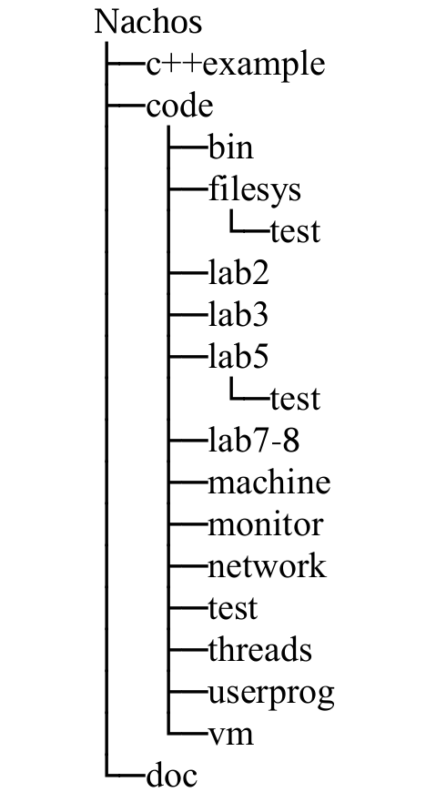

图 1‑1：Nachos的文件目录

## 相关软件及参考资料

### 相关软件

32 位Linux 系统（如ubuntu）；

Nachos-3.4 源代码（nachos-3.4.tar.gz）

gcc-2.8.1-mips 交叉编译（gcc-2.8.1-mips.tar.gz）

### 参考资料

nachos_introduction.pdf；

nachos_study_book.pdf；

a road map through nachos.pdf；

C++编程相关资料；

gcc，g++使用手册；

MIPS 汇编语言；

i386 汇编语言；

gdb 使用手册；

make 文件使用手册；

## 课程设计目的与要求

通过操作系统的课程设计，进一步深入理解操作系统的原理，学会运用计算机底层基础知识，充分提高动手能力，巩固对于操作系统内核的理解，详细了解信号量、扩展文件系统、系统调用以及其它基础知识，从而提高学生各方面认知、实践能力。

# 实验一（Nachos系统的安装和调试）

## 任务要求

1．安装 Linux 操作系统；

2．安装 Nachos 及 gcc mips 交叉编译程序；

3．编译测试 Nacho，并理解 Nachos 的运行参数的含义与使用；

4．运行 Nachos，根据 Nachos 的输出，理解 Nachos 中第一个线程是如何产生的。理解并掌握 Nachos 中其它内核线程的创建方法；理解 idle 线程的创建与作用。进而理解一个实际的操作系统（如 Windows、Linux 等）的第一个进程是如何产生的，以及 ideler 进程的创建与使用。

5．理解 Nachos 中的上下文切换过程；

6．熟悉 gdb 调试工具；

7、当启动 Nachos 时，首先运行的程序模块是 code/threads/main.cc 程序。每一个子目录中也有相应的 main.cc 程序（目前目录 code/filesys 及 code/userprog 中使用的是 code/threads 中的 main.cc）。

从 code/threads 目录下的 main.cc 开始，阅读、分析 Nachos 的.cc 源文件及相关的头文件，理解 Nachos 内核、线程的工作机理，

（1）Nachos 的启动过程，Nachos 的内核加载和初始化过程；

（2）Nachos 的命令行参数及其处理方法

（3）Nachos 的第一个线程--主线程（main）是如何创建的？

（4）如何创建线程：主线程线程是如何创建另一个线程并在该线程中执行函数SimpleThread(int which) （该函数在 code/threads/threadtest.cc 中）。

（5）Nachos 是如何进行上下文切换的；

主要代码：

../threads/main.cc

../threads/system.cc（.h）

../threads/thread.cc（.h）

../threads/scheduler.cc（.h）

../threads/switch-linux.s

## 安装Nachos与gcc MIPS交叉编译器

由于本人采用的是64位Ubuntu，所以需要先对64位的Linux环境进行设置，安装32位编译环境与支持库，修改Nachos的相关文件等。之后按照下列步骤安装Nachos

mkdir osdesign

cd osdesign

Copy file Nachos-3.4.tar.gz to fild fold osdesign with cp command

tar xzvf Nachos-3.4-tar.gz

rm Nachos-3.4.tar.gz

之后安装将gcc MIPS交叉编译器安装在/usr/local目录下,并执行make操作判断是否安装成功

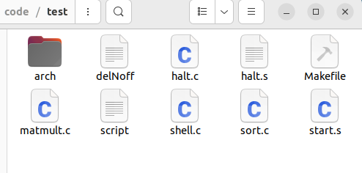

图 2‑1：make操作之前的test文件夹

执行后

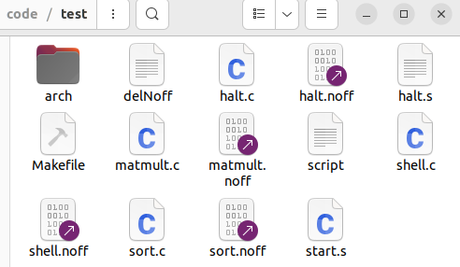

图 2‑2：make之后的test文件夹

思考：为什么nachos-3.4.tar.gz一定要安装在/usr/local目录中？

答：因为在code/Makefile.dep中GCCDIR的值是/usr/local/mips/bin/decstation-ultrix-

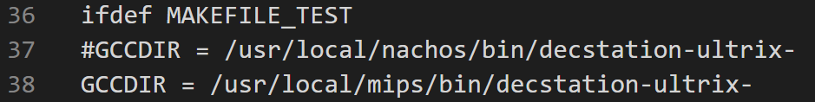

图 2‑3：GCCDIR的值

## 测试Nachos

在目录code/threads下测试Nachos的基本内核，在终端窗口下进入目录code/threads/，执行make命令，然后在该目录下执行 ./nachos 命令，输出结果如下图所示。

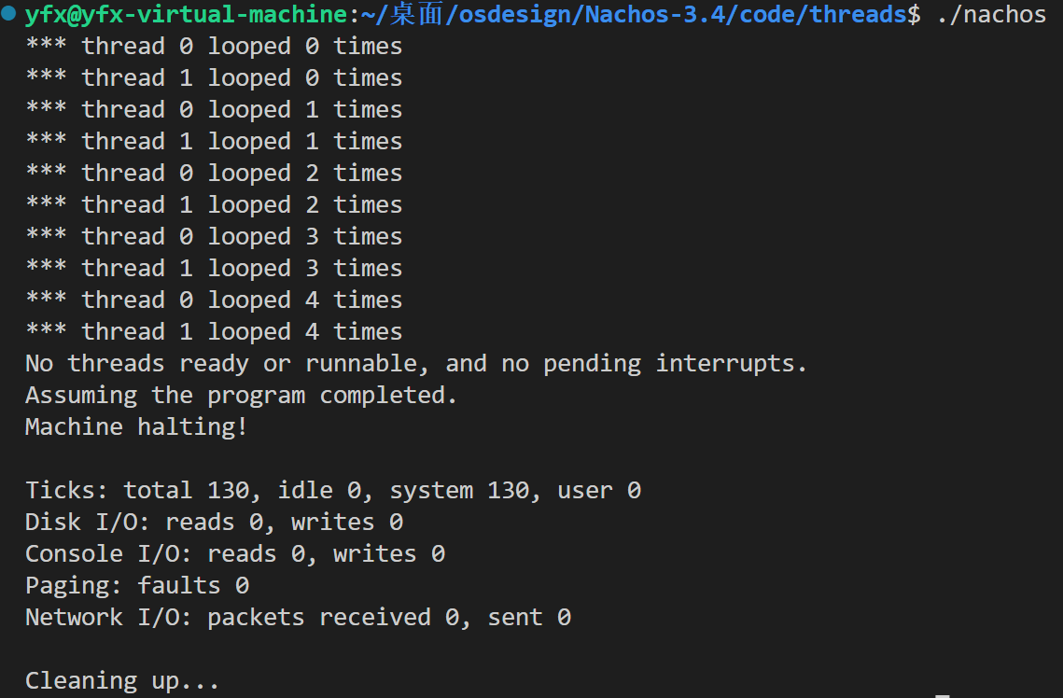

图 2‑4：输入./nachos命令后的结果

### 分析输出结果

从主程序./threads/main.cc中的main函数开始考察Nachos的启动与退出过程：

初始化Nachos的设备与内核，首先main.cc程序中调用了

(void) Initialize(argc, argv); //system.cc

该函数创建了主线程和Nachos相应的硬件设备，如中断控制器，定时器、CPU等，并进行了初始化。关键代码如下：

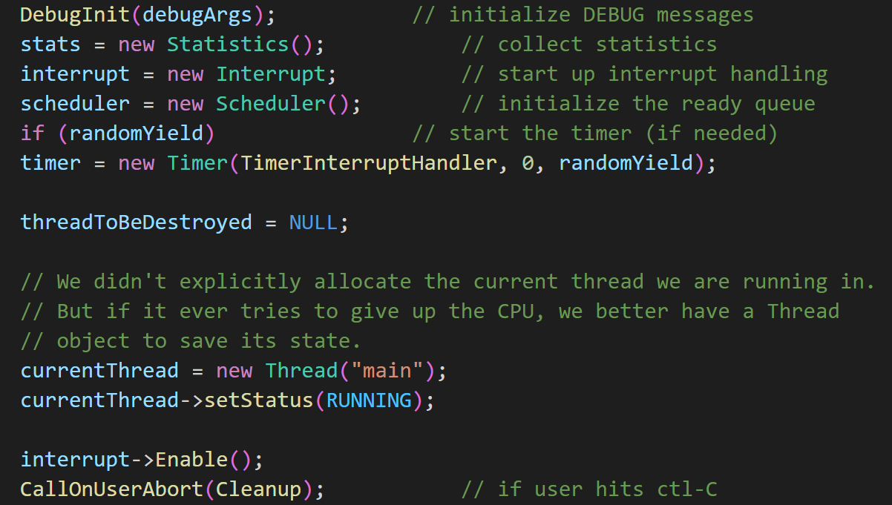

图 2‑5：关键代码

讨论：main线程创建后，后续的线程是如何创建的？

答：是通过Nachos主线程调用fork系统调用创建的。

接下来对Nachos内核进行测试（线程的创建及并发执行）

在创建完主线程并初始化完以后，接下来就是执行ThreadTest函数，并在该函数中fork一个子进程，之后调用SimpleThread函数，而此函数的执行结果就是./nachos的执行结果。在该函数中，主线程执行SimpleThread（0），子线程执行SimpleThread（1），就有了上面交替输出的结果。

接下来测试Nachos的锁机制及条件变量

更改#if 0为1，执行SynchTest（）可以看到如下输出结果，这是一个车过桥的同步测试问题。

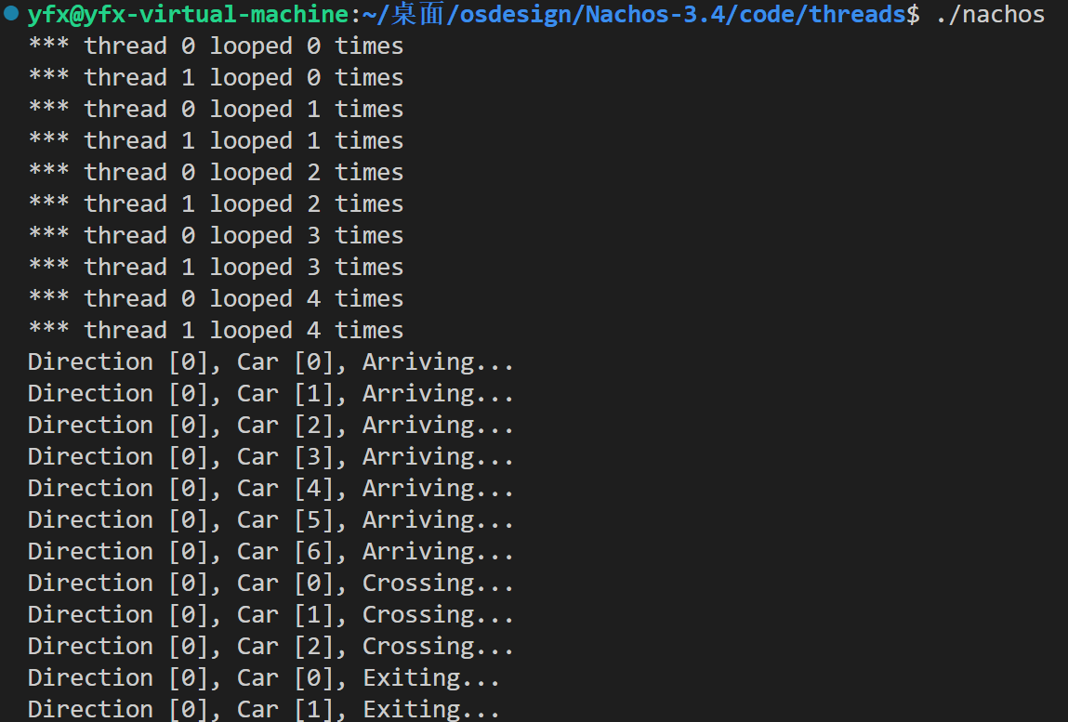

图 2‑6：SynchTest函数执行后的输出结果

然后测试Nachos其他的一些命令行参数，比如-z显示copyright

最后终止主线程，Nachos退出

main函数退出之前，会执行currentThread->Finish（）终止主线程。

在Thread::Finish()中调用了Thread::Sleep(),引起了线程调度。因为主线程需要先回收子线程，让子线程执行完后再结束主线程，所以此时如果就绪队列中有就绪进程，会调度执行它们，执行结束后也会自动执行Thread::Finish()。

当没有线程可以调度时，循环调用Interrupt:Idle()，当所有中断请求都被处理完后，依然没有就绪线程等待调度，那么Interrupt:Idle()调用Interrupt:Halt()关闭退出Nachos。Interrupt:Halt()调用 Cleanup()，将启动时创建的设备（中断控制器、定时器、硬盘、CPU），及文件系统、调度程序等一并删除后退出，至此Nachos运行结束。

### 测试其他模块的功能

运行 code/monitor，输出结果如下所示。

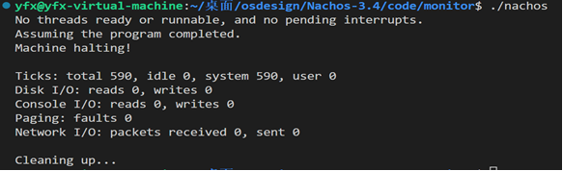

图 2‑7：运行code/monitor的输出结果

运行 code/filesys，输出结果如下所示。

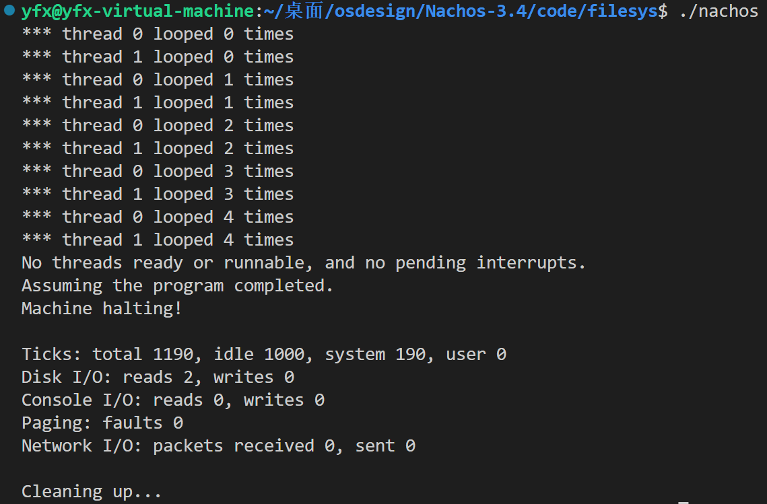

图 2‑8：运行code/filesys的输出结果

## 利用gdb调试Nachos C++代码的过程与方法

为了更好地理解Nachos的源码实现，可以借助调试工具gdb。以命令gdb stack为例（其中stack.cc为源程序）

（1）输入命令list，可以查看前10行代码

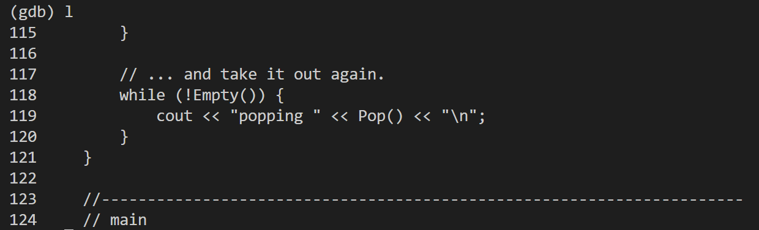

图 2‑9：stack.cc的前十行程序

（2）设置断点，运行，逐行查看

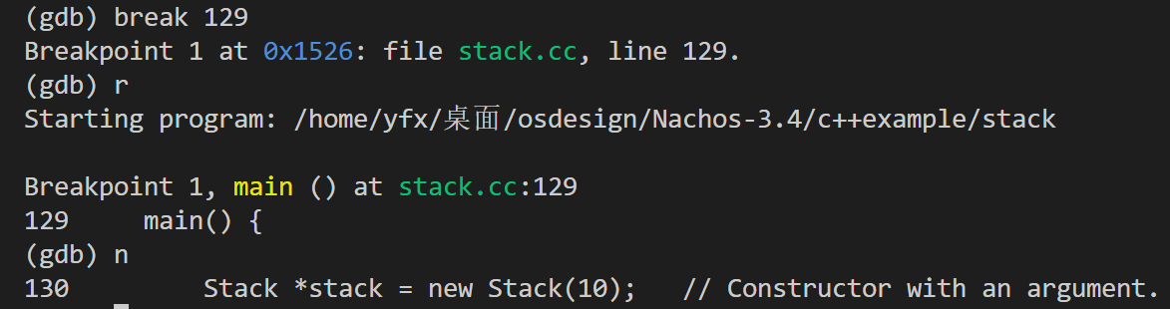

图 2‑10：设置断点后的结果

以上功能只是为了展示gdb的使用，其他功能不再展示。

## Nachos的上下文切换

（1）在你所生成的 Nachos 系统中，下述函数的地址是多少？并说明找到这些函数地址的过程及方法。

i. InterruptEnable()

ii. SimpleThread()

iii. ThreadFinish()

iv. ThreadRoot()

答：可以利用gdb进行调试，在gdb中在上述函数上设置断点，命令b function会在函数function的入口设置断点，并输出函数地址。上述四个函数地址如下图所示：

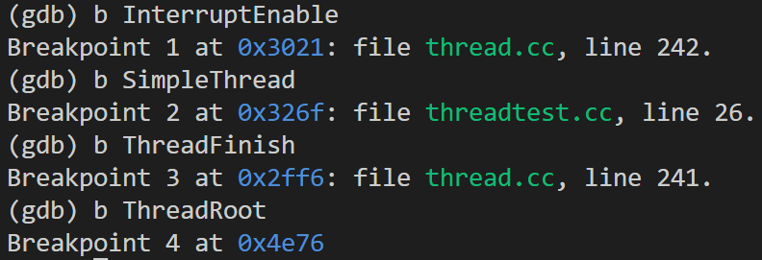

图 2‑11：四个函数的地址

（2）下述线程对象的地址是多少？并说明找到这些对象地址的过程及方法。

i. the main thread of the Nachos

ii. the forked thread created by the main thread

答：要查看主线程对象的地址，可以在currentThread->setStatus(RUNNING)上设置断点，程序运行到该断点暂停后，利用p currentThread就可以得到主线程对象的地址，具体操作如下：

先利用命令gdb ./nachos加载nachos，然后在Initialize()函数处设置断点，之后运行程序，程序会在函数Initialize()的入口暂停，之后进入函数

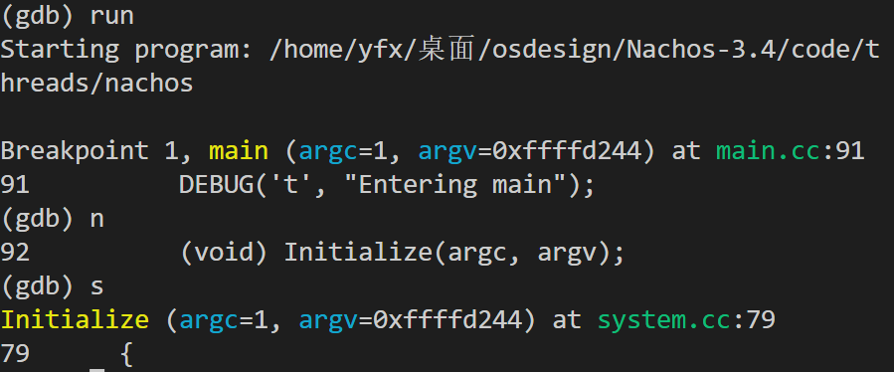

图 2‑12：在Initialize函数设置断点并进入

进入函数Initialize()后，在语句currentThread->setStatus(RUNNING)上设置断点，利用p currentThread得到主线程对象的地址，也可以用p *currentThread得到更为详细的信息，如下图所示：

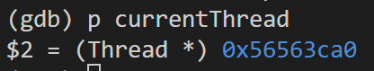

图 2‑13：主线程对象的地址

为了得到子线程对象的地址，我们需要在函数ThreadTest()入口处设置断点，之后运行程序

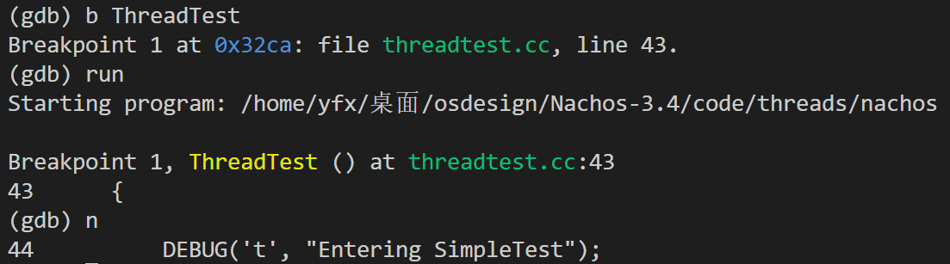

图 2‑14：在ThreadTest入口处设置断点并运行程序

接下来在SimpleThread(0)处设置断点，然后继续运行程序，当程序在断点处暂停后，利用p t得到子线程对象的地址，也可以用p *t得到更为详细的信息

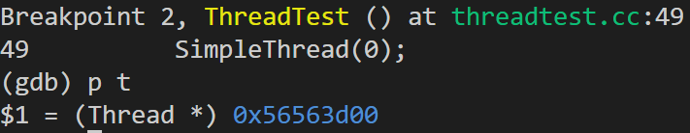

图 2‑15：子线程对象的地址

主线程对象的地址是0x56563ca0，新线程对象的地址是0x56563d00。

（3）当主线程第一次运行 SWITCH()函数，执行到函数 SWITCH()的最后一条指令ret时，CPU 返回的地址是多少？ 该地址对应程序的什么位置？

答：在实验中的Scheduler.cc中调用了SWITCH()函数，实现了线程的上下文切换。要查看SWITCH()最后一条指令CPU返回的地址，可以先用gdb在函数SWITCH()设置断点，程序在运行的时候会在该处暂停，接下来利用单步调试，配合查看寄存器的值即可得到地址，具体如下：

先查看SWITCH()函数的汇编代码：

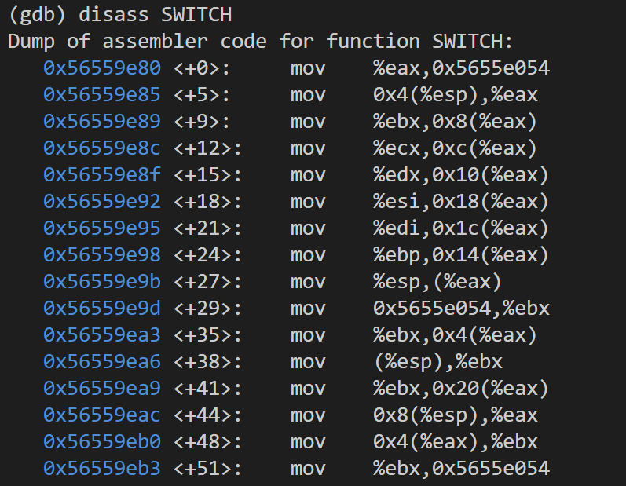

图 2‑16：SWITCH函数的汇编代码

通过分析可以发现，当程序执行完0x56559e85<+5>后，理论上此时寄存器eax中的内容是原线程的地址，通过查看寄存器的状态，发现与实际符合：

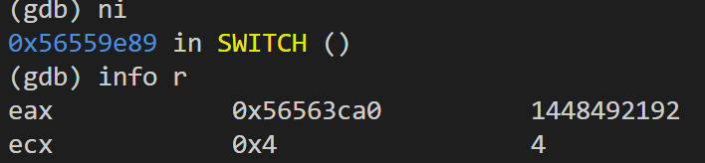

图 2‑17：寄存器eax中的内容是原线程的地址

同理，执行完0x56559eac<+44>后，理论上此时寄存器eax中的内容是新线程的地址，通过查看寄存器的状态，发现与实际符合：

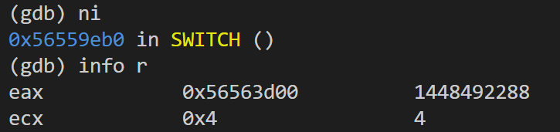

图 2‑18：寄存器eax中的内容是新线程的地址

之后不断执行，当执行完SWITCH()函数所有指令以后，下条执行的指令地址就是SWITCH()函数的返回地址。即在本实验中，当执行完最后一条指令后，下一步得到的地址为0x56559e72,为ThreadRoot()函数的第一条指令，如下图所示

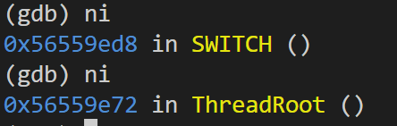

图 2‑19：得到的地址为ThreadRoot函数的第一条指令

通过查看ThreadRoot()汇编代码可知，该地址确实是ThreadRoot()函数的第一条汇编指令的地址。下为ThreadRoot()函数汇编代码：

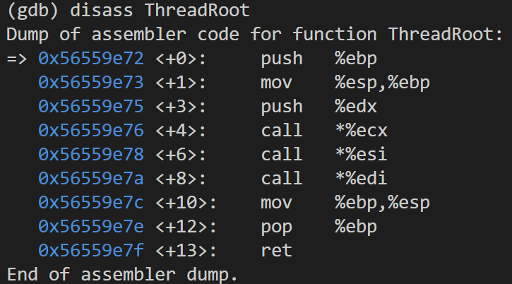

图 2‑20：ThreadRoot函数的汇编代码

（4）当调用 Fork()新建的线程首次运行 SWITCH()函数时，当执行到函数SWITCH()的最后一条指令ret时，CPU 返回的地址是多少？ 该地址对应程序的什么位置？

答：在得到主线程运行SWITCH()函数的地址后，接下来我们继续用gdb进行调式，当程序第二次在SWITCH()暂停执行时，按照上述方法，我们可以得到Fork()新建的线程执行完SWITCH()函数后CPU返回地址，该地址对应程序Scheduler::Run()中的SWITCH(oldThread,nextThread)紧随的一条指令，如下图所示：



图 2‑21：CPU的返回地址

思考：为什么SWITCH()函数的第一次返回位置与后续的返回位置不同？

答：首先根据上述回答，我们可以知道第一次SWITCH()函数结束以后，返回地址是ThreadRoot()函数的入口地址。接下来进一步思考返回到ThreadRoot函数以后发生了什么事情，先查看ThreadRoot函数的汇编指令（在switch-linux.s中）。如下所示：

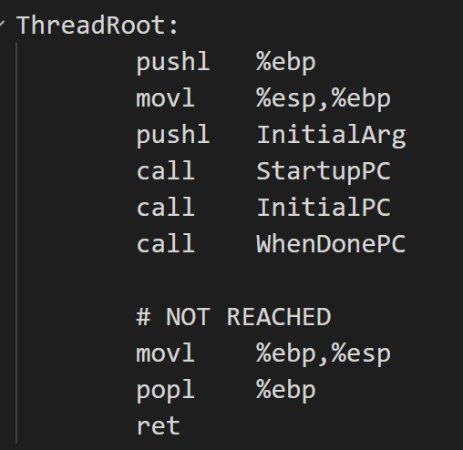

图 2‑22：ThreadRoot函数的汇编指令

不难发现的是，在ThreadRoot函数中使用了三条call指令，即在该函数中调用了三个函数，分别是StartuPC、InitialPC、WhenDonePC。接下来分析这三个函数的作用，通过观察可以发现，当主线程使用fork系统调用的时候，还调用了函数StackAllocate()

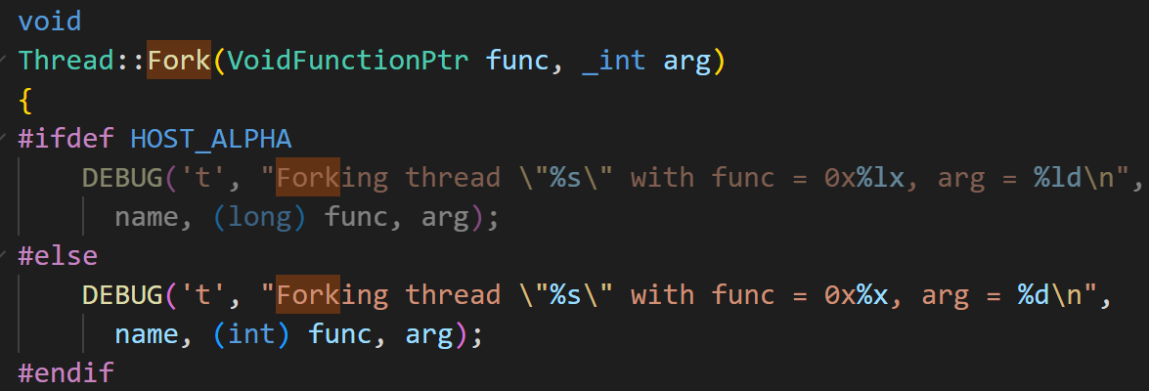

图 2‑23：主线程使用fork系统调用

而在函数StackAllocate()中，又存在下述操作：

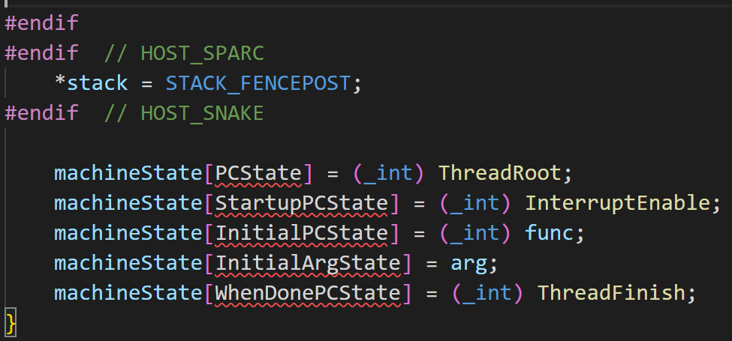

图 2‑24：StackAllocate函数存在的部分操作

由此可以知道，除了main主线程外，其他线程都是从ThreadRoot开始运行的，在ThreadRoot调用的三个函数，是在主线程进行fork的时候，在StackAllocate()函数中被设置的。而StartuPC代表的是运行该线程所需要做的一些初始化工作，在上述代码中指向InterruptEnable函数，InitiaIPC代表的是新生成线程的函数地址，在实验一中也就是SimpleThread()函数，WhenDonePC代表的是线程运行结束时需要做的一些后续工作，在实验一中对应的是ThreadFinish()函数。

而第二次SWITCH函数的返回值不再是ThreadRoot()函数的入口，而是程序Scheduler::Run()中的SWITCH(oldThread,nextThread)紧随的一条指令，这是因为此时子线程初始化工作已经结束，子线程已经开始执行，后续与主函数发生的上下文切换都是从上次被中断的地方开始执行。

## 拓展

从code/threads目录下的main.cc开始，阅读、分析Nachos的.cc源文件即相关的头文件，理解Nachos内核、线程的工作机理

### Nachos 的启动过程

首先调用../threads/system.cc中的Initialize(int argc,char **argv进行初始化内核

处理内核在初始化需要使用的一些命令行参数，比如-d,-rs,-f等。

初始化系统统计数据，如寻道时间、系统开始计时等：

stats = new Statistics()；

初始化中断控制器:

interrupt = new Interrupt;

初始化调度程序,创建就绪队列:

scheduler = new Scheduler();

如果运行时携带参数-rs，初始化定时器，实现时间片抢先调度

if (randomYield) // start the timer (if needed)

timer = new Timer(TimerInterruptHandler, 0, randomYield);

创建主线程 main，并作为当前运行的线程；

currentThread = new Thread("main");

currentThread->setStatus(RUNNING);

允许响应中断 interrupt->Enable();

如果在执行过程中，按下 ctrl+c，则清除所有设备，退出Nachos；

CallOnUserAbort(Cleanup)→ (void)signal(SIGINT, Cleanup);

对于实验 6、7、8，初始化 CPU；

machine = new Machine(debugUserProg);

对于实验 4、5，初始化硬盘与文件系统；

#ifdef FILESYS

synchDisk = new SynchDisk("DISK");

#endif

#ifdef FILESYS_NEEDED

fileSystem = new FileSystem(format);

#endif

如果需要，运行线程测试程序与同步测试程序:

#ifdef THREADS

ThreadTest()；//测试线程创建及多线程并发交替执行过程

#if 0

SynchTest(); //测试锁机制及条件变量

#endif

处理其他的命令行参数，如-z,-x,-cp,-p,-r,-l,-c,-D,t等；

终止主线程

currentThread->Finish()；

主线程调用了Finish()函数后会继续调用Sleep（）函数，此时会调度其他在就绪队列中的进程，当所有就绪进程执行结束，且无中断要处理，才退出Nachos。

### Nachos的命令行参数及其处理

Usage: nachos -d <debugflags> -rs <random seed #>

// -s -x <nachos file> -c <consoleIn> <consoleOut>

// -f -cp <unix file> <nachos file>

// -p <nachos file>

// -r <nachos file>

// -l

// -D

// -t

// -n <network reliability> -e <network orderability>

// -m <machine id>

// -o <other machine id>

// -z

//

// -d causes certain debugging messages to be printed (cf.utility.h)

// -rs causes Yield to occur at random (but repeatable) spots

// -z prints the copyright message

//

// USER_PROGRAM

// -s causes user programs to be executed in single-step mode

// -x runs a user program

// -c tests the console

//

// FILESYS

// -f causes the physical disk to be formatted

// -cp copies a file from UNIX to Nachos

// -p prints a Nachos file to stdout

// -r removes a Nachos file from the file system

// -l lists the contents of the Nachos directory

// -D prints the contents of the entire file system

// -t tests the performance of the Nachos file system

//

// NETWORK

// -n sets the network reliability

// -e sets the network orderability

// -m sets this machine's host id (needed for the network)

// -o runs a simple test of the Nachos network software

### 主线程(main)是如何创建的

答：主线程是在Nachos启动后，进行初始化的过程中被创建的（可以参考../threads/system.cc中的Initialize()函数），该线程是Nachos的第一个线程，后续的子线程都是通过它来创建的。

### 如何创建线程

答：通过主线程调用fork函数或者是已经存在的子线程调用fork函数进行创建，实验一中创建过程可以参考（../threads/threadtest.cc中的ThreadTest()函数）。

### Nachos是如何进行上下文切换的

答：首先是主线程Fork了一个子线程，并在SimpleThread()函数中调用了Yield()函数。而Yield()函数的作用则是当前执行的线程主动让出CPU，执行处在就绪队列中的线程，那么当调用Yield()函数之后，紧接着调用了scheduler->run（）函数，而在run()函数中就是执行上下文切换的SWITCH()函数。第一次调用SWICTH()函数的时候，此时新创建的线程还未进行初始化，所以此时SWITCH()函数的返回地址是ThreadRoot函数的起始地址，而在ThreadRoot()函数完成初始化之后，接下来调用SWITCH()函数的返回地址都是SWITCH(oldThread,nextThread)函数紧随的下一条指令的地址。

## 结论与展望

1.基于GDB调试工具的线程机制分析：

本实验以GDB调试为核心技术手段，通过设置断点、单步执行等操作追踪Nachos线程管理的关键环节。重点观察函数调用地址变化，解析线程创建（Fork）、上下文切换（Yield/SWITCH）等过程的底层实现。该实践显著提升了GDB调试工具在系统级代码分析中的运用能力，特别是在动态监控线程控制块TCB状态迁移、寄存器值变更等关键信息方面积累了有效调试经验。

2.汇编代码与系统栈帧的关联分析：

实验首次系统引入MIPS汇编代码分析环节，结合课程设计指南中关于Nachos线程栈结构的理论阐述，重点验证了以下核心机制：

栈指针寄存器在函数调用过程中的动态维护规则

栈帧空间分配（StackAllocate）与线程运行环境构建的对应关系

汇编指令（如jal、jr等）与C语言函数跳转的机器级实现差异

此部分实践深化了对操作系统线程调度机制底层实现的理解，为后续中断处理、系统调用等模块分析奠定汇编级代码解读基础。

3.线程切换（SWITCH）返回地址差异性研究：

针对SWITCH函数返回地址的差异性现象，通过多线程调试得出以下结论：

首次切换特殊性。主线程（main）通过Fork创建子线程时，StackAllocate会初始化子线程入口点为ThreadRoot，子线程首次被调度时从ThreadRoot开始执行，故首次SWITCH返回地址指向ThreadRoot初始化代码段

后续切换统一性。已运行的线程执行Yield后，SWITCH通过保存的PC寄存器值直接跳转至原线程中断点表现为返回地址始终指向SWITCH(oldThread, newThread)的下一条指令地址该发现揭示了Nachos线程生命周期管理中初始化和常规调度两种状态的本质差异，印证了线程控制块中PC寄存器保存策略的关键作用。

# 实验二（Nachos的Makefiles）

## 任务要求

1.熟悉Nachos的makefiles的结构；

2.熟悉如何在几个lab文件目录中构造相应的Nachos系统；

## 实验过程

### 代码分析

Nachos源代码中每个子目录下一般都有Makefile与Makefile.local两个工程文件，用于编译生成具备相应功能的Nachos系统。而在code/目录下有两个Makefile文件:Makefile.common和Makefile.dep，包含编译、链接Nachos系统所需工程文件的公共设置，被其他下子目录中的Makefile与Makefile.local所共享。

Nachos的makefile文件结构大致如下：

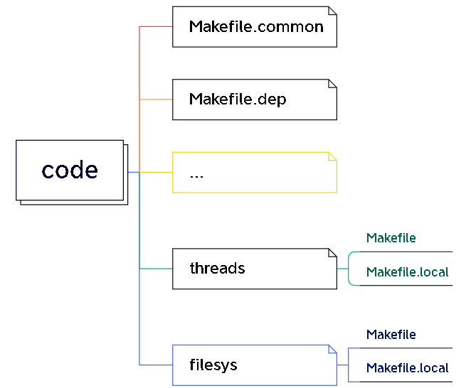

图 3‑1：Nachos的makefile文件结构

#### code/子目录下的Makefile文件

每个子目录下的Makefile文件的内容主要包括下述两条语句:

include Makefile.local

include ../Makefile.common

其作用是将相应目录下的工程文件Makefile.local 与 code 目录下的公共工程文件Makefile.common包含到每个目录下的Makefile文件中。

#### 各子目录中的Makefile.local文件

该文件的作用主要是在相应目录中编译Nachos时，对编译、链接及运行时所使用的参数或宏进行定义。

Makefile.local一般包括三个变量:

CCFILES:指明在该目录下生成Nachos时所涉及到的C++源文件，即要编译哪些C++源文件。

INCPATH:指明所涉及的C++源程序中的头文件(.h文件)所在的路径，以便利用g++进行编译链接时通过这路径查找这些头文件。

值得注意的是，编译程序是根据INCPATH中设置的路径顺序依次查找要编译的头文件，因此路径的顺序至关重要。

DEFINES:传递给g++的一些标号或者宏，如code/threads下的Makefile.local中的语句DEFINES += -DTHREADS，这里DTHREADS的作用相当于在该目录的C++中定义了一个宏THREADS，等价于宏定义语句#define THREADS。

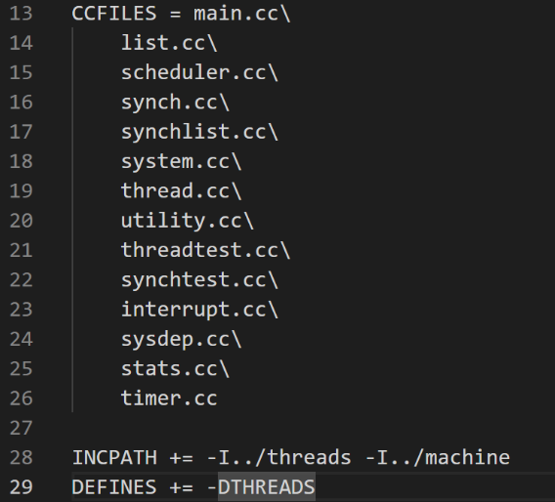

图 3‑2：Makefile.local文件的三个变量

#### code/目录下的Makefile.dep文件

Nachos可以在四种操作系统平台上进行编译，Code/目录下的文件Makefile.common包含Makefile.dep，而Makefile.dep文件会根据安装Nachos时所使用的操作系统环境，定义一些相应的宏，供g编译链接使用。Makefile.dep 中大约第 28行开始，关于Ubuntu等类Linux平台的宏定义如下:

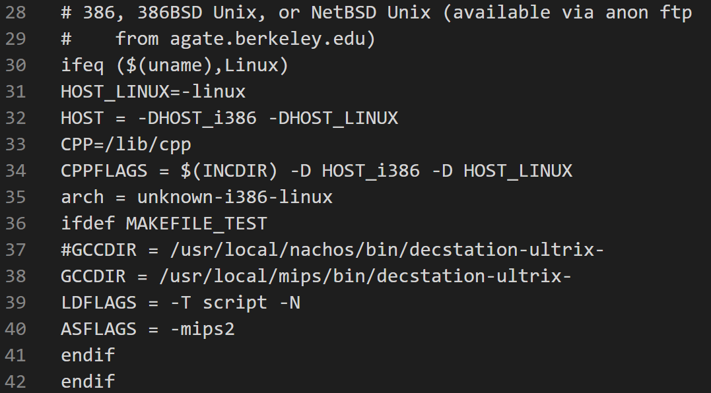

图 3‑3：类Linux平台的宏定义

#### code/目录下的Makefile.common文件

该文件定义了编译链接生成一个完整的Nachos可执行文件所需要的所有规则。在文件中首先利用include语句把文件Makefile.dep包含进去(include ../Makefile.dep)，然后利用vpath定义了一些编译时查找相关文件的路径，当利用make命令编译生成Nachos系统时，如果在当前目录下找不到相应的文件，会在vpath给出的路径中查找这些文件。

### 修改Nachos代码并生成修改后的Nachos系统

首先将相应的文件复制到lab2中，需要复制的有Makefile、Makefile.local、arch文件夹以及scheduler.h和scheduler.cc源程序。

接下来修改lab2中的文件Makefile.local，以正确编译生成修改的Nachos系统。在实验二中CCFILES并不需要修改，而INCPATH需要修改，我们将../lab2添加到./threads之前，接下来进行编译：

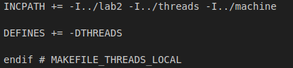

图 3‑4：修改后的makefile.local文件的部分

之后利用touch命令修改lab2目录中的scheduler.h的时间为当前时间

从编译信息可以看出，只有scheduler.cc被重新编译，而其他源文件并没有被重新处理。

接下来我们利用touch命令来修改threads目录中的scheduler.h的时间为当前时间，并重新生成nachos

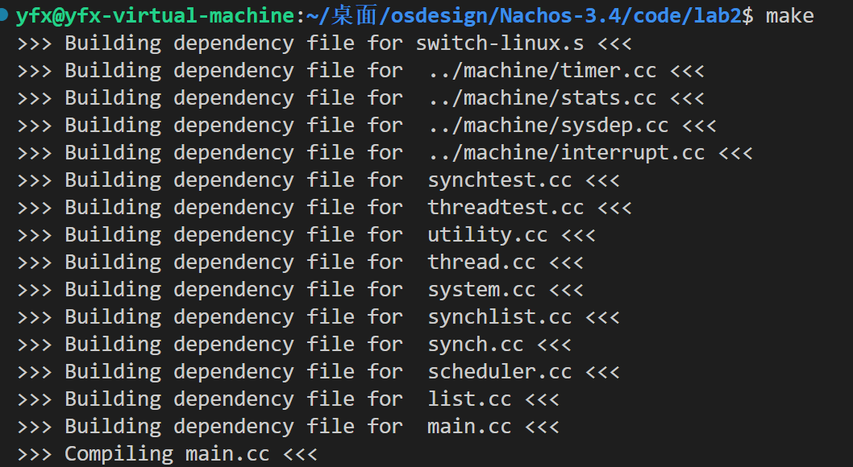

图 3‑5：重新生成nachos的结果

从上面的信息可以看出，当目录threads中的文件scheduler.h被修改后，目录machine与threads中涉及到scheduler.h的源程序都被重新编译。

这是因为在code目录中Makefile.common文件中，存在如下命令：

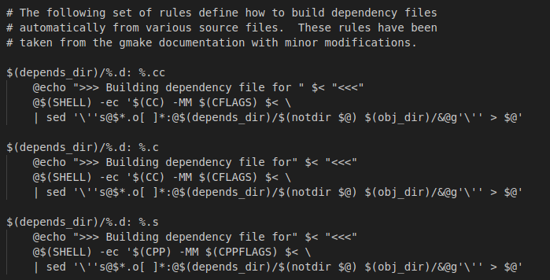

图 3‑6：Makefile.common文件中的部分命令

上述命令生成Nachos的依赖文件保存在相应目录arch\unknown-i386-linux\depends中。例如文件../threads/main.cc通过system.h文件间接包含文件scheduler.h，因此g++ -MM首先搜索与../threads/main.cc文件相同目录下的scheduler.h文件。

我们希望当lab2/scheduler.h文件被修改后，不管是直接还是间接使用lab2/scheduler.h的.cc源程序都应重新编译，以生成新的Nachos系统。因此需要将../threads目录中直接或间接使用scheduler.h的文件都复制到lab2目录中。

g++中参数-MM的作用之一是搜索与.cc文件相同目录下的.h文件，生成依赖关系文件.d，保存在目录arch\unknown-i386-linux\depends中。当lab2/scheduler.h文件被修改后，可以通过grep查看哪些文件包含了字符串scheduler.h，具体如下：

输入命令grep scheduler.h *

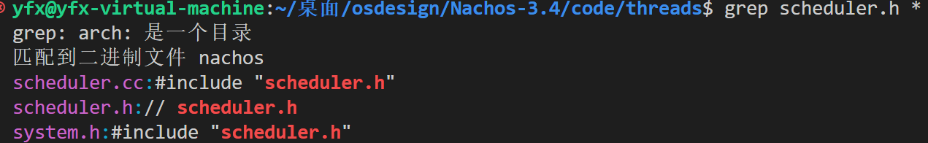

图 3‑7：命令grep scheduler.h *的执行结果

发现system.h中包含了scheduler.h，所以我们继续查看哪些文件包含了字符串system.h

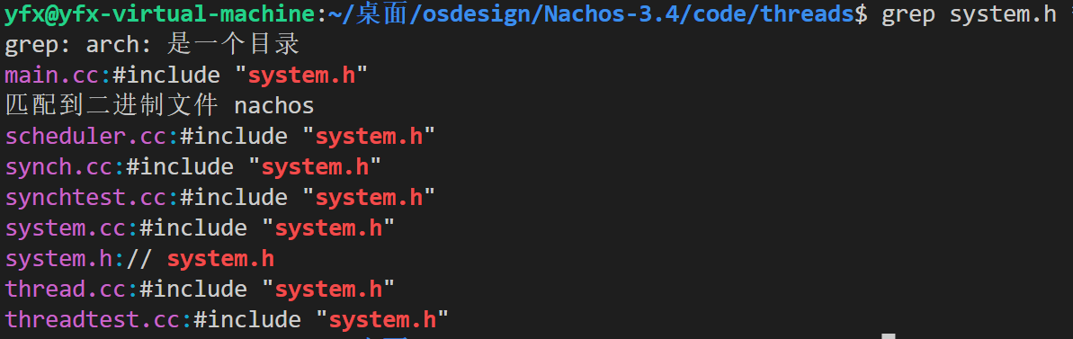

图 3‑8：命令grep system.h的执行结果

现在lab2目录下包含下述文件:



图 3‑9：lab2目录下的文件

对scheduler.cc及scheduler.h重新编译生成正确的Nachos系统

利用touch更新scheduler.h的时间

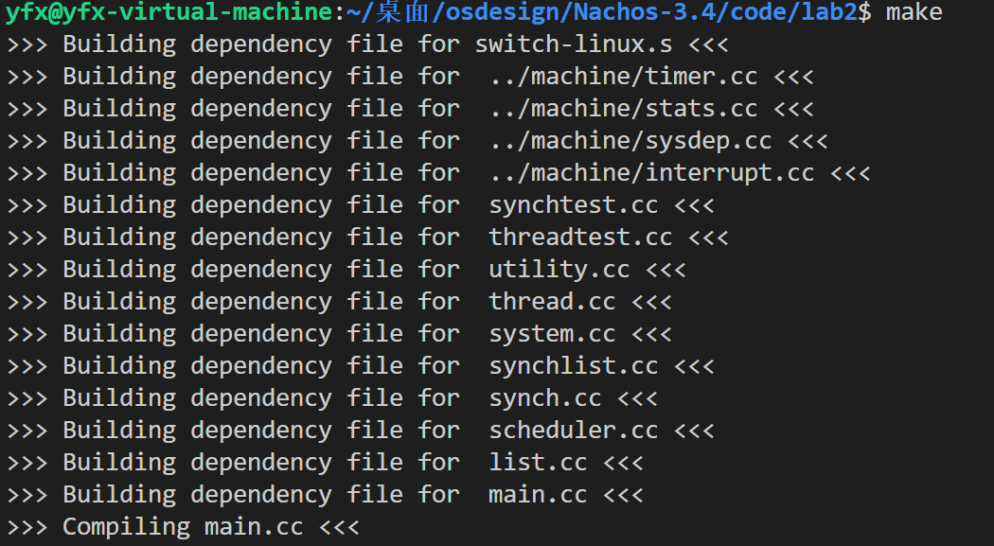

图 3‑10：利用touch更新scheduler.h的时间

利用touch更新threads/scheduler.h的时间，在code/lab2下重新运行make命令，测试对threads/scheduler.h的改变是否影响Nachos的生成。



图 3‑11：在code/lab2下重新运行make命令

该信息说明在lab2目录下，修改scheduler.h后，重新编译生成的Nachos所涉及的模块都感知到了scheduler.h的改变，而不是使用threads/scheduler.h文件。

### 拓展

#### 命令touch的有关参数及使用方法

Linux的 touch 命令是一个多功能的工具，它允许你创建新文件和更新现有文件的时间戳。在本指南中，我们将解释touch命令的基本用法和一些高级选项。我们还将提供如何使用该命令的例子，并显示相应的输出。在本指南结束时，你将对如何使用 touch 命令来管理Linux系统上的文件有一个坚实的了解。

ls -l 可以显示档案的时间记录。

语法：touch [-acfm][-d<日期时间>][-r<参考文件或目录>] [-t<日期时间>][--help][--version][文件或目录…]

a 改变档案的读取时间记录。

m 改变档案的修改时间记录。

c 假如目的档案不存在，不会建立新的档案。与 --no-create 的效果一样。

f 不使用，是为了与其他 unix 系统的相容性而保留。

r 使用参考档的时间记录，与 --file 的效果一样。

d 设定时间与日期，可以使用各种不同的格式。

t 设定档案的时间记录，格式与 date 指令相同。

--no-create 不会建立新档案。

--help 列出指令格式。

#### 命令grep的有关参数及使用方法

grep（global search regular expression(RE) and print out the line，全面搜索正则表达式并把行打印出来）是一个文本搜索工具，它能使用正则表达式搜索文本，并把匹配的行打印（显示）出来。

命令grep的有关参数及使用方法:

grep [options] [pattern] file（命令格式）

命令 参数 匹配模式 文件数据

主要选项[option]说明及示例:

两个测试文件（Test.txt 和 Test1.txt）

-c:只输出匹配行的计数

-n：显示匹配行及行号

-l: 查询多文件时只输出包含匹配字符的文件名

-v: 显示不包含匹配文本的所有行、

匹配模式[pattern]说明及示例:

-？：同时显示匹配行的上下？行

[-]: 范围匹配，如[A-C]，即A、B、C都符合要求；如[a,b]，即只有a和b符合要求

.:单个字符，匹配任意一个字符

## 结论与展望

1.CCFILES：指明在该目录下生成Nachos时所涉及到的C++源文件，即要编译哪些C++源文件。

2.INCPATH -I参数：表示编译时不再按照默认的查找方式查找头文件，而是按

照INCPATH所设置的路径顺序依次查找编译的头文件。

3.DEFINES：传递给g++的一些标号或者宏，例如 code/threads下的 Makefile.local中的语句DEFINES += -DTHREADS，这里DTHREADS的作用相当于在该目录的C++程序（如 main.cc）中定义了一个宏THREADS，等价于宏定义语句#deffine THREADS，说明THREADS 被定义过，供条件编译时使用。

4.grep是一个文本搜索工具，它能使用正则表达式搜索文本，并把匹配的行打印（显示）出来。

# 实验三（利用信号量实现线程同步）

## 目的任务

1.进一步理解Nachos中如何创建线程

2.理解Nachos中信号量与P、V操作是如何实现的

3.如何创建与使用Nachos的信号量

4.理解Nachos中是如何利用信号量实现producer/consumer problem

5.理解Nachos中如何测试与调试程序

6.理解Nachos中轮转法(RR)线程调度的实现

该实验在目录../code/lab3 中完成。完成该实验后，要求你：

（1）生产者-消费者模型；

（2）结合../threads/sysch.cc，理解并掌握 Nachos 内核中信号量及P、V操作的实 现方法；

（3）结合../threads/thread.cc 和 threadtest.cc，理解并掌握线程的创建与使用；

（4）结合../threads/scheduler.cc，理解并掌握就绪队列的管理及线程的调度；

（5）结合../monitor/ prodcons++.cc，综合理解线程的创建、信号量的创建与使用；

（6）结合../threads/ system.cc, Timer.cc，Interrupt.cc 的相关代码，理解 Nachos 对参数-rs 的处理过程，及时间片轮转线程调度的实现；

### 设计步骤与要求

1.在code/lab3目录中

阅读main.cc，理解Nachos生产者与消费者线程的启动过程

详细阅读ring.h及ring.cc，深刻理解缓冲区的构造以及put和get函数

详细阅读并深刻理解prodcons++.cc的程序结构，依据其中的注释，在prodcons++.cc中添加或修改相应的代码，满足设计要求。

利用make编译生成新的Nachos，并测试其功能是否满足设计要求

分析../threads/threadtest.cc，理解利用Thread::Fork()创建线程的方法

分析Thread::Fork()，理解内核创建线程的过程

分析../threads/synch.cc，理解Nachos中信号量是如何实现的

分析../monitor/prodcons++.cc，理解信号量的创建与使用方法

分析Thread::Fork()，Thread::Yield()，Thread::Sleep()，Thread::Finish()，Scheduler::ReadyToRun()，Scheduler::FindNextToRun()，Scheduler::Run()等相关函数，理解线程调度及上下文切换的工作过程

分析Nachos对参数-rs的处理过程，理解时钟中断的实现，以及RR调度算法的实现方法。

在理解上述Nachos工作机理的基础上，补充或修改目录lab3中的prodcons++.cc中的代码，利用Nachos实现的线程与信号量机制完善一个producer/consumer problem测试程序。

根据生产者/消费者问题的功能定义，你的实现应该满足如下条件:

(1)生产者线程所产生的所有的信息，都应该被消费者接收并保存到输出文件中(temp_0，temp_1)

(2)每个消息只能被接收一次并在文件保存一次

来自于同一个生产者的消息，以及被同一个消费者接收到的消息，在文件保存的顺序应该按其升序排列

## 代码分析

### ring.cc中的Put和Get函数

在ring.cc中给出了Put和Get的实现，而Put与Get是实现生产者-消费者问题的关键，所以有必要对其进行深入的分析。先分析Put函数，下图为Put函数源代码：

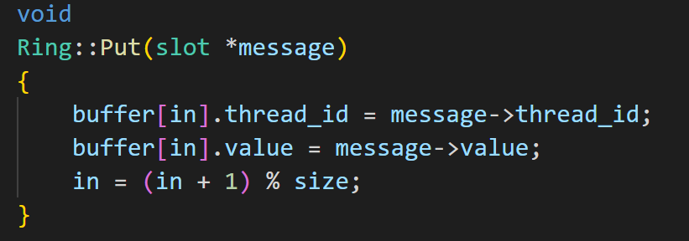

图 4‑1:Put函数

函数的功能包括将一个新的消息放入缓冲区的“插入位置”（in），然后更新插入位置，确保插入位置始终在有效范围内（0 到 size-1）。更新插入位置是通过 (in + 1) % size 来确保当 in 增加到缓冲区的大小时，它会回到 0，形成循环。

Get函数代码如下

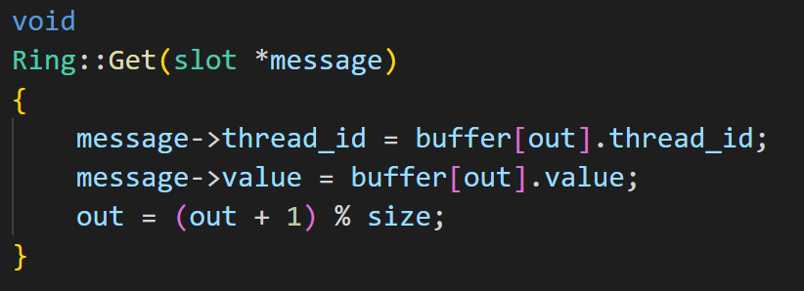

图 4‑2：Get函数

功能：从缓冲区的“输出位置”（out）取出一个消息，并更新输出位置，确保输出位置始终在有效范围内（0 到 size-1）。更新输出位置同样使用 (out + 1) % size 来确保当 out 增加到缓冲区的大小时，它会回到 0，形成循环。

### 线程的创建

在Nachos中，主线程是在Nachos调用Initialize()函数进行初始化的时候被创建的，而其他的子线程则都是通过fork()系统调用被创建的。

下图为Thread类的构造函数:

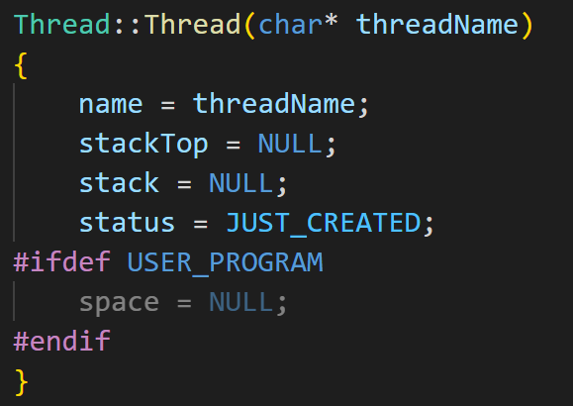

图 4‑3：Thread类的构造函数

首先是主线程执行ThreadTest()函数，并在该函数里面调用了Fork()函数，而在Fork()函数中，利用了StackAllocata()函数对新创建的线程进行了初始化，之后关闭软中断，同时将新创建的线程放入到就绪队列中，再开中断，线程的创建过程大致如此。下面是fork函数的部分操作：

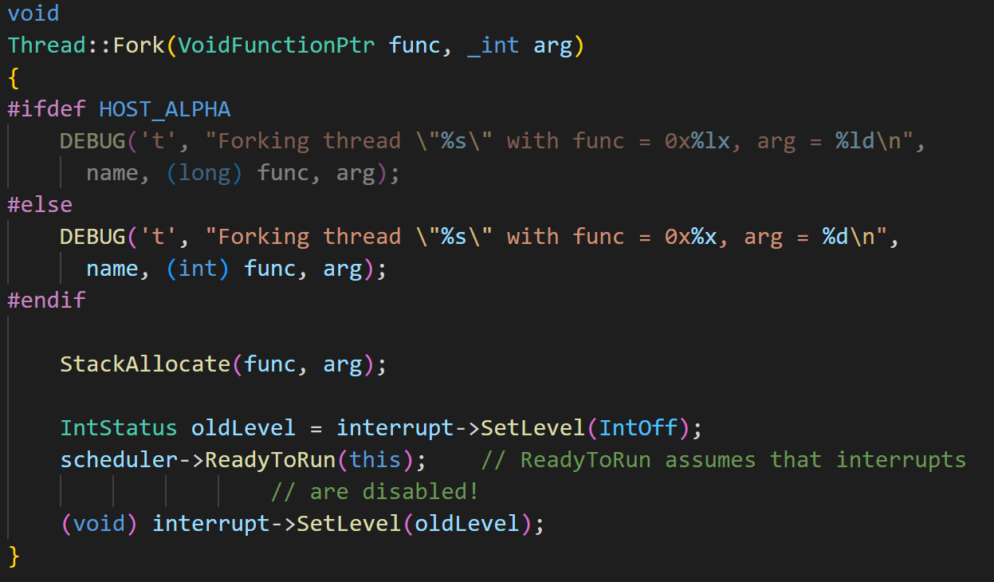

图 4‑4：Fork函数的部分操作

### 信号量的实现

下图为信号量的构造函数，通过该函数我们可以知道，一个信号量涉及到其自身的名称以及它的初值，还有一个就是它的等待队列。

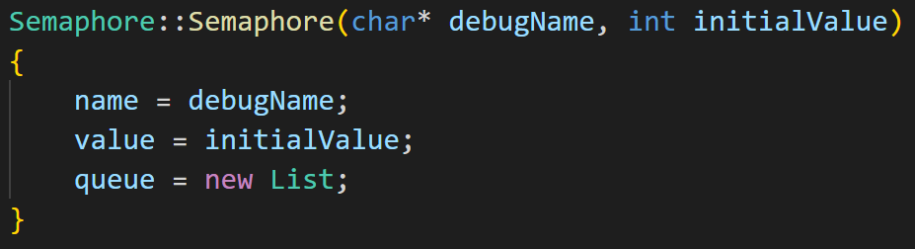

图 4‑5：信号量的构造函数

### 信号量的创建与使用方法

在monitor/prodcons++.cc中，实现了生产者/消费者问题，先是定义了所需要的三个信号量mutex(保证互斥)，nempty和nfull(保证同步)，而在ring.cc中则是实现了Put函数和Get函数，这两个函数就是通过调用信号量的P、V操作来实现同步。

### 线程的生命周期、线程调度及上下文切换的工作过程

·Thread::Fork()

Nachos中主线程是在Initialize()函数中创建的，除此之外的线程，都是调用fork()函数创建的（其中func表示新线程执行的函数）

·Thread:Yield()

该函数是当前正在执行的线程让出CPU使用权，同时在就绪队列中调度其他线程运行。（即如果就绪队列不为空，将当前运行的线程置为就绪态，同时调度下一个线程）

·Thread::Sleep()

在就绪队列中寻找一个线程，如果找不到的话就判断是否有中断，如果没有中断的话Nachos执行Cleanup()函数，相当于结束运行。能找到的话就运行它，通过scheduler::Run()函数来实现。

·Thread::Finish()

先关中断，然后将当前线程设置为ToBeDestroyed，之后调用sleep()函数，从而进行线程切换。

·Scheduler::ReadyToRun()

将线程状态设置为就绪态，然后加入就绪队列，一般就是把old thread 重新加入

就绪队列。

·Scheduler::FindNextToRun()

取就绪队列的第一个线程，然后再从就绪队列删除它。

·Scheduler::Run()

执行被调度的线程。首先检查旧线程是否有未检测到的堆栈溢出，之后修改

currentThread指针，然后设置为RUNNING 状态，调用SWITCH()函数，切换到

新的线程中进行执行。 如果新线程也执行了SWITCH()函数，则还会回到此处，然后判断这个old thread是否要被删除，如果是的话就要删除它的carcass，不过需要注意的是我们不能在此之前删除该线程，因为我们从SWITCH()返回回来的时候还运行在该线程的堆栈环境中。

### Nachos对参数-rs的处理过程以及RR调度算法的实现方法

首先Nachos会根据参数-rs在进行初始化的时候创建一个定时器设备，而-rs后面跟的参数num则是随机数种子，Nachos会根据该随机数种子产生一个时间间隔，每隔一段时间产生定时定时器中断，这样就实现按时间片（RR）线程调度。具体过程如下：

i.先创建一个定时器



图 4‑6：定时器

ii.根据传入的参数每隔一段时间产生中断

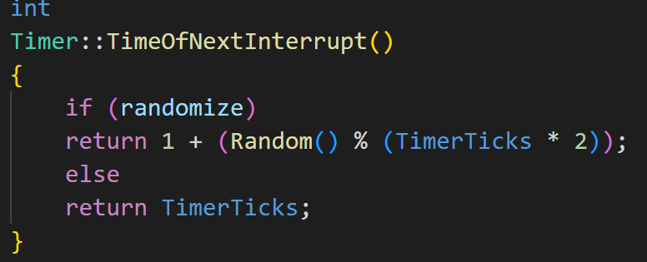

图 4‑7：定时器产生中断

iii.调用Yield()函数，让当前线程主动释放CPU，重新调度其他线程运行

## 代码设计

### 信号量机制

Nachos在程序../threads/synch.cc中利用 Semaphore类定义了一种信号量机制

及相应的P、V 操作，同时还在该程序中也实现了Lock锁机制和Condition条件变量，因此我们在设计lab3中只需直接利用该类声明信号量即可。

### 生产者/消费者问题

生产者和消费者可共享访问一个环形缓冲区，生产者生产产品后将其放入缓冲区，而消费者则从环形缓冲区取出产品。当环形缓冲区满的时候生产者阻塞，直到缓冲区有空才将其唤醒继续执行。同样，当缓冲区为空时，消费者阻塞，直到缓冲区非空时才唤醒消费者。

下图为lab3/prodcons++.cc中的宏定义以及一些变量声明，可以看到此时已经定义好了三个信号量，所以此处我们不需要修改，只需理解。nempty和nfull两个信号量是用来实现线程之间同步，mutex是用来实现线程之间的互斥。producers则是生产者数组，该数组存放了本问题中的两个生产者，而consumers同理，该数组存放了本问题中的两个消费者。而prod_names则是存放两个生产者的名称，变量ring则是定义了一个缓冲区。

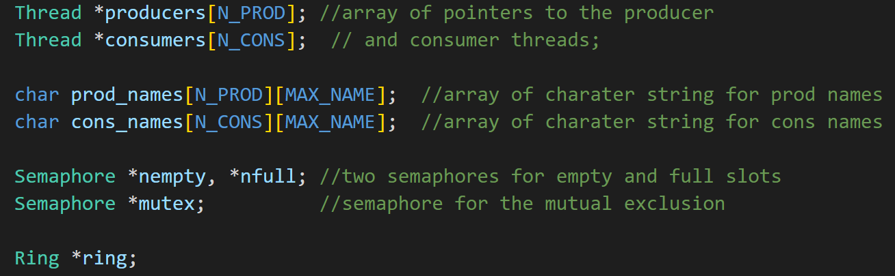

图 4‑8：prodcons++.cc中的宏定义和变量声明

### ProdCons（）函数

定义相关信号量以及进行初始化，还有缓冲区的定义

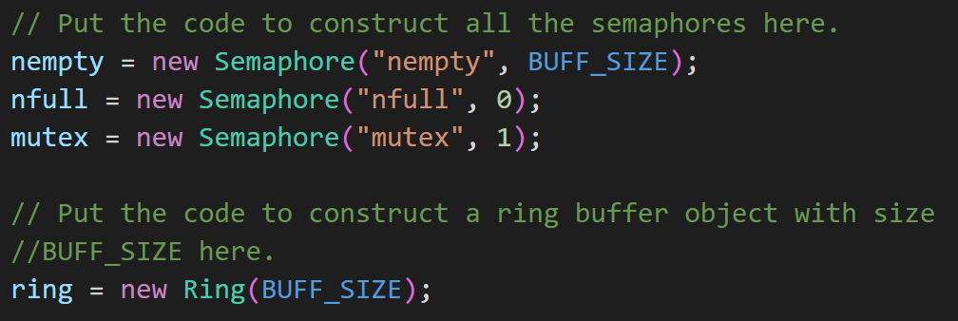

图 4‑9：信号量、缓冲区的定义和初始化

创建两个线程作为生产者

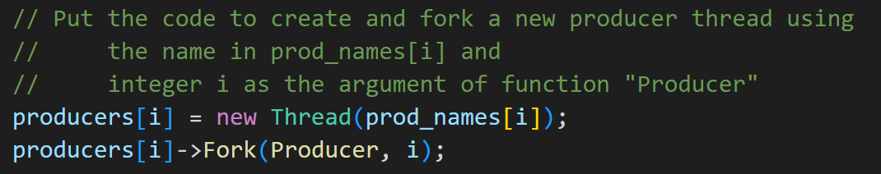

图 4‑10：生产者线程

创建两个线程作为消费者

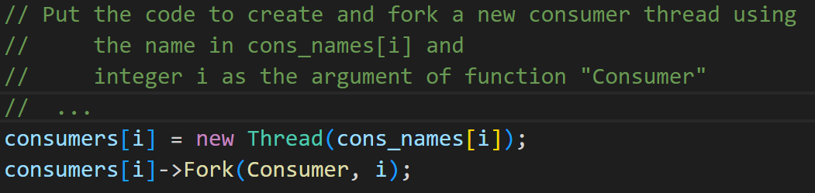

图 4‑11：消费者线程

### Producer（）函数

在该函数中实现了生产者放入产品的过程，首先是对信息message进行赋初值，然后就是实现同步互斥。这里采用先同步后互斥的原则，即先执行信号量nempty的P操作，再执行信号量mutex的P操作保证互斥。放入信息后，再执行相关的V操作即可。

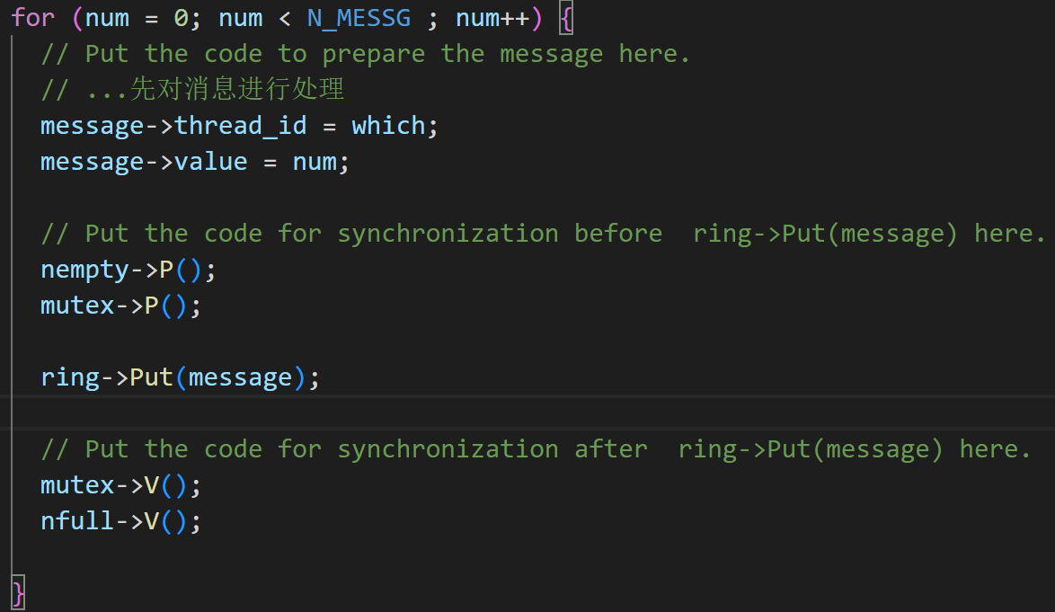

图 4‑12：Producer函数

### Consumer（）函数

在该函数中实现了消费者取出产品的过程，首先是创建文件用来保存记录，然后进入死循环来模拟取走产品的过程。这里也是采用先同步后互斥的原则，即先执行信号量nfull的P操作，再执行信号量mutex的P操作保证互斥。取出信息后，将其写入到对应的文件中，再执行相关的V操作即可。

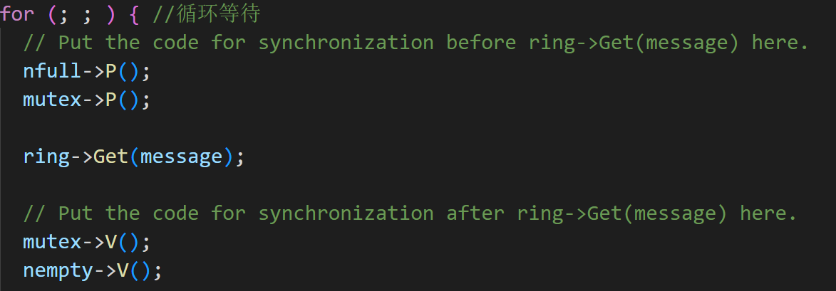

图 4‑13：Consumer函数

## 实验结果

### FCFS测试结果

两个生产者，两个消费者，每个生产者放四条信息 缓冲区大小为3

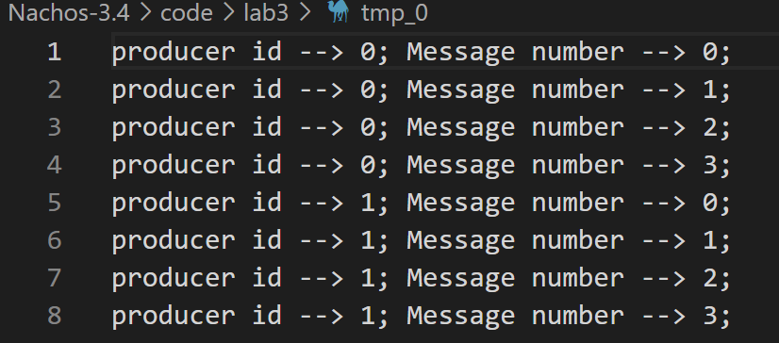

图 4‑14：tmp_0文件

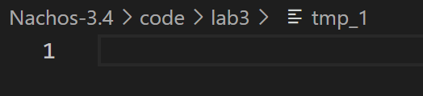

图 4‑15：tmp_1文件

这时我们发现生产者生产的产品全被1号消费者消费，而2号消费者没有消费，接下来分析分析原因：

为了更清楚地理解整个过程，我们输出Debug信息，如下图所示:

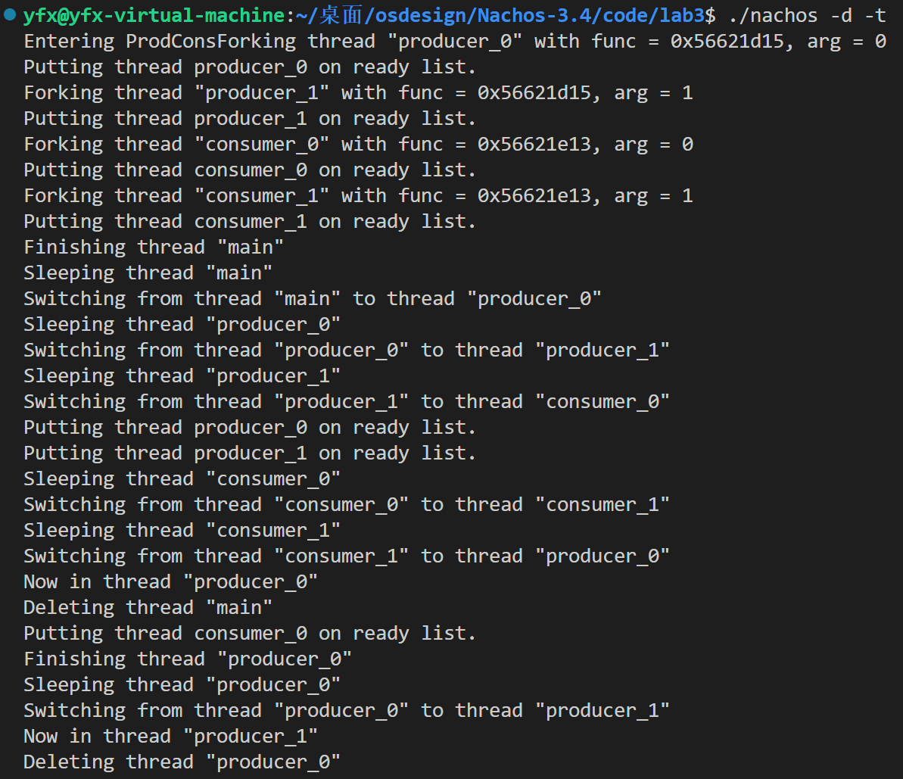

图 4‑16：debug信息1

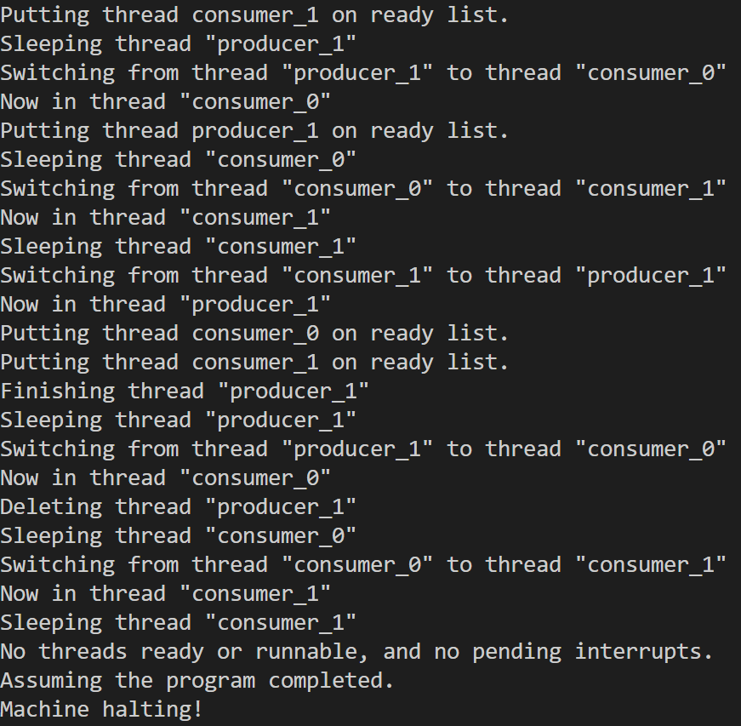

图 4‑17：debug信息2

由上图我们可以概况出整个过程:

先是main主线程在ProdCons()函数中创建了四个子线程（两个作为生产者，两个作为消费者），四个子线程依次进入就绪队列。之后main主线程执行完毕，调用SWITCH()函数替换到producer_0线程，该线程生成了三个message放入缓冲区，此时缓冲区满，producer_0进入阻塞。

由于producer_0进入阻塞前缓冲区已满，所以当调度到producer_1的时候也无法放入缓冲区，producer_1也进入阻塞。

producer_1阻塞后，调度到consumer_0执行，此时consumer_0会取出存放在缓冲区的三个消息，由于此时缓冲区为空，consumer_0也进入阻塞。调度到consumer_1时由于缓冲区为空，也进入阻塞状态。

再次调度到producer_0，由于此时producer_0只有一个消费没放入缓冲区，所以当它将最后一个消息放入后，该线程也结束了。接着调度到producer_1，该线程放入两个消息后，由于此时缓冲区满，所以该线程也进入阻塞状态。

再次调度到consumer_0，该线程会取出存放在缓冲区中的三个消息，取出后进入阻塞，调度到consumer_1，也因为缓冲区为空，进入阻塞。

之后producer_1将剩下的消息全部放入缓冲区，该线程结束。同时consumer_0取出剩下的产品，该过程执行完成。

综上：出现上图的原因是Nachos默认采用的FCFS调度算法，为满足两个消费者都能取得产品，需要修改替换算法，采用时间片轮转线程调度算法，实现生产者线程与消费者线程之间的分时操作。

### RR测试结果

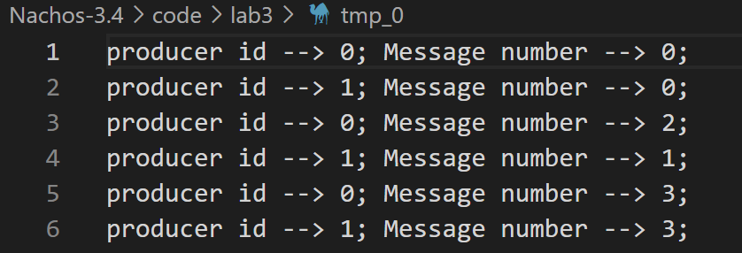

图 4‑18：tmp_0文件

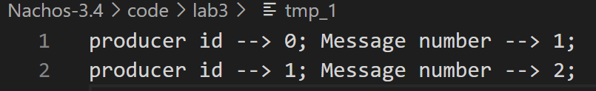

图 4‑19：tmp_1文件

思考：如何将FCFS修改成RR？

时间片+FCFS调度算法即RR调度算法，其实现是依靠timer来模拟时钟中断 + Interrupt中断机制配合实现的。

在本实验中，若只是为了解决某个消费者无法消费的问题，也可以限制消费者的消费限度，即我们对一个消费者能取产品的数量进行一个限制，作如下图所示修改：



图 4‑20：修改1

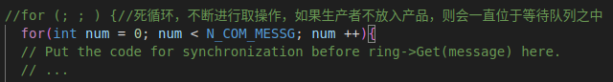

图 4‑21：修改2

这样即使不加时间片，也可以让消费者都进行消费，但这样就跟调度没什么联系，反而像是一种顺序执行，由于consumer_0不能再进行消费，才让consumer_1进行消费，无法体现出并发。

## 结论与展望

1.本实验在Nachos实现的信号量的基础上模拟生产者消费者问题，理解了Nachos中实现线程同步的方法。此外，本实验也开始从细节层面阅读Nachos中的代码，从底层的角度理解了Nachos系统对于线程、调度、中断等相关的实现。

2.不同的调度方式产生不同的实验结果，本实验中消费者无限循环取出内容，若为FCFS，会导致第二个消费者取不到任何内容后sleep，会出现第二个文件为空的情况；

3.当启动系统时添加-rs time 参数时会创建一个定时器设备（Timer）可实现RR抢先式调度；通过 Interrupt::YieldOnReturn()、Interrupt::OneTick()与 Interrupt::CheckIfDue()等几个相关的函数可以看出，上述定时器中断处理程序的执行结果是当中断控制器满 足中断响应的两个条件之一时，会执行 currentThread->Yield()，实现了“时间片+FCFS”线程调度算法，即 RR 线程调度算法。 以实现抢先式的时间片轮转线程调度算法（RR），实现生产者线程与消费者线程之间的分时操作。

# 实验四（Nachos的文件系统）

## 目的任务

### 实验目的

1.理解Nachos硬盘是如何创建的。

2.熟悉查看Nachos硬盘上的内容的方法。

3.理解硬盘初始化的过程(如何在硬盘上创建一个文件系统)。

4.了解Nachos文件系统提供了哪些命令，哪些命令已经实现，哪些需要你自己实现。

5.理解已经实现的文件系统命令的实现原理。

6.理解硬盘空闲块的管理方法。

7.理解目录文件的结构与管理。

8.理解文件的结构与文件数据块的分配方法。

9.了解一个文件系统命令执行后，硬盘的布局。

10.分析目前Nachos不能对文件进行扩展的原因，考虑解决方案。

### 实验任务

1../lab5/main.cc调用了../threads/system.cc中的Initialize()创建了硬盘DISK。分析../threads/synchdisk.cc及../machine/disk.cc，理解Nachos创建硬盘的过程与方法。

2.分析../lab5/main.cc，了解Nachos文件系统提供了哪些命令，对每个命令进行测试，根据执行结果观察哪些命令已经实现（正确运行），哪些无法正确运行（尚未完全实现，需要你自己完善）。

分析../lab5/fstest.cc及../filesys/filessys.cc，理解Nachos对这些命令的处理过程与方法。

3.分析../filesys/filessys.cc，特别是构造函数FileSystem::FileSystem（）,理解Nachos硬盘“DISK”的创建及硬盘格式化（创建文件系统）的处理过程。

4.利用命令hexdump-C DISK查看硬盘格式化后硬盘的布局，理解格式化硬盘所完成的工作，以及文件系统管理设计到的一些数据结构组织与使用，如文件头（FCB）、目录表与目录项、空闲块管理位示图等。

同时结合输出结果，分析FileSystem::FileSystem(..)初始化文件系统时涉及到的几个模块，如

../filesys/filehdr.h(filehdr.cc)，directory.h(directory.cc)，../userprog/bitmap.h(bitmap.cc),**理解文件头（FCB）的结构与组织、硬盘空闲块管理使用的位示图文件、目录表文件及目录下的组织与结构**，以及它们在硬盘上的位置；

5.利用命令nachos -cp ../test/small small复制文件../test/small到硬盘DISK中。

6.利用命令hexdump -C DISK查看硬盘格式化后硬盘的布局，理解创建一个文件后相关的结构在硬盘上的存储布局。

7.复制更多的文件到DISK中，然后删除一个文件，利用hexdump -C DISK查看文件的布局，分析文件系统的管理策略。

## 代码分析

### Nachos硬盘创建的过程与方法

Nachos硬盘文件的生成在初始化函数中实现，其具体过程可分为以下几步：

（1）调用../threads/system.cc中的Initialize函数，创建SynchDisk 实例。

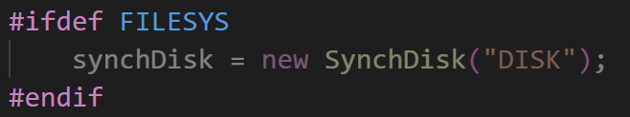

图 5‑1：创建SynchDisk

接下来在SynchDisk的初始化函数中创建了Disk实例。

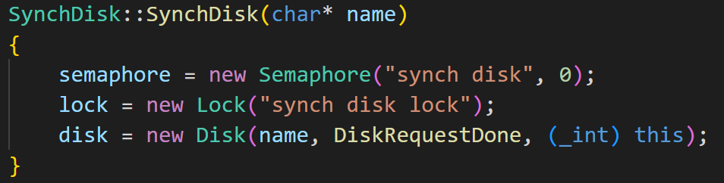

图 5‑2：创建Disk

在Disk的初始化函数中，先判断文件是否存在，如果不存在就创建。

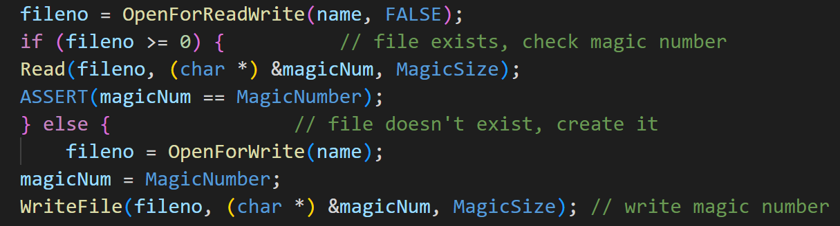

图 5‑3：Disk初始化函数的相关操作

（4）通过调用OpenForWrite函数来创建Disk，也就是相当于创建一个文件。

### Nachos对命令的处理过程与方法

Nachos中提供命令如下：

-cp 复制UNIX文件到Nachos硬盘上

-ap 将UNIX的文件追加到Nachos硬盘上

-hap 将UNIX文件追加到Nachos硬盘中间位置

-nap 将Nachos硬盘上的文件追加到Nachos硬盘上

-p 打印Nachos硬盘内容

-r 删除Nachos硬盘

-l 列出Nachos硬盘目录

-D 打印整个文件系统

其中上述命令中-ap、-hap、-nap命令均未实现，将在之后的实验中完成。

-cp命令

首先是打开相应的UNIX文件，之后计算出该UNIX文件的长度，创建一个跟其长度一样的Nachos文件，再将内容复制到Nachos硬盘上即可。

-ap、-hap、-nap命令

其中-ap、-hap命令是依靠Append()函数来实现的，而-nap命令则是依靠NAppend()函数来实现的。而Append()函数的作用就是将UNIX文件内容追加到Nachos文件中，首先也是先打开UNIX文件，然后计算文件长度，之后从记录的起始位置开始追加内容。而NAppend()函数作用类似，只不过是将Nachos文件内容复制到Nachos文件中。

-p、-r、-l、-D命令

-p命令作用是打印一个Nachos文件，实现为先找到文件的文件头，然后输出相关内容。-r、-l、-D命令都是通过文件系统来实现的，也是对目录进行相关操作来完成。

### Nachos硬盘“DISK”的创建及硬盘格式化的处理过程

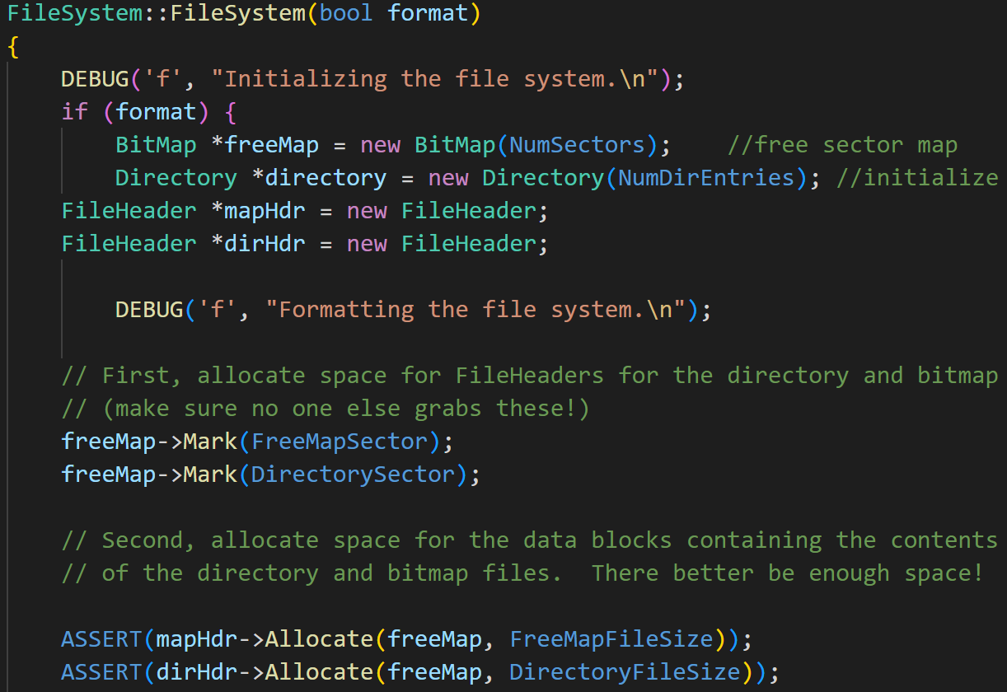

图 5‑4：模拟硬盘的创建1

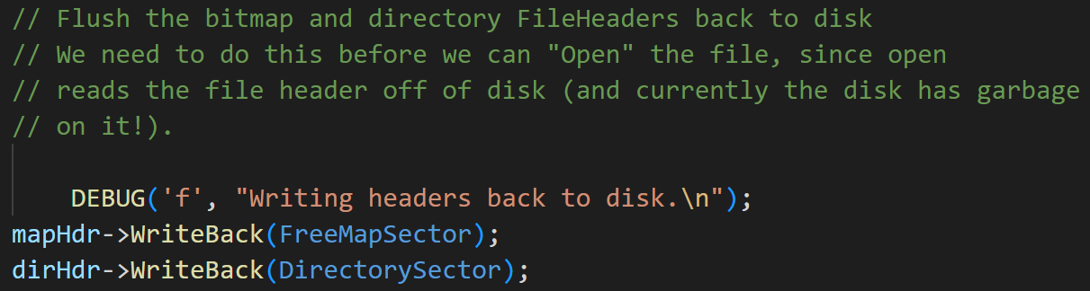

图 5‑5：模拟硬盘的创建2

首先，根据传入的参数判断是否需要初始化。如果需要，则先创建一个位示图以标记扇区的使用情况，然后创建一个目录。接着，为位示图和目录分配文件头（在Nachos中，这两者都以文件形式表示，均需文件头）。分配完成后，需要在相应的位示图中标记该扇区为已使用。随后，为它们分配空间。最后，需要将这些更改写回磁盘。当位示图和目录的文件头及数据块都分配妥当时，文件系统的初始化工作就完成了。

## 支持文件系统的 Nachos

1.进入目录code/filesys，运行make clean，然后运行make，会在该目录下编译生成一个支持文件系统功能的Nachos系统。查看Makefile.local文件可发现文件系统除了使用code/filesys目录下的C++文件外，还使用code/threads以及code/userprog目录下的C++文件。Makefile.local文件如下：

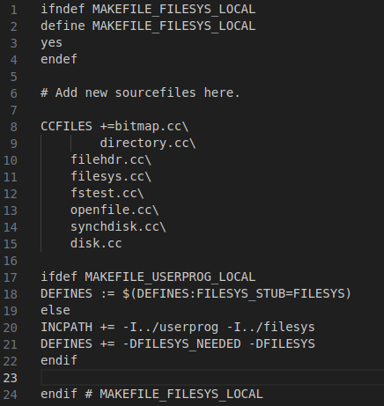

图 5‑6：Makefile.local文件

2.运行./nachos -f命令创建一个Nachos模拟硬盘DISK并创建一个文件系统。同时运行Nachos -D显示硬盘DISK中的文件系统。

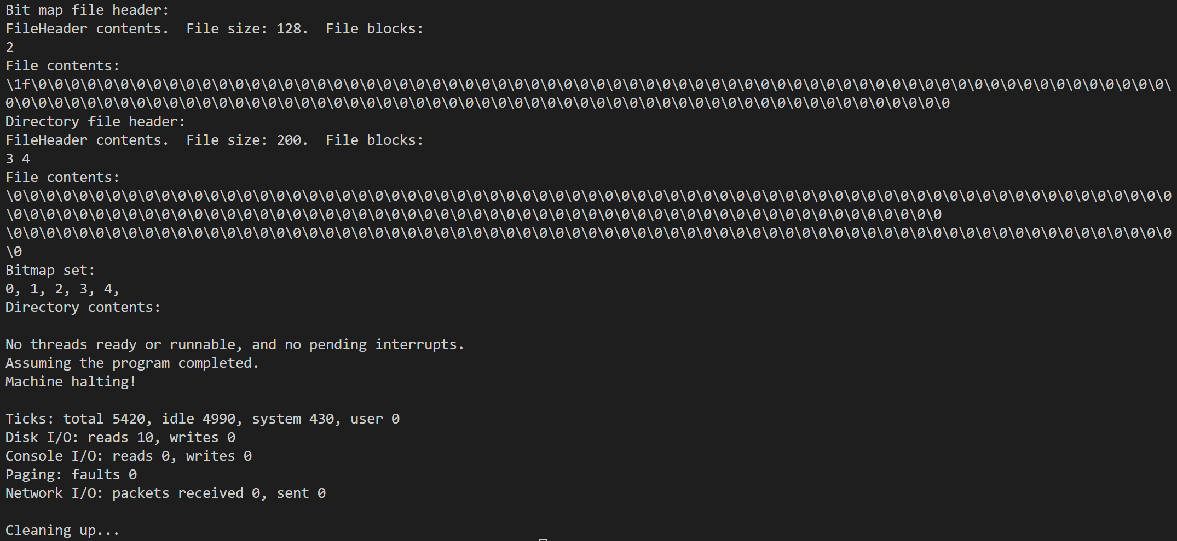

图 5‑7：Nachos -D命令后的结果

3.运行od -c DISK，该命令是以八进制输出DISK的ASCII信息，如下图所示：

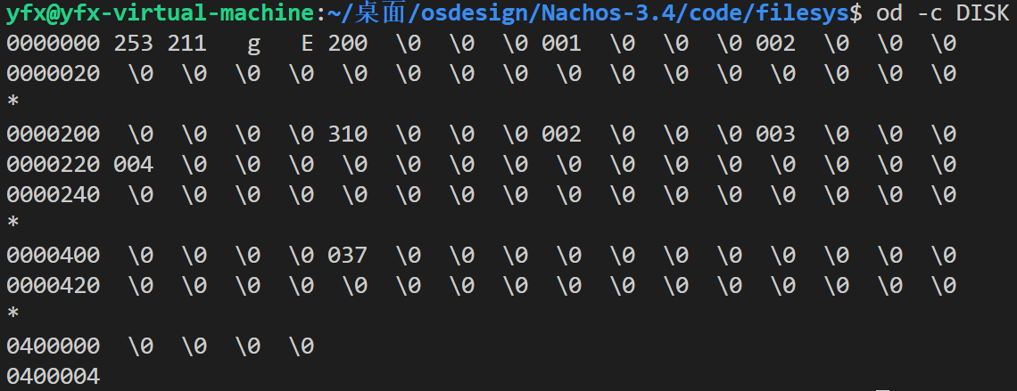

图 5‑8：od -c DISK命令后的结果

4.运行hexdump -c DISK，该命令是简单输出DISK的 ASCII字符信息。其中hexdump是Linux下的一个二进制文件查看工具，它可以将二进制文件转换为ASCII、八进制、十进制、十六进制格式进行查看。结果如下：

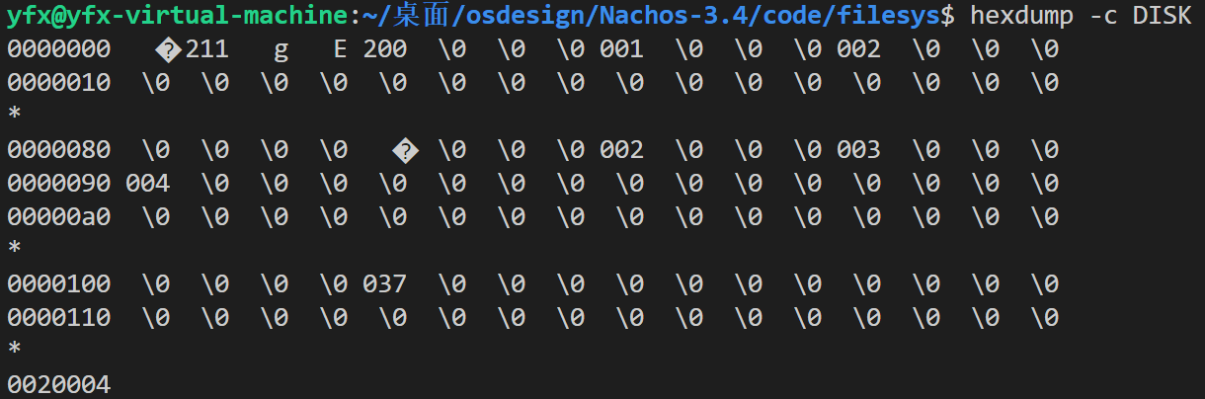

图 5‑9：DISK的 ASCII字符信息

5.运行hexdump -C DISK，以16进制和相应的ASCII字符显示文件里的字符。结果如下:

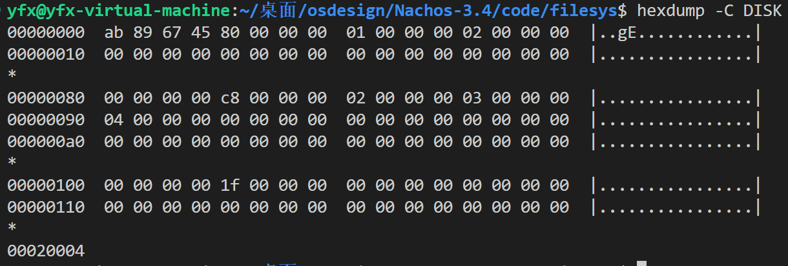

图 5‑10：16进制和相应的ASCII字符显示文件里的字符

## Nachos的硬盘、文件系统和命令

### Nachos的硬盘和文件系统

Nachos利用UNIX的系统调用open()创建了一个名为DISK的文件作为Nachos的模拟硬盘。

**硬盘及文件系统具有以下特点：**

（1）硬盘DISK包括32个道，每个道包括32个扇区，每个扇区大小是128字节。

（2）每个盘块只包含一个扇区，一共有1024个盘块，每个盘块大小为128字节。

（3）磁盘开始的4个字节(0-3号字节)是硬盘标识，其值为0x456789ab，指明该硬盘上的系统是由Nachos文件系统。按照Nachos文件系统对硬盘进行布局；

（4）硬盘的第4-131号字节为硬盘的0号扇区，其后的128个字节为1号扇区。以此类推，如下表所示:

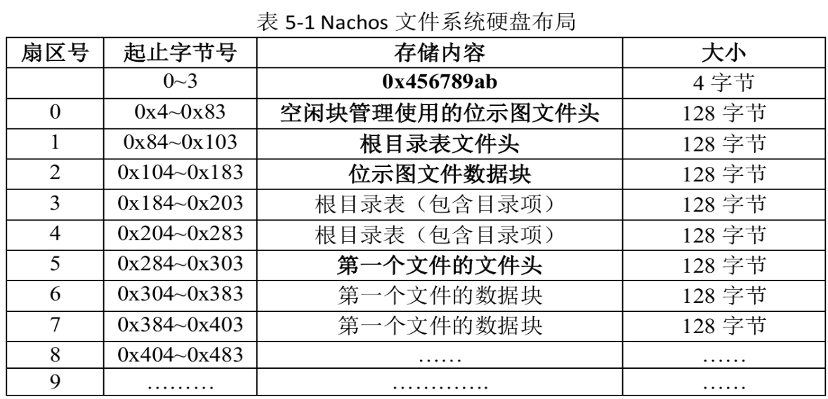

**思考：为什么将空闲块管理的位示图文件头，与目录表文件头存放在0号与1号这两个特殊的扇区中？**

在标准操作系统设计中，系统启动阶段需要依赖目录文件的文件头来访问根目录。为此，通常会将这两个关键数据结构（位示图和目录文件头）固定分配在磁盘的0号和1号扇区。这种设计的主要目的是确保系统在初始化过程中能够从预定义的物理位置快速定位并加载这些核心组件，从而保证系统启动流程的可靠性和效率。

（5）一个文件由“文件头 + 数据块组成”。

文件头相当于FCB，说明文件的属性，以及文件的数据块在硬盘上的位置等信息。

Nachos的文件头结构如下所示：

numBytes：文件大小，以字节为单位

numSectors：分配给文件的逻辑块数，这里就是扇区数

dataSectors[NumDirect]：依次存储文件的每个数据块所对应的扇区号

Nachos将一个文件头存储到一个扇区中，每个文件最多可分配30个盘块，因此每个Nachos文件最大为30 * 128字节 = 3KB。

（6）采用一级目录结构（单级目录结构），Nachos的根目录只有10个目录项，意味着Nachos的硬盘最多可创建10个文件。

（7）目录表与目录项

目录表是由10个目录项组成的，每个目录项由如下三部分组成：

其中inUse表示该目录项是否已经分配。

sector表示文件头所在的扇区号，这里的文件头是FCB或者是i-node。

name则是文件名

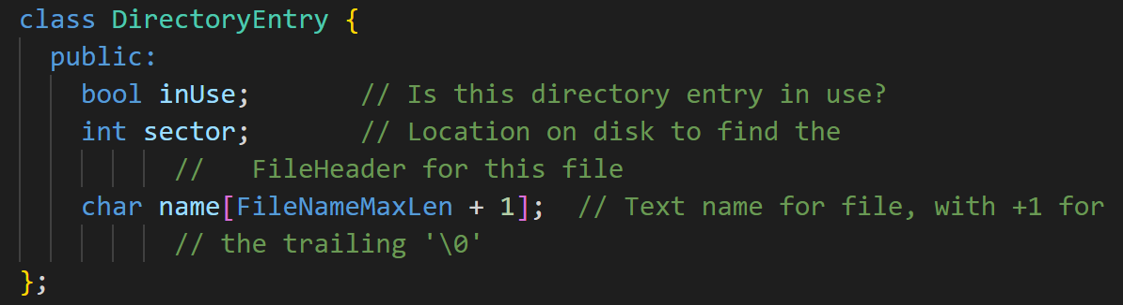

图 5‑11：目录表和目录项

因此文件目录表整体结构如下图所示：

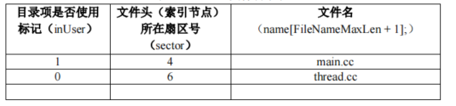

图 5‑12：文件目标表的整体结构

在文件系统操作过程中，文件访问流程如下：系统首先通过文件名检索目录结构，定位到目标文件的文件头所在扇区。该文件头存储着关键元数据，包括文件大小、占用块数以及数据块分配表等核心信息。而在执行文件删除操作时，系统仅将目录项中的 inUse 状态标志位复位为 0，保留文件大小和块分配信息等其余字段，这种设计为后续可能的文件恢复操作提供了必要的数据支持。

（8）硬盘空闲块的管理

硬盘采用位示图的思想管理硬盘的空闲块，即根据硬盘的扇区数建立一个位示图。当一个扇区空闲，位示图中对应的位为0，否则为1。位示图也是一个文件，由文件头+数据块组成，文件头保存在第0号扇区中，数据块存放位示图数据。

Nachos文件系统在硬盘DISK的布局如下所示：

表 5-2：Nachos文件系统在硬盘DISK的布局

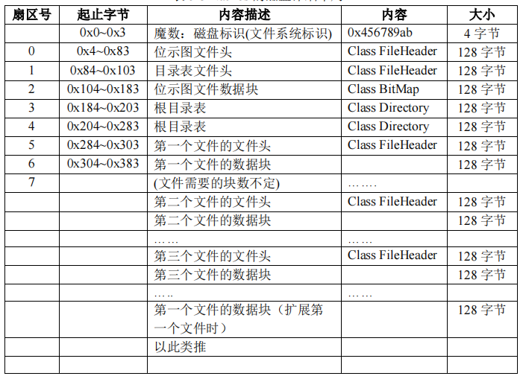

### Nachos的文件系统命令

Nachos [-d f] -f:格式化Nachos模拟的硬盘DISK，在使用其他文件系统命令之前需要将该硬盘格式化。格式化硬盘所做的工作就是在硬盘DISK上创建一个文件系统。前面已经测试过，不再测试。

Nachos [-d f] –cp UNIX_filename nachos_filename：将一个 Unix 文件系统中的文件 UNIX_filename 复制到 Nachos 文件系统中，重新命名为nachos_filename；

nachos [-d f] –p nachos_filename：该命令输出nachos文件nachos_filename 的内容，类似于UNIX中的cat命令；

nachos [-d f] –r nachos_filename：删除 Nachos 文件 nachos_filename，类似于UNIX中的rm命令；

nachos [-d f] -l：输出当前目录中的文件名（类似于 DOS中的dir，UNIX 中的 ls）；

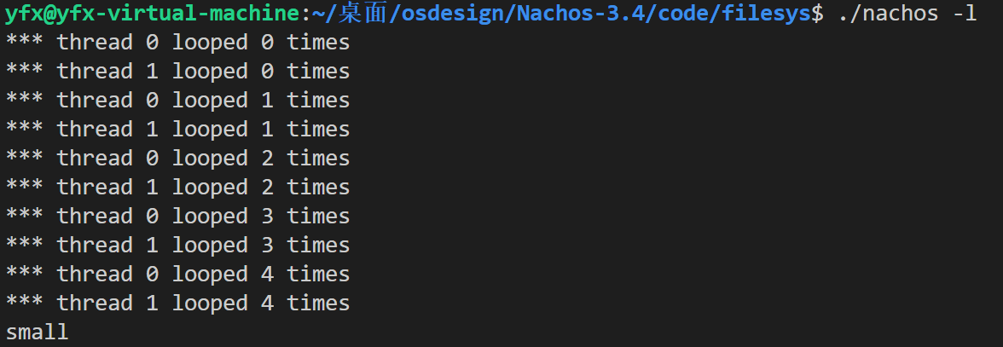

图 5‑13：当前目录的文件名

nachos [-d f] -t：测试Nachos文件系统的性能；

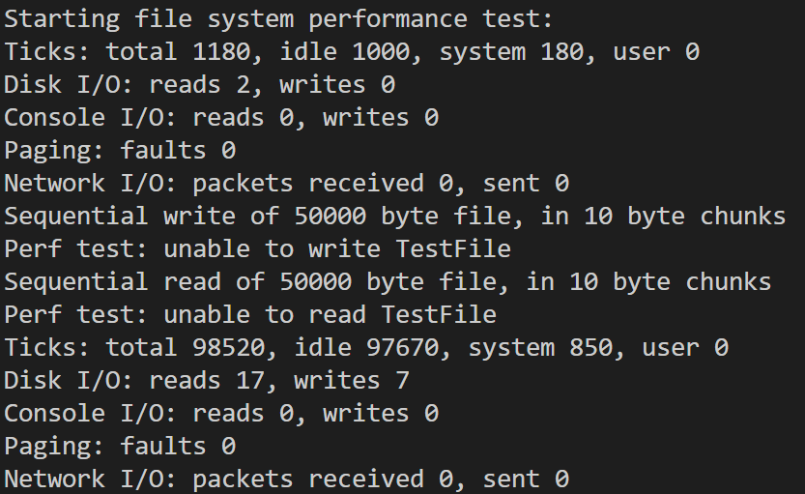

图 5‑14：文件系统的性能

nachos [-d f] -D：输出 Nachos 的文件系统在磁盘上的组织。打印出整个文件系统的所有内容，包括位图文件（bitmap）、文件头（file header）、目录文件（directory）和普通文件（file）

由于之前从test目录下copy small文件，所以磁盘中会显示small文件中的内容。

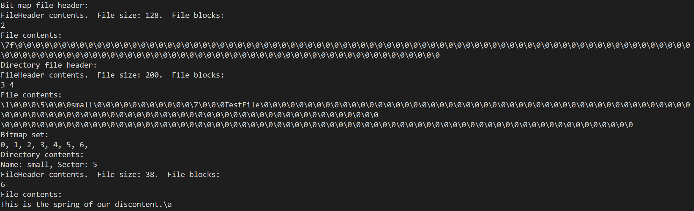

图 5‑15：整个文件系统的所有内容

根据实验指导书说明，在实验五中我们需要实现-ap、-hap、-nap命令

1.nachos [-d f] -ap UNIX_filename nachos_filename 表示将一个UNIX文件内容添加到nachos文件的末尾。

2. nachos [-d f] -hap UNIX_filename nachos_filename 表示将一个 UNIX 文件内容从nachos文件的中间部分开始向后添加并覆盖nachos文件的后半部分。

3. nachos [-d f] -nap nachos_filename1 nachos_filename2表示将nachos中的file1中的内容添加到 file2 的文件末尾。

## 测试文件及结果

### small文件

运行./nachos -cp test/small small，将test目录下的UNIX文件small复制到Nachos文件系统中。运行命令./nachos -D，发现Nachos文件系统中已经存在文件，如下图所示：

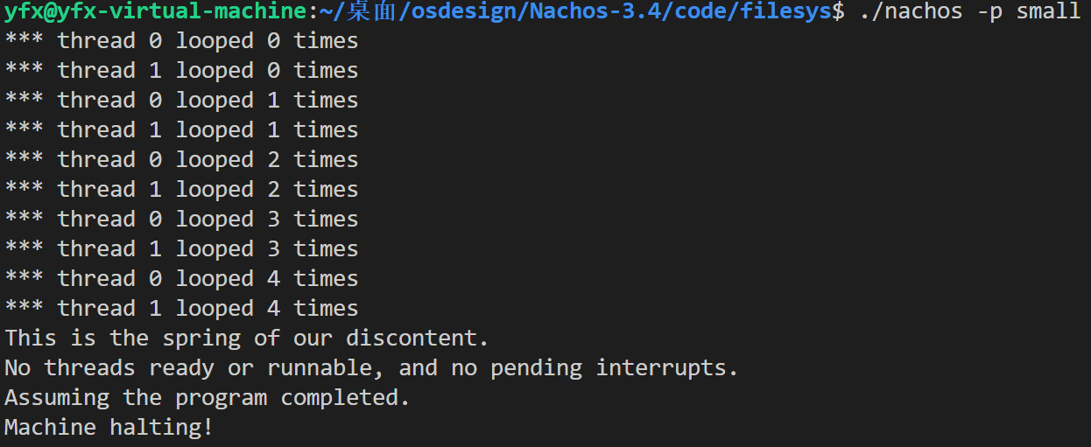

图 5‑16：复制操作

运行od -c test/small，结果如下所示：

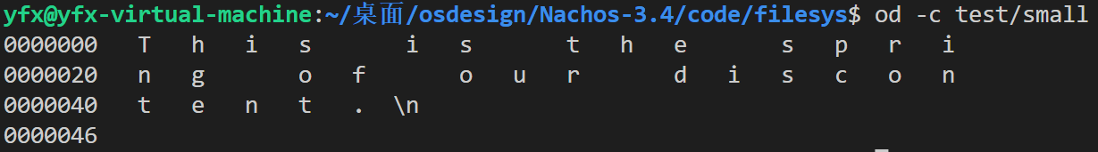

图 5‑17：small文件的内容1

每一行输出16个字符，字符在文件中偏移量以8进制表示。

hexdump -c test/small，结果如下所示：

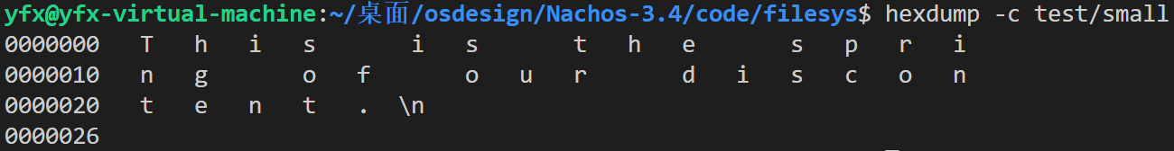

图 5‑18：small文件的内容2

hexdump -C test/small,结果如下所示：

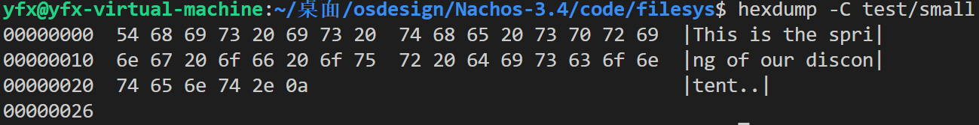

图 5‑19：small文件的内容3

medium和big文件

执行命令./nachos -cp test/medium medium及./nachos -cp test/big big将文件复制到Nachos文件系统中。

运行命令./nachos -D

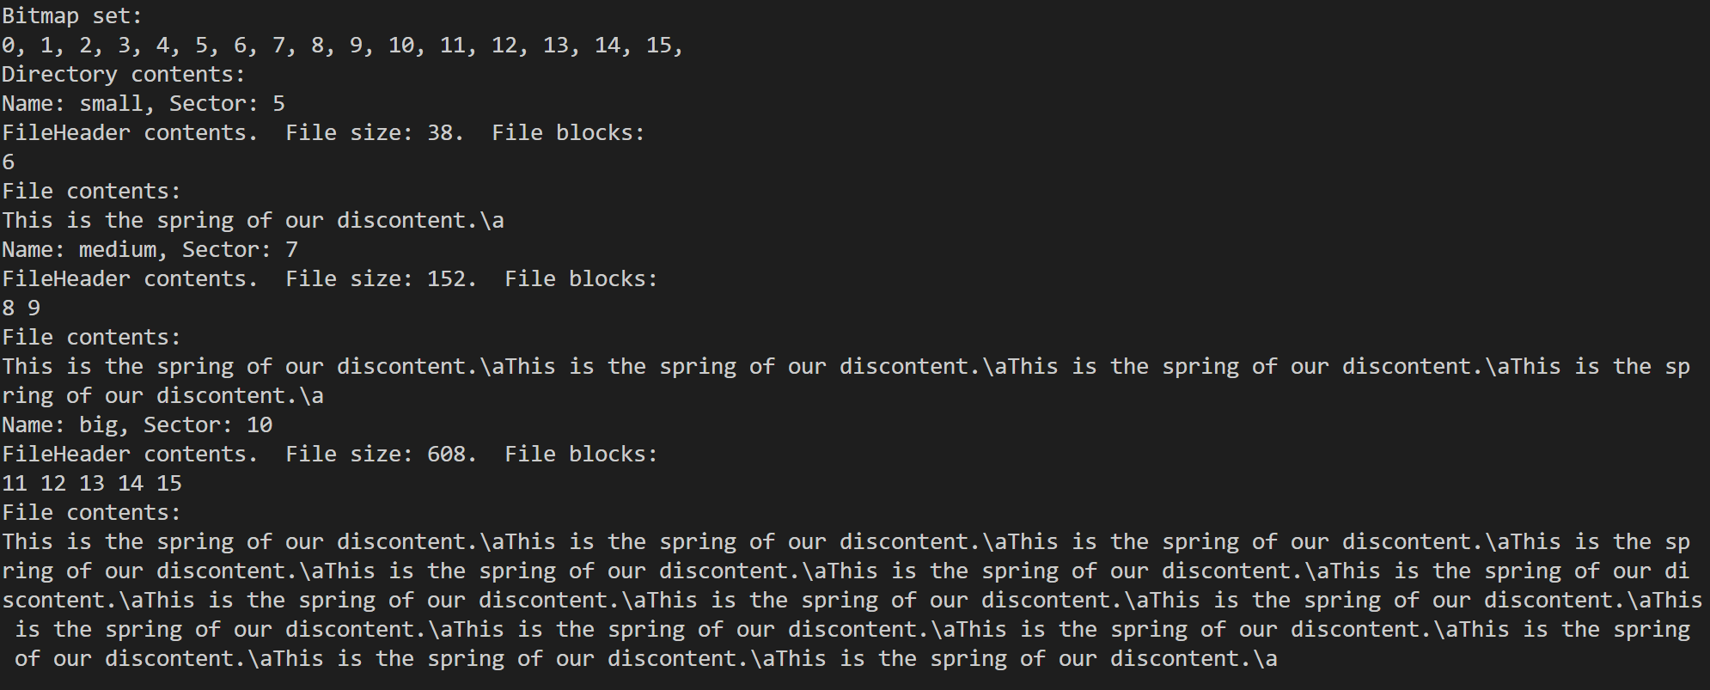

图 5‑20：medium和big文件

运行od –c test/ medium，hexdump -c test/ medium，hexdump -C test/ medium 和 od –c test/ big，hexdump -c test/big，hexdump -C test/ big 查看相应文件的内容，操作步骤与之前完全一致不再重复展示。

当复制其它两个文件后，运行命令hexdump -C DISK，输出结果如下：

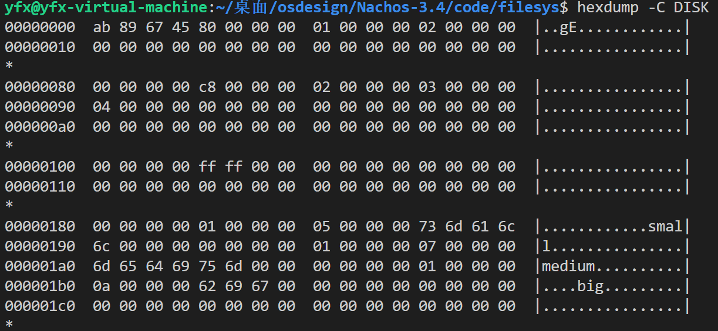

图 5‑21：三个文件都已经存放在DISK磁盘

可以看到此时三个文件都已经存放在DISK磁盘上。

测试命令nachos [-d f] –r、nachos [-d f] –l等，如下图所示：

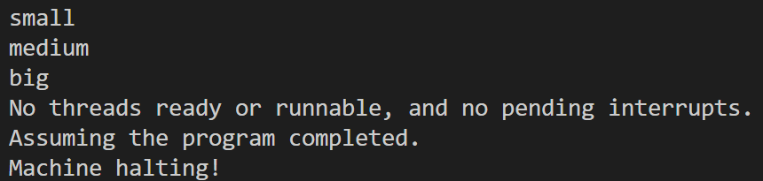

图 5‑22：nachos [-d f] –r、nachos [-d f] –l的测试结果

删除文件big，再运行命令hexdump -C DISK，发现-r命令只是删除了目录项，并没有删除相关内容，或者说，只是将该文件对应的目录项中的inUser标记为清0，其余两项并没有清除，便于文件恢复。

为更好地说明这个问题，下为删除前的磁盘信息：

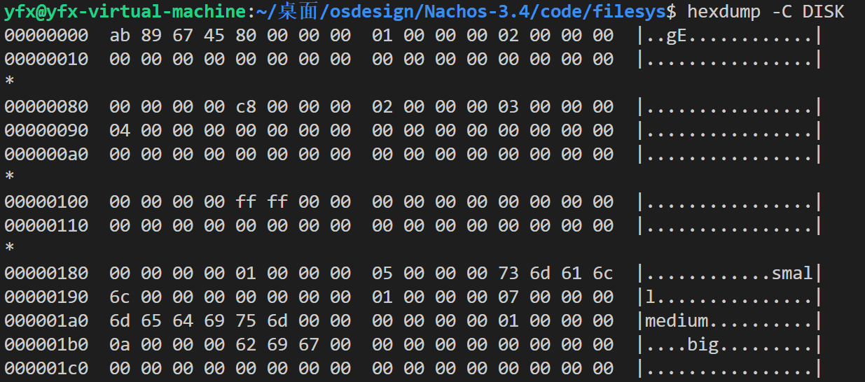

图 5‑23：删除前的磁盘信息

可以发现有两个地方发生了改变，一个是ffff变成了ff03，另一个是0001变成了0000。

首先分析第一处修改：根据Nachos磁盘布局图显示，地址范围0x104-0x183对应位示图文件的数据块。在位示图中，数值1表示对应扇区已被占用，0则表示空闲。通过执行"./nachos -D"命令的输出可以观察到，当small、medium和big三个文件同时存在时，0-13号扇区均处于使用状态。其中big文件占用了10-13号扇区，因此在删除big文件后，位示图中10-13号扇区的标记值由1变为0。由于0-7号扇区仍在使用中，位示图数据从原来的二进制值"11111111 00111111"相应更新为"11111111 00000011"。

而0x184-0x203记录的是根目录表，当我们删除big文件以后，其对应在根目录表中的inUser标记为也应该清0，所以由01变成了00。

思考：

利用nachos –cp 命令复制几个UNIX文件到Nachos文件系统后，运行 nachos –D，od –c DISK（and/or hexdump –c DISK, hexdump –C DISK），根据输出结果查看硬盘 DISK 上有几个文件？

答：当我们把 small、medium、big文件cp到 Nachos文件系统后，通过./nachos

-D 发现，DISK上有三个文件，通过hexdump -C DISK也能看出，删除big文件后输入./nachos -D只剩下两个文件

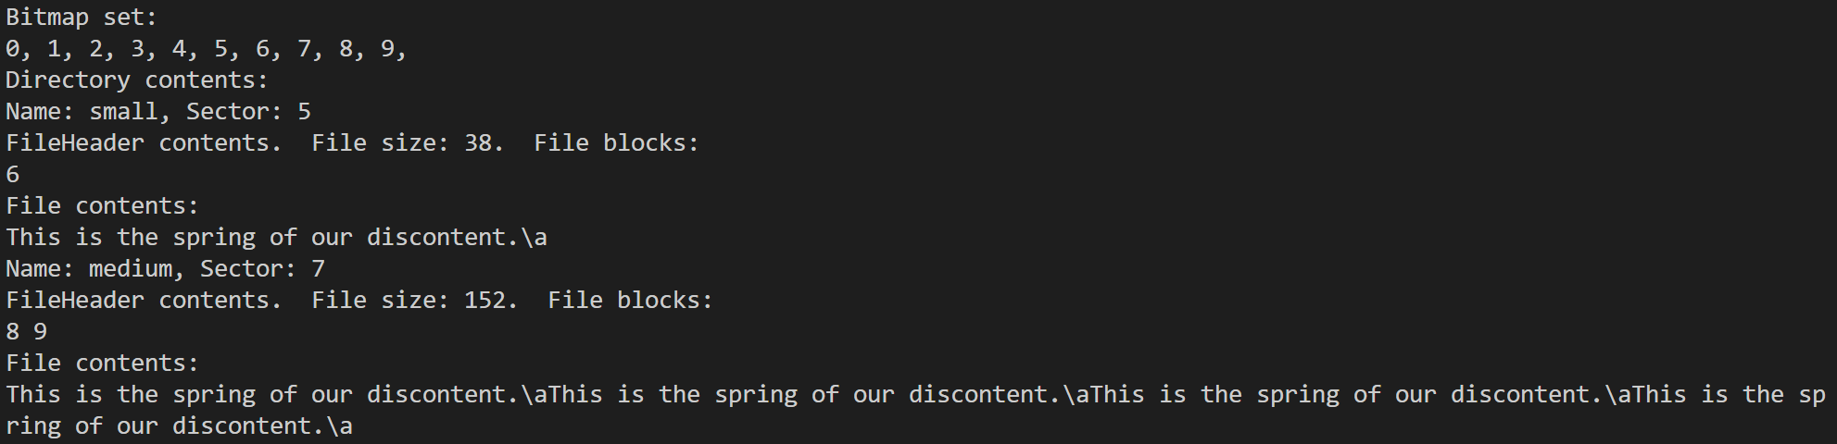

图 5‑24：Nachos剩余的两个文件

文件big的数据块（data blocks）的扇区号是多少？

由下图可知，文件big的数据块的扇区为11、12、13、14、15。

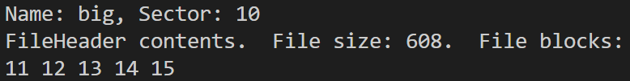

图 5‑25：big文件的扇区号

文件big的文件头（file header）的扇区号是多少？

由上图可知，big的文件头的扇区号为10。

（e）Nachos硬盘的扇区大小是128 字节。你能根据od –c DISK（and/or hexdump –c DISK, hexdump –C DISK）命令的输出结果确认文件 big 的数据块及文件头（the data blocks and the file header of big）处于硬盘正确位置吗？

运行命令hexdump -C DISK

可以发现文件big的数据块处于11-15扇区（11扇区起始地址为0x584，16扇区起始地址为0x7e4）。

文件big的文件头处于10扇区。

## Nachos文件系统在硬盘上的布局

数据分析解读：

（a）0x0~0x3字节：硬盘开始的4个字节（0x456789ab）是该磁盘的标识。

（b）0x4~0x83字节：扇区0，128字节；存放位示图文件头，而在filehdr.h中对文件头的定义为，文件头由三部分组成，即文件头所描述的三元组<文件的大小，占用的扇区数，各数据块所在扇区列表>，对应如下：

0x4~0x7：4个字节，位示图文件所占的字节数，值为0x80，表示位示图文件大小为0x80 = 128字节（一共有1024个扇区，需要1024位，即128字节）

0x8~0xB：4个字节，系统为位示图文件数据所分配的扇区数，其值为0x1，表示位示图文件数据只需要一个扇区。

0xC~0xF：位示图文件数据块所在的扇区号，其值为0x2，说明系统将位示图文件的数据保存在第2号扇区中。

（c）0x84~0x103字节：扇区1，128字节；存放目录表文件头，文件头由三部分组成，即文件头所描述的三元组<文件的大小，占用的扇区数，各数据块所在扇区列表>，对应如下：

0x84~0x87：4个字节，目录表文件大小，值为0xC8，表示目录表文件大小为0xC8 = 200字节（每个目录项大小为20字节，一共有10个目录项）

0x88~0x8B：4个字节，系统为存放目录表所分配的扇区数，其值为0x02，表示目录文件数据需要2个扇区。

0x8C~0x8F：系统为目录表的前半部分分配的扇区号，其值0x03。

0x90~0x93：系统为目录表的后半部分分配的扇区号，其值0x04。

（d）0x104~0x183字节：扇区2，128字节；位示图的数据块，存储位示图内容，其值为0x1f。

（e）0x184~0x203字节：扇区3，128字节；0x204~0x283字节：扇区4，128字节；这两个扇区存放目录表。目前没有任何文件，因此目录项的值为0。

复制一个文件到硬盘

先执行命令./nachos -cp test/small small复制文件small到硬盘上，在执行命令hexdump -C DISK

数据解读：

（a）0号扇区（0x4~0x83）与1号扇区（0x84~0x103）存储的位示图文件头及目录表文件头内容不变，改变的是它们对应的文件内容。

（b）2号扇区（0x104~0x183）存储的位示图文件内容发生改变，位示图文件内容由0x1F变成了0xFF，结合Mark()函数，这就说明了5、6号扇区也被使用。

（c）3号扇区（0x184~0x203）存储的根目录表也发生了改变，这是因为我们新建了一个文件small，需要一个空闲的目录项中添加文件small对应的信息。每个目录项是一个三元组

<bool inUser，int sector， char name[FileNameMaxLen+1]>，所以0x184~0x187中的值为1表示目录项被一个文件使用。而0x188~0x18B记录的是该目录项对应的文件所在的扇区号，值为0x5说明文件在第5号扇区。而0x18C~0x195则对应的是文件名small。

（d）4号扇区（0x204-0x283）：目录表文件的第2个扇区，目前是空的。

（e）5号扇区（0x284~0x303）则是文件small的文件头，其中0x284~0x287记录的是文件大小，为54个字节。0x288~0x28B记录的是系统为文件数据所分配的扇区数，该值为1，说明系统只为文件small分配了一个扇区。0x28C~0x28F值为0x6，就说明想考察small文件的内容，需要访问第6号扇区。

（f）小结

0x4~0x83： 0 号扇区，位示图文件头

0x84~0x103： 1 号扇区，目录表文件头

0x104~0x183；2 号扇区，位示图文件数据块

0x184~0x203：3 号扇区，目录表文件第一个数据块

0x204~0x283：4 号扇区，目录表文件第二个数据块

0x284~0x303：5 号扇区，small 文件头

0x304~0x383：6 号扇区，small 文件数据块

将medium、big文件复制后情况一致，不再重复。

删除文件

运行命令./nachos -r small先删除DISK上的文件small，后运行命令hexdump -C DISK查看磁盘信息：

删除small文件的过程：

依据small文件头所提供的small文件数据块所在的扇区号，在位示图中清除small数据块所占用的扇区（6号扇区），然后清除small文件头所占用的扇区，由上图可以看出，位示图数据所在的2号扇区中，0x104的内容由0x7F修改为0x1F，即small文件所占用的5号扇区及数据块所占用的6号扇区变为空闲。

清楚目录表中为small文件所分配的目录项中的inUse位（3号扇区中0x184内容1变为0，即为small文件分配的目录项变为空闲）

可以看出，删除一个文件后，该文件在目录表中文件名、文件头所占的扇区号均未清除、只是将该目录项变为空闲；文件头中的信息（文件大小、文件所占用的扇区数以及文件数据分配的扇区列表）也未清除。

因此，要恢复一个删除的文件，只要该文件的上述信息未被新建的文件覆盖，就可以根据文件名在目录项中找到该文件所对应的项，将对应的inUser位置1，并在位示图中恢复文件头所占用的扇区号，再根据文件头的信息在位示图中恢复文件数据所占用的扇区号即可。

## 打开Nachos文件的过程

基于上述对Nachos磁盘布局以及对文件结构的分析，打开一个Nachos文件的过程为：

1.将存放到固定位置的目录表的文件头读到内存中；（这里是1号扇区）。

2.根据目录表的文件头找到目录表的存放位置，将目录表的数据读到内存中；（3、4号扇区）

3.根据要打开文件文件名查找目录项，如果文件不存在，返回错误信息，如果文件存在，从该文件目录表项中获取要打开文件的文件头；

4.将该文件头读到内存中，称为活动的inode；

5.返回打开文件的文件描述符。

## 结论与展望

1.为了验证和分析DISK文件的存储内容，可以使用Linux命令如od -c和hexdump等工具查看其二进制数据。这些工具可以以8进制、16进制或ASCII码形式输出，帮助用户直观了解模拟硬盘中存储数据的组织结构。

2.Nachos删除文件的过程是根据文件名找到对应的目录项，并清除其使用标记，使该目录项变为空闲，便于分配给其他文件。文件名及文件控制块（FCB）不会被删除，文件头及数据块也保持不变，以便于恢复已删除的文件。不过，分配给文件头和数据块的数据块在空闲块位示图中会被标记为可用，但内容仍然保持不变。

3.Nachos文件系统采用模拟硬盘架构，通过独立的DISK文件实现数据存储的物理抽象，将全部文件内容与系统可执行文件进行逻辑隔离。这种模块化设计既保障了存储系统的独立性，又为容量扩展预留了技术接口。系统采用轻量级句柄引用机制管理文件数据，仅维护指向实际存储位置的元数据指针而非直接保存数据实体。该架构通过指针与数据实体的空间解耦显著提升了存储效率——元数据占用的字节量远小于文件内容本身，同时实现了对文件访问路径的灵活控制，使得数据块的分配、回收等管理操作可通过指针调整快速完成，无需涉及物理数据的迁移。

# 实验五（扩展Nachos的文件系统）

## 目的任务

### 实验目的

1.理解文件系统中文件操作的实现方法，如文件打开、读、写、扩展、定位、关闭等；

2.理解如何管理硬盘空闲块；

3.创建文件时，如何为文件分配目录项及文件头（FCB）；

4.理解文件扩展时，如何为要扩展的数据查找并分配空闲块；

5.理解文件扩展后，文件大小是如何记录与保存的；

6.文件被删除后，如何回收为其分配的资源，如文件头、目录项、硬盘块等；

7.拓展：有精力的同学可进一步尝试多级目录（目录树）的设计与实现方法。

根据上述工作，总结操作系统（如 Nachos）读写文件，以及对文件追加数据的过程与步骤（如操作系统需要操作哪些文件系统的控制信息，如何操作的等）。

### 实验任务

目前Nachos实现的文件系统存在诸多限制，其中之一是文件大小不能扩展，即无法在已经存在的文件尾部追加数据：

本实验要求修改Nachos的文件系统，以满足：

（1）文件创建时，其大小可初始化为0；

（2）当一个文件写入更多的数据时，其大小可随之增大；

（3）要求能够在从一个文件的任何位置开始写入数据，即能够正确处理命令行参数 -ap，-hap及-nap；

Nachos的文件系统包括如下模块：

class Disk

class SynchDisk

class BitMap

class FileHeader

class OpenFile

class Directory

class FileSystem

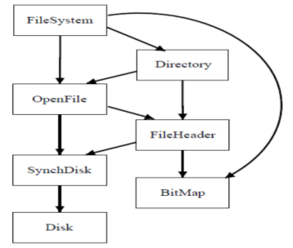

图 6‑1：Nachos文件系统结构

拓展（选做）：目前 Nachos文件系统仅仅实现了单级目录结构，只有一个根目录。可以尝试采用目录树对文件进行管理。

## 代码分析

dick.cc:对模拟硬盘的读写相关操作

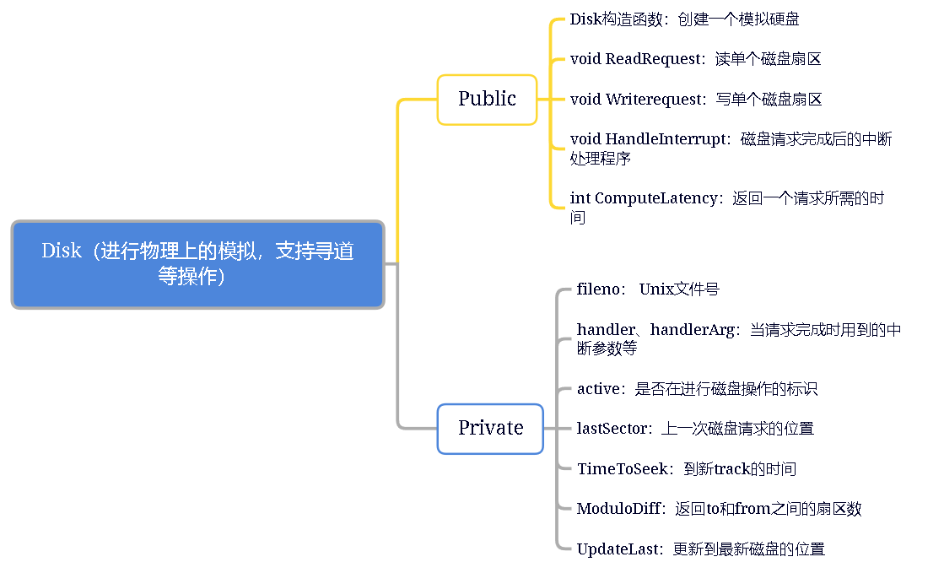

图 6‑2：Disk类

/synchdisk.cc：使用信号量和锁实现对磁盘访问的同步和互斥

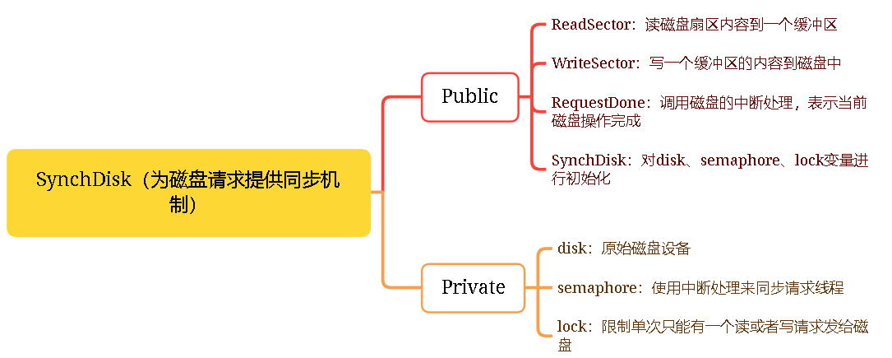

图 6‑3：SynchDisk类

/openfile.cc：用于打开、关闭、读取和写入单个文件的数据结构。

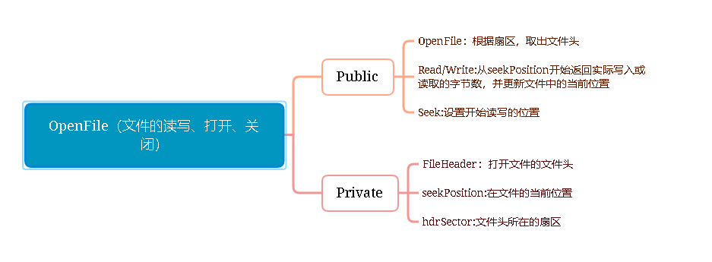

图 6‑4：Openfile类

/filesys.cc：提供初始化文件系统函数，初始化时，将freemap文件头放在0扇区，将目录文件头放在1扇区；实现添加文件和删除文件功能；

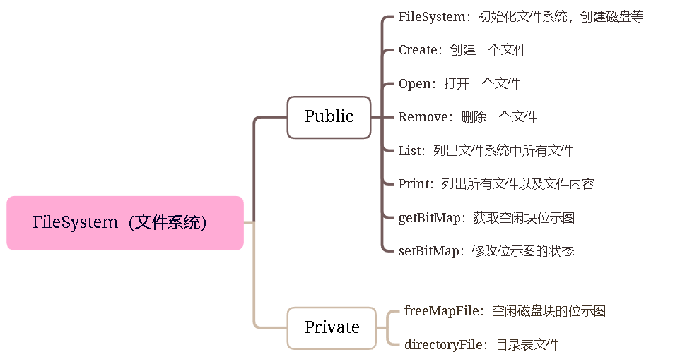

图 6‑5：FileSystem类

DirectoryEntry：表示目录中的文件。每个条目都给出了文件的名称，以及文件头在磁盘上的位置。

Directory：目录数据结构，可以存储在内存中，也可以存储在磁盘上。当它在磁盘上时，它被存储为一个普通的nachos文件。可以通过调用FetchFrom/WriteBack将指定文件调入内存或写回磁盘；可以通过find函数查找指定文件在磁盘的起始位置；使用Add向目录结构中添加文件，使用remove将指定名称的文件移除目录结构；

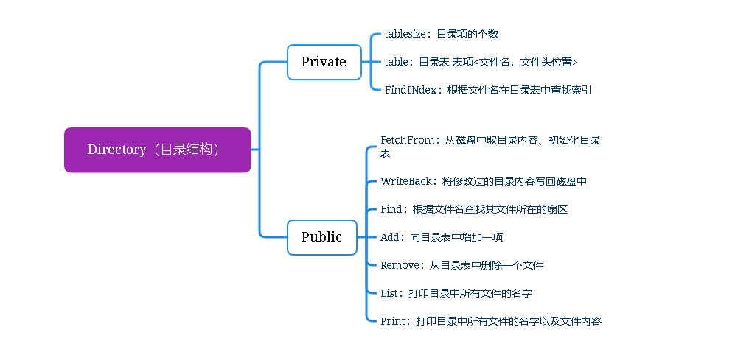

图 6‑6：Directory类

/filehdr.cc：文件头FCB描述了在磁盘上的何处可以找到文件中的数据，以及有关文件的其他信息(例如，文件长度、所有者等)

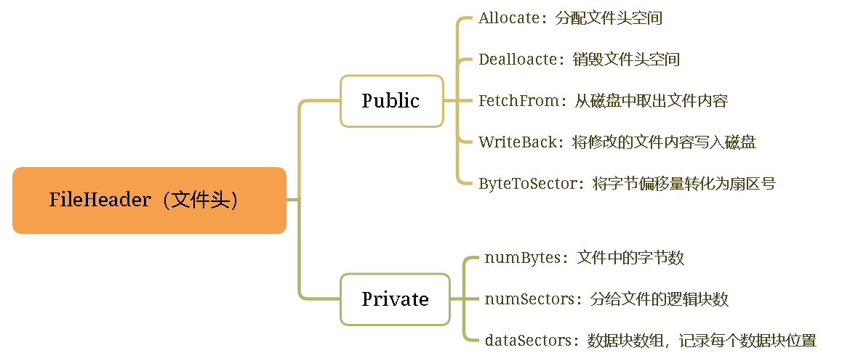

图 6‑7：FileHeader类

../threads/main.cc：调用system.cc中的initialize()初始化磁盘

## 代码设计

本实验基本要求（即能够正确处理命令-ap，-hap，-nap）在lab5中完成。

lab5目录中存在的main.cc和fstest.cc文件，其中main.cc文件不需要修改，而fstest.cc文件需要做少量修改。具体为我们需要完善fstest.cc中的Append()函数和NAppend()函数，以此确保能够执行命令-ap，-hap，-nap。

Q:目前Nachos实现的文件系统为什么不能对文件的大小进行扩展？

-cp命令实际上是依靠WriteAt()函数来实现的，而在WriteAt()函数中，存在如下限制

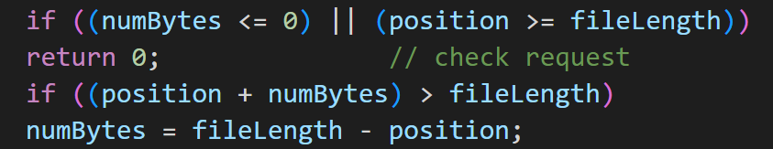

图 6‑8：限制条件

可以看到在源代码中，是不允许在文件尾部进行追加的，以及如果追加的字节数超出了文件大小，在源代码中并未对其分配新的扇区，这也就导致无法写入新数据。

### Nachos -（hap）ap命令实现

1.修改OpenFile::WriteAt()函数

目的：允许从文件尾开始写数据

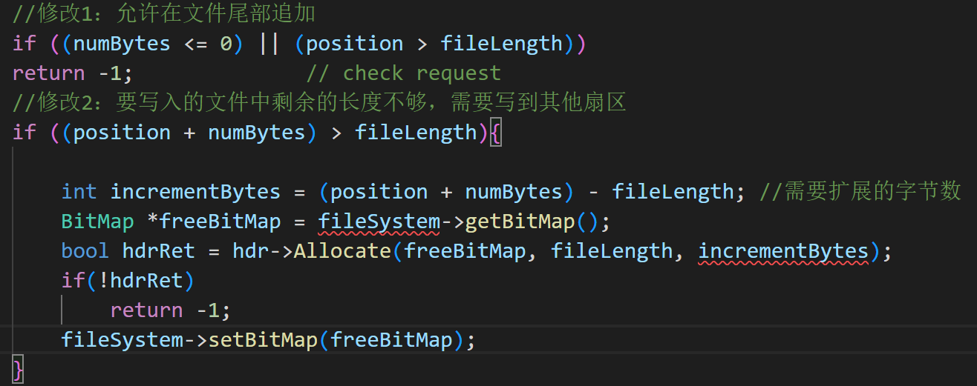

图 6‑9：WriteAt函数

将第一个约束中的position ≥ fileLength改为position ＞ fileLength，这样就允许在文件尾部追加数据。除此之外，如果要写入文件中的剩余长度不够，将为其分配新扇区，同时修改位示图，如果没有多余的扇区，则分配失败。

2.修改FileSystem类，增加setBitMap()与getBitMap()函数

目的：能从硬盘读取空闲块位示图文件，并将内容修改后写回硬盘。

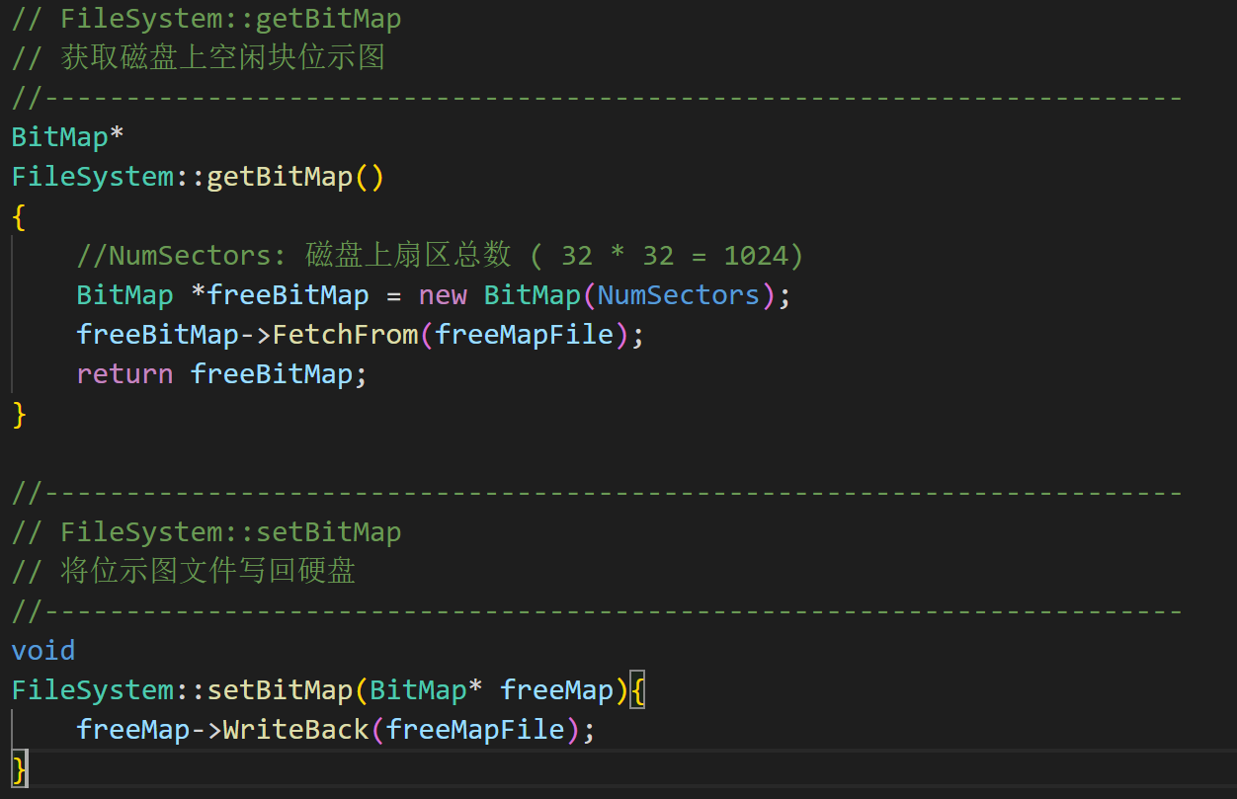

图 6‑10：增加两个函数

当文件需要扩展时，先获取空闲块位示图文件，然后判断是否需要为写入数据新分配扇区，如果需要新分配扇区，就修改新分配扇区在位示图对应位的状态，然后将位示图写回硬盘。

3.修改OpenFile::OpenFile()以及OpenFile::WriteBack()

目的：将修改后的文件头写回硬盘

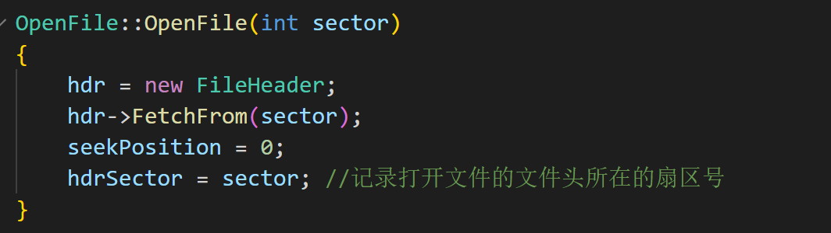

图 6‑11：修改openfile函数

构造函数从硬盘扇区sector中读取该文件的文件头，并将读写指针设置为开始位置（0）。因此需要在OpenFile类中定义一个私有变量，记录该文件头所在的扇区号，以便WriteBack()函数将修改后的文件头写回磁盘中。

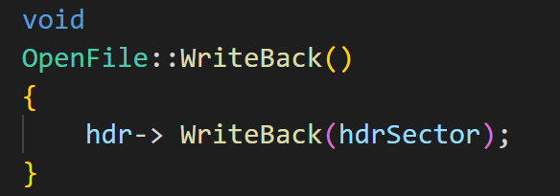

图 6‑12：修改writeback函数

4.修改FileHeader::Allocate()

目的：为要写入的文件数据分配硬盘空间

（1）FileHeader构造函数

因为源代码中并没有给FileHeader定义显式构造函数，这可能会导致新分配一个文件头后出现一些无用数据，故先定义一个FileHeader构造函数。

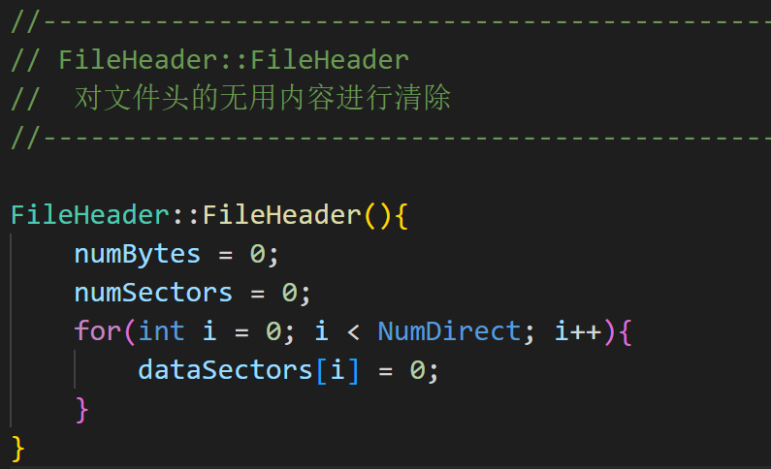

图 6‑13：fileheader函数

（2）FileHeader::Allocate()

判断是否需要为写入数据分配新的扇区，如果需要就为其分配，并更新位示图以及文件头三元组。

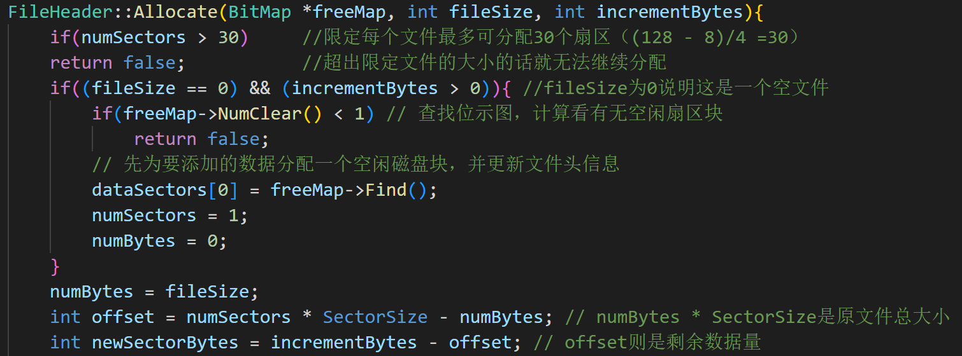

图 6‑14：修改allocate函数1

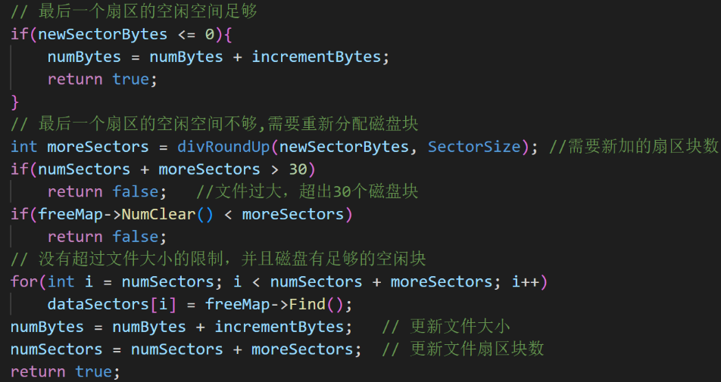

图 6‑15：修改allocate函数2

5.修改fstest.cc的Append()

（1）修改写指针

对fstest.cc中的Append()函数，去掉while{...}循环中语句start += amountRead的注释，使每次写操作都是从上次写入的数据之后的位置开始进行（第一次从start开始，默认是从文件尾或文件中间开始写入）

（2）将文件头写回磁盘

fstest.cc中的Append()函数调用了我们修改后的OpenFile::WriteAt()函数，而OpenFile::WriteAt()函数调用了函数FileHeader::Allocate()（重载），Allocate函数每次根据写入的数据修改文件头三元组，但一直在内存中，尚未写回硬盘，故需要调用WriteBack()函数将修改后的文件头协会到硬盘的相应扇区中。

### Nachos -nap命令实现

由于我们已经修改过OpenFile::WriteAt()函数，因此我们只需要在NAppend()函数中去掉start+=amountRead及openFileTo -> WriteBack()的注释即可。

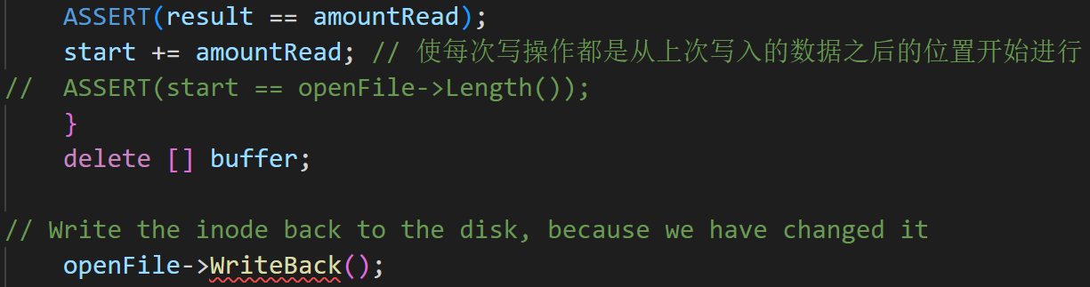

图 6‑16：修改NAppend函数

## （扩展）CatalogTree 目录树

在之前的数据结构课设中，我们曾经实现过带父结点指针的兄弟链表所实现的目录树。本实验中一开始尝试使用链表来表示目录树，但经过阅读代码和尝试发现，如果采用链表的形式，一方面我们在加入删除目录项时存在一定困难（因为我们无法确定需要多少个目录项，也就无法预留出足够的位置）。其次我们用链表来模拟不如用数组模拟效率更高，因此本实验中我们采用数组来模拟目录树。

基本思想：

保留Nachos原来创建目录的方法，即在目录树中还是先创建一个数组，并规定0号目录项是根目录，其他所有目录都是它的孩子。同时我们用两个变量来模拟指针，其中变量Child记录的是该目录的孩子目录索引，另一个变量Slibing来记录与它处在相同目录下的其他文件的索引。通过Slibing和Child两个变量配合即可遍历整棵树。本实验中，我们采用带模拟指针的多叉树结构来实现目录树，同时还使用graphviz + dot来可视化目录树，以此验证目录树的正确性。

1.首先修改DirectoryEntry类，加入变量isDir来标记该目录是目录还是文件，ChildSize记录该目录下文件个数（如果是文件该值为0），Parent记录该目录的父目录索引，Child记录该目录的子目录索引（如果是文件该值为-1），Slibing记录该目录的兄弟目录索引（即与该目录处在同一父目录下的其他文件索引）。

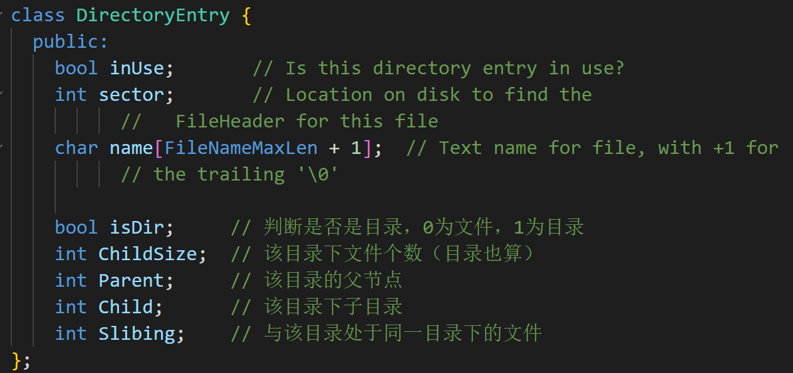

图 6‑17：修改DirectoryEntry类

2.在Directory的构造函数中，设置0号目录项是根目录，并对其他的目录项进行初始化，这里修改Nachos源代码，将size改为20，即目录中能存20个目录项。将除根节点外的目录项父节点设为-1，孩子节点索引以及兄弟目录索引也设为-1。

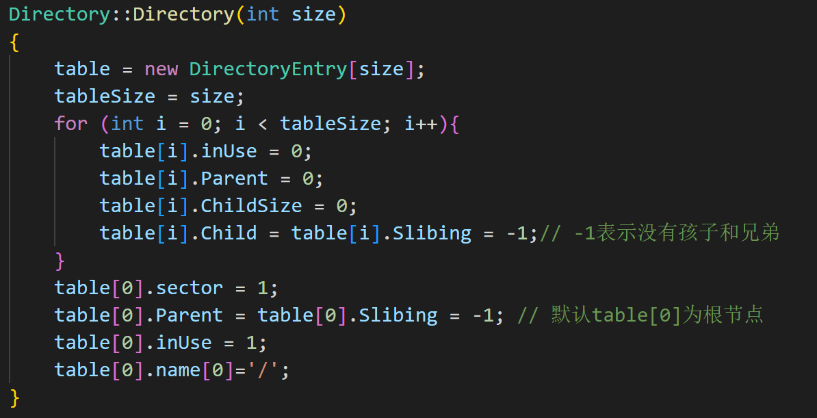

图 6‑18：修改Directory的构造函数

3.通过仔细阅读代码可以发现，当执行-cp命令时，先是要打开相应的UNIX文件，然后再创建一个对应的Nachos文件，之后将UNIX文件内容写入到Nachos文件中。而创建Nachos文件时，需要使用到Add()和FindIndex()函数（其实使用的是Find()函数，只是Find函数是通过调用FindIndex()实现的）。故要再目录树实现-cp命令，需要修改FindInedx（）函数和Add（）函数。

FindIndex()函数：首先是根据给出的文件名分割路径，然后根据解析出的路径与目录表，从上到下进行扫描，匹配路径名称直到找到最后一个文件。这里利用两个模拟指针Slibing和Child，来模拟节点的孩子索引和兄弟索引。

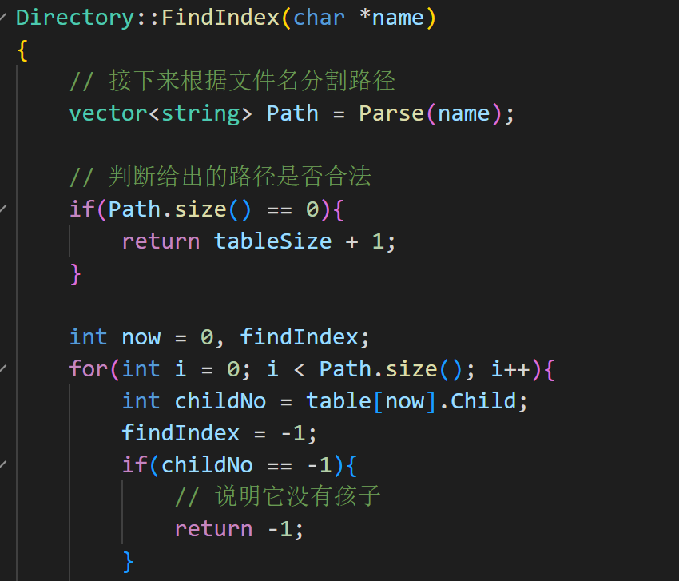

图 6‑19：修改FindIndex函数1

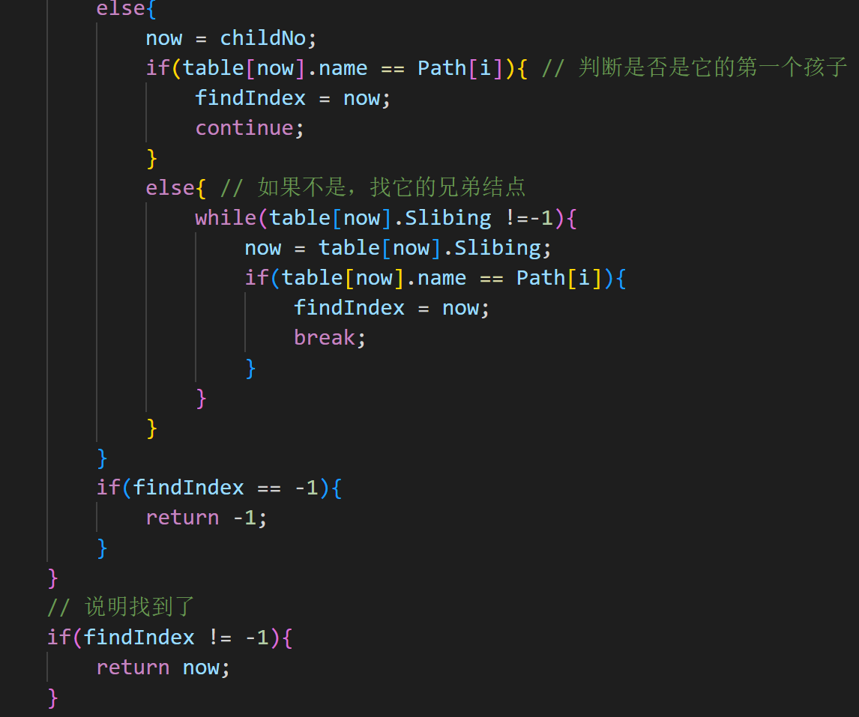

图 6‑20：修改FindIndex函数2

Parse()函数：根据给出的路径，以/为分割对路径进行分割并返回结果。

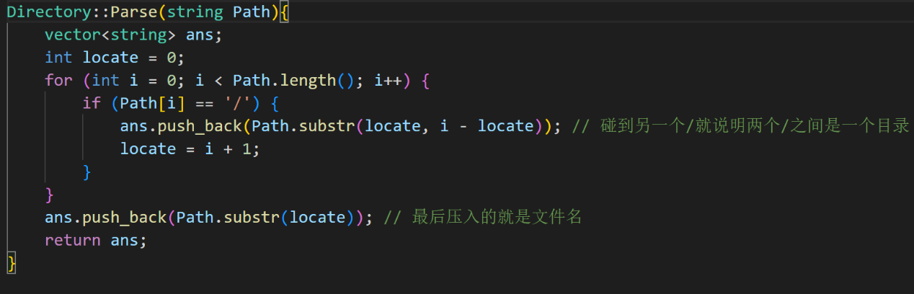

图 6‑21：Parse函数

Add()函数：先调用FindIndex()判断文件是否存在，如果不存在，则是要先找到其父节点的索引，找到以后扫描目录表找到一个空闲的目录项，并对目录项进行初始化。还需对其父节点的信息进行更新，同时如果父节点一开始就有孩子的话，对其孩子的模拟指针Slibing也要进行修改。每次执行完Add()函数后，需调用Mark()函数，该函数的作用是修改对应目录项的isDir（即在加入文件以后还需把文件的父节点设置为目录）。

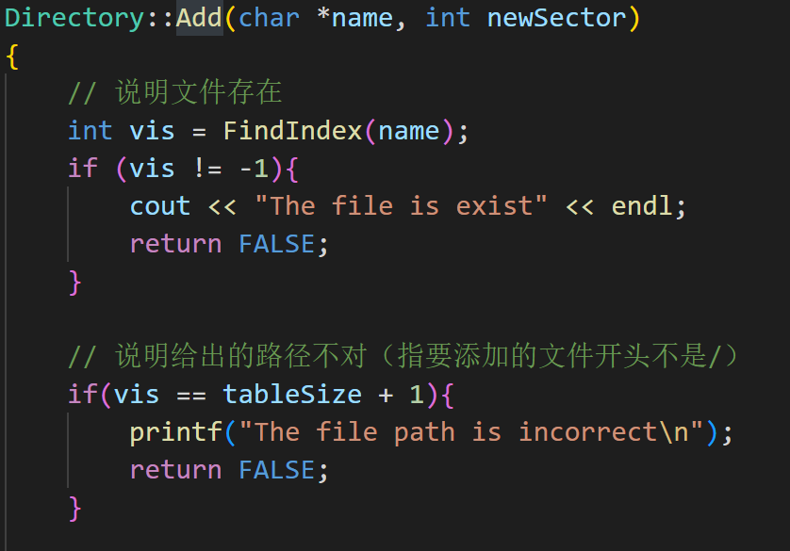

图 6‑22：Add函数

4.修改List()函数，以便实现命令./nachos -l

整体思路：扫描目录表，判断每一个目录项中的标记位是否为1(inUse)，如果为1就输出该目录项的相关信息（注：这里主要需要处理的是名称，需要根据目录项中的Parent值一直往上加入父节点的名称）。之后调用VisualTree()函数对目录树进行可视化。

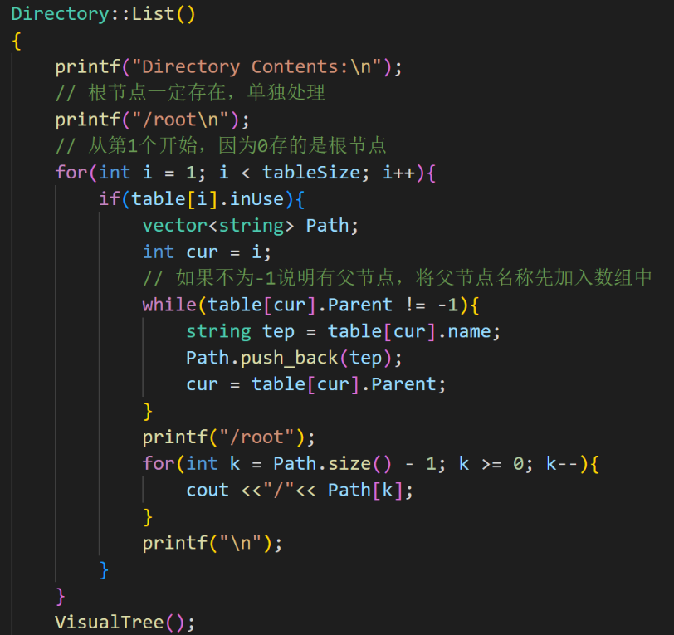

图 6‑23：修改List函数

VisualTree()函数：在之前数据结构课设中曾实现过目录树的可视化，主要是通过graphviz + dot做图。

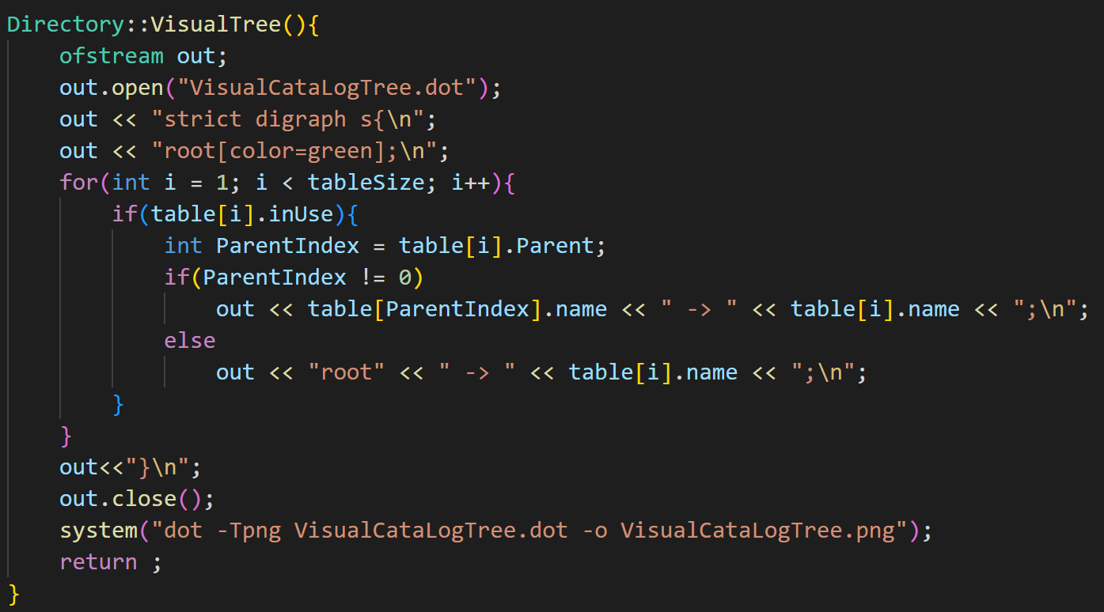

图 6‑24：VisualTree函数

5.修改Print()函数，以便实现命令./nachos -D

整体思路：根据原有的代码，只需将目录项的文件名做修改即可，具体为根据目录项的Parent值不断向上查找，将目录项的父节点的文件名全部加入即可。

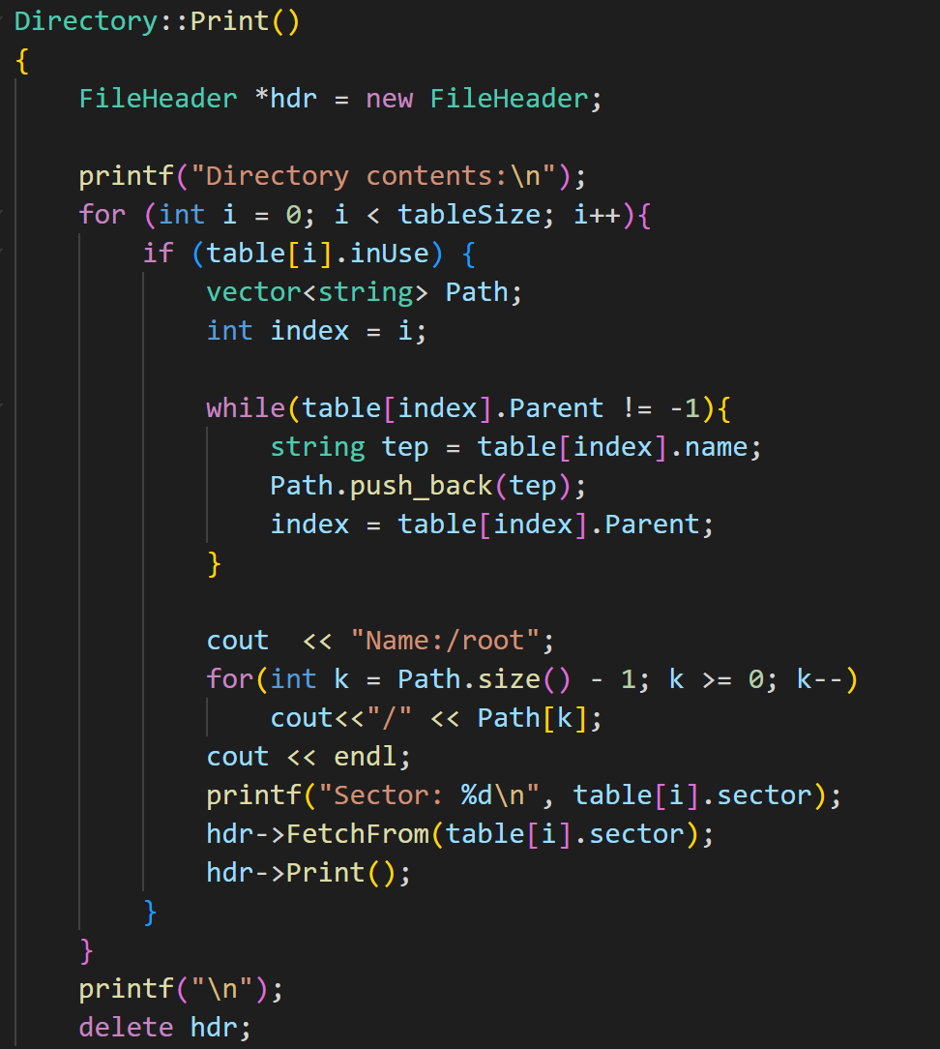

图 6‑25：修改Print函数

6.修改Remove()函数，以便实现命令./nachos -r

整体思路：Remove函数与其他的函数不同，因为在删除的时候可能删除的是一个目录，也可能是一个文件。如果是文件的话直接删除即可（这里的删除并不是直接从磁盘中删除，根据Nachos文件系统的思想，指的是将相应的目录项的isUse置为0，同时修改位示图，但是文件内容还保留，以便恢复）。如果是目录的话，可能是一个多级目录，就需要进行递归删除。

（1）修改filesys.cc中的Remove函数

下图为修改部分，其余部分不变：

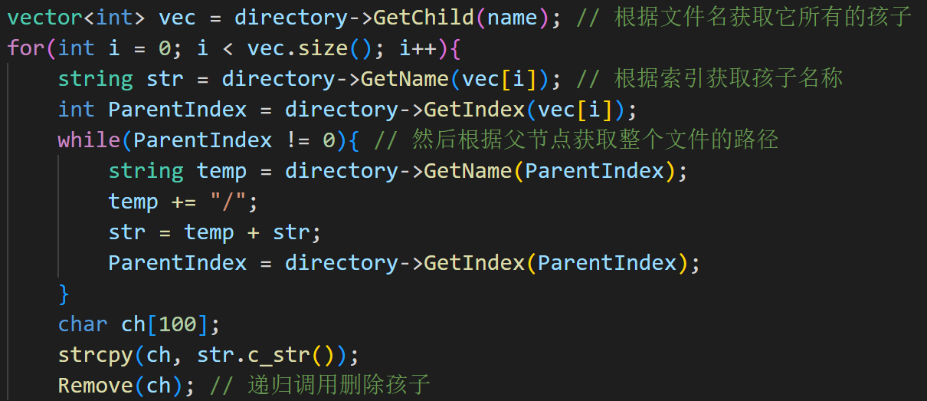

图 6‑26：修改filesys.cc中的Remove函数

GetChild()函数：由于目录中table是private类型的变量，所以使用该函数获取给定文件的所有孩子

GetName()函数：返回给定索引的目录项名称

GetIndex()函数：返回给定索引的目录项父节点索引

（2）修改directory.cc中的Remove函数

deletechild()函数：该函数作用是将目录项的相关信息进行清空，递归调用deletechild()函数以此来删除多级目录。

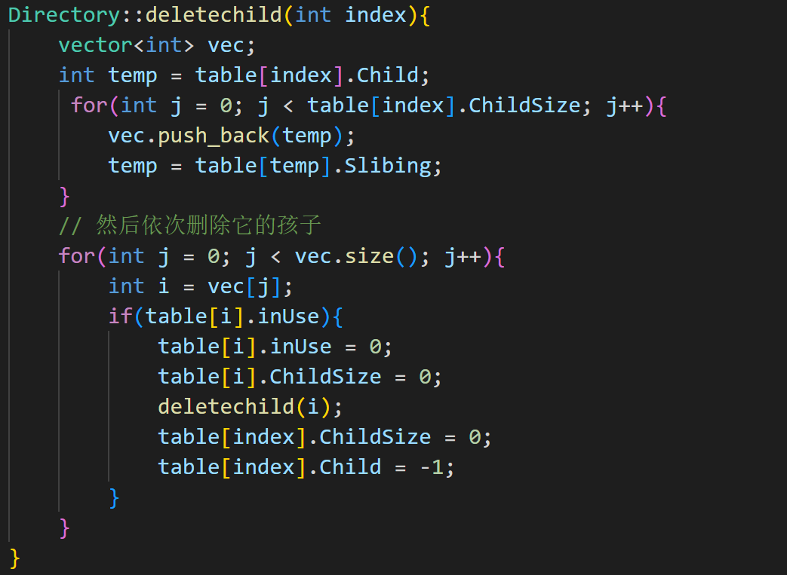

图 6‑27：修改directory.cc中的Remove函数

## 测试结果

### -ap命令测试

（1）先执行./nachos -f初始化一个Nachos文件系统，之后执行nachos -D查看硬盘DISK内容

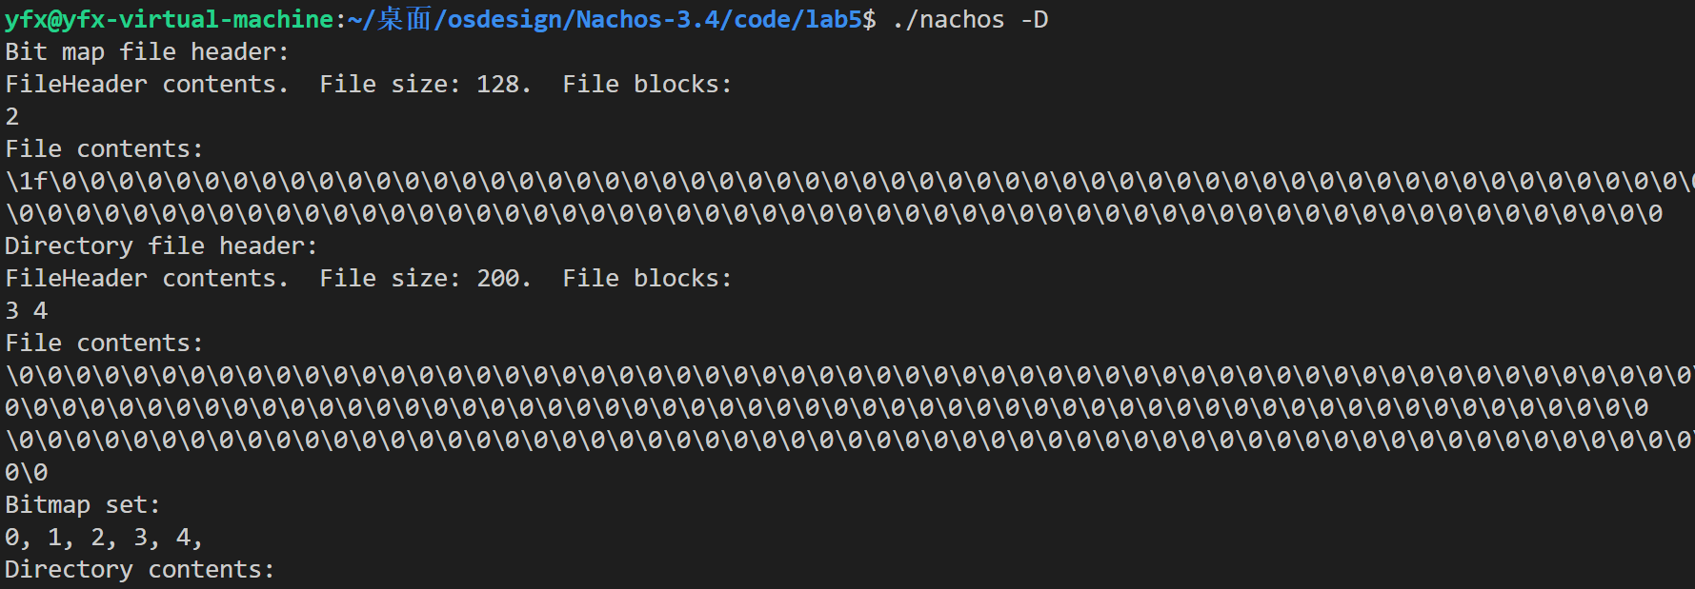

图 6‑28：查看初始化后的磁盘内容

（2）执行./nachos –cp test/small small命令，复制test目录下的UNIX文件 small到DISK中；之后再执行nachos –D及hexdump –C DISK查看硬盘DISK中的文件信息；

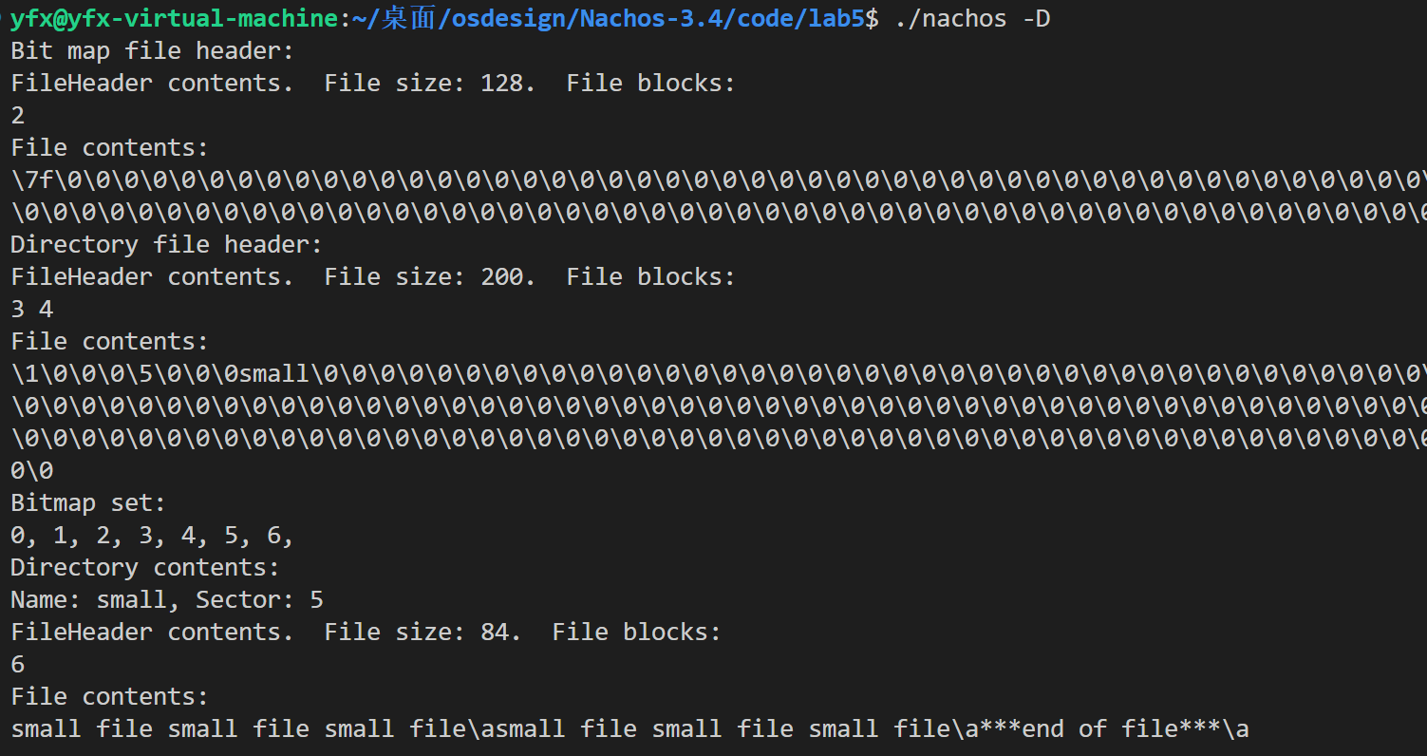

图 6‑29：复制test目录下的UNIX文件 small到DISK中

可以看到执行完cp命令以后目录中多了一个目录项，且5号和6号两块磁盘都被占用。

（3）执行nachos -ap test/big small，将UNIX文件big附加到一个small文件中，再执行nachos –D及hexdump –C DISK查看硬盘DISK中的文件信息；

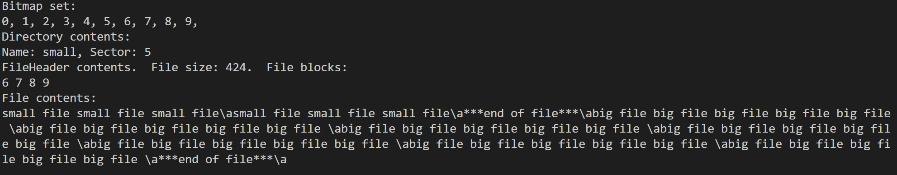

图 6‑30：将UNIX文件big附加到一个small文件中

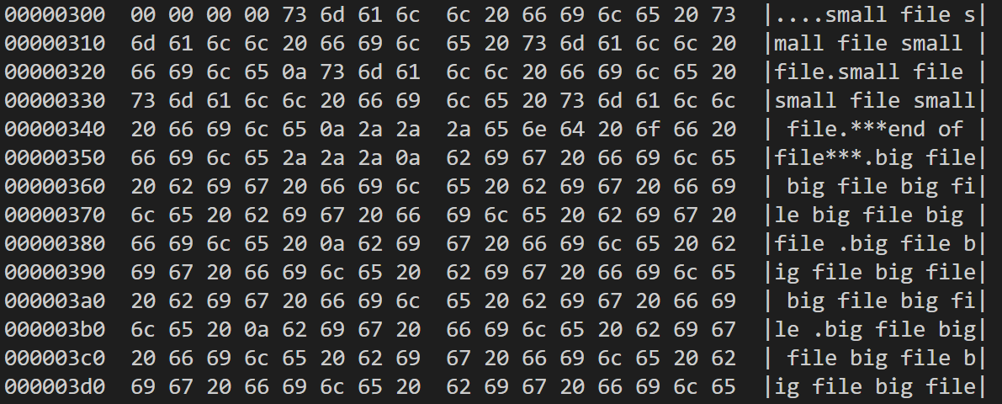

图 6‑31：扇区位置图

可以看到追加的big文件内容是跟在原small文件后，先将small文件所占有的6号扇区空间占满，然后在分配了一个新扇区来写big剩下的内容。

（4）执行nachos -ap test/medium medium，测试给一个空文件追加数据。在Append()函数中如果要追加内容的文件不存在会自动创建，然后再将内容追加。

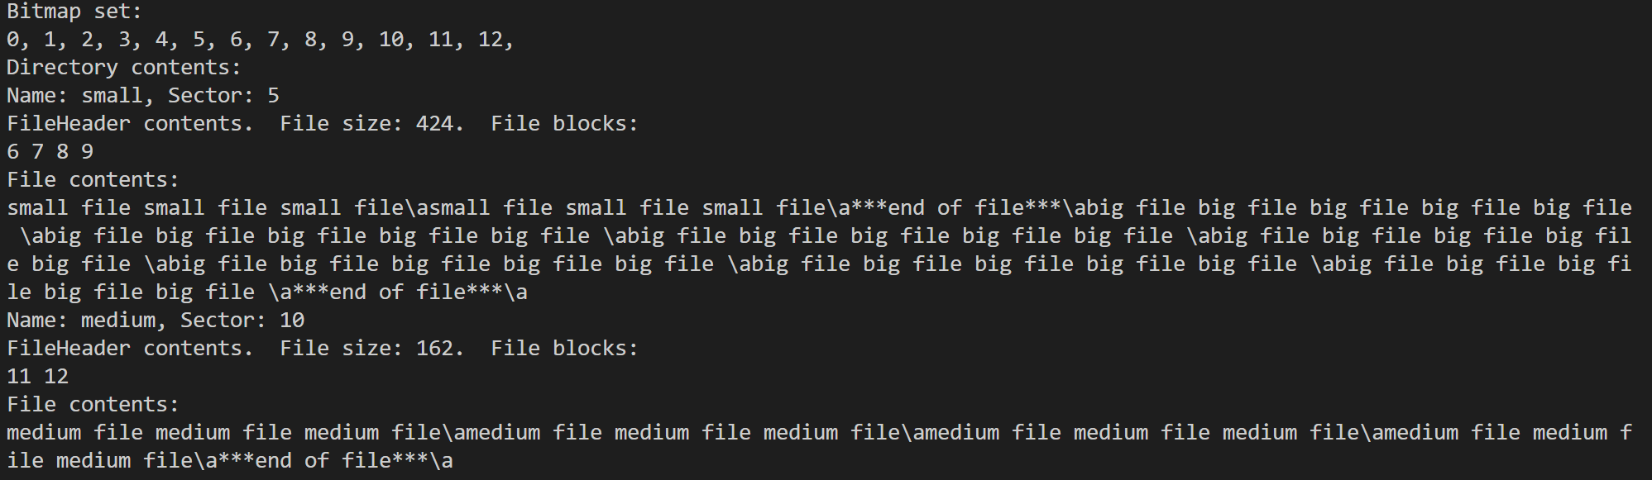

图 6‑32：给空文件追加数据

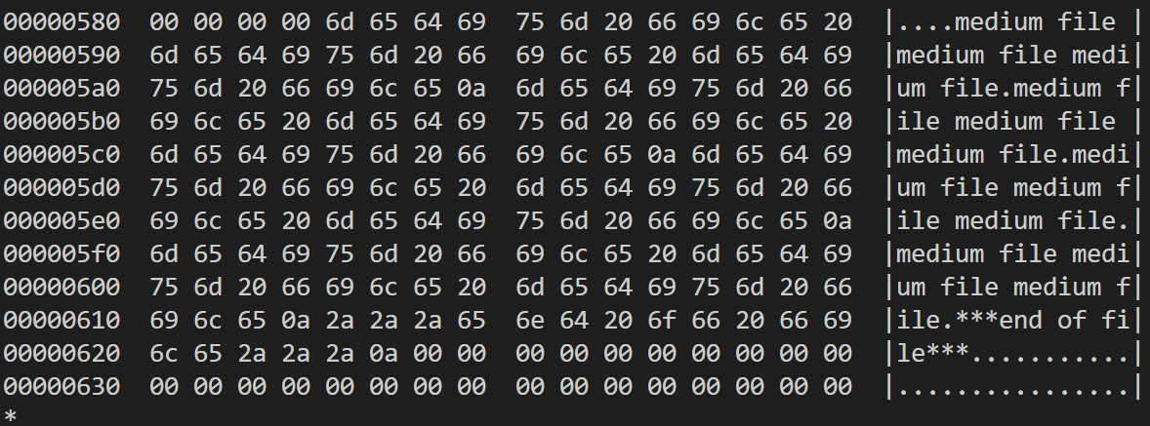

图 6‑33：追加数据后的磁盘信息

可以发现当执行完-ap命令后，自动创建了一个medium文件并将test/medium文件的内容追加到了该空文件。

（5）执行nachos -ap test/big small，再将一个UNIX文件big附加到small中。测试Nachos为small新分配的扇区块位置。

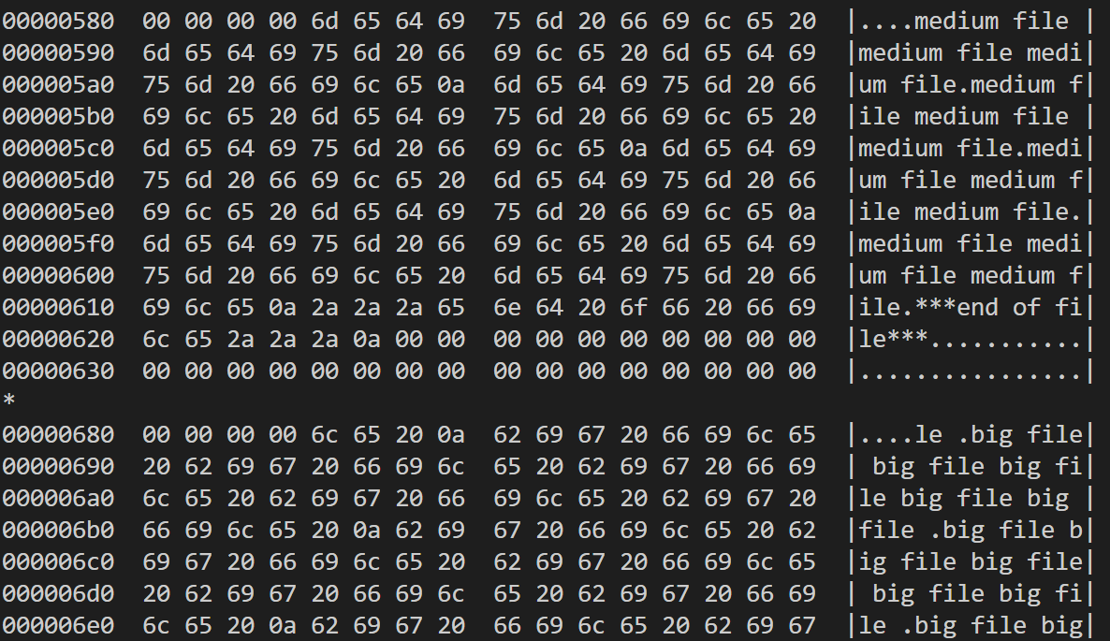

图 6‑34：将一个UNIX文件big附加到small中

可以发现Nachos为small分配的是不连续的扇区块，而当要读取small文件中的相关内容时，是通过small文件头中的dataSectors数组来查找数据块索引，进而读取内容，体现出文件数据块索引分配的特点。

（6）执行nachos -ap test/big small，再将一个UNIX文件big附加到small中。测试Nachos为small新分配的扇区块位置。

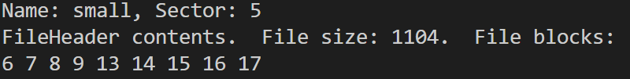

图 6‑35：再将文件big附加到small中

### -hap命令测试

执行命令nachos -hap test/medium small，测试从small的中间写入文件的功能；以下是执行命令前后small文件的对比

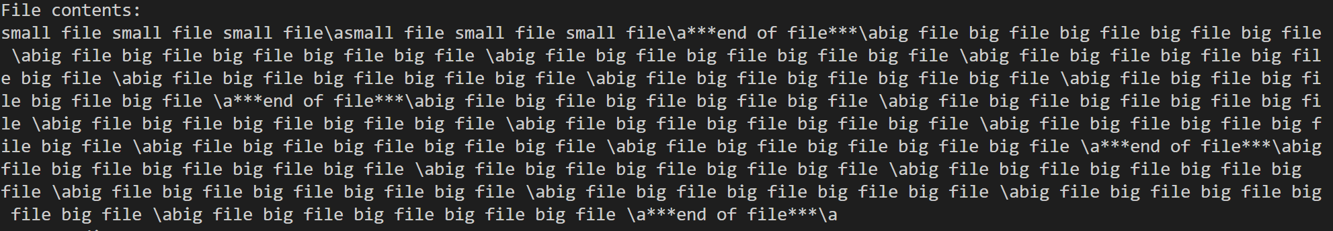

图 6‑36：执行命令前small文件

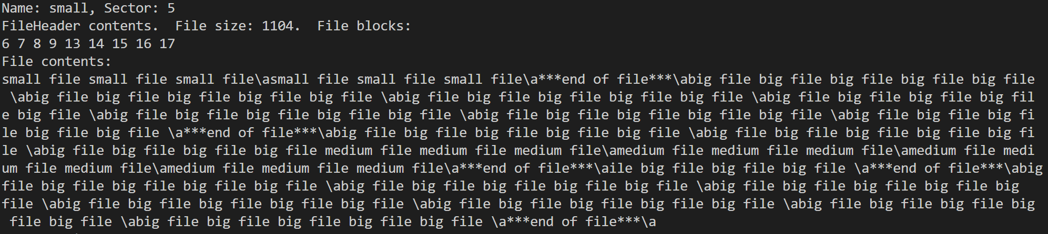

图 6‑37：执行命令后small文件

测试后发现medium文件内容已经从small文件的中间位置写入和覆盖。

### -nap命令测试

执行命令nachos -nap medium small，测试将一个nachos文件附加到另一个nachos文件；

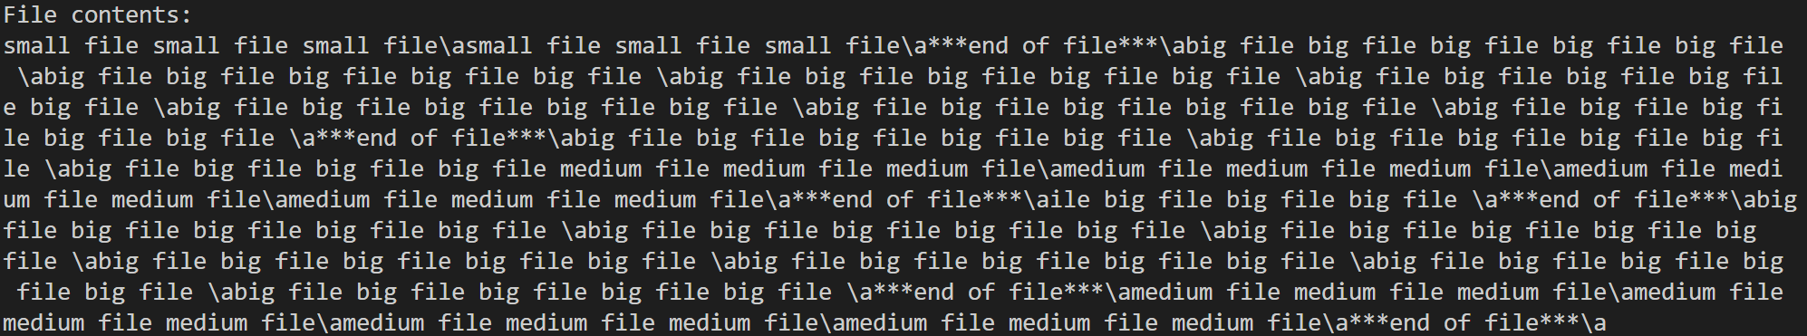

图 6‑38：medium文件中的内容已经附加到small文件1

可以发现medium文件中的内容已经附加到small文件中。

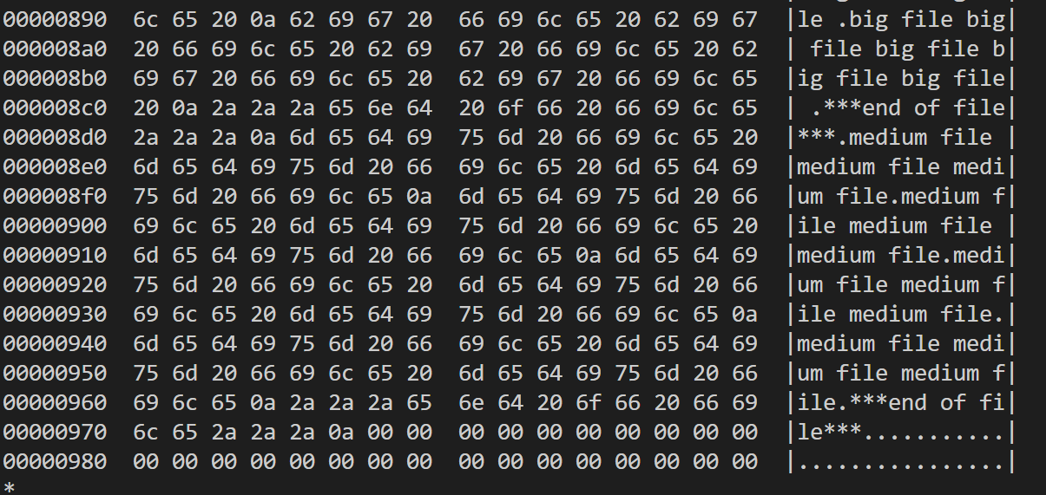

图 6‑39：medium文件中的内容已经附加到small文件2

其中big file是原small文件中的内容，而medium file是medium文件中的内容，此处也验证了medium文件内容加入到small文件中。

执行命令nachos -r small，测试文件删除功能

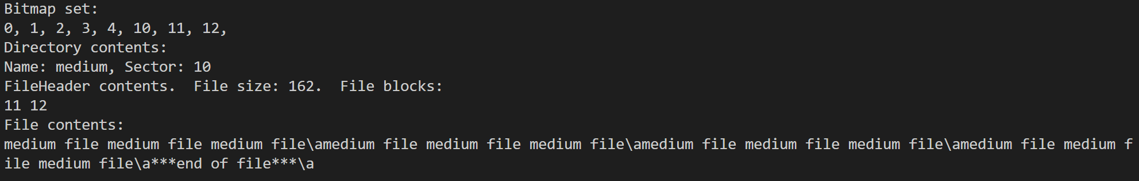

图 6‑40：文件删除1

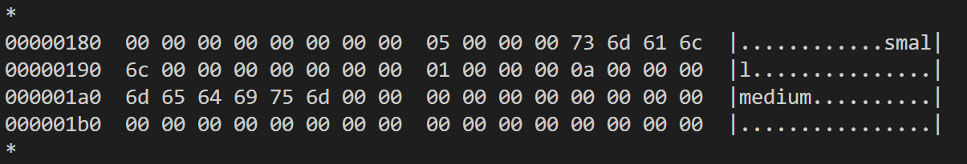

图 6‑41：文件删除2

与上个实验一样，当执行-r命令删除small文件时，并不会真正的把small文件从磁盘上删除，而只是将small的文件头的标志位inUser置为0，同时将位示图中small数据块占用的扇区释放，这样的好处是便于恢复。

测试nachos -l列目录，显示只有medium



图 6‑42：测试nachos -l列目录

测试nachos -p medium(显示medium)命令

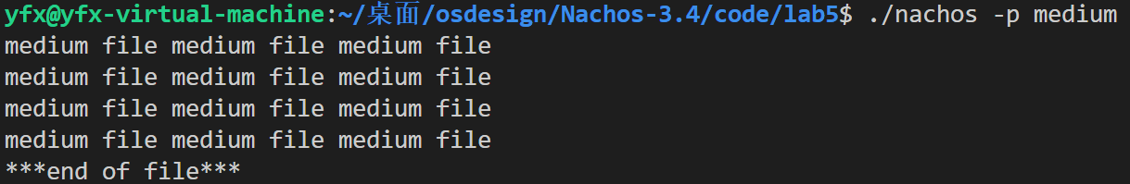

图 6‑43：测试nachos -p medium

### 测试文件系统的限制

反复执行nachos -ap test/big big,测试nachos文件系统中对一个文件长度的限制。发现会出现ERROR!!!!!! Insufficient Disk Space 字样

此时无法再向文件中追加内容，执行命令./nachos -D

一个文件最多可以分配30个扇区，每个扇区128字节，因此文件最大限制为30 * 128B = 3840B，与实际测试情况相同。

注意：我们的测试情况中最后文件的大小刚好为3840B，但是根据Nachos中一个文件最多分配30个扇区，所以当文件的扇区被分配完时，此时即使还有空闲空间也无法再追加数据。

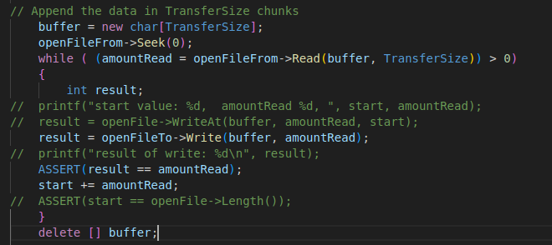

图 6‑44：限制条件

同时观察到，每次都是以10个字节为单位进行写数据（TransferSize值为10），所以当一个扇区剩下的空闲小于10个字节时，就无法写入，此时造成内碎片。

反复允许nachos -ap或nachos -cp再硬盘DISK上创建文件，测试nachos文件系统最多可创建多少文件

答：总共10个文件（因为Nachos目录项只有10项）

## 结论与展望

1. 在实现命令-ap、-hap、-nap时，基本按照指导书的参考去书写，其中hap命令是从文件中间续写，而Linux没有类似的命令的，只能在该文件下实现。

2. 在 Nachos文件系统中，复制一个文件时所采用的策略是将文件按10字节大小的缓冲区进行划分，每次仅传输 10 字节大小的数据写入 DISK 中。这样将一个大文件拆成多个小文件进行传输，可以减少出错的概率。

3. 目录树构建采用改进型m叉树结构，通过子目录指针和同级节点指针双重索引机制，既维护了目录层级关系又建立了横向文件关联网络。该设计不仅需要对目录表类进行核心算法重构，还涉及文件操作、存储管理等十余个系统模块的协同改造，充分体现了操作系统各组件间的高度耦合特性。

4. 在编译环境适配方面，针对C++98与C++11标准差异引发的语法冲突问题，通过重定义系统工具库实现版本兼容——将utils.h和sysdep.cc中的冲突定义替换为stdlib.h标准库函数，在保证核心功能完整性的前提下完成跨版本编译适配。

# 实验六（Nachos用户程序与系统调用）

## 目的任务

### 实验目的

1.为后续实验中实现系统调用Exec()与Exit()奠定基础；

2.理解Nachos可执行文件的格式与结构；

3.掌握Nachos应用程序的编程语法，了解用户进程是如何通过系统调用与操作系统内核进行交互的；

4.掌握如何利用交叉编译生成Nachos的可执行程序；

5.理解系统如何为应用程序创建进程，并启动进程；

6.理解如何将用户线程映射到核心线程，核心线程执行用户程序的原理与方法；

7.理解当前进程的页表是如何与CPU使用的页表进行关联的；

### 实验任务

（1）阅读../bin/noff.h，分析 Nachos可执行程序.noff文件的格式组成；

（2）阅读../test目录下的几个Nachos应用程序，理解 Nachos应用程序的编程语法，了解用户进程是如何通过系统调用与操作系统内核进行交互的；

（3）阅读../test/Makefile，掌握如何利用交叉编译生成Nachos的可执行程序；

（4）阅读../threads/main.cc，../userprog/ progtest.cc，根据对命令行参数-x 的处理过程，理解系统如何为应用程序创建进程，并启动进程的；

（5）阅读../userprog/ progtest.cc，../threads/scheduler.cc（Run()），理解如何将用户线程映射到核心线程，以及核心线程执行用户程序的原理与方法；

（6）阅读../userprog/ progtest.cc，../machine/translate.cc，理解当前进程的页表是如何与 CPU 使用的页表进行关联的；

## Nachos 应用程序与应用程序的加载

Nachos是一个操作系统，可以运行Nachos应用程序。Nachos的应用程序采用类C语言语法，并通过Nachos提供的系统调用进行编写。

Nachos模拟了一个执行MIPS指令的CPU，因此需要将用户编写的Nachos应用程序编译成MIPS框架的可执行程序。

gcc MIPS交叉编译器将Nachos的应用程序编译成COFF格式的可执行文件，然后利用../test/coff2noff将COFF格式的可执行程序转换成Nachos CPU可识别的NOFF可执行程序。

**运行Nachos应用程序的方法：**

（1）在../test 目录下运行 make，将该目下的几个现有的Nachos应用程序（.c 文件）交叉编译，并转换成Nachos可执行的.noff格式文件。现有的几个应用程序：halt.c，matmult.c，shell.c，sort.c

（2）在../userprog目录下运行make编译生成Nachos系统，键入命令./nachos –x halt.noff 可让 Nachos 运行应用程序 halt.noff，参数 -x的作用是 Nachos运行其应用程序。

### Nachos 应用程序与可执行程序

test/Makefile文件

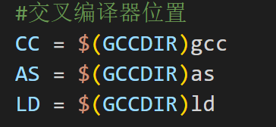

图 7‑1：Makefile文件

将coff变成noff文件

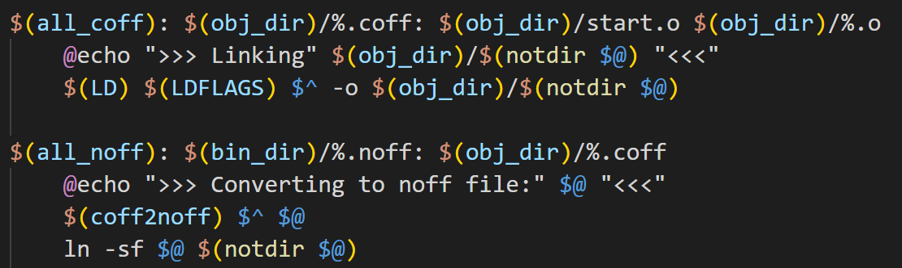

图 7‑2：将coff变成noff文件

编译大致流程如下：

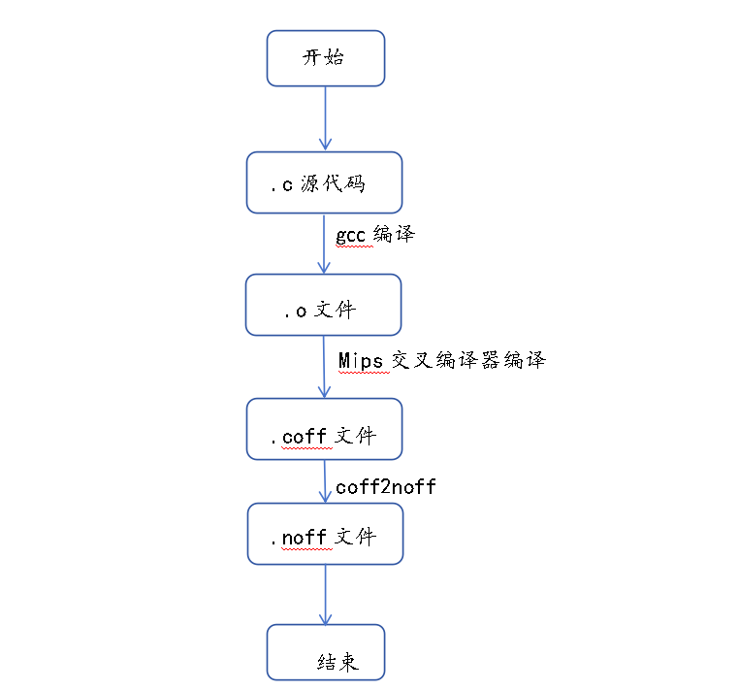

图 7‑3：编译流程

### Nachos可执行程序格式

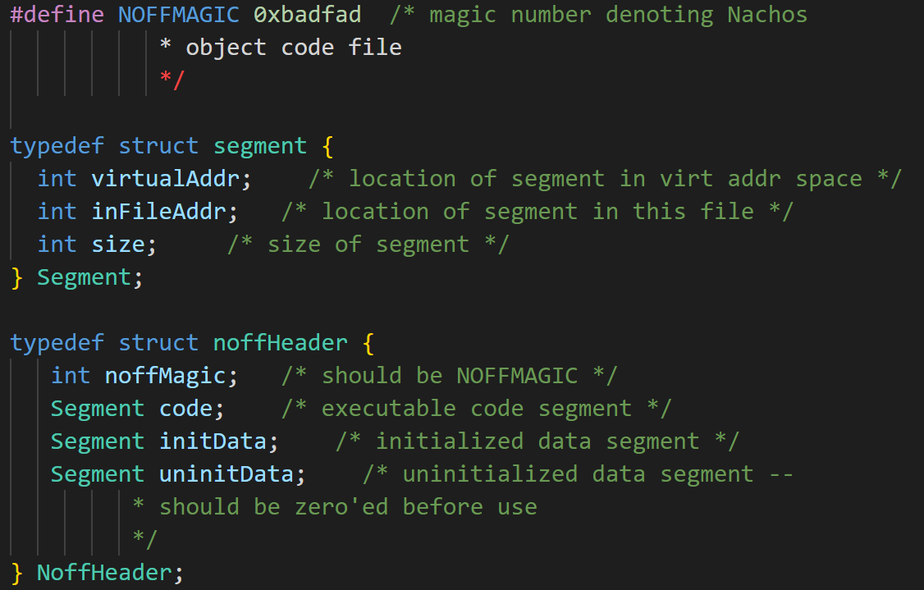

图 7‑4：可执行程序格式

其中virtualAddr是虚拟地址，表示该段在虚拟地址空间中的位置，与实际物理地址不同。inFileAddr是该段在文件中的位置，而size则是该段的大小。

NoffMagic是一个标记，用于标记该文件是noff类型，其值为0xbadfad，而code表示代码段，initData表示已初始化的数据段，uninitData表示未初始化的数据段（在使用前应该被清零）。

### 页表的系统转储

Nachos中的进程是通过形成一个地址空间从线程演化而来的。Nachos的存储管理采用分页管理方式，每一个虚拟页会对应一个物理页，Nachos中页表项类translate.h如下图所示：

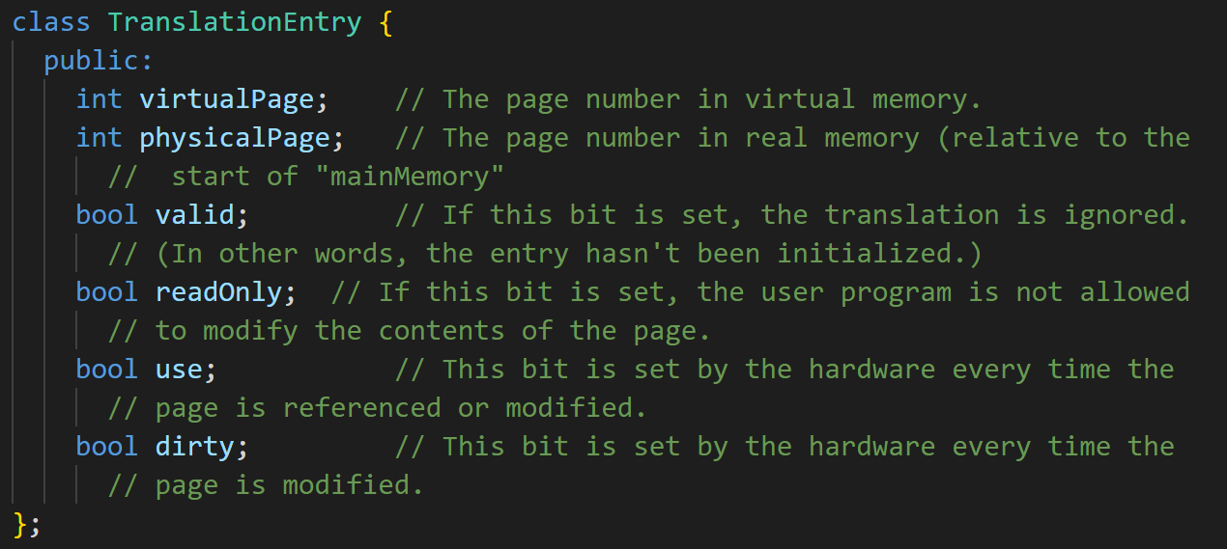

图 7‑5：TranslateEntry类

在machine/translate.cc中查看有关页表读写操作的方法：

首先是WordToHost()函数，该函数的作用是针对不同的系统，提供大小端存储转换函数，具体实现如下：

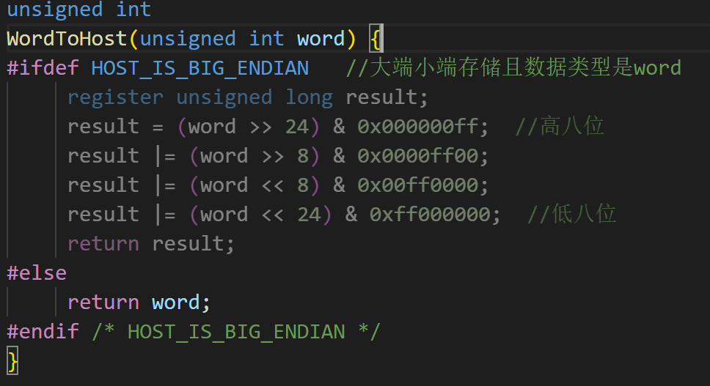

图 7‑6：WordToHost函数

ShortToHost()函数类似，不再重述。

ReadMem()函数，该函数的作用是对于给出的虚拟地址，读出相应的值；

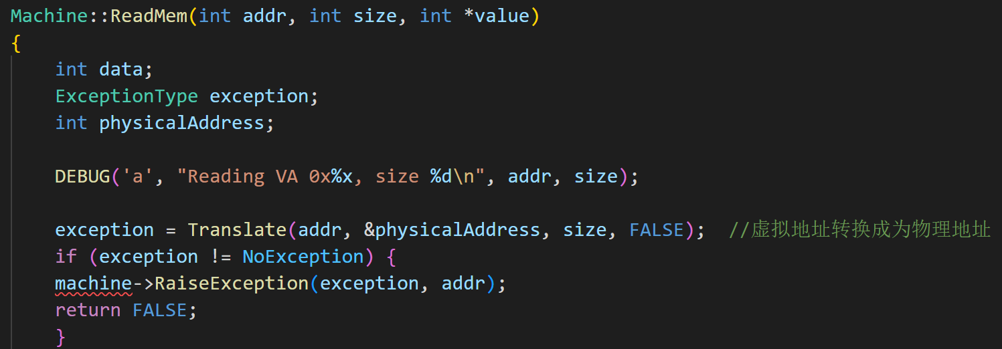

图 7‑7：ReadMem函数1

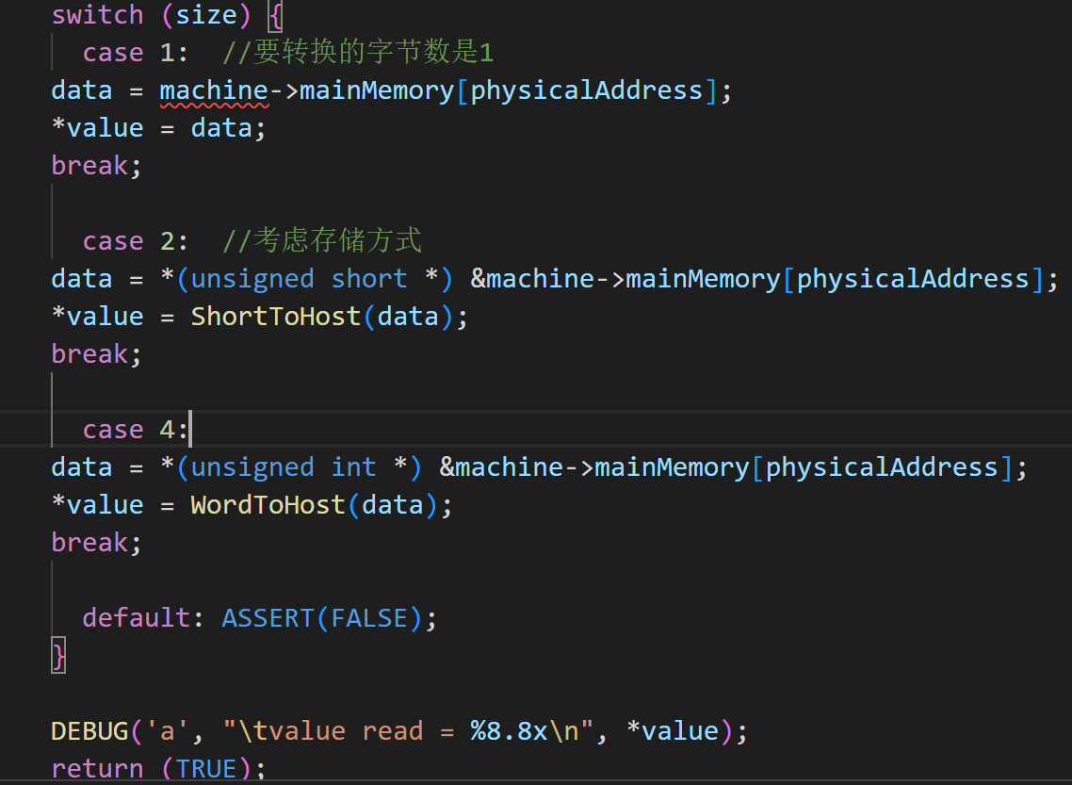

图 7‑8：ReadMem函数2

WriteMem()函数，该函数的作用是对于给出的虚拟地址，写入相应的值；

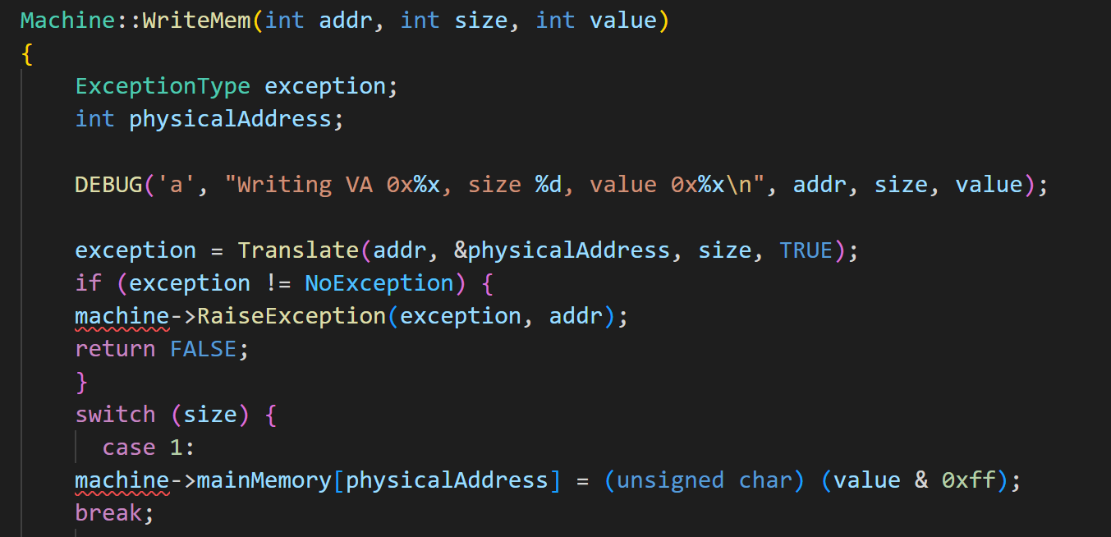

图 7‑9：WriteMem函数1

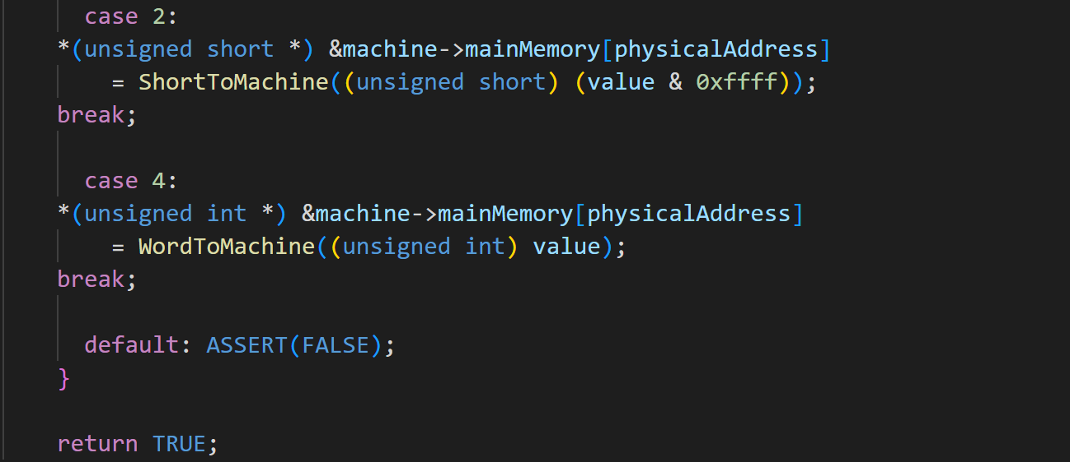

图 7‑10:WriteMem函数2

translate()函数，该函数的作用是对于给出的虚拟地址，将其转换成物理地址，在转换的过程中需检查各种错误。

其中虚拟地址到物理地址转换过程如下：

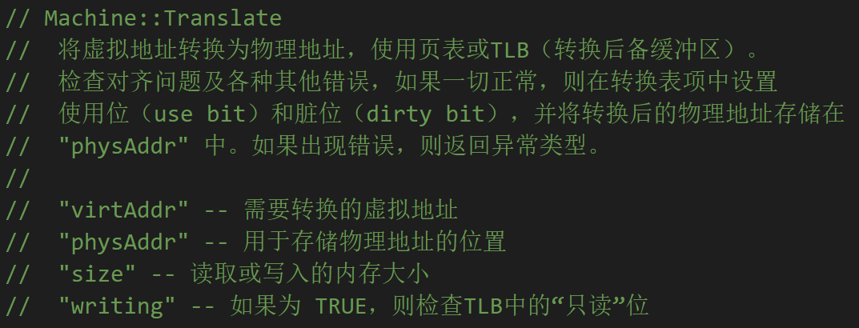

图 7‑11: 虚拟地址到物理地址转换过程说明

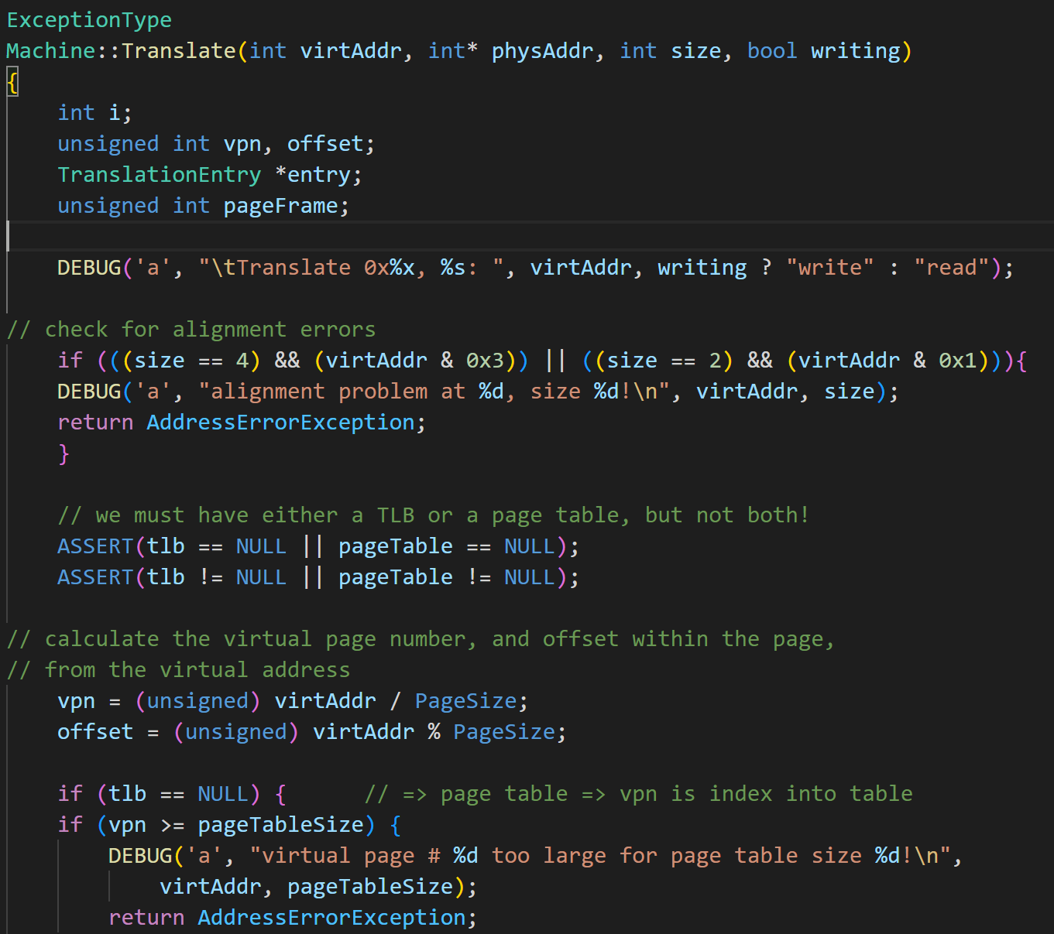

图 7‑12：Translate函数1

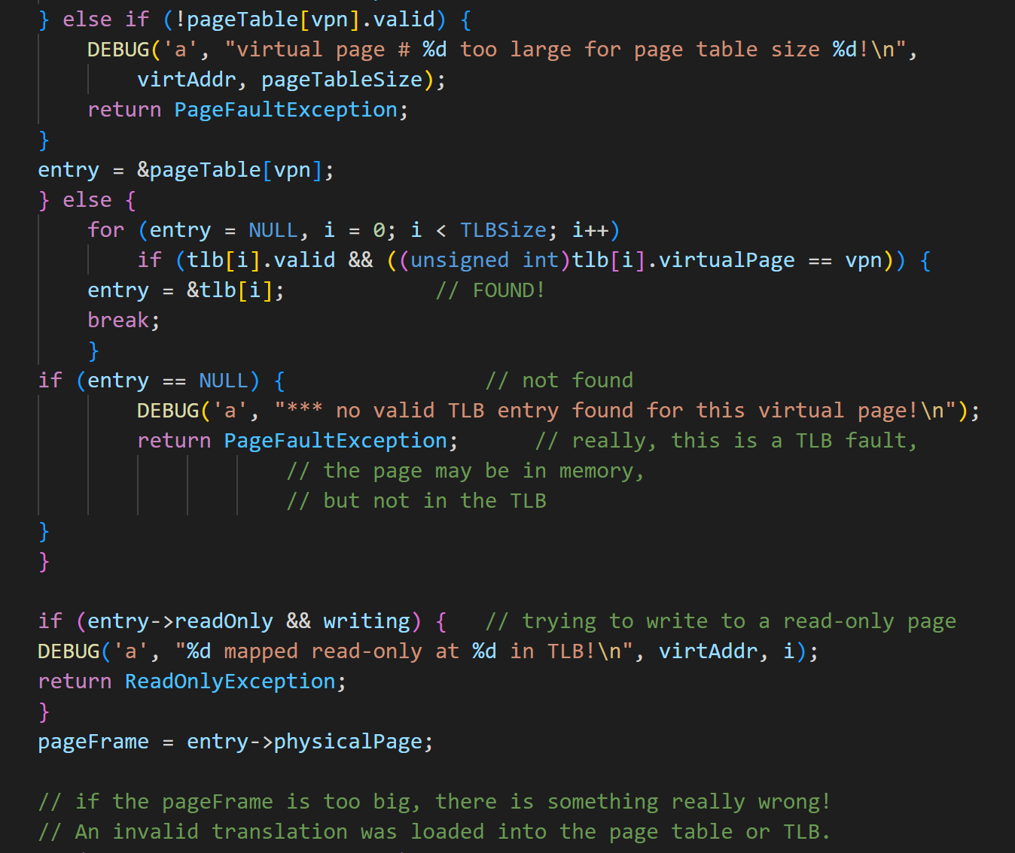

图 7‑13：Translate函数2

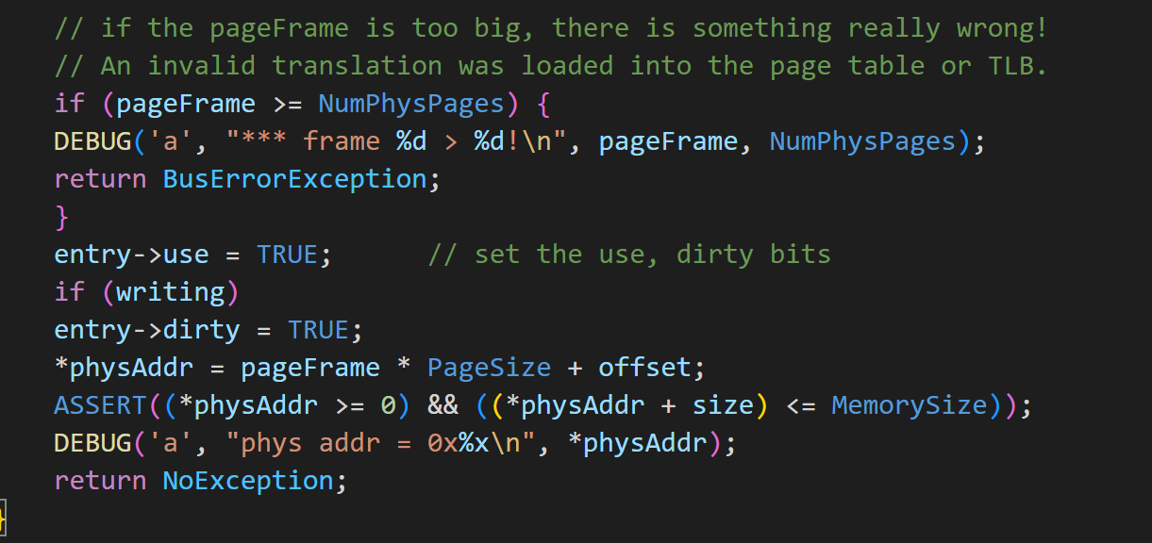

图 7‑14：Translate函数3

整个过程总结如下：

1.先根据size和virtAddr检查对齐错误，如果存在对齐错误就抛出AddressErrorException异常。

2.检查TLB和页表是否同时存在或者同时不存在，如果同时存在或者同时不存在也返回错误。

3.根据给出的虚拟地址计算虚拟页号和偏移量。

4.若TLB不存在则检查页表，若虚拟页号大于页表长度，则抛出

AddressErrorException 异常，若虚拟页号所对应的页表项无效，则抛出

PageFaultException 异常，若不存在上述错误，则取出页表项;若TLB存在，则遍历TLB来查找对应的页表倾，若页表项存在则取出，不存在则抛出PageFaultException异常;

5.取出页表项后判断是否为只读，若只读但要求进行写操作则抛出ReadOnlyException。

6.取出页表项的物理页号，进一步检查物理页号pageFrame是否越界，如果越界则抛出BusErrorException。

7.修改相应的标志位，完成物理地址的转换，返回NoException，地址转换结束。

为更好地进行后续程序的调试与开发，在StartProcess(char *filename)中添加Print()函数，输出页表信息。

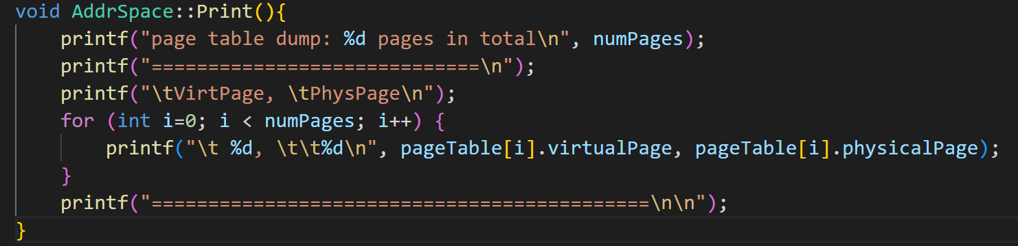

图 7‑15：Print函数

在../userprog中运行./nachos -x ../test/halt.noff，查看程序halt.noff的页面与帧的对应关系，如下图所示：

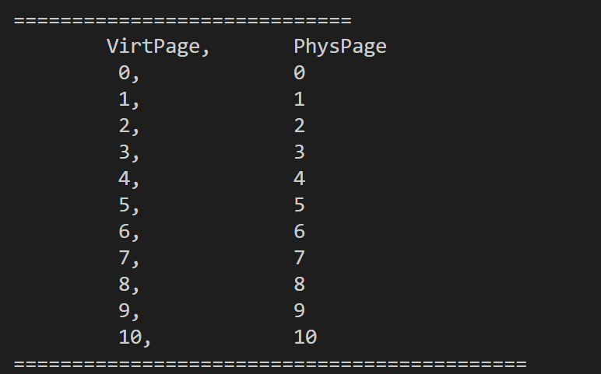

图 7‑16：页面与帧的对应关系

### 应用程序进程的创建与启动

阅读../userprog/progtest.cc的void StartProcess(char *filename)函数：

StartProcess()函数作用是创建一个进程来执行应用程序，具体如下：

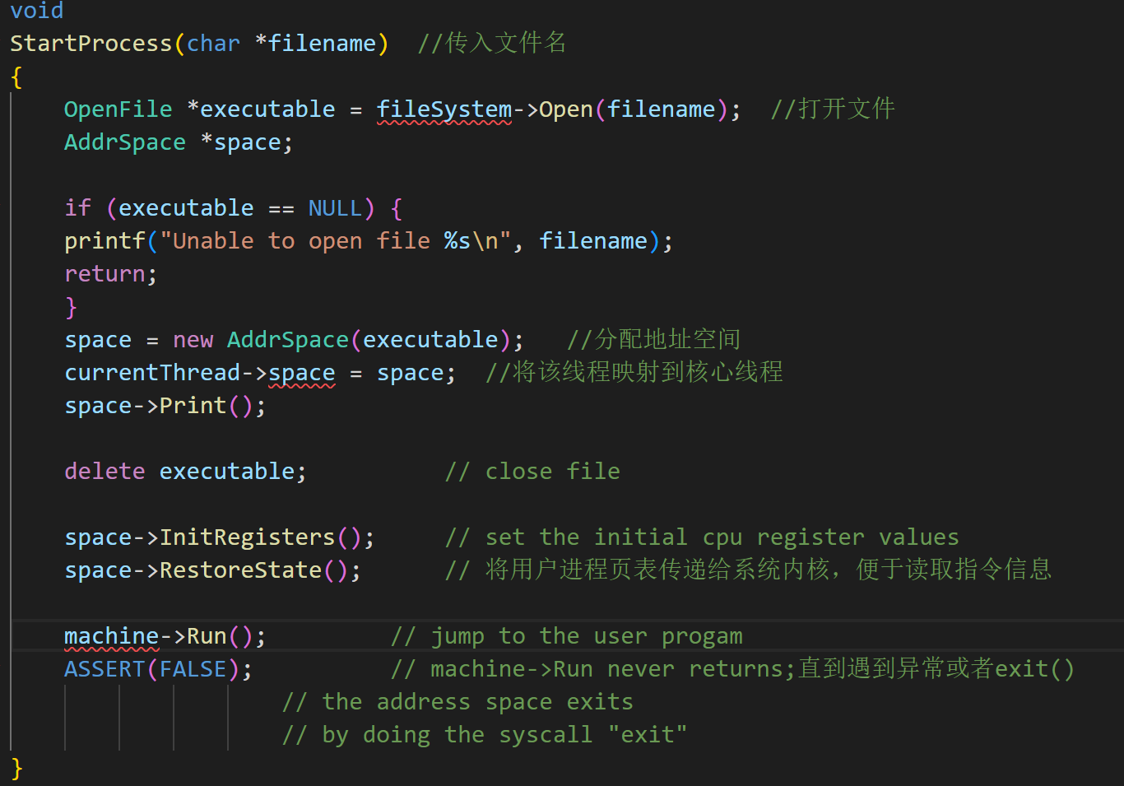

图 7‑17：StartProcess函数

AddrSpace()函数，该函数的作用是为应用程序分配地址空间；

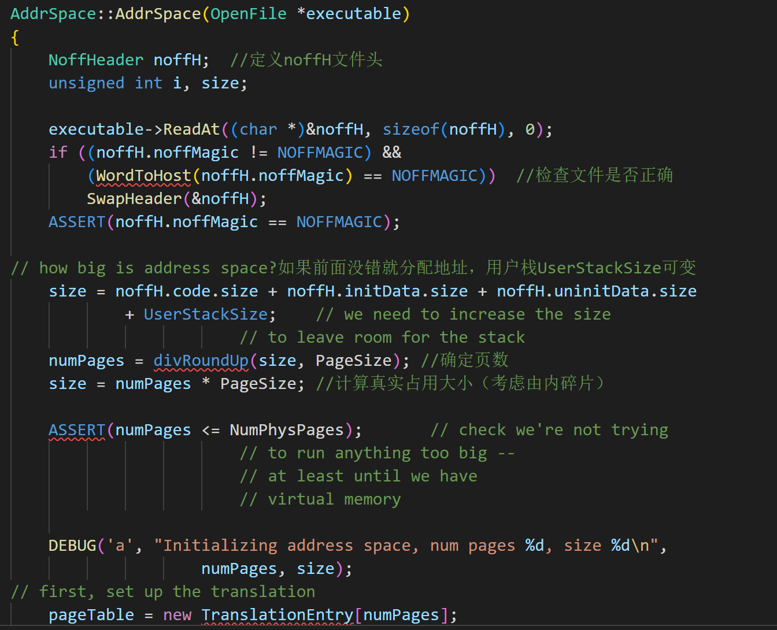

图 7‑18：AddrSpace函数1

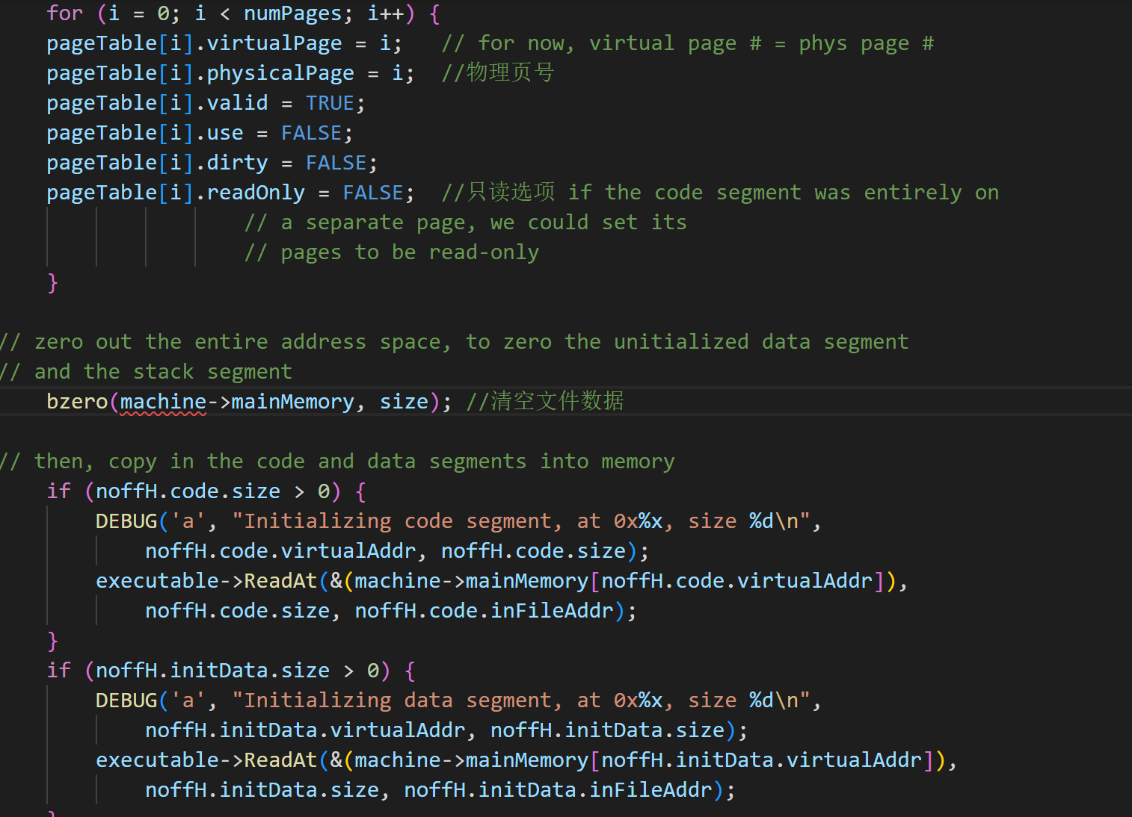

图 7‑19：AddrSpace函数2

该函数执行过程：

1.先读入一个可执行文件的noffH文件头；

2.判断是不是noffH文件（看noffMagic）

3.分配地址空间，size = noffH.code.size + noffH.initData.size + noffH.uninitData.size + UserStackSize；

4.根据size确定页数

5.根据页数，重新计算size（可能出现内碎片）

6.越界检查，分配的页数不能太多

7.创建页表，并给相应的每一页赋初值

8.清空原先的整个地址空间，再讲代码和数据载入内存

InitRegisters()函数，函数作用是初始化CPU寄存器；

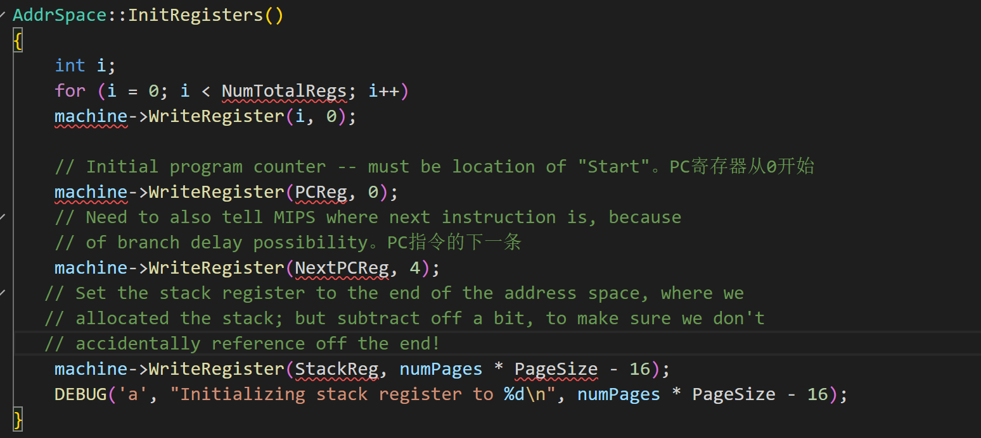

图 7‑20：InitRegisters函数

RestoreState()函数，该函数作用是保护进程状态，或者说是将用户进程的页表传递给系统核心（Machine类），以便 CPU能从用户进程的地址空间中读取应用程序指令；

为便于上下文切换时保存与恢复寄存器的状态，Nachos设置了两组寄存器，一组是CPU使用的寄存器int userRegisters[NumTotalRegs]，用于保存执行完

一条机器指令时该指令的执行状态；另一组是运行用户程序时使用的用户寄存器int userRegisters[NumTotalRegs]，用于保存执行完一条用户程序指令后的寄存器状态。

当用户程序进行上下文切换时，将老进程的CPU的寄存器状态保存到用户寄存器userRegisters[]中，并将新用户进程的寄存器状态恢复到CPU的寄存器中，以便CPU能够继续执行上次被中断的用户程序。

Run()函数，该函数的作用是执行进程，直到出现异常或者是遇到Exit()才退出；

在完成初始化等一系列工作之后，就开始执行Run()函数，在该函数里面定义了Instruction类，用于存储解码以后的指令。Instruction类定义如下：

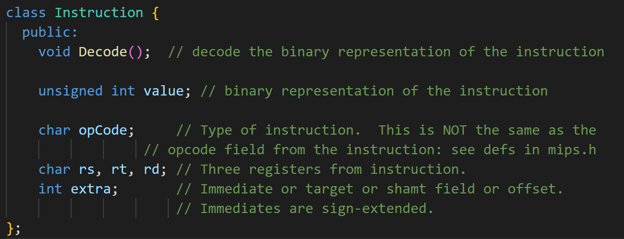

图 7‑21：Instruction类

OneInstruction()函数则是执行指令，具体如下：

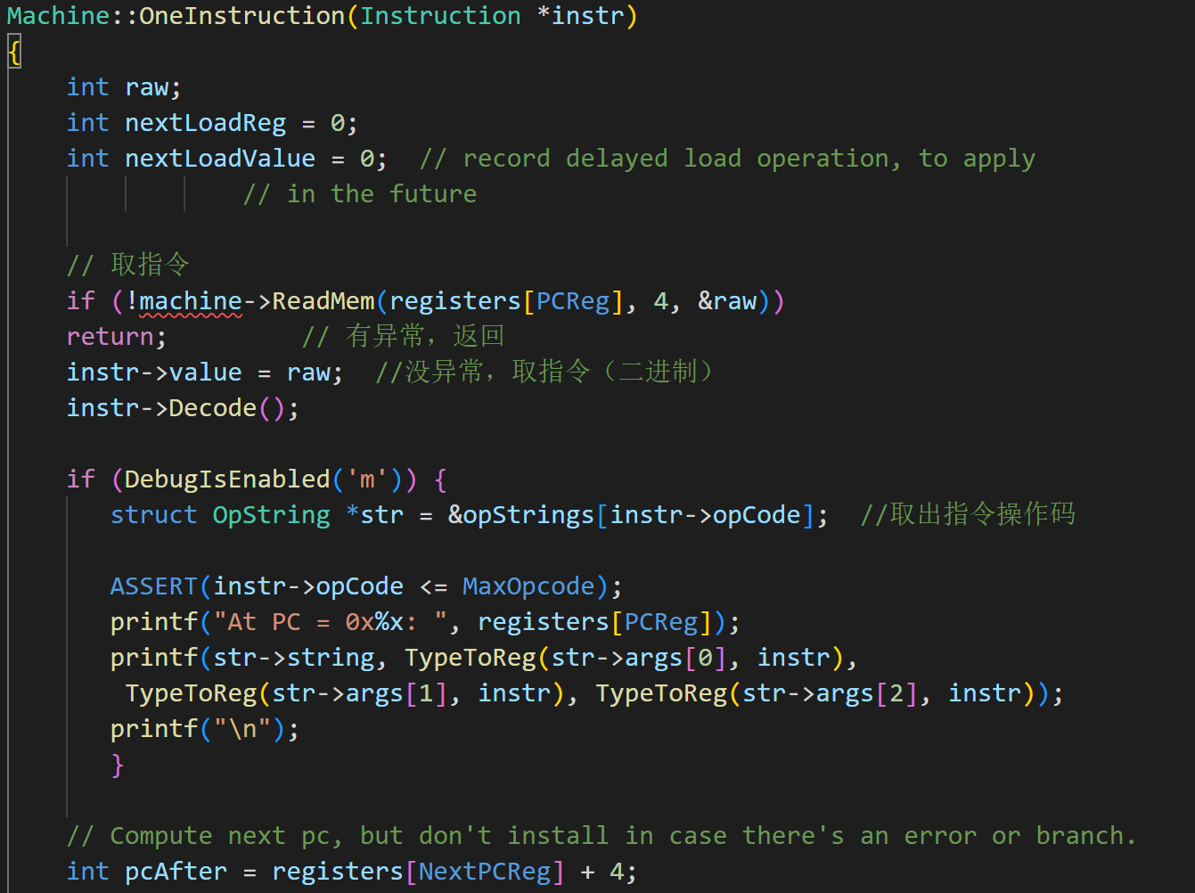

图 7‑22：OneInstruction函数1

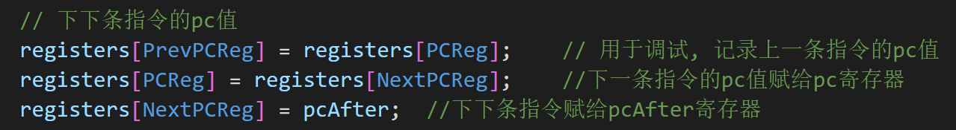

图 7‑23：OneInstruction函数2

其中DelayedLoad()函数是模拟延迟载入操作；

**MIPS指令格式**

R格式(一般用于算术运算)

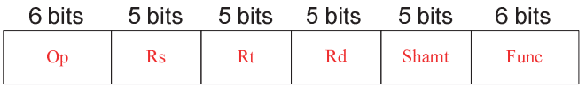

图 7‑24：MIP指令集R格式

Rs：第一个源操作数寄存器

Rt：第二个源操作数寄存器

Rd：目的操作数寄存器号

Shamt：位偏移量

Func：指令函数码，用于选择Op操作种的具体函数

I格式（一般用于立即数操作）

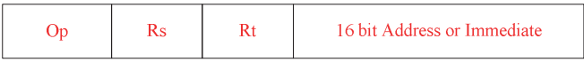

图 7‑25：MIP指令集I格式

Rs：第一个源操作数寄存器

Rt：第二个源操作数寄存器

J格式（用于跳转）

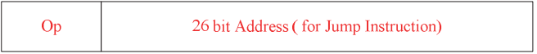

图 7‑26：MIP指令集J格式

## 测试结果

运行halt.c，输出每条指令和CPU寄存器状态

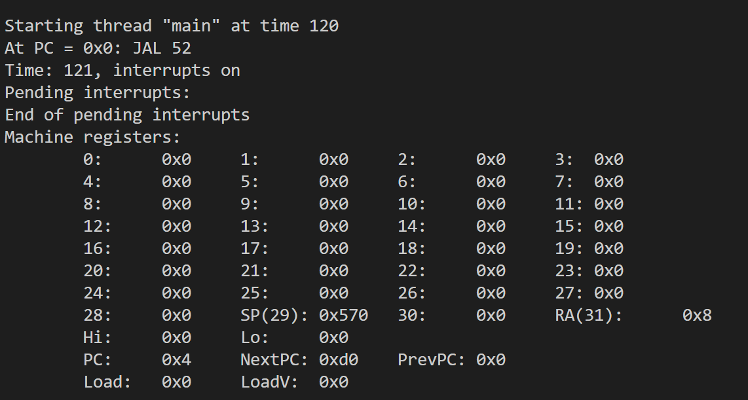

图 7‑27：121时刻的CPU状态

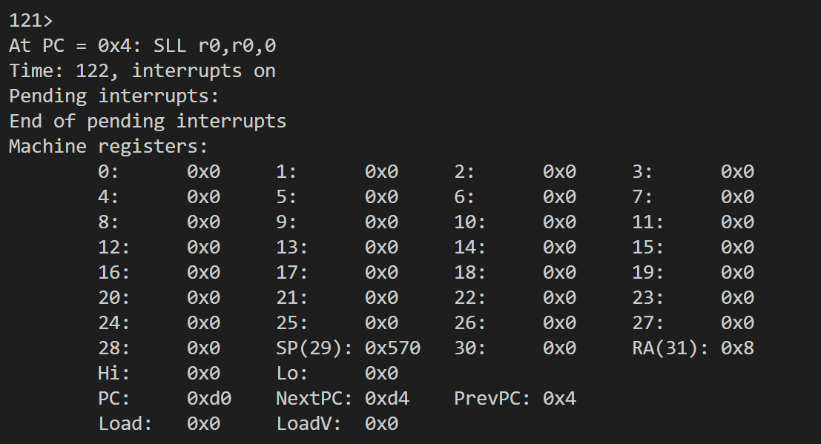

图 7‑28：122时刻的CPU状态

## 问题回答

根据上述理解，回答下列问题：

1.理解 Nachos为应用程序创建进程的过程；

在../threads/main.cc中可以发现-x命令调用了../userprog/progtest.cc中的StartProcess(char *filename)函数；并在该函数中

space = new AddrSpace(executable)处Nachos为应用程序filename分配内存空间并将其装入所分配的内存空间中，此时space就是该进程的标识，由于Nachos中没有显式定义PCB，而是用这个地址空间来指代这个进程。语句currentThread -> space = space则是将该进程映射到核心线程中。之后初始化CPU的寄存器并将该进程的页表传递给系统核心，之后就开始执行进程（理论上来说此时该进程应该处于就绪队列，当被真正调度的时候才被执行）

应用程序创建进程的过程如下：

（1）分配地址空间并对地址空间初始化；

（2）将创建的进程映射到核心进程，之后初始化CPU的寄存器同时将进程的页表首地址传递给系统内核；

（3）执行该进程，直到遇到Exit()语句或者异常才退出；

2.理解系统为用户进程分配内存空间、建立页表的过程，分析目前的处理方

法存在的问题？

应用程序运行时，系统会为其创建一个用户进程，为程序分配内存空间，将用户程序（代码段与数据段，数据段包括初始化的全局变量与未初始化的全局变量，以及静态变量）装入所分配的内存空间，并创建相应的页表，建立虚页与实页的映射关系。而内存空闲的分配首先需要确定地址空间大小，之后在创建页表、清空文件数据、最后将noff文件拷贝到物理内存中。

理论上来讲，系统应该首先为应用程序分配一个PCB，存放应用程序进程的相应信息。而进程号pid可以是PCB数组的索引号，再根据应用程序的文件头计算所需的实页数，为其分配足够的空闲帧（不一定是连续），创建页表并建立起虚页与实页的映射关系。还要为应用程序分配栈与堆，在PCB中建立打开文件的列表，最后将pid、页表位置、栈位置及堆位置等信息记录在PCB中，在PCB中建立三个标准设备的映射关系，并记录进程与线程的映射关系，以及进程的上下文等。

而目前Nachos实现的比较简单，没有显示地定义PCB，而是将进程的信息分散到相应的类对象中；比如用所分配的内存空间的对象指针来标识一个进程，该对象中含有进程的页表、栈指针、与核心线程的映射等信息。进程的上下文保存在核心线程中，当一个线程被调度执行后，依据线程所保存的进程上下文中执行所对应的用户进程；这样实现的缺点在于当进行调度的时候，需要找到进程所对应的地址空间来获取进程的相关信息，而不能直接通过进程的pid去搜索PCB数组来获取，同时如果要调用其他进程时，也不如使用pid方便。

3.理解应用进程如何映射到一个核心线程；

在StartProcess()函数中，在为用户程序创建地址空间并初始化后，会执行currentThread -> space = space，该命令即将应用进程映射到核心线程。

4.如何启动主进程（父进程）；

先是在StartProcess()函数中创建主进程的地址空间，在之后调用Machine::Run()函数，通过PC所指向的虚拟地址，将其转化为物理地址后，从物理地址中取出指令再执行。在执行的过程中，PC取出指令后其值自增，表示指向下一条指令。

下面为Run()函数具体代码：

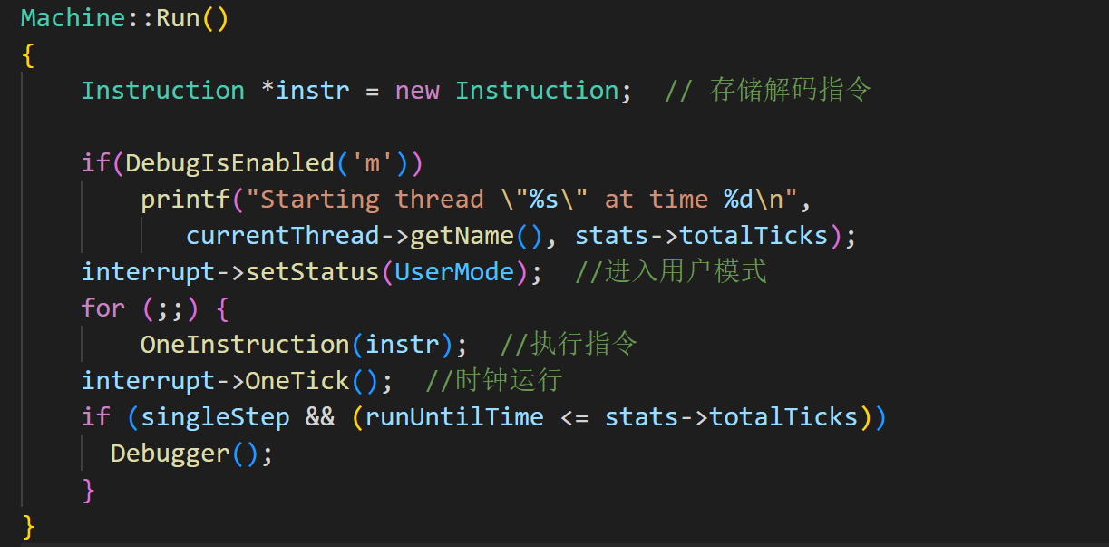

图 7‑29：Run函数

5.理解当前进程的页表是如何与 CPU 使用的页表进行关联的

在创建用户进程的时候会先根据noff文件创建出用户进程的地址空间，并在该空间中创建用户进程的页表，创建过程如下：

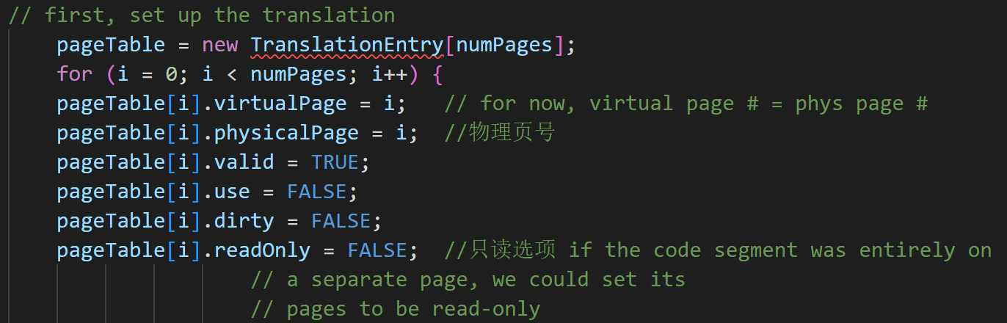

图 7‑30：创建用户进程的页表

当创建完页表之后，在StartProcess()函数中调用RestoreState()函数，该函数会将用户进程的页表传递给CPU，之后程序运行时就是将PC寄存器中的虚拟地址通过地址空间中的页表转化为物理地址，然后在取指执行。

6.思考如何在父进程中创建子进程，实现多进程机制；

要实现多进程机制，首先要解决的是帧分配问题，该问题可以用一个BitMap类的位图来解决，在进行地址分配的过程中，找到空闲帧分配给子进程。除此之外，对AddrSpace类中增加成员变量Spaceid用来当作进程的Pid，还需实现系统调用Fork、Exec等即可实现多进程机制。

7.思考进程退出要完成的工作有哪些？

执行命令./nachos -d m -x ../test/halt.noff，查看最后一条执行的指令是什么

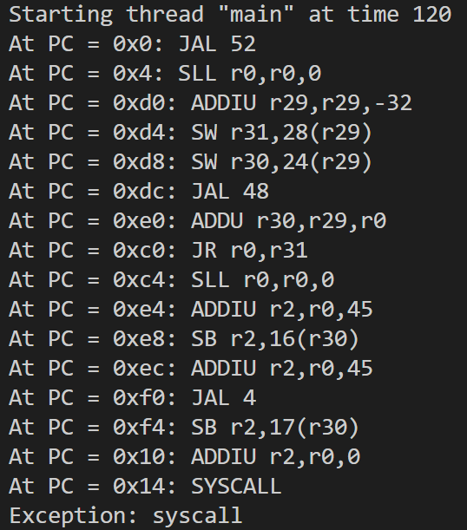

图 7‑31：最后一条执行的指令

可以看到最后执行的指令是SYSCALL指令，指令具体执行过程如下：

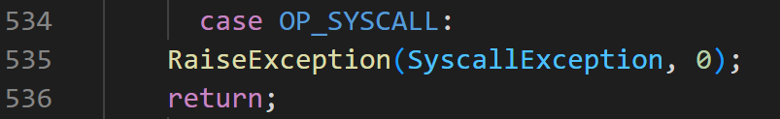

图 7‑32：SYSCALL指令执行函数

因此我们继续定位到RaiseExcepiton函数，如下所示：

在该函数中实现了从用户态转移到内核态，同时执行函数DelayedLoad()。

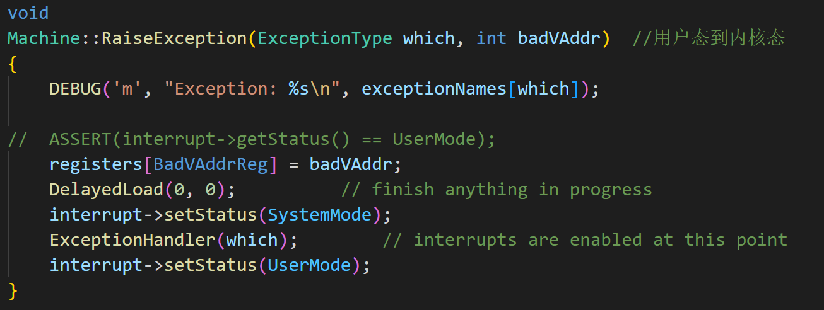

图 7‑33：RaiseExcepiton函数

在函数DelayedLoad()中，主要实现的是将延迟寄存器中的数据放入到指定寄存器中

除了上述操作之外，当一个进程退出时，还需要释放进程所占用的地址空间，以及Nachos为其分配的spaceid。

## 结论与展望

1. 通过本实验，理解用户页表与 CPU 页表的映射关系，虚拟地址与物理地址如何进行转换，如何用核心线程去映射用户进程以及 CPU 执行指令的具体过程。

2. Nachos中用AddrSpace类来标记一个用户进程，在该类构造函数中，先是对类中页表进行一个虚页与实页映射，然后清空Machine 中原有物理内存数据，最后将noff文件的内容拷贝到 Machine 物理内存中。至此即完成了用户程序地址空间的创建。

3. 创建完用户程序的地址空间之后，就先通过给核心线程的地址空间赋值来将用户进程映射到核心线程上，之后再给Machine类的PC、栈指针寄存器赋值完成Machine的初始化。

# 实验七（地址空间的扩展）

## 目的任务

### 实验目的

1.通过考察系统加载应用程序过程，如何为其分配内存空间、创建页表并建立

2.虚页与实页帧的映射关系，理解Nachos的内存管理方法；

3.理解如何系统对空闲帧的管理；

4.理解如何加载另一个应用程序并为其分配地址空间，以支持多进程机制；

5.理解进程的pid；

6.理解进程退出所要完成的工作；

### 实验任务

1.阅读../prog/protest.cc，深入理解Nachos创建应用程序进程的详细过程；

2.阅读理解类AddrSpace，然后对其进行修改，使Nachos能够支持多进程机制，允许Nachos同时允许多个用户线程；

3.在类AddrSpace中添加完善Print()函数（在实验6中已经给出）

4.在类AddrSpace中实例化类Bitmap 的一个全局对象，用于管理空闲帧；

5.如果将 SpaceId直接作为进程号 Pid 是否合适？如果感觉不是很合适，应该如何为进程分配相应的pid？

6.为实现 Join(pid)，考虑如何在该进程相关联的核心线程中保存进程号；

7.根据进程创建时系统为其所做的工作，考虑进程退出时应该做哪些工作；

8.考虑系统调用 Exec()与 Exit()的设计实现方案；

9.拓展：可以进一步考虑如何添加自己所需要的系统调用即

../userprog/syscall.h中没有定义的系统调用，如Time，以获取当前的系统时间。

## 代码分析

### 目前Nachos不支持用户多线程机制原因分析

Nachos为应用进程分配页表项过程如下：

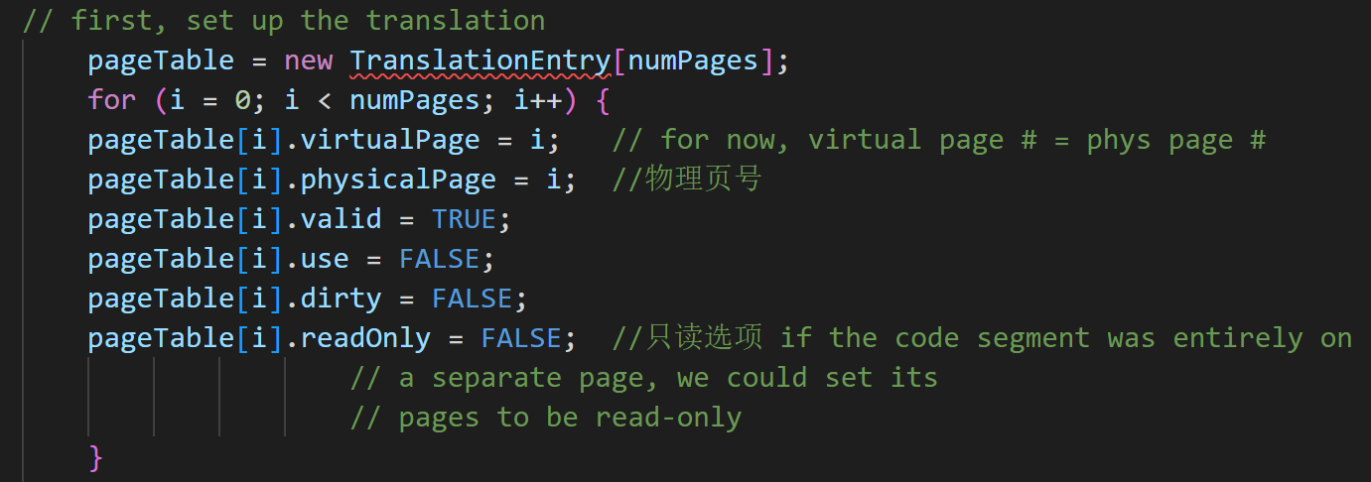

图 8‑1：分配页表项的代码

可以看出目前实现的Nachos系统在分配内存时，总是将程序的第0号页面分配到内存的第0号帧，第1号页面分配到内存的第1号帧，...，以此类推。

运行Nachos执行应用程序../test/halt.noff，代码如下：

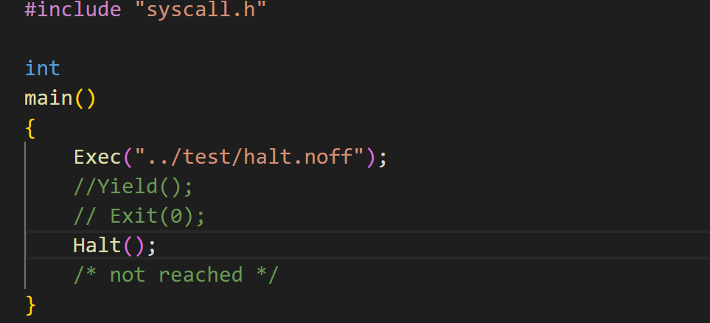

图 8‑2：halt.cc源代码

其中../test/exec.noff程序的代码如下：

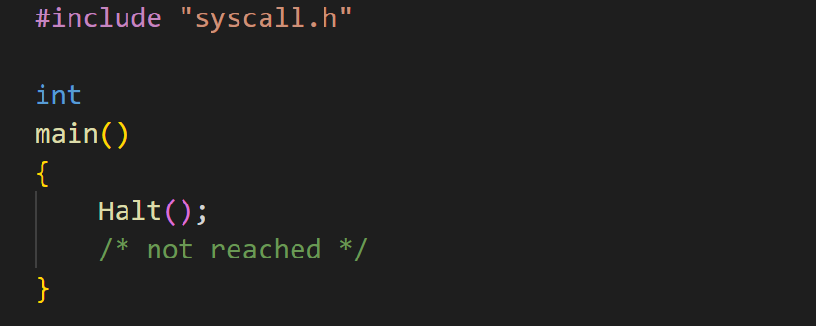

图 8‑3：exec.cc源代码

因因此，当Nachos在运行其应用程序../test/halt.noff时，内存从第0号开始的几个帧已经分配给程序../test/halt.noff，如果执行到语句Exec("../test/exec.noff")加载../test/exec.noff时，Nachos仍然将从第

0号开始的几个帧分配给../test/exec.noff，导致系统为../test/bar.noff 所分配的内存空间被../test/exec.noff 覆盖，程序显然无法正确执行。

**修改AddrSpace类，允许Nachos同时运行多个用户线程**

由上分析可知，当前无法允许多个线程同时运行的原因是帧分配不合理（或者说虚页与实页映射关系不合理）。因此我们需要实例化Bitmap的一个全局对象，用于管理空闲帧；如下system.cc所示（其中ThreadMap是用来管理SpaceId）：

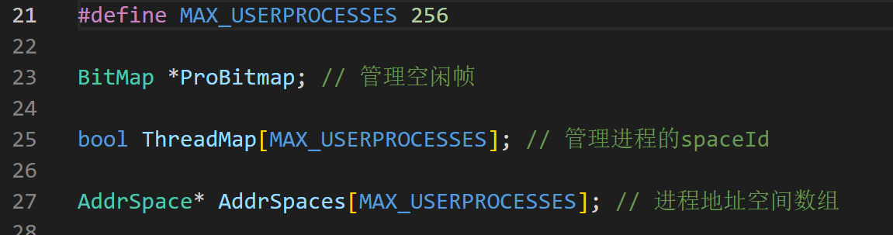

图 8‑4：实例化Bitmap的一个全局对象

定义完变量ProBitmap后还需在addrspace.cc构造函数中进行初始化，由于需要控制虚拟地址向物理地址的映射，所以依靠ProBitmap来管理物理分页的使用。

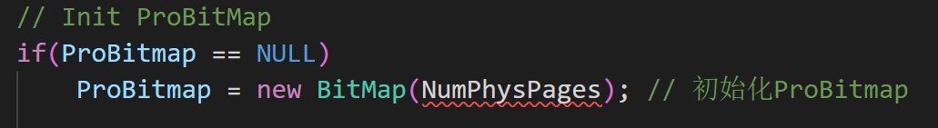

图 8‑5：添加并初始化ProBitmap

接下来需要修改分配帧部分的代码，即修改虚页与实页的对应关系，在分配的时候找到空闲帧进行分配。

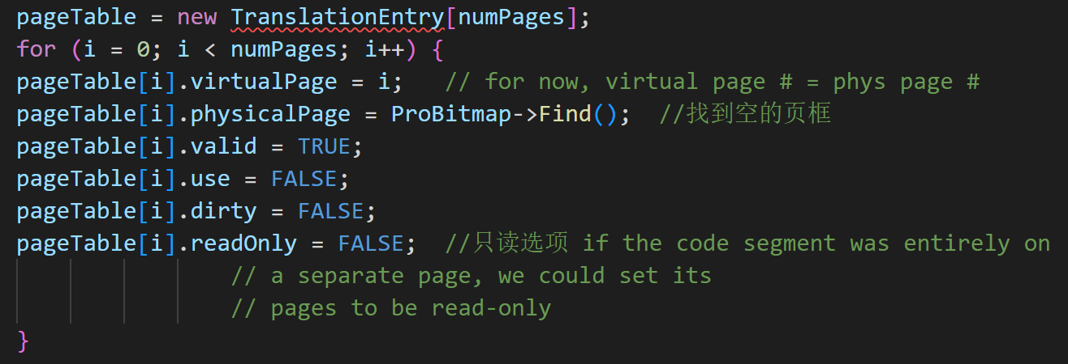

图 8‑6：修改分配帧

然后修改寻址方式，这是因为之前的地址空间分配方式是虚拟地址VA = 物理地址PA，而现在修改分配方法后VA != PA，所以需要找到实际的物理地址进行访存。修改后如下：

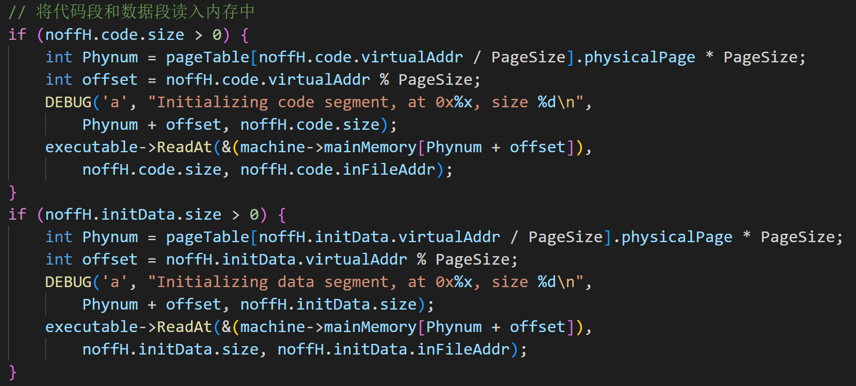

图 8‑7：修改寻址方式

最后需要修改AddrSpace类的析构函数，以便于当用户进程结束的时候释放它所占用的物理页面，具体如下：

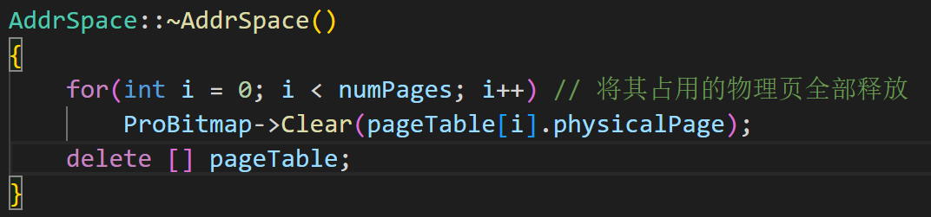

图 8‑8：修改AddrSpace类的析构函数

修改完AddrSpace类后，此时还是无法实现多个应用程序同时运行，因为此时没有实现exec()调用，需在实现exec()调用后才能实现。

### Nachos执行系统调用流程

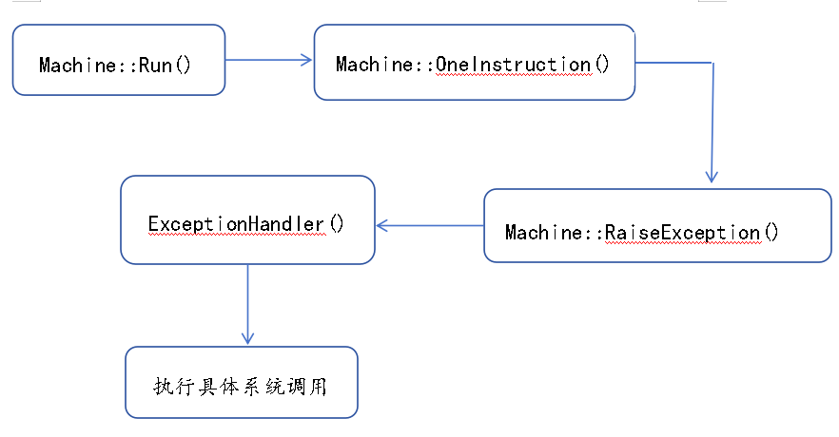

图 8‑9：系统调用流程

系统调用只能发生在内核态，在用户态下无法执行系统调用。所以在Nachos中执行系统调用的办法是当Nachos的CPU检测到该条指令是执行Nachos的系统调用时，则抛出异常SyscallException以便从用户态陷入到核心态去处理这个系统调用。具体代码如下：

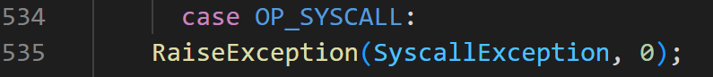

图 8‑10：抛出异常的代码

在RaiseException函数中，调用了ExceptionHandler函数，用于处理系统调用。

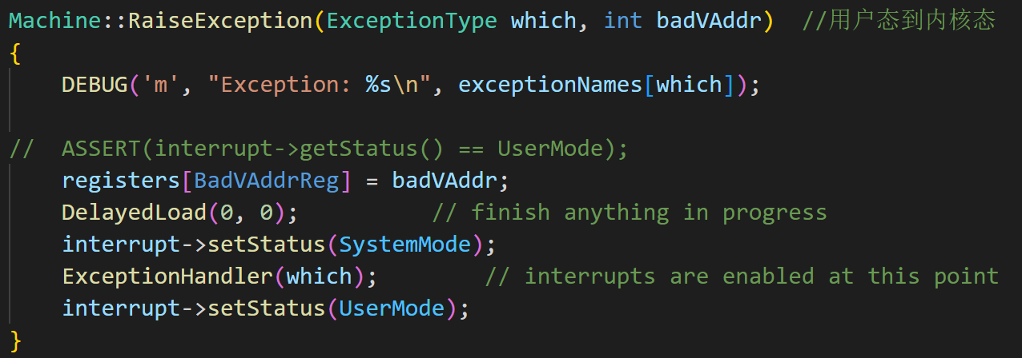

图 8‑11：RaiseException函数

在ExceptionHandler函数中，不难发现Nachos将系统调用号保存在了MIPS的2号寄存器$2中，语句type = machine -> ReadRegister(2)即是从寄存器$2中获取系统调用号。因此如果该条指令要调用0号系统调用（对应的宏是SC_halt），则执行Halt()系统调用的处理程序，执行interrupt -> Halt()命令。

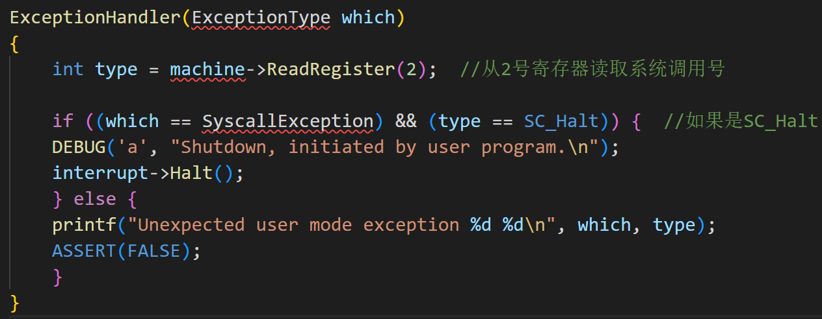

图 8‑12：ExceptionHandler函数

在上述代码中，由于只实现了Halt系统调用，因此执行其他系统调用时，Nachos就会异常退出。

### Nachos系统调用入口

在../test/start.s中分析各系统调用入口执行的汇编代码，以Exec()的入口汇编代码为例：

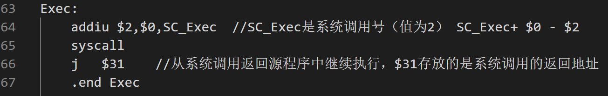

图 8‑13：Exec()的入口汇编代码

先获取系统调用号，然后根据调用号执行具体的系统调用，执行完后跳转到原程序

再查看exec.s进行分析，其对应的exec.c代码上图已经展示。exec.c对应的汇编代码exec.s如下：

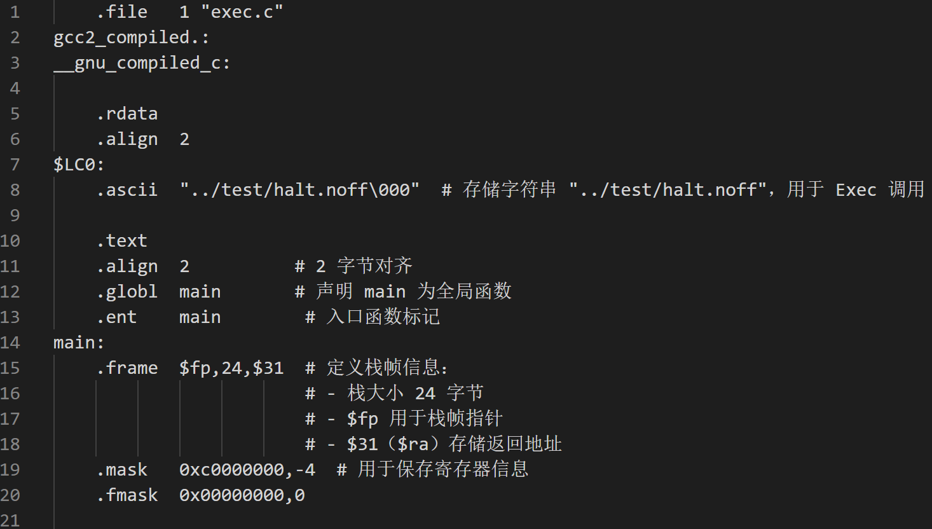

图 8‑14：汇编代码exec.s 1

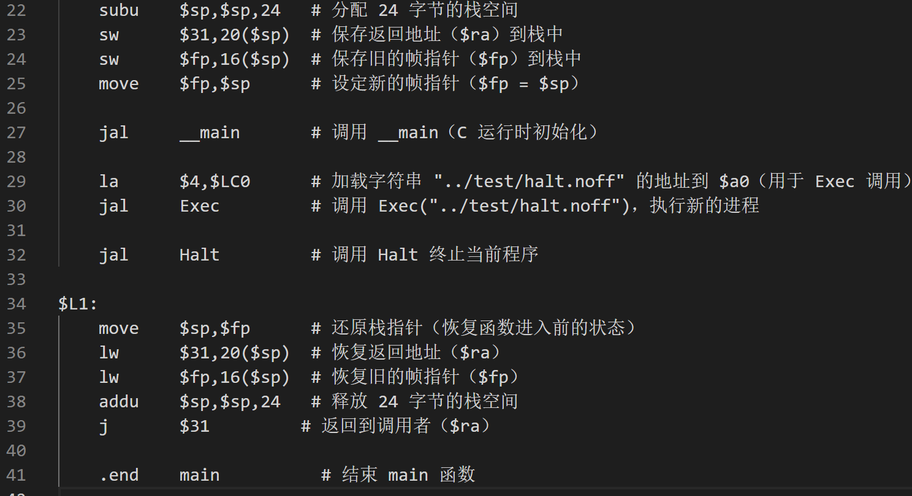

图 8‑15：汇编代码exec.s 2

其中汇编语句la $4, $LC0是将Exec("../test/halt.noff")的参数（即要执行的文件名）的地址传给$4，语句jal Exec转移到前面所述的start.s中的Exec处开始执行。start.s的Exec中将系统调用号SC_Exec(2号系统调用)保存到2号寄存器$2，然后执行syscall。

### Nachos系统调用参数传递

Nachos中参数传递有三种方式：

1.通过寄存器；

2.通过内存区域，将该内存区域的首地址存放在一个寄存器中；

3.通过栈；

在基于MIPS架构中，对于一般的函数调用，一般利用$4-$7（4-7号寄存器）传递函数的前四个参数给子程序，参数多于4个时，其余的利用堆栈进行传递；

对于Nachos的系统调用，一般也是将要传递的参数依次保存到寄存器$4-$7

中，然后根据这些寄存器中的地址从内存中读出相应的参数。

特别要注意的是字符串作为参数时的传递方式，这时寄存器中保存的是字符

串在内存中的地址。

例如，如果第一个参数是字符串，则将该字符串在内存中的地址存入$4，如

果第二个参数是数值，则将该值存入$5，以此类推。

如前面的exec.c对应的汇编代码中，在执行系统调用Exec()之前，利用指令

la $4,$LC0将Exec("../test/halt.noff")中的参数"../test/halt.noff"在内存中的地址$LC0传给$4，然后执行 Exec，因此内核在处理系统调用Exec时，应该首先从$4中获取"../test/halt.noff"的内存地址，然后将参数从内存中读出。

1.在Exec代码中，利用Machine::ReadRegister(4)从$4中获取"../test/halt.noff"的内存地址，利用 Machine::ReadMem(…)获取 FileName

"../test/halt.noff"，然后为其创建相应的进程及相应的核心线程，并将该进程映射到新建的核心线程上执行它。

2.当"../test/halt.noff"执行结束后，需要返回该线程的 pid，可以利用Machine::ReadRegister(2)将线程"../test/halt.noff"对应的SpaceId写入2号寄存器中，MIPS架构将寄存器2和3存放返回值。

**Openfile for the User program**

Nachos启动时通过语句(void)Initialize(argc,argv)初始化了一个Nachos基本内核，其中通过Thread类创建了一个Nachos的主线程main作为当前线程，并将其状态设为RUNNING(currentThread = new Thread("main"); currentThread->setStatus(RUNNING);)，全局变量currentThread指向当前正在执行的线程。

Nachos中只有第一个线程即主线程main是通过内核直接创建的，其他线程均需通过调用Thread::Fork(...)创建。

当通过命令nachos –x filename.noff加载运行Nachos应用程序 filename.noff时，通过../userprog/ progtest.cc 中的函数 StartProcess(char *filename)为该应用程序创建一个用户进程，分配相应的内存，建立用户进程（线程）与核心线程的映射关系，然后启动运行。

由于StartProcess()函数和NOFF文件格式已经详细介绍过，故此处不再赘述。

**Advance PC**

../machine/mipssim.cc中成员函数void Machine::OneInstruction

(Instruction *instr)，从Nachos的内存中取出并执行一条Nachos应用程序的指令。其中switch语句是分析取出的指令类型并执行这条指令。

当一条指令正常执行结束后，需要将PC推进，指向下一条指令，但case OP_SYSCALL:中，RaiseException(SyscallException，0)；后不是一条break语句，而是一条return语句，原因是通常情况下，当处理完一个异常后需要重启这条指令。但系统调用异常是个特例，异常处理结束后指令不需要重启。

处理方法有两种，一种是将 RaiseException(SyscallException, 0);后的 return修改为break；二是在你的系统调用处理程序中添加 PC的推进操作，否则，由于return造成的后果是没有对pc进行推进，程序就会再次读入执行，这条系统调用操作，造成无限循环。

**SpaceId**

Exec()函数返回类型为SpaceId的值，该值将来作为系统调用Join()的参数以识别新建的用户进程。

该值涉及的两个问题：

（1）它是如何产生的；

（2）在内核中如何记录它，以便Join()能够通过该值找到对应的线程；

解决方案：

（1）核心可支持多线程机制，系统初始化时创建了一个主线程main，以后可以利用Thread::Fork()创建多个核心线程，这些核心线程可以并发执行；

从StartProcess()可以看出，加载运行一个应用程序的过程就是首先打开这个程序文件，为该程序分配一个新的内存空间，这里进程地址空间的首地址时唯一的，理论上可以利用该值识别进程，但该值不连续，且值过大。

借鉴UNIX的思想，为一个地址空间或该地址空间对应的进程分配一个唯一的整数，例如0-99预留为核心进程使用，用户进程号从100开始使用。因此，对应Nachos的第一个应用程序，其SpaceId即Pid = 100，当该程序调用Exec(filename)加载运行filename指定的文件时，filename对应的文件分配101，以此类推。

当一个程序调用系统调用Exit()退出时，应当收回为其分配的pid号，以分配给后续的应用程序，同时释放其所占用的内存空间及页表等信息，以供后续进程使用。

（2）Thread::Fork()有两个参数，一个是线程要运行的代码，另一个是一个整数，可以考虑将用户进程映射到核心线程时，利用Fork()的第二个参数将进程的pid传入到核心中。

## 代码设计

前面已经说明了如何修改AddrSpace类，故此处不再赘述。仅仅进行地址空间的扩展，还是无法进行exec系统调用的，还需要实现Exec系统调用。

**实现步骤如下：**

1.修改lab7-8/exception.cc中void ExceptionHandler(ExceptionType which)函数，根据系统调用类型对各系统调用进行处理，此时只实现了SC_Halt和SC_Exec，ExceptionHandler()函数如下：

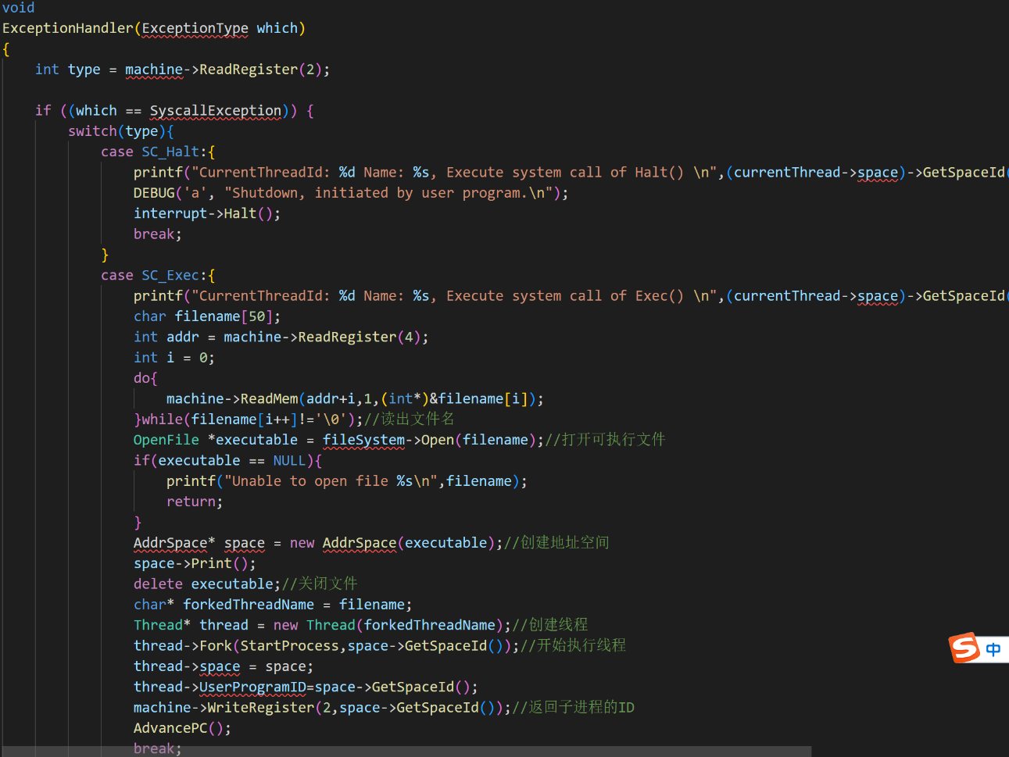

图 8‑16：修改ExceptionHandler函数1

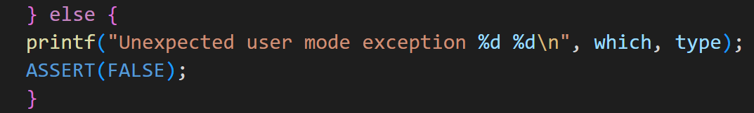

图 8‑17：修改ExceptionHandler函数2

**设计与修改思路：**

（1）从2号寄存器中获取当前的系统调用号，即type =

machine->ReadRegister(2),根据 type 对系统调用分别处理；

（2）获取系统调用参数（寄存器4、5、6、7，可以携带4个参数）

在Exec(char *filename)的处理代码中，

(a)从第4号寄存器中获取Exec()的参数filename在内存中的地址（addr = machine->ReadRegister(4)）；

(b)利用Machine::ReadMem()从该地址读取应用程序文件名filename；

(c)打开该应用程序(OpenFile *executable = fileSystem->Open(filename))；

(d)为其分配内存空间、创建页表、分配pid（space = new AddrSpace(executable)），至此为应用程序创建了一个进程；

(e)创建一个核心线程，并将该进程与新建的核心线程关联(thread = new Thread(forkThreadName)，thread->Fork(StartProcess, space->GetSpaceid（）))；

2.当一条指令正常执行结束后，需要将PC推进，指向下一条指令，为实现该功能，调用AdvancePC()函数来推进，其中AdvancePC()函数如下：

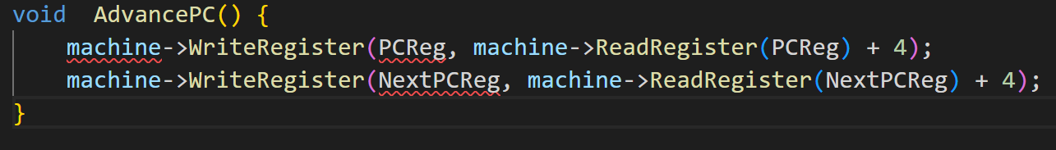

图 8‑18：AdvancePC函数

3.修改AddrSpace::AddrSpace()以及AddrSpace::~AddrSpace()

为管理空闲帧，建立一个全局的空闲帧管理位示图；

为管理pid（spaceId），建立一个全局的pid数组；

从内存的第一个空闲帧开始为Exec(filename)中的filename分配内存空间，

创建该进程页表，建立虚实页表的映射关系，分配pid；

在释放应用程序内存空间时，应该清除空闲帧位示图相应的标志，释放

pid，释放页表。

AddrSpace::AddrSpace()的代码如下(由于之前已经说明地址空间的扩展，故此处只说明对pid号的管理)：

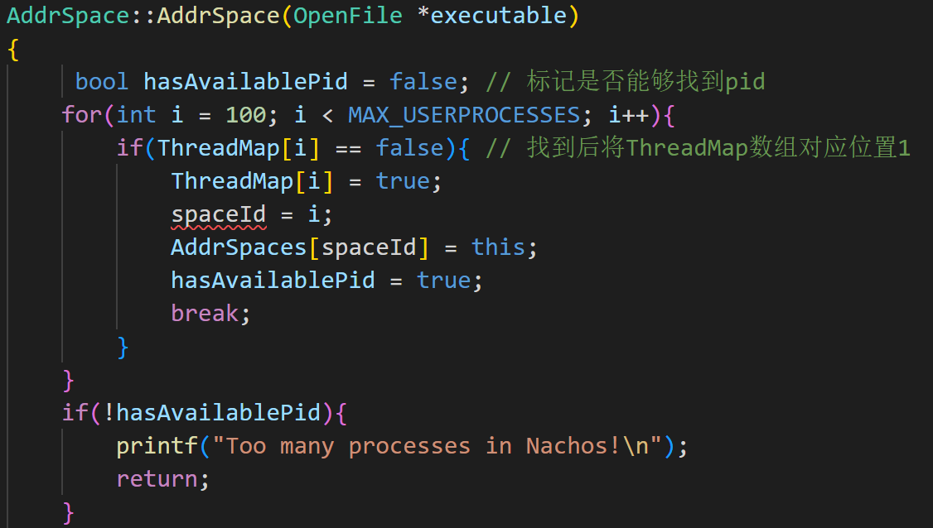

图 8‑19：AddrSpace函数对pid号的管理

AddrSpace::~AddrSpace()代码如下：

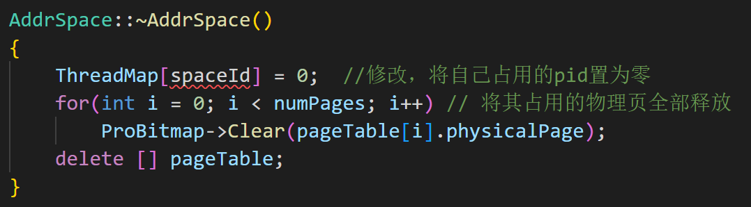

图 8‑20：~AddrSpace()代码

4.修改execption.cc，重载函数StatProcess(char *filename)

将该函数作为应用程序进程所关联的核心线程的执行代码，当调度到该

线程时，Exec(filename)中filename所对应的应用程序进程随即执行；

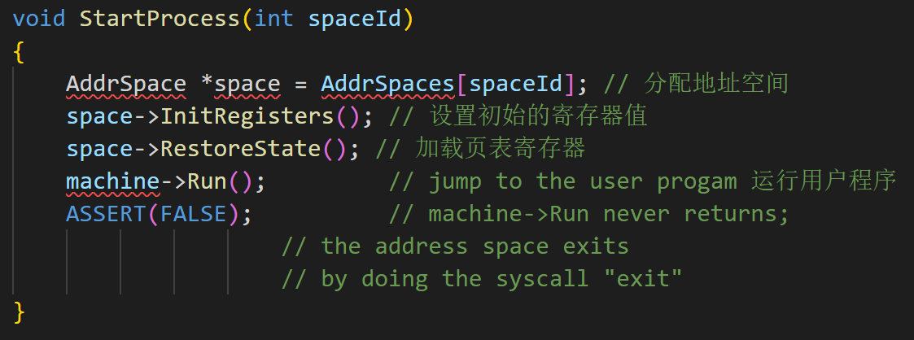

图 8‑21：重载函数StatProcess

**Exec()系统调用小结：**

（1）先获取Exec(char *filename)的参数filename；通过读取$4寄存器获得

filename在内存中的地址（文件名在栈中的地址），然后从该地址中读出参数

filename；

（2）打开应用程序filename，并为应用程序及栈分配内存空间并为其建立页表，读入应用程序代码及数据。由于已经修改过AddrSpace类，所以每次为应用进程分配空间时都是在内存中找到空闲帧并进行分配。同时还会寻找到一个pid号，如果无法找到一个pid号（此时Nachos中进程数太多），程序将无法执行。在此处pid从100开始，将0~99预留给核心进程，用一个全局数组ThreadMap进行管理。

（3）创建一个核心线程，将该应用程序映射到该核心线程。系统将 main()对应的主程序映射到核心线程的主线程main，让主线程执行主程序。而对于应用程序filename，需要我们自己调用 Thread::Fork()创建一个核心线程，并将该应用程序映射到该核心线程，以执行应用程序filename。

（4）初始化寄存器，程序执行开始之前将所有寄存器状态保存并进行初始化。

由于读入程序时，从代码段的入口地址（虚地址）开始读入到内存的0号地址中（即第0帧的0号偏移量处），因此程序从逻辑地址0开始执行（物理地址也为 0），将 PC 设置为程序的逻辑地址入口0。

../machine/translate.cc中machine::readmem()调用 translate()将 PC 中的逻辑地址转换为物理地址，然后从该物理地址中将指令读出。

（5）返回进程的pid 。

（6）PC增量。

## 测试结果

执行命令./nachos -x ../test/exec.noff，结果如下：

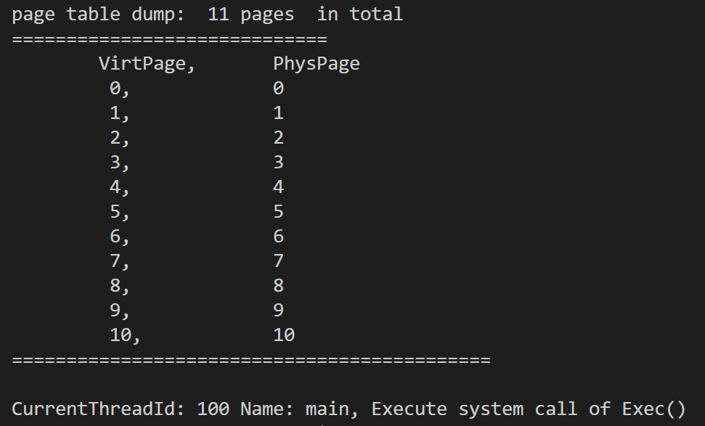

图 8‑22：测试结果

可以看到在修改完后成功为用户进程分配了内存空间，且应用进程与主进程所占用的物理地址空间并不冲突。

**注意：**

在实现系统调用Exec()的时候，出现了如下BUG，如果直接使用nachos运行 exec.noff，且里面使用了Exec系统调用，执行了halt.noff 程序，出现如下错误

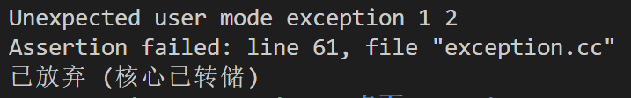

图 8‑23：可能的报错

此时程序无法正常结束，而根据报错显示，查看ExceptionType，可以发现是异常类型是AddressErrorException，那么接下来回到AddrSpace类构造函数寻找错误。

由于在执行过程中是能够正常分配地址空间的，所以很快将错误定位到bzero(machine->mainMemory, size);果然再将其注释掉后程序能够正常退出。

接下来具体查看这条语句的作用，bzero的作用是将内存块的前size个字节全部清空，那么在本程序中就是针对原来每次从第0个页分配，也就是只能支持一个用户进程的时候，每次都先将内存进行清空。但是现在经过修改后可以支持多个进程，每个进程在内存中有不同的物理空间，所以要是每次都对内存进行清空的话就会导致给后面的用户线程分配内存空间的时候，把前面的内存空间给清空了，那边就可能会导致错误，进而出现地址异常。

**解决方案：**

最简单的解决方法就是直接将这一语句注释掉，但是却不符合常理，因为正常来说就是应该先把要加载进来的地址空间清空，再读入新的，不然的话如果新用户进程所占空间比原来的地址空间小，而由没有进行清空的话，就会造成内碎片，可能出现其他的bug。

当执行新的用户进程时，需要读入代码段和数据段，所以至少需要把代码段和数据段的物理内存对应的地址空间清空，但是NOFF文件中不止有代码段和数据段，还有未初始化的数据段，这也需要清空，所以此处采用的解决方法是，当进行地址空间转换时，将物理地址空间进行清空，如下图所示：

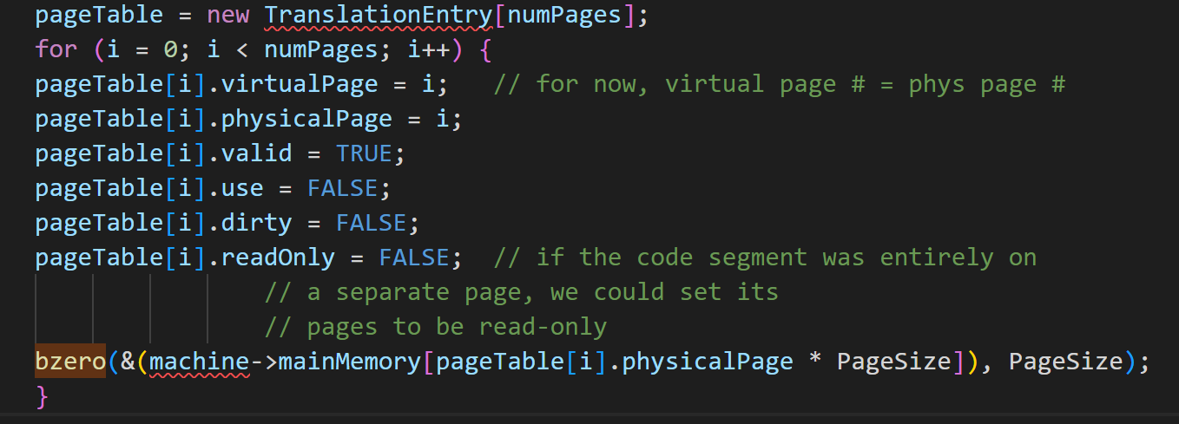

图 8‑24：修改方案

## 结论与展望

1.实验七主要是对AddrSpace类的扩展，原先的虚实页映射关系是虚拟地址等于物理地址，修改后引入一个全局位图来标记哪些页空闲，当要新分配地址空间时就通过全局位图找到空闲页即可，为多用户线程同时运行提供了条件。

2.在本实验中，对于进程Pid的问题，采用的解决方案是在AddrSpace类中加入一个成员变量spaceId来唯一标识一个进程。

3.在本实验中还设计了exec系统调用，先是重载了StartProcess函数将用户进程映射到核心线程，再引入spaceId来标记一块地址空间，并作为一个进程唯一标识，类似pid。

# 实验八（系统调用Exec()与Exit()）

## 目的任务

### 实验目的

1.理解用户进程是如何通过系统调用与操作系统内核进行交互的；

2.理解系统调用是如何实现的；

3.理解系统调用参数传递与返回数据的回传机制；

4.理解核心进程如何调度执行应用程序进程；

5.理解进程退出后如何释放内存等为其分配的资源；

6.理解进程号pid的含义与使用；

### 实验任务

（1）阅读../userprog/exception.cc，理解系统调用 Halt()的实现原理；

（2）基于实现 6、7 中所完成的工作，利用Nachos提供的文件管理、内存管理及线程管理等功能，编程实现系统调用 Exec()与 Exit()（至少实现这两个）。

Nachos目前仅实现了系统调用 Halt()，其实现代码见 ../userprog/

exception.cc 中的函数 void ExceptionHandler(ExceptionType which)，其余的几个系统调用都没有实现。Nachos系统调用对应的宏在../userprog/syscall.h 中声明如下：

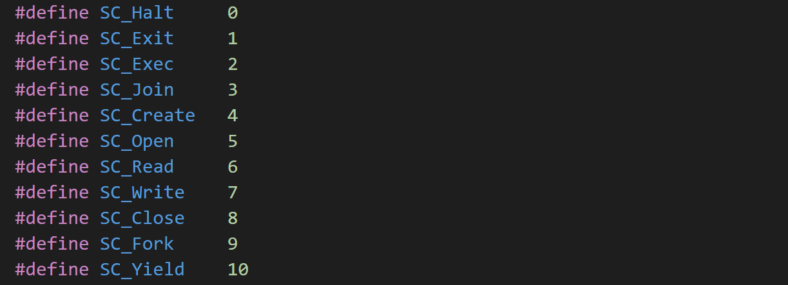

图 9‑1：Nachos系统调用对应的宏

该实验的任务是在../userprog/ exception.cc 中实现 Exec()与Exit()的代码，如果时间允许，可以同时实现 Read、Write、Join()，以便能够运行 Nachos 的 shell（代码参见../test/shell.c）。该实验与上一个实验（实验 7）可在目录../lab7-8 中完成，参照实验2介绍的方法将该实验中需要修改的模块、头文件，以及依赖这些头文件的模块复制到该目录中。如将需要的模块从../userprog 目录复制到该目录中，还要复制 arch目录及其子目录、Makefile、Makefile.local 等文件，并对 Makefile及Makefile.local 做相应的修改。

注：本实现也可以直接在../userprog目录下。

## 代码分析

### 编写自己的Nachos 应用程序

1.按照类C语言的语法以及Nachos所提供的系统调用（注：无法使用Linux的系统调用），在目录../test中编写程序exec.c并保存到../test目录中。

2．将exec.c交叉编译并转换成Nachos模拟的CPU可执行程序exec.noff。

（1）将exec添加到../test/Makefile文件中的targets列表中。

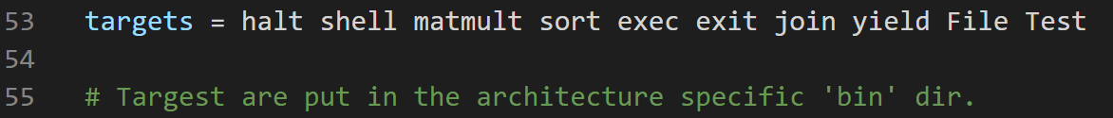

图 9‑2：将exec添加到targets列表中

（2）运行make，生成exec.noff。

### 设计与实现的有关问题

#### 在哪里编写系统调用的代码

阅读../machine/machine.cc及mipssim.cc中的实现可以看出，每一个用户程序中的指令在虚拟机中被读取后，会被包装成一个OneInstruction对象，然后在mipssim.cc中调用Machine::OneInstruction(Instruction *instr)对其解码执行。

在mipssim.cc中Machine::OneInstruction(Instruction *instr)的switch语句，对Nachos系统调用的处理方法是当Nachos的CPU检测到该条指令是执行一个Nachos的系统调用，则抛出一个异常SyscallException以便从用户态陷入到核心态去处理这个系统调用，代码如下:

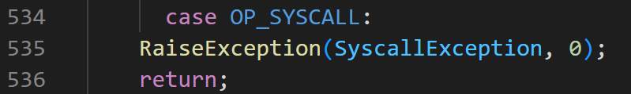

图 9‑3：抛出异常SyscallException进行处理

而该异常SyscallException会在..userprog/exception.cc中进行处理，所以要实现其他系统调用的话，也就需要在exception.cc中编写其他系统调用的处理代码。

#### Nachos系统调用机制

对于Nachos系统调用，在用户程序中的表现是调用../userprog/syscall.h中定义的一系列系统调用函数。这些函数的调用入口参见../test/start.s，其中系统调用Exec()的入口汇编代码如下：

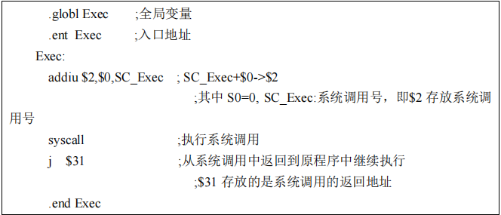

图 9‑4：系统调用Exec()的入口汇编代码

一般来说，执行系统调用都是要抛出异常SyscallException，然后在../userprog/exception.cc中进行处理，异常处理程序如下：

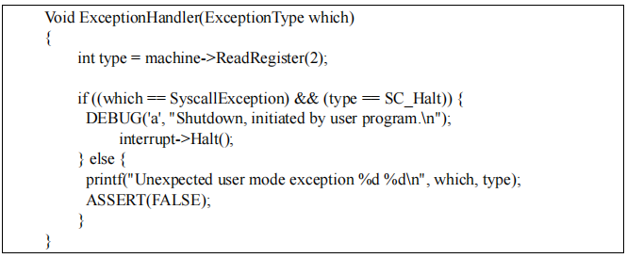

图 9‑5：异常处理程序

从2号寄存器$2中获取系统调用号(type = machine->ReadRegister(2)),然后应该根据系统调用号做相应的处理。

对于系统调用Exec(“../test/halt.noff”)，只携带了一个参数，我们可以从4号寄存器$4中获取参数在内存中的地址，然后读出该参数并执行它。

#### Nachos系统调用参数传递

一般参数传递有三种方式：

（1）通过寄存器；

（2）通过内存区域，将该内存区域的首地址存放在一个寄存器中；

（3）通过栈；

在基于MIPS架构中，对于一般的函数调用，一般利用$4-$7（4到7号寄存器）传递函数的前四个参数给子程序，参数多于4个时，其余的利用堆栈进行传递；

如前面的exec.c对应的汇编代码中，在执行系统调用Exec()之前，利用指令

la $4,$LC0 将Exec("../test/halt.noff”)中的参数"../test/halt.noff"在内存中的地址$LC0 传给$4，然后执行 Exec，因此内核在处理系统调用Exec时，应该首先从$4中获取"../test/halt.noff"的内存地址，然后将参数从内存中读出。

以下述程序为例：

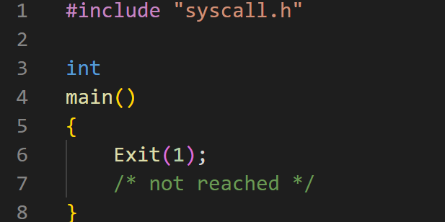

图 9‑6：一个示例程序

其汇编代码是如下形式：

Li s4,1

Jal Exit

可以看出，对于参数为数值的，系统调用时将参数值按顺序依次传入$4-$7中。

成员函数Machine::ReadRegister(int num)可读取寄存器num中的内容，

Machine::ReadMem(int addr, int size, int *value)从内存addr处读取 size 个字节的内容存放到value所指向的单元中。 在 Ecex()的实现代码中可以利用 Machine::ReadRegister(4)从$4 中获取"../test/halt.noff"的内存地址，然后利用 Machine::ReadMem(…)获取 FileName "../test/halt.noff"，然后为"../test/halt.noff”创建相应的进程及相应的核心线程，并将该进程映射到新建的核心线程上执行它。 当"../test/halt.noff"执行结束后，需要返回该线程的pid（对应 Nachos 中的 SpaceId—Address Space Identifier，A unique identifier for an executing user program (address space)），可以利用Machine::ReadRegister(2)将线程"../test/halt.noff"对应的 SpaceId 写入 2号寄存器中，MIPS架构将寄存器2和3存放返回值。

注：Machine::ReadRegister(int num) 在Machine.cc中实现，Machine::ReadMem(int addr, int size, int *value)在 translate.cc 中实现。

#### Openfile for the User program

Nachos启动时（主函数在main.cc中），通过语句 (void) Initialize(argc, argv)（参见../code/threads/system.cc）初始化了一个Nachos基本内核，其中通过Thread类（参见 thread.cc）创建了一个Nachos的主线程"main"作为当前线程，并将其状态设为RUNNING（currentThread = new Thread("main");

currentThread->setStatus(RUNNING)），全局变量 currentThread 指向当前正在执行的线程（参见../code/threads/system.cc）。

Nachos中只有第一个线程即主线程main是通过内核直接创建的，其它线程

均需通过调用Thread::Fork(…)创建。（只有主线程 main 是一个特例）；

当通过命令nachos –x filename.noff加载运行Nachos应用程序 filename.noff时，通过../userprog/ progtest.cc中的函数 StartProcess(char *filename)为该应用程序创建一个用户进程，分配相应的内存，建立用户进程（线程）与核心线程的映射关系，然后启动运行。

从../userprog/ progtest.cc中的函数StartProcess(char *filename)的代码中可以看出，要运行一个Nachos的应用程序，要为其创建相应的进程：首先要打开该文件（OpenFile *executable = fileSystem->Open(filename);），为该其分配内存空间（space = new AddrSpace(executable);），然后将该内存空间标识作为该进程的进程号。将该进程映射到一个核心线程，初始化寄存器，运行它。

这里需要注意：

1：进程的PCB比较简单，主要包括进程pid（SpaceID）、页表（代码、

数据、栈）。 （在实验7中已经初步实现了PCB）

2：由于 Nachos 加载用户程序为其分配的内存空间时，总是将该用户程序分配到从0号帧开始的连续区域中，因此目前Nachos不支持多进程机制。（在实验7中已经解决该问题）

3：用户线程与核心线程采用one-to-one线程映射模型。例如执行下述代码时：

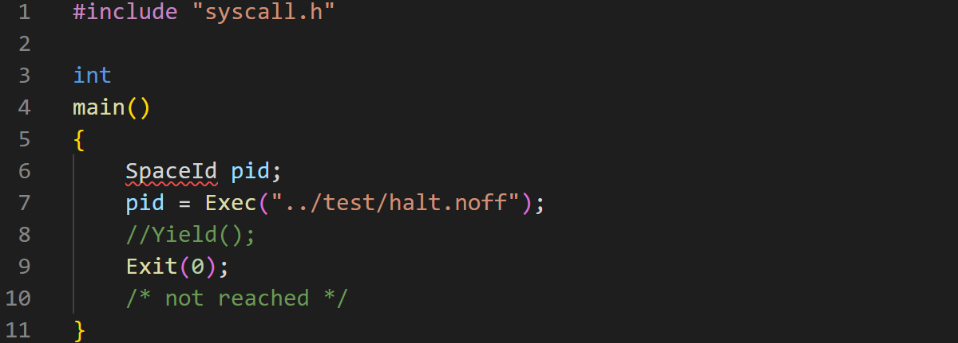

图 9‑7：执行代码示例

当执行pid=Exec("../test/halt.noff");时，需要为"../test/halt.noff"创建一个新的进程，为其分配与主进程不同的内存空间，同时要利用 Thread::Fork(..)创建一个核心线程，然后将“../test/halt.noff”对应的进程映射到该核心线程中。（这里一个用户进程对应一个用户线程，目前不支持一个用户进程对应多个用户线程，除非你实现了系统调用 Fork()。实现系统调用 Fork()后，用户可以多次调用它以在用户空间中创建多个并发执行的用户线程）。

4.文件../userprog/ progtest.cc中函数StartProcess(char *filename)的参数filename是一个Nachos内核中的对象（string），而系统调用 Exec(filename)中的参数 filename 是一个用户程序中的对象（string），前面给出的用户程序 exec.c 所对应的汇编代码说明了这一点。

#### Advance PC

../machine/mipssim.cc中的成员函数 void Machine::OneInstruction(Instruction *instr)，从 Nachos 的内存中取出并执行一条 Nachos 应用程序的指令。其中有一个非常大的 switch语句，是分析所取出的指令类型并执行这条指令。当一条指令正常执行结束后，需要将PC指向下一条指令，不然就会陷入无限循环中。

如下图所示：

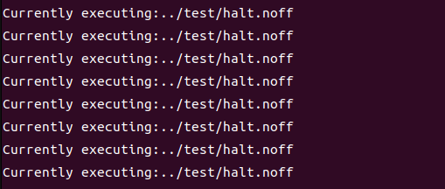

图 9‑8：无限循环示例

#### Spaceid

Exec()返回类型为SpaceId的值，而该值作为系统调用Join()的参数以识别新建的用户进程。

该值涉及的两个问题：

1.它是如何产生的；

2.在内核中如何记录它，以便Join()能够通过该值找到对应的线程；

（1）核心可支持多线程机制，系统初始化时创建了一个主线程main，以后可以利用Thread::Fork()创建多个核心线程，这些核心线程可以并发执行；

从代码../userprog/protest.cc中的StartProcess()可以看出，加载运行一个应用程序的过程就是首先打开这个程序文件，为该程序分配一个新的内存空间，并将该程序装入到该空间中，然后为该进程映射到一个核心线程，根据文件的头部信息设置相应的寄存器运行该程序。这里进程地址空间的首地址是唯一的，理论上可以利用该值识别该进程，但该值不连续，且值过大。借鉴UNIX的思想，我们可以为一个地址空间或该地址空间对应的进程分配一个唯一的整数，例如 0~99 预留为核心进程使用（目前没有核心进程的概念，核心中只有线程），用户进程号从100开始使用（实验7中用户进程号从100开始）。

（2）Thread::Fork(VoidFunctionPtr func, _int arg)有两个参数，一个是线

程要运行的代码，另一个是一个整数，可以考虑将用户进程映射到核心线程时，利用Fork()的第二个参数将进程的pid传入到核心中。

## 代码设计

由于在实验7中已经实现了系统调用exec，此处不在赘述，接下来设计其他的几个系统调用：

### 三个基本系统调用的实现

#### Join()

系统调用int Join(SpaceId)的功能类似于Pthread中的pthread_join(tid)和UNIX系统调用wait()的功能，int Join(SpaceId id)的功能是调用Join(SpaceId id)的程序等待进程id结束，当进程id结束后，Join()返回进程id的退出状态。

具体设计如下：

当子线程执行结束后，父线程执行Join()时应该直接返回，无需等待；

由于目前Nachos没有实现线程家族树的概念，给Join()的实现带来了一些困难，而我们在实验七中已经使用AddrSpace类代替了PCB的功能，因此可以在AddrSpace中设法建立进程之间的家族关系。

（1）.在thread.cc中添加函数Join(int spaceId)，系统调用int Join(int spaceId)通过调用Thread::Join()实现；

（2）Thread::Join()将当前线程睡眠，由于当前线程负责执行当前用户进程，因此效果是当前进程进入睡眠；

（a）在 Scheduler::Scheduler()中初始化一个线程等待队列及线程终止队列；

目前Nachos只是在信号量的 P()操作中使用了等待队列；Thread::Sleep()只是将当前线程的状态设置为 BLOCKED，然后调度下一个线程执行；（目前 Sleep()在信号量的P、V 操作、Thread::Finish()调用）；因此需要在构造函数Scheduler::Scheduler()中初始化一个线程等待队列，如下图所示：

在Scheduler类中定义线程等待队列和线程终止队列

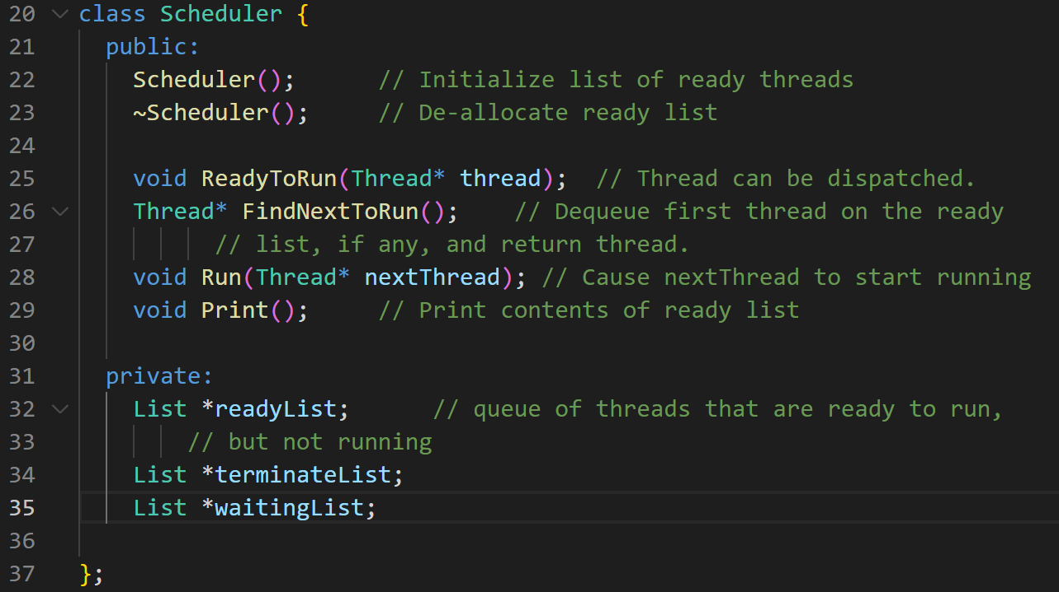

图 9‑9：定义线程等待队列和线程终止队列

并在构造函数中初始化这两个队列

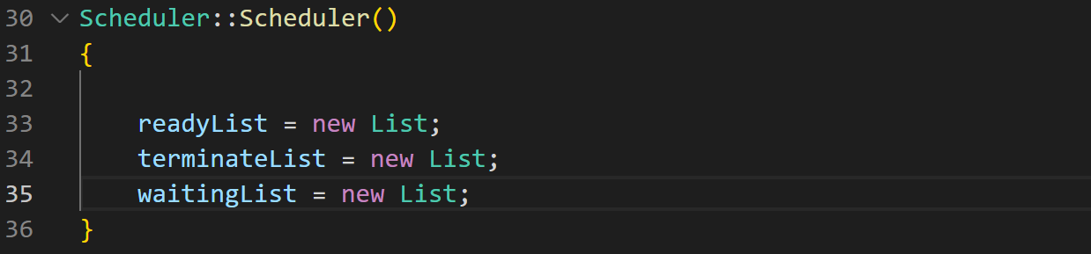

图 9‑10：在构造函数中初始化这两个队列

（b）Thread::Join(spaceId)中依据所等待进程的spaceId检查其对应的线

程是否已经执行完毕。如果尚未退出，则将当前线程进入等待队列，然后调用Thread::Sleep()使当前线程睡眠（会引起线程调度），被唤醒后返回进程的退出码；

如果 Join(spaceId)所等待的进程已经结束，Join()应该直接返回，不需要等待；

如何检查所等待的进程（所对应的线程）是否已经退出？

为方便起见，为线程增加一个TERMINATED状态，相应地增加一个terminated队列，将所有的线程在调用Finish()后先进入该队列，再伺机销毁；这样我们可以通过检查terminated队列以确定一个线程是否已经终止 （通过Joinee（被等待结束的）的SpaceId与Joiner（等待别的结束的）所等待的SpaceId 确定线程的身份）；

⚫当Joiner执行Thread::Join(spaceId)时，若 Joinee在terminated 队列，则从terminated队列移除Joinee并将其销毁，然后返回Joinee的退出码；

⚫如果Joinee不在terminated队列，说明其尚未终止，则Joiner进入睡眠队列waitingList，当Joinee退出调用 Finish()时通过检查 waitingList以确定

是否需要唤醒 Joiner。

⚫当Joiner被唤醒后，需要从terminated 队列移除Joinee并将其销毁，然后返回 Joinee 的退出码；

带来的一个问题是，那些没有被Join()等待的线程何时从从terminated队列移除Joinee并将其销毁？

临时解决方案：为父进程设置特殊的退出码，在Exit()中识别父进程，由父进程负责销毁terminated队列中的所有线程。

该方案还是存在问题，即terminated 队列中可能会存在不属于该父进程的子进程，但被该父进程一并销毁？导致其真正的父进程在 Join() 这个子进程时无法找到该子进程。

（c）当被等待的进程Joinee结束时，其对应的核心线程会自动执行Thread::Finish()，因此需要修改Thread::Finish()函数，当被等待的进程 Joinee退出时，唤醒线程 Joiner；

设计如下：

1.先在exception.cc中加入系统调用Join()的处理代码：

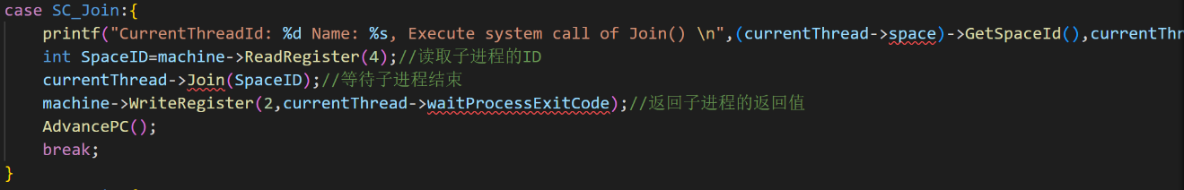

图 9‑11：加入Join()的处理代码

2.在thread.cc中加入int Thread::Join(int SpaceId)函数代码：

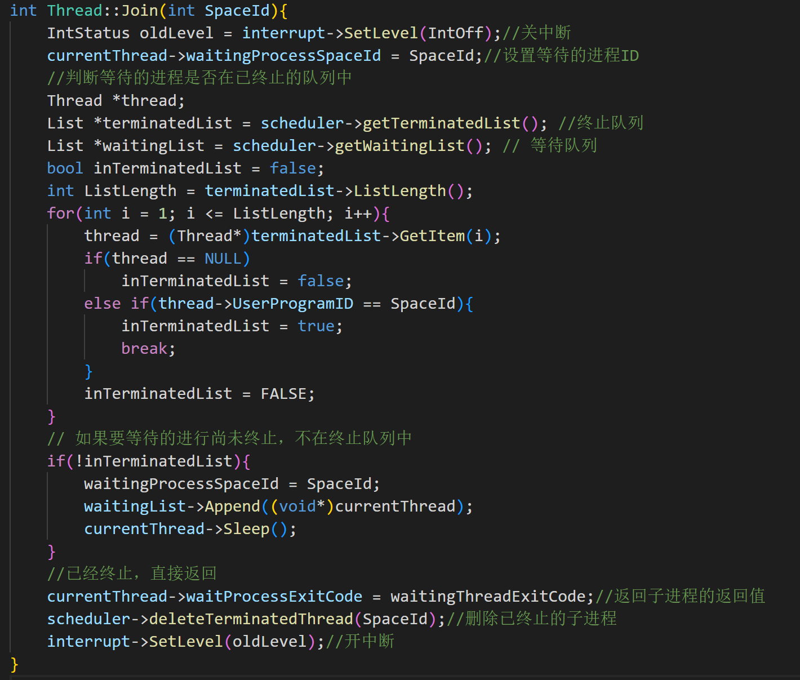

图 9‑12：int Thread::Join(int SpaceId)函数代码

3.改写Thread::Finish()函数，用来处理等待队列中的线程，并且结束当前线程的执行：

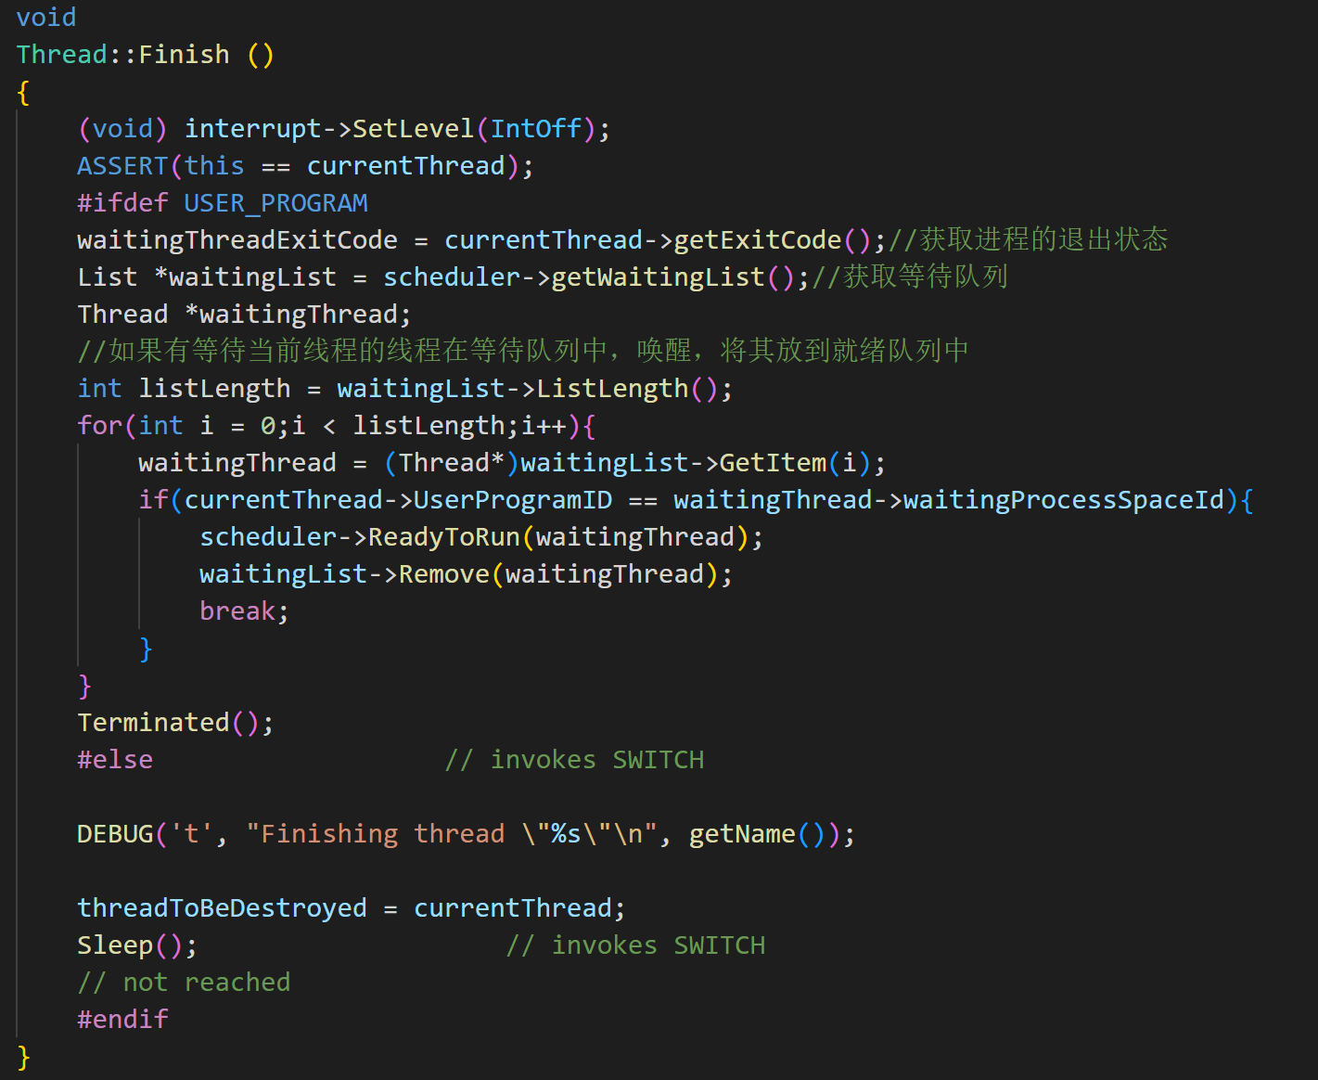

图 9‑13：改写Thread::Finish()函数

4.改写Thread::Terminated()函数，用来处理终止队列中的线程：

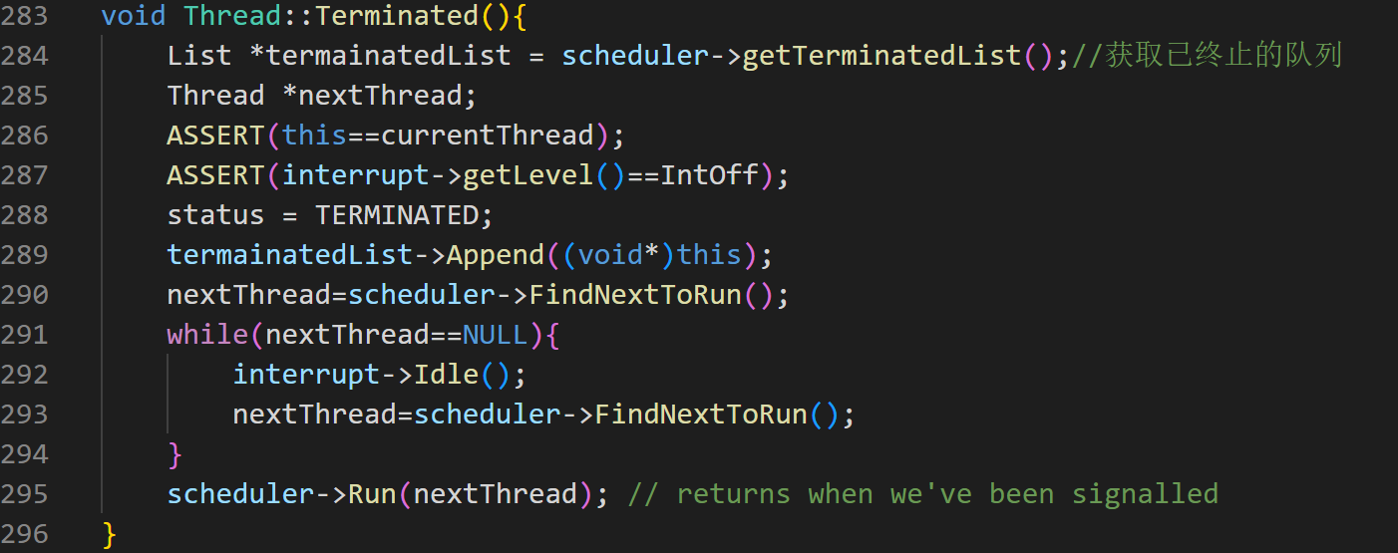

图 9‑14：改写Thread::Terminated()函数

5.在list类中加入私有变量num表示链表中元素个数，同时加入ListLength()函数返回元素个数、GetItem()函数返回第i个元素、Remove()函数删除第i个元素，如下所示：

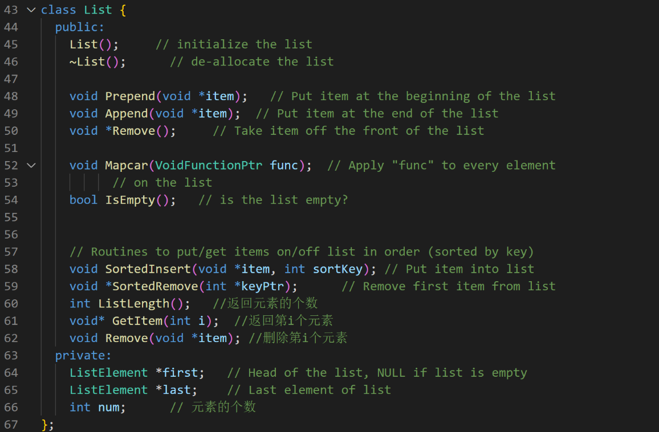

图 9‑15：改写list类

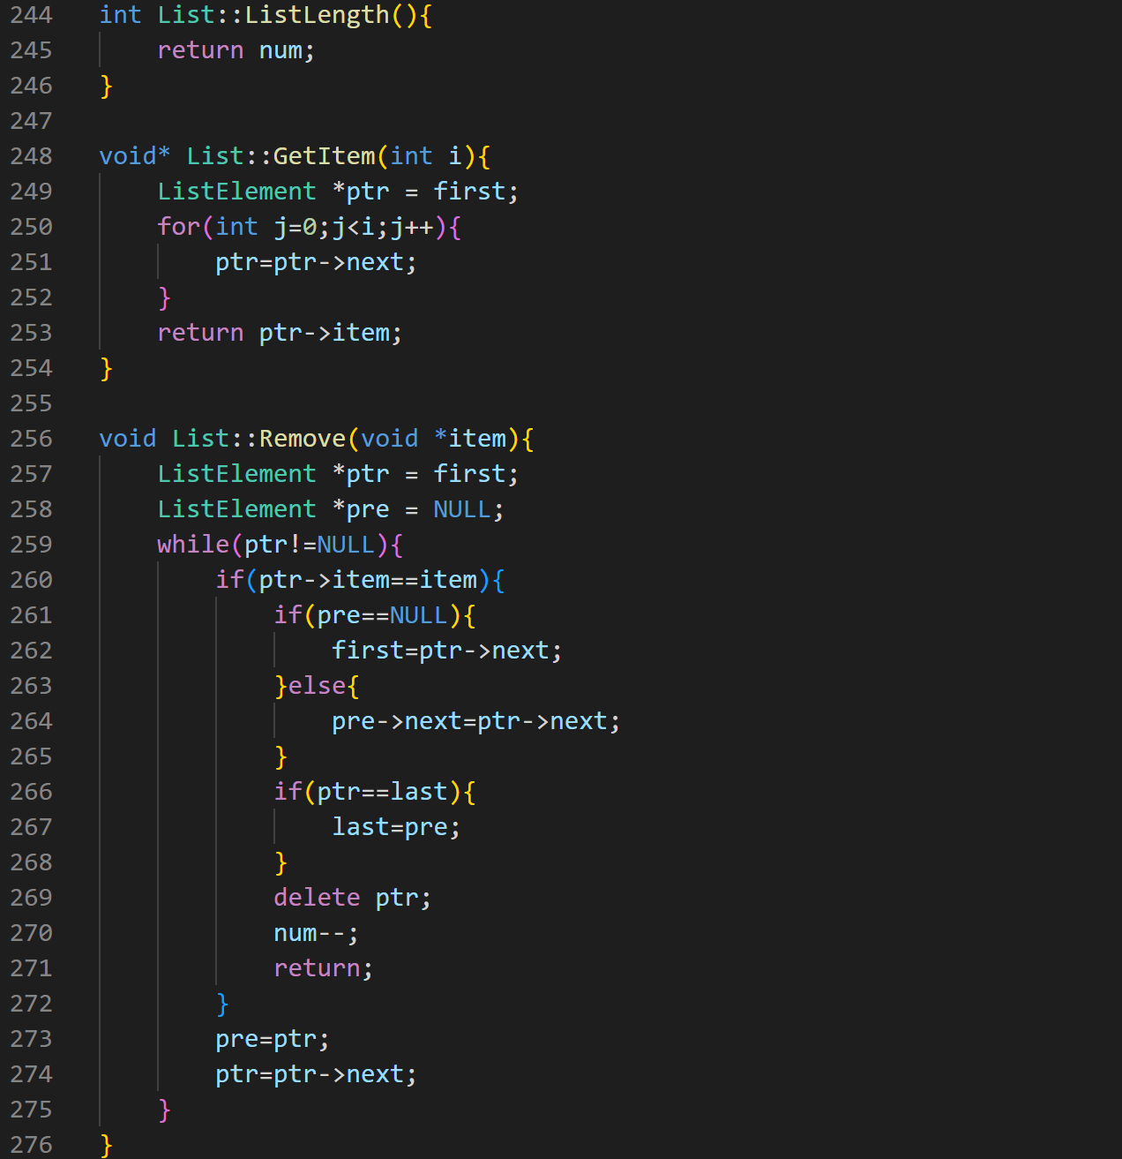

图 9‑16：加入三个函数

#### Exit()

系统调用void Exit(int status)的参数status是用户程序的退出状态。系统

调用int Join(SpaceId id)需要返回该退出状态status。由于可能在id结束之后，其它程序（如parent）才调用Join(SpaceId id)，因此在id执行 Exit(status)退出时需要将id的退出码ststus保存起来，以备 Join()使用。

关于系统调用 Exit()的实现，首先从4号寄存器读出退出码，然后释放该进程的内存空间及其表，释放分配给该进程的实页（帧），释放其pid（参见 AddrSpace::~AddrSpace()），调用currentThread->Finish结束该进程对应的

线程。管理空闲帧的位示图以及 pid结构不能释放，因为它们是全局的。

1.先在exception.cc中加入系统调用Exit()的处理代码，这里ExitStatus = 99的话就表明父进程退出，此时要把终止队列里面的所有线程清空结束。其具体过程如下：

（1）从4号寄存器读出退出码

（2）如果ExitStatus = 99说明该线程为父进程，需要将终止队列中所有线程全部清空

（3）释放该进程的地址空间

（4）调用currentThread->FInish()函数来结束该进程对应的线程

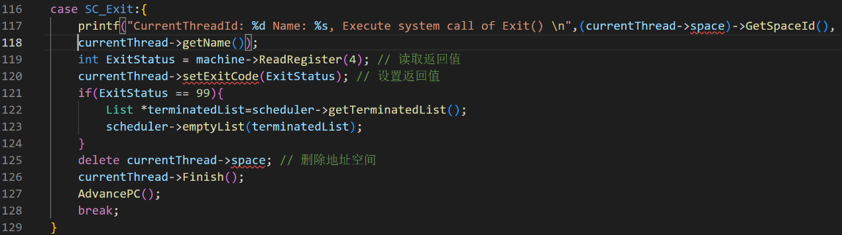

图 9‑17：系统调用 Exit()的实现

#### Yield()

系统调用Yield()的作用是当前执行的线程释放CPU，让CPU执行处于就绪队列中的其他线程，此处我们执行直接调用实验一中的Yield()函数即可，具体如下：

在exception.cc中补充Yield()系统调用

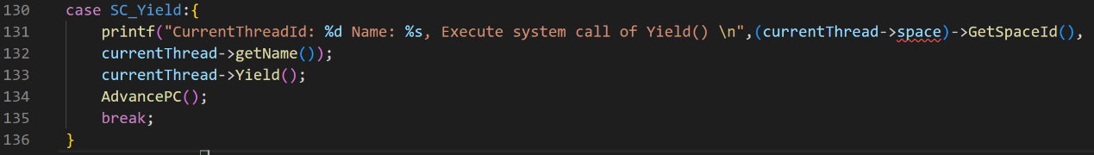

图 9‑18：Yield()系统调用定义

注意：

在调试该部分代码时，如果使用参数-rs实现分时，或利用系统调用 Yield()主动释放CPU，Thread::getName()的输出的线程名可能有问题，但不影响线程的执行，这时由于Thread类的构造函数传入线程名时使用指针导致的问题。

考察 Thread 类的构造函数：

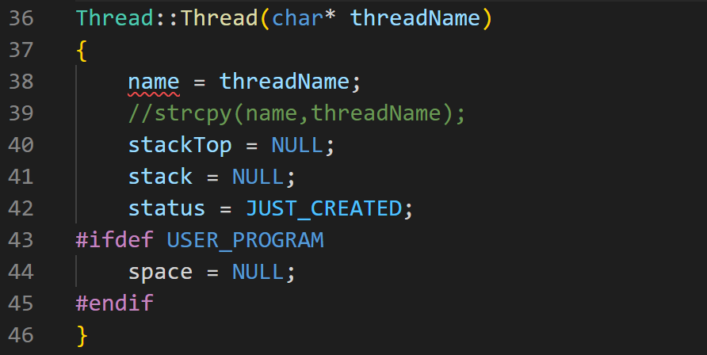

图 9‑19：Thread 类的构造函数

Name = threadName将线程名指针传给私有成员变量name，当创建线程的函数退出时，字符指针char *thname也随之释放，Thread类中name会指向一个未知的位置，线程名就不是我们所期望的内容，可以做如下修改：

将Thread类中的char *name修改为char* name = new char[50]，同时修改构造函数，如下所示：

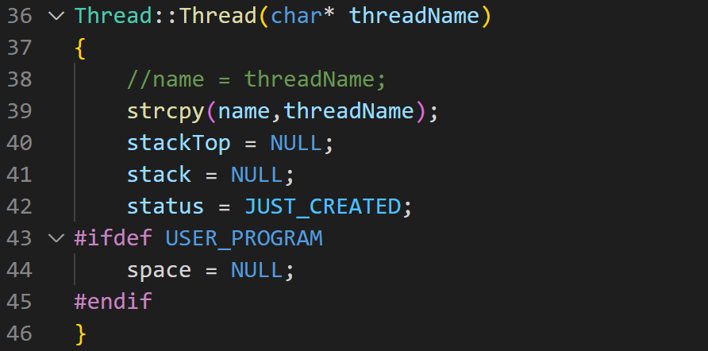

图 9‑20：修改后的构造函数

如此即可解决输出线程名不正确的问题。

### 基于FILESYS_STUB实现文件的有关系统调用

#### Create（）

该系统调用是基于FILESYS_STUB实现的文件系统调用Create()，即在UNIX系统中创建一个新文件，具体代码如下：

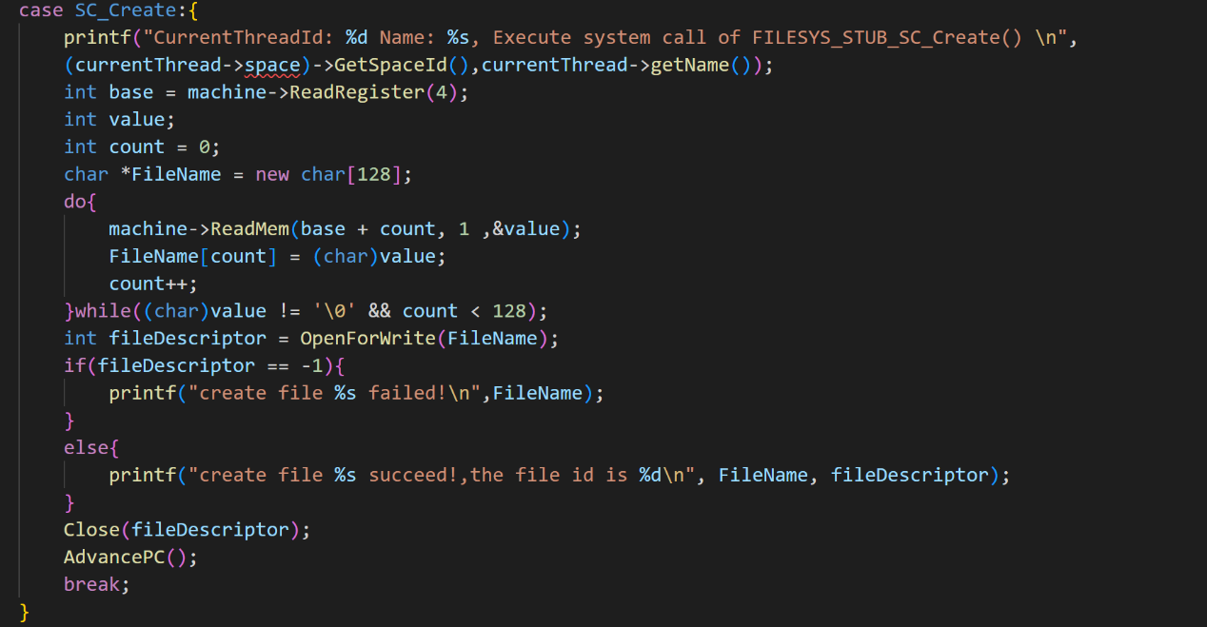

图 9‑21：系统调用Create()

#### Open（）

该系统调用是基于FILESYS_STUB实现的文件系统调用Open()，即在UNIX系统中打开一个已经存在的文件，具体代码如下：

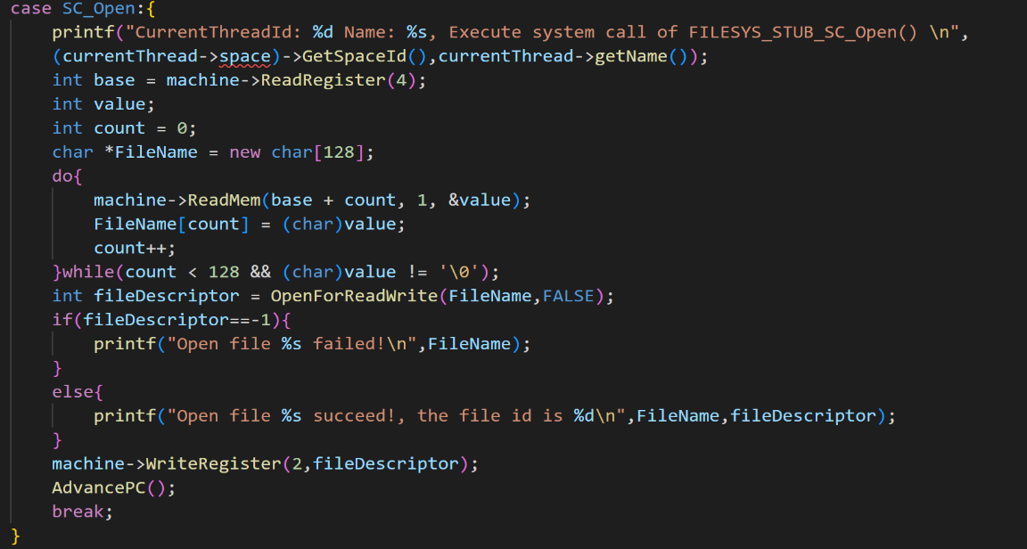

图 9‑22：系统调用Open()

#### Write（）

该系统调用是基于FILESYS_STUB实现的文件系统调用Write()，即在UNIX系统中将数据写入一个已经存在的文件中，具体代码如下：

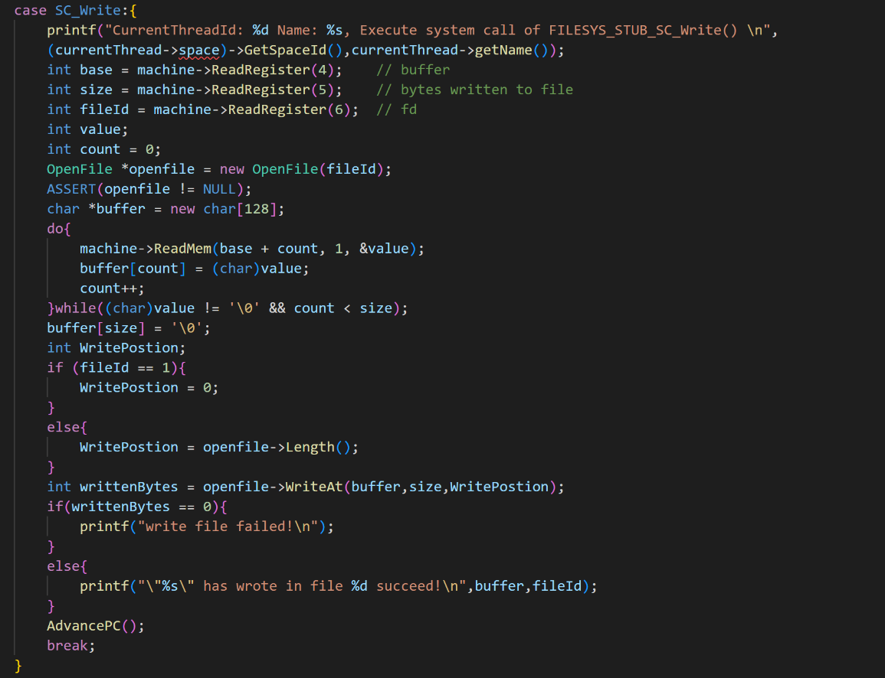

图 9‑23：系统调用Write()

#### Read（）

该系统调用是基于FILESYS_STUB实现的文件系统调用Read()，即在UNIX系统中将数据从一个已经存在的文件中读出，具体代码如下：

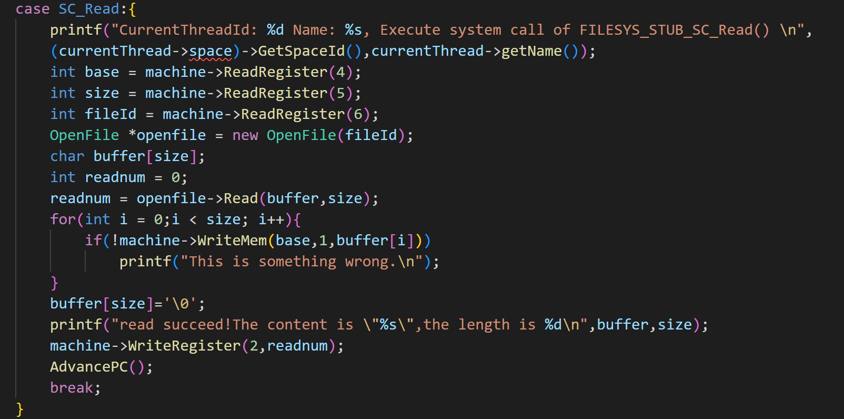

图 9‑24：系统调用Read()

#### Close（）

该系统调用是基于FILESYS_STUB实现的文件系统调用Close()，即将一个已经分配的文件id关闭，但是不删除该文件，具体代码如下：

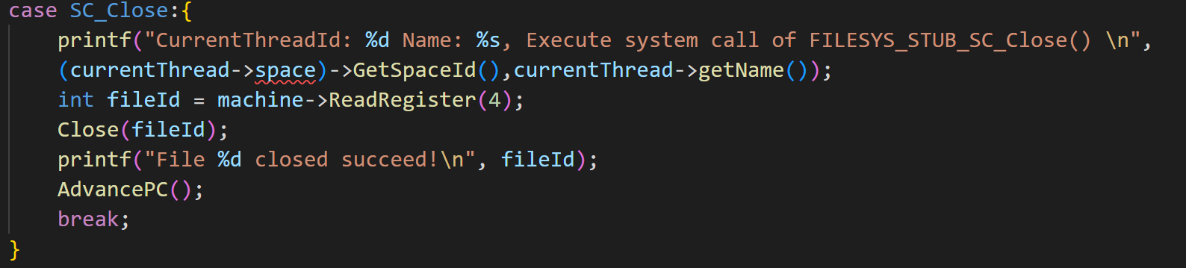

图 9‑25：系统调用Close()

### 基于FILESYS实现文件的有关系统调用

下述文件的系统调用是基于FILESYS定义的方法实现的（即基于实验4、5中实现的Nachos文件系统），即对文件的操作是利用Nachos的Openfile类实现的，访问的是Nachos的磁盘DISK上的文件。

具体设计如下：

#### 实现文件Id的分配与释放

由于FILESYS中没有实现文件Id这个标识，使得系统调用难以实现，因此我们需要对AddrSpace、OpenFile类进行一定的修改来实现文件Id标识的功能。

在AddrSpace类中添加如下成员变量和成员函数：

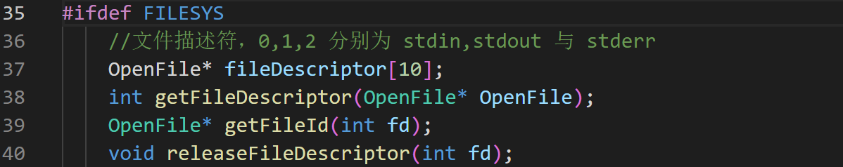

图 9‑26：添加成员变量和成员函数

使用上面的fileDescriptor数组来将文件Id与OpenFile一一对应，并且规定Id = 0、1、2分别表示标准输入（stdin）、标准输出（stdout）、标准错误提示（stderr）。剩下的三个函数中，getFileDescriptor是为了给文件分配Id，getFileId是为了获取文件Id，releaseFileDescriptor是为了释放一个已分配的文件Id。

在AddrSpace类的构造函数中初始化该进程打开文件的文件描述符

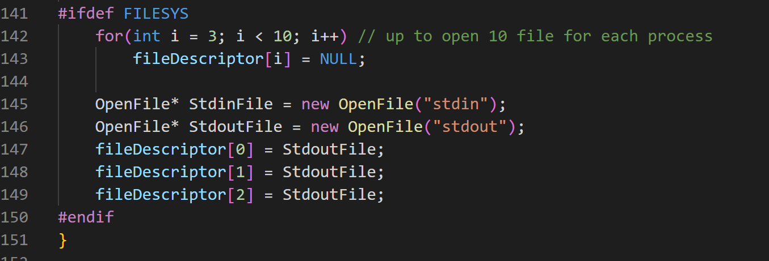

图 9‑27：初始化进程打开文件的文件描述符

AddrSpace::getFileDescriptor

在该函数中，需要为一个打开的文件分配对应的文件Id，此处设置最多文件打开数为10，如下所示：

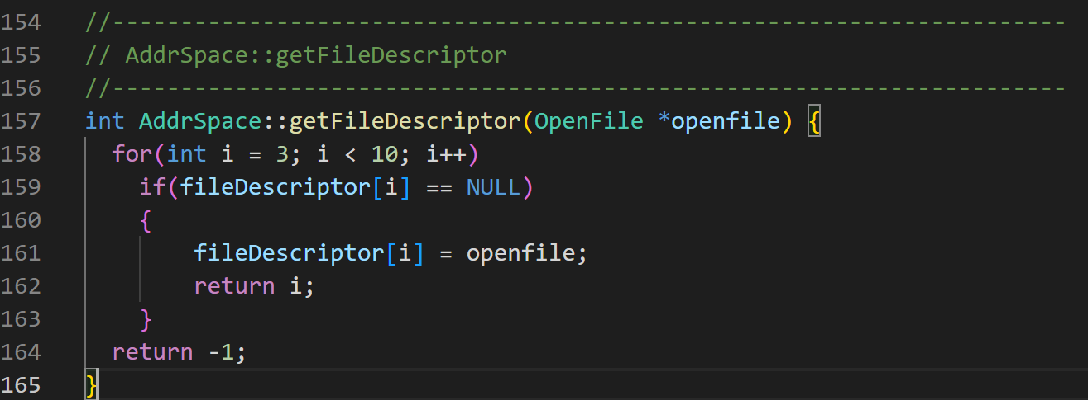

图 9‑28：getFileDescriptor函数

AddrSpace::getFileId

该函数作用是找到文件Id所对应的OpenFile返回即可，如下所示：

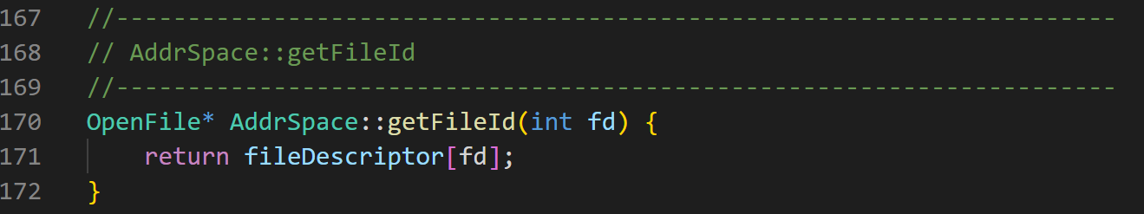

图 9‑29：getFileId函数

AddrSpace::releaseFileDescriptor

该函数作用是释放一个已分配的文件Id，如下所示：

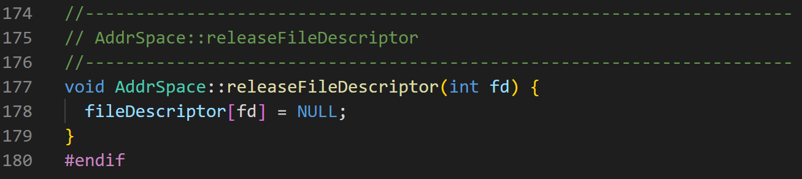

图 9‑30：releaseFileDescriptor函数

#### 对OpenFile类进行相应的修改

重载OpenFile类的构造函数，在OpenFile类中添加两个标准的I/O设备：

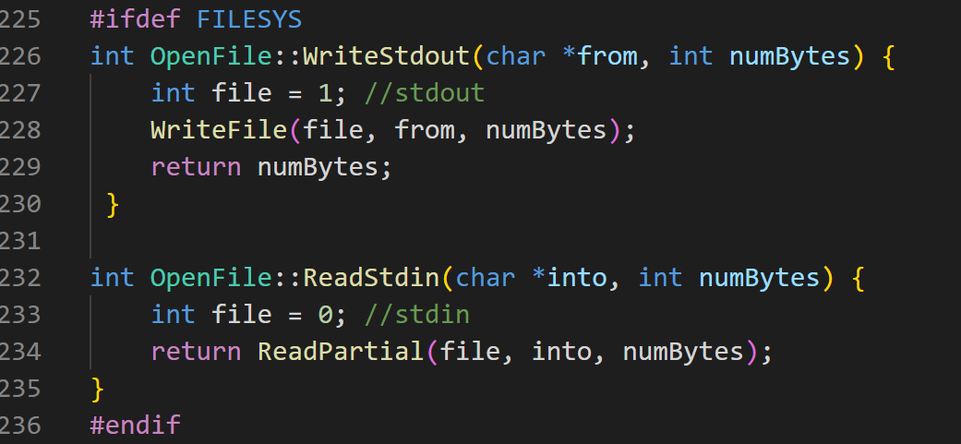

图 9‑31：两个标准的I/O设备

#### Create（）

该系统调用是基于FILESYS实现的文件系统调用Create()，即在DISK中创建一个新文件用于Nachos运行。实现可分为两步，第一步先是从4号寄存器中读出文件名，第二步就是调用FileSystem中的Create函数，具体代码如下：

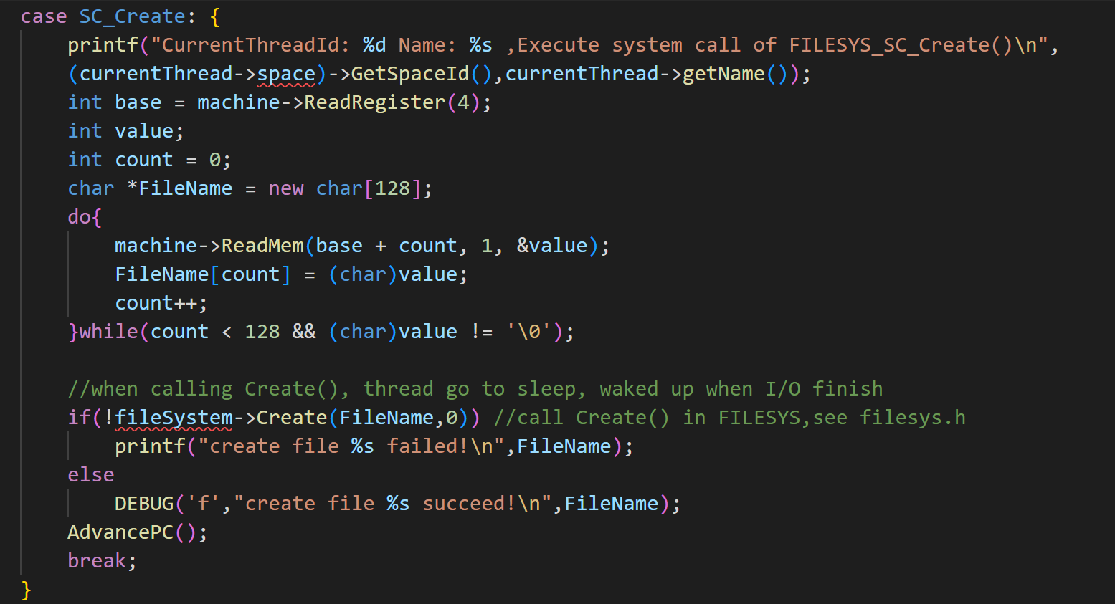

图 9‑32：文件系统调用Create()

#### Open（）

该系统调用是基于FILESYS实现的文件系统调用Open()，即在DISK中打开一个文件。实现也是先读出文件名，然后在文件系统中打开该文件并获取其文件Id，将其存入到2号寄存器中，具体代码如下：

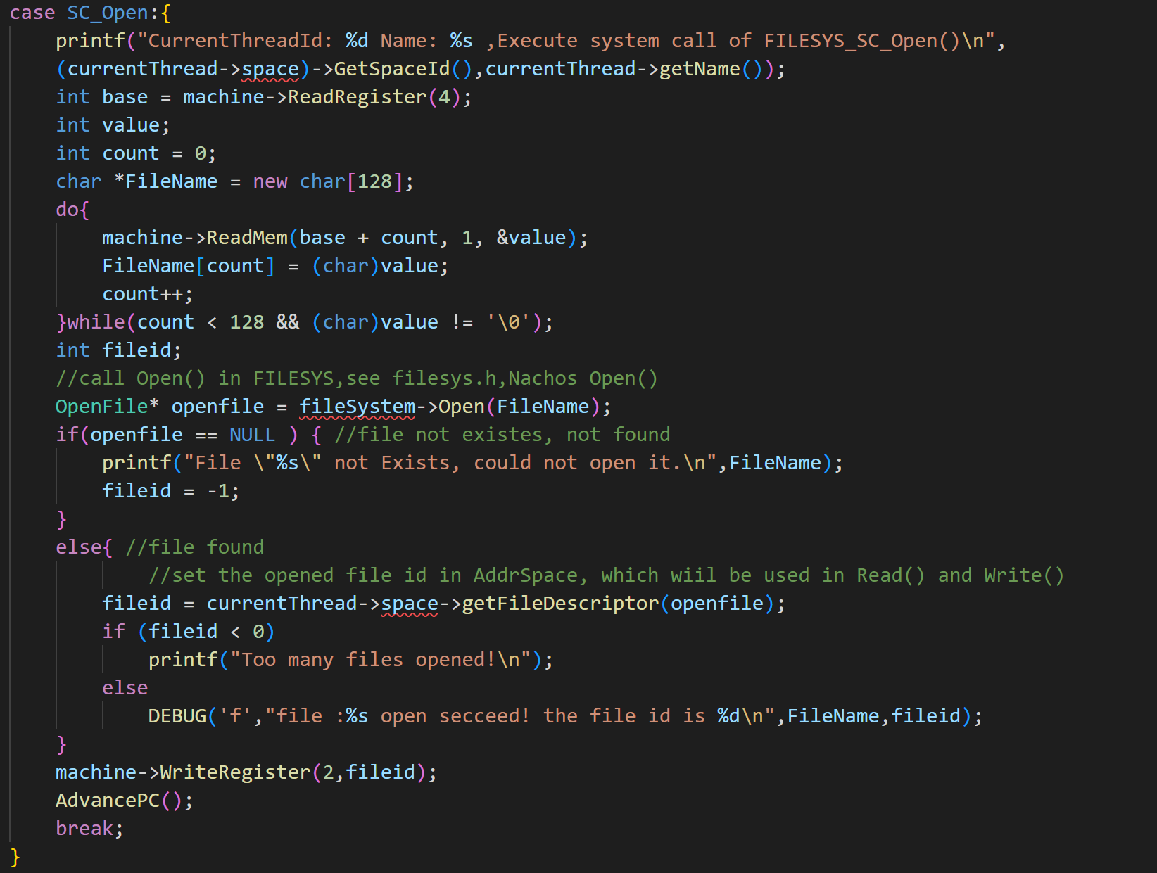

图 9‑33：文件系统调用Open()

#### Write（）

该系统调用是基于FILESYS实现的文件系统调用Write()，即在DISK中打开一个文件后写入数据。实现可分为四步：

从寄存器中读出写入数据所在地址、写入字节数、文件Id。

根据文件Id创建OpenFile。

根据数据所在地址读取将要写入的数据。

根据文件Id打开对应的OpenFile，并写入数据。

具体代码如下：

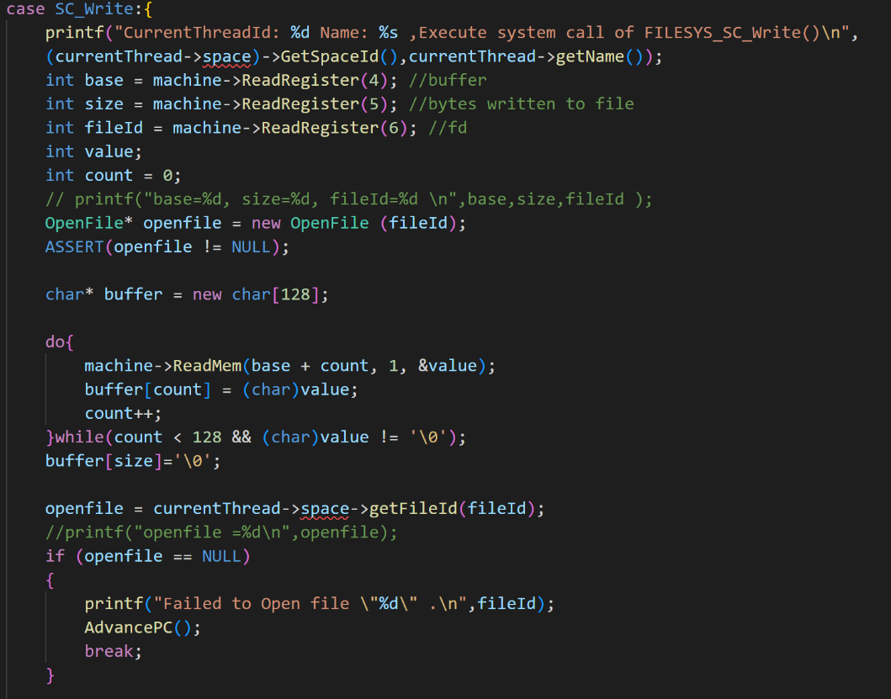

图 9‑34：文件系统调用Write 1

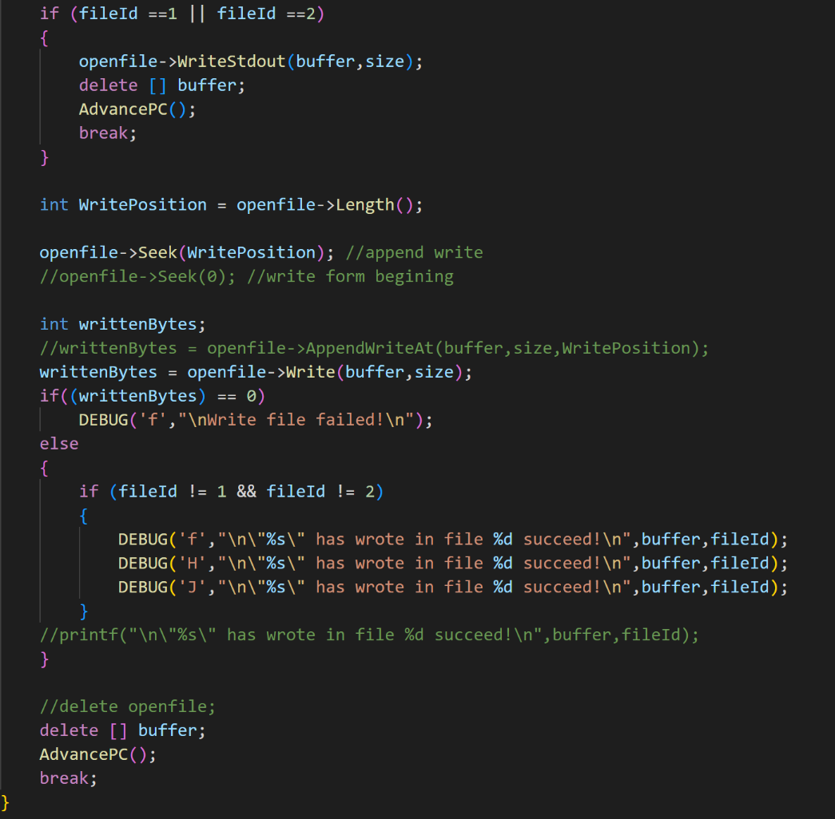

图 9‑35：文件系统调用Write 2

#### Read（）

该系统调用是基于FILESYS实现的文件系统调用Read()，即在DISK中打开一个文件后读出数据。首先是根据文件Id打开文件，然后将文件Id对应的数据读取到给定的地址中，具体代码如下：

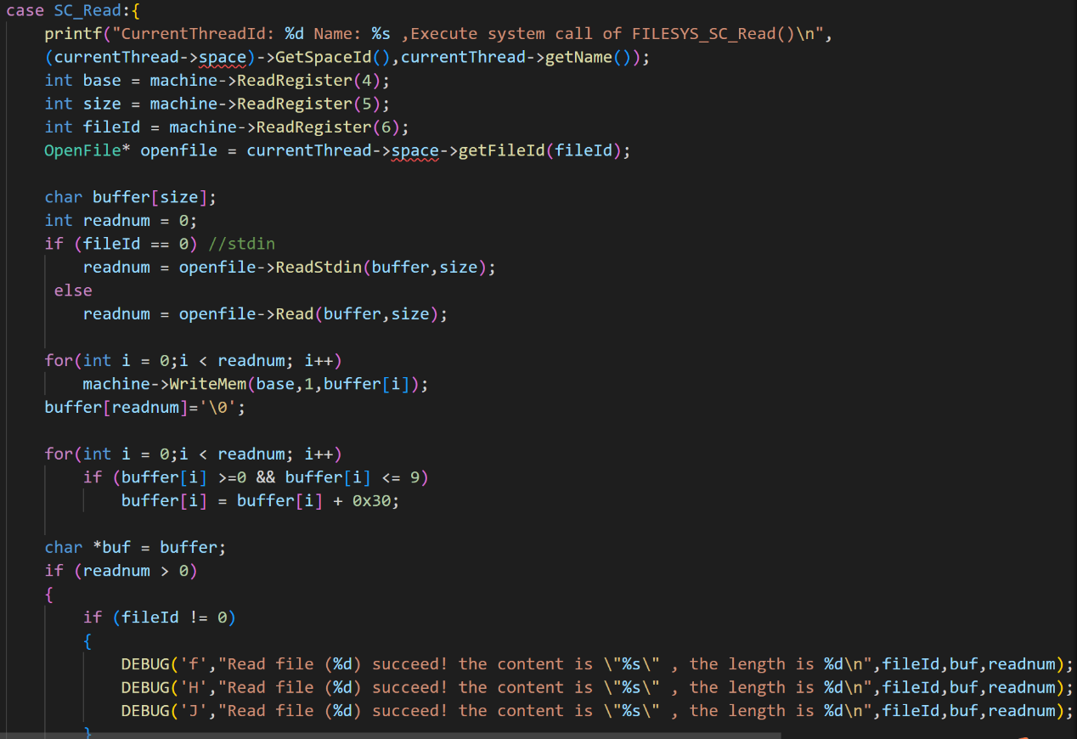

图 9‑36：文件系统调用Read 1

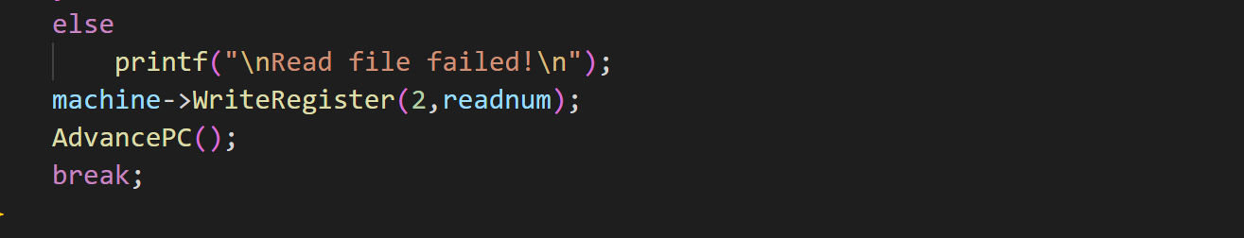

图 9‑37：文件系统调用Read 2

除此之外，实现此系统调用还有一个地方需要修改。即上面使用的Read()函数没有输出文件读取的位置，即默认从文件开头进行读取。但是再OpenFile类中我们定义了seekPosition变量用于保存文件的读取位置，每次读取数据均从seekPosition位置开始读写。这样的话当我们写完一个文件后就进行读，就会出现错误，因为此时seekPosition被赋值为文件末尾，因此还需对OpenFile中的Read()函数进行修改

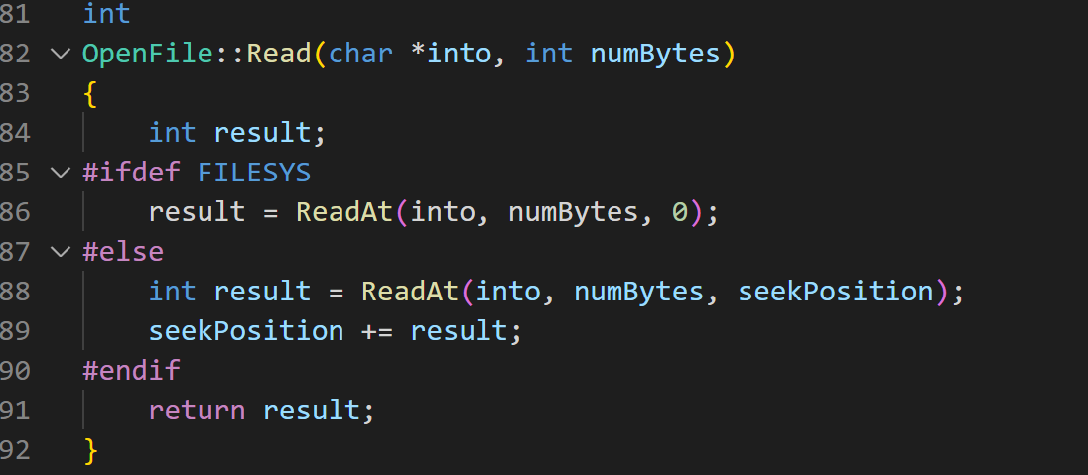

图 9‑38：修改后的read函数

#### Close（）

该系统调用是基于FILESYS实现的文件系统调用Close()，即在DISK中关闭一个文件，并释放打开文件的文件Id，具体代码如下：

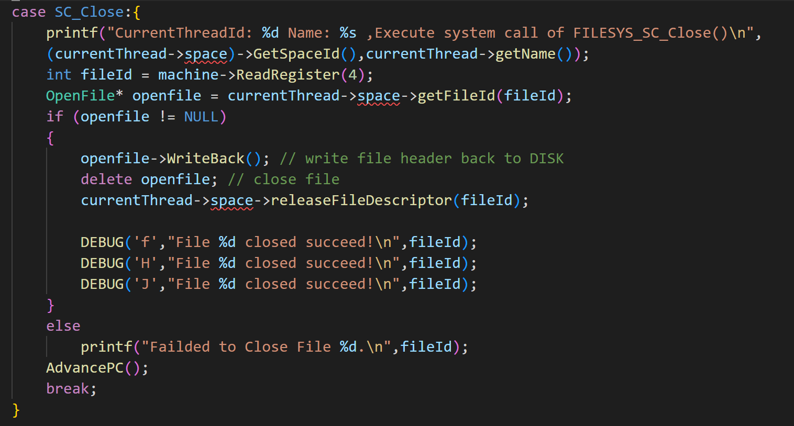

图 9‑39：文件系统调用Close()

### Nachos的shell与几个内部命令的实现

编写Shell作为一个用户程序，将其加载进Nachos文件系统运行，并且不断读取输入，执行命令；修改后的shell.c 代码如下（利用了ConsoleInput和ConsoleOutput）：

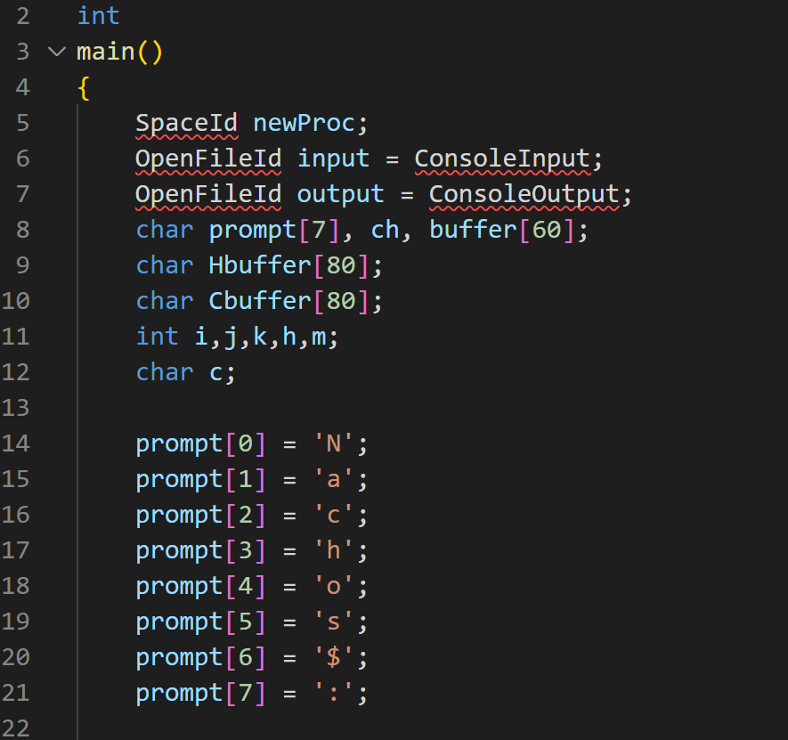

图 9‑40：shell.c 代码1

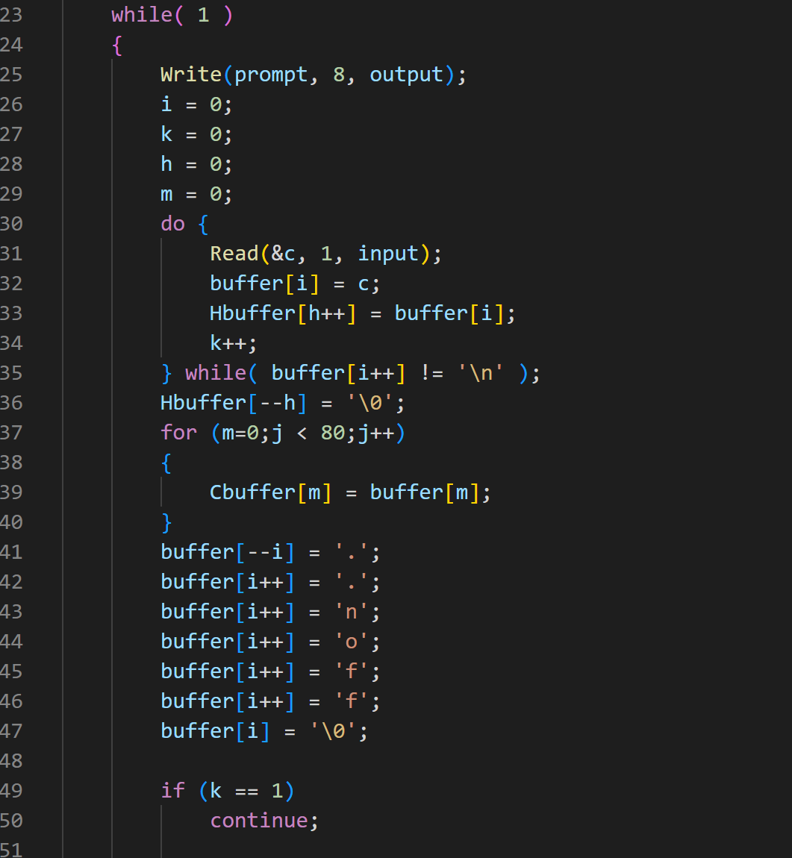

图 9‑41：shell.c 代码2

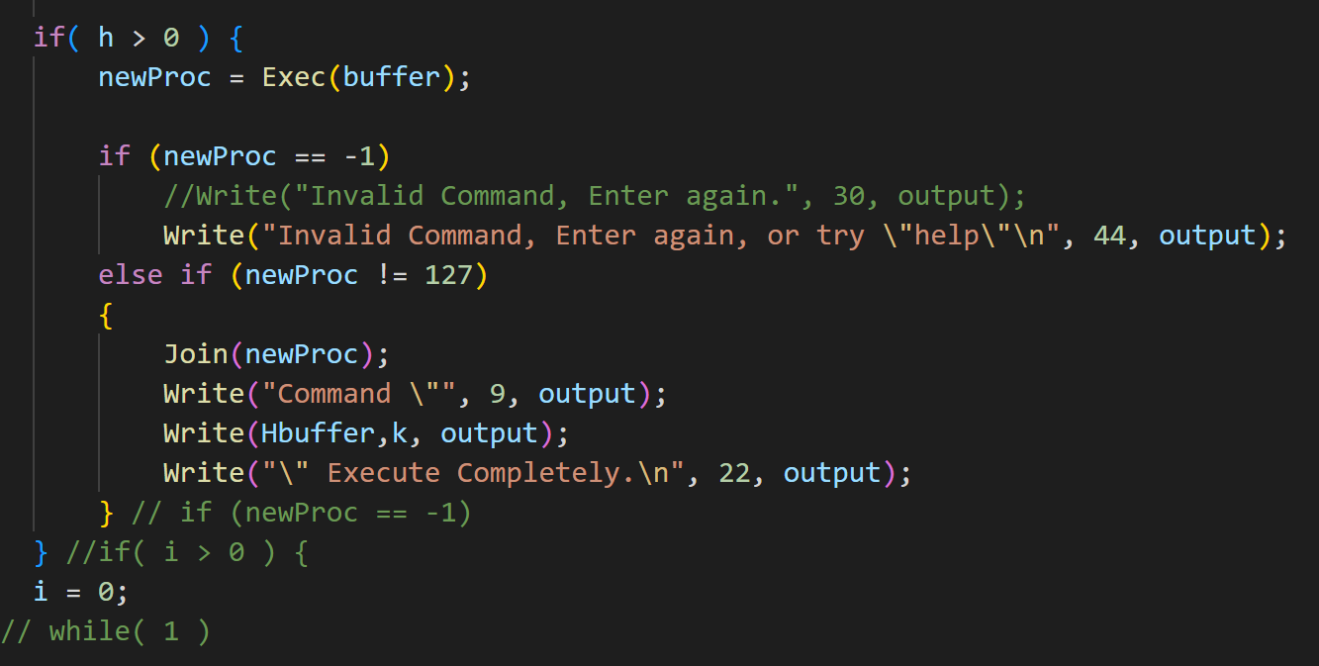

图 9‑42：shell.c 代码3

同时还需修改lab8-2中的系统调用Exec，修改后如下：

ls命令：作用是列出当前磁盘上的文件

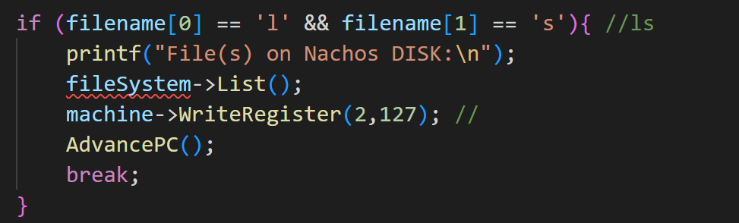

图 9‑43：ls命令实现

rm命令：作用是删除磁盘上的指定文件

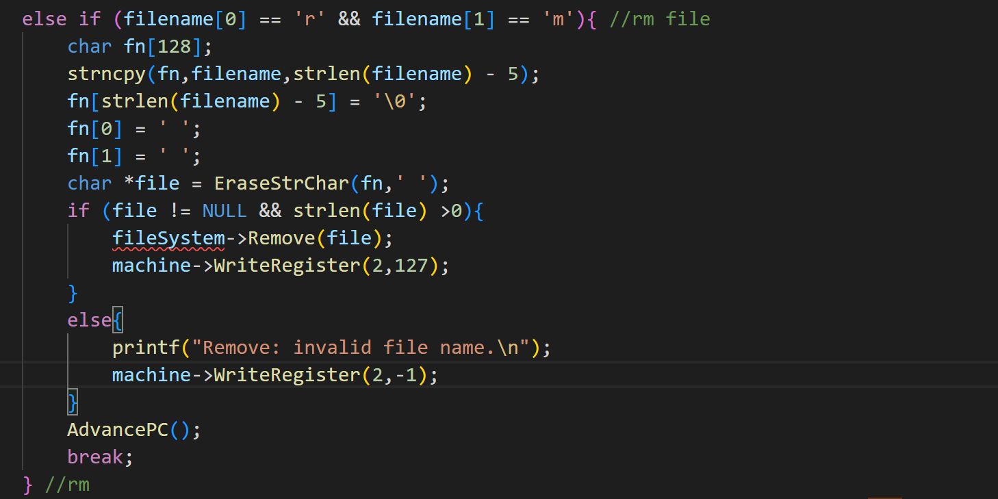

图 9‑44：rm命令实现

cat命令：作用是输出指定文件中的内容

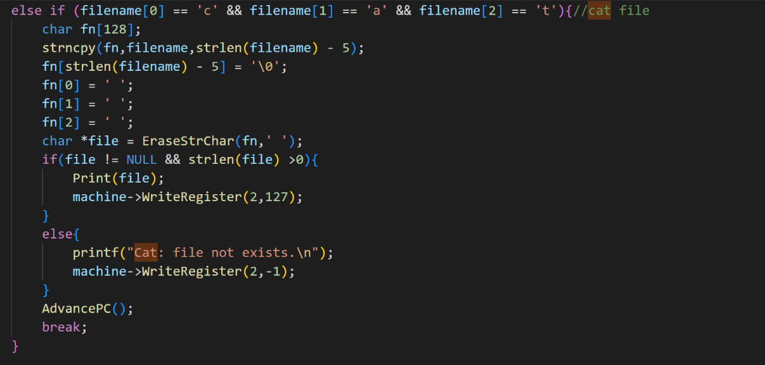

图 9‑45：cat命令实现

cf命令：作用是在磁盘上创建一个nachos文件

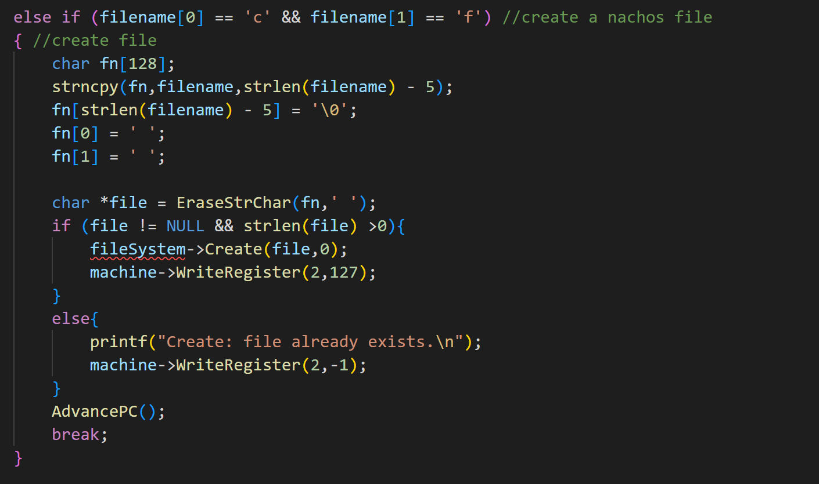

图 9‑46：cf命令实现

cp命令：作用是复制一个nachos文件

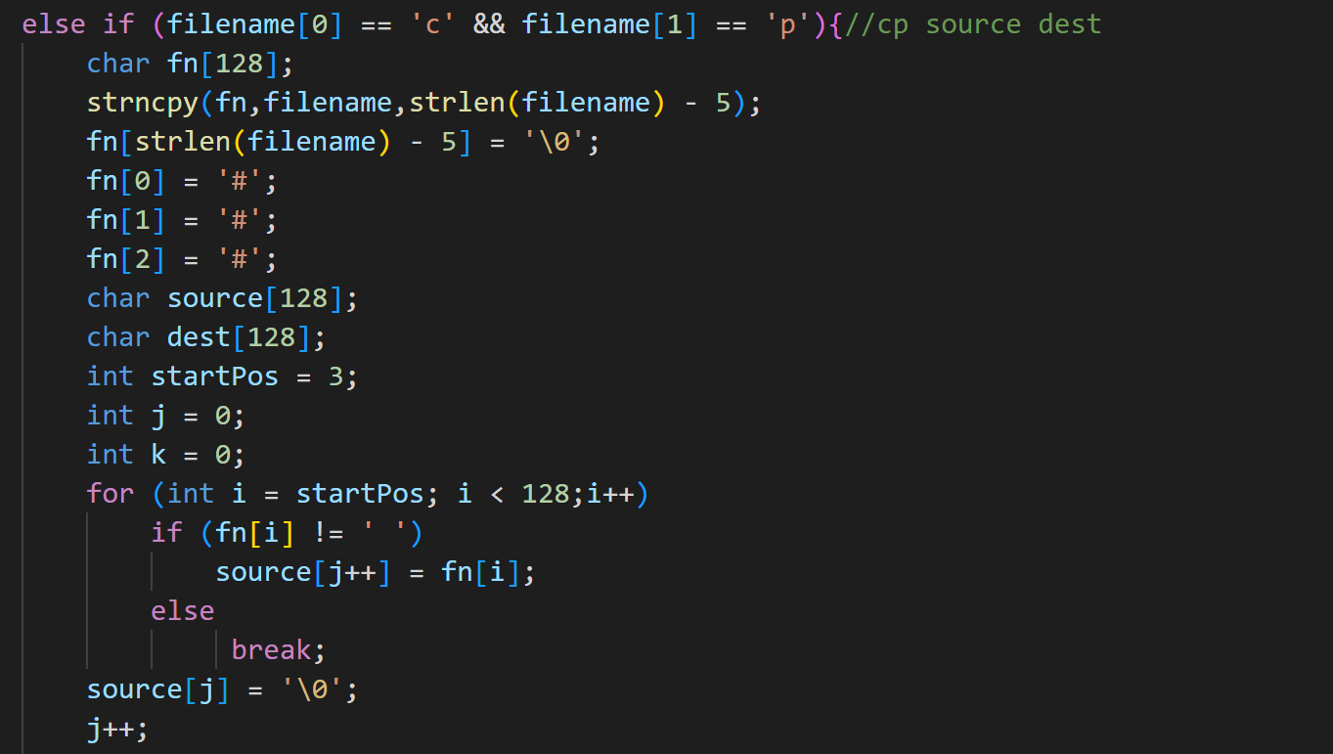

图 9‑47：cp命令实现1

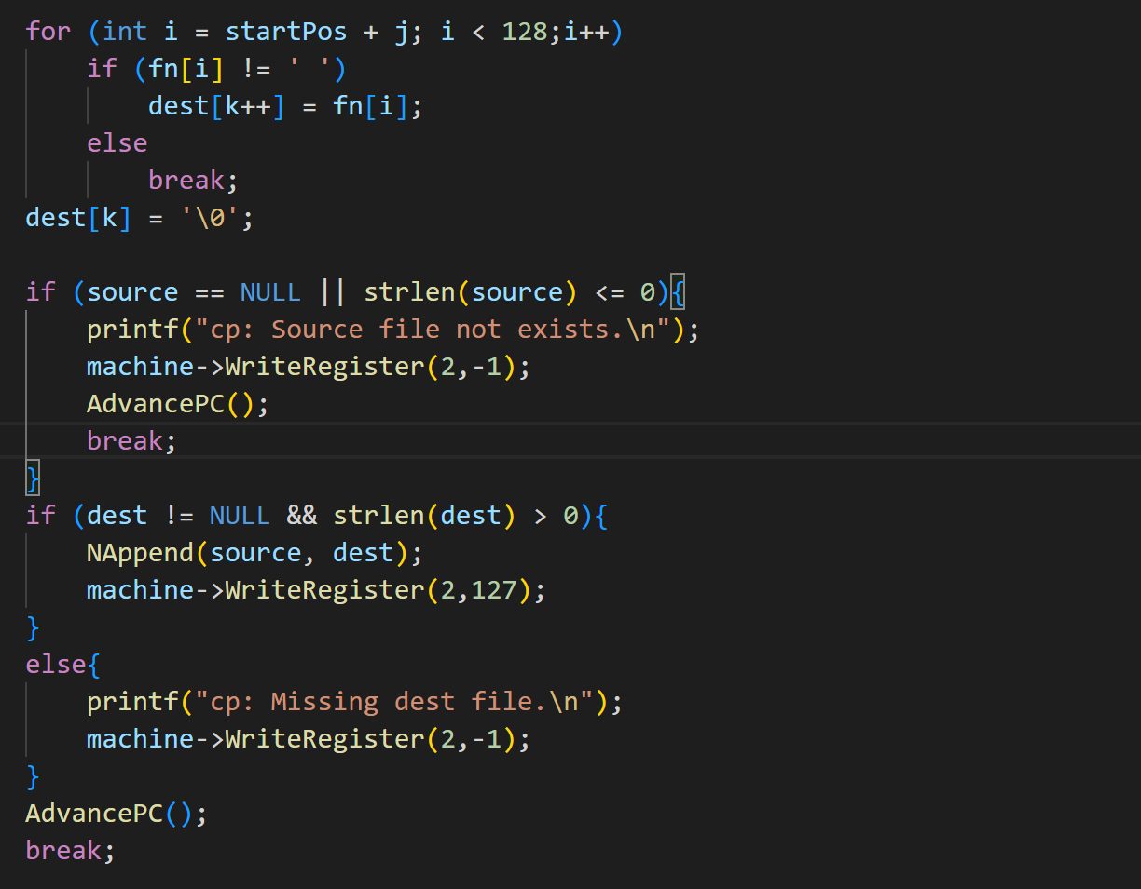

图 9‑48：cp命令实现2

uap命令：向Nachos磁盘上指定文件追加内容（源文件是UNIX文件）

ucp命令：复制UNIX文件到Nachos磁盘上

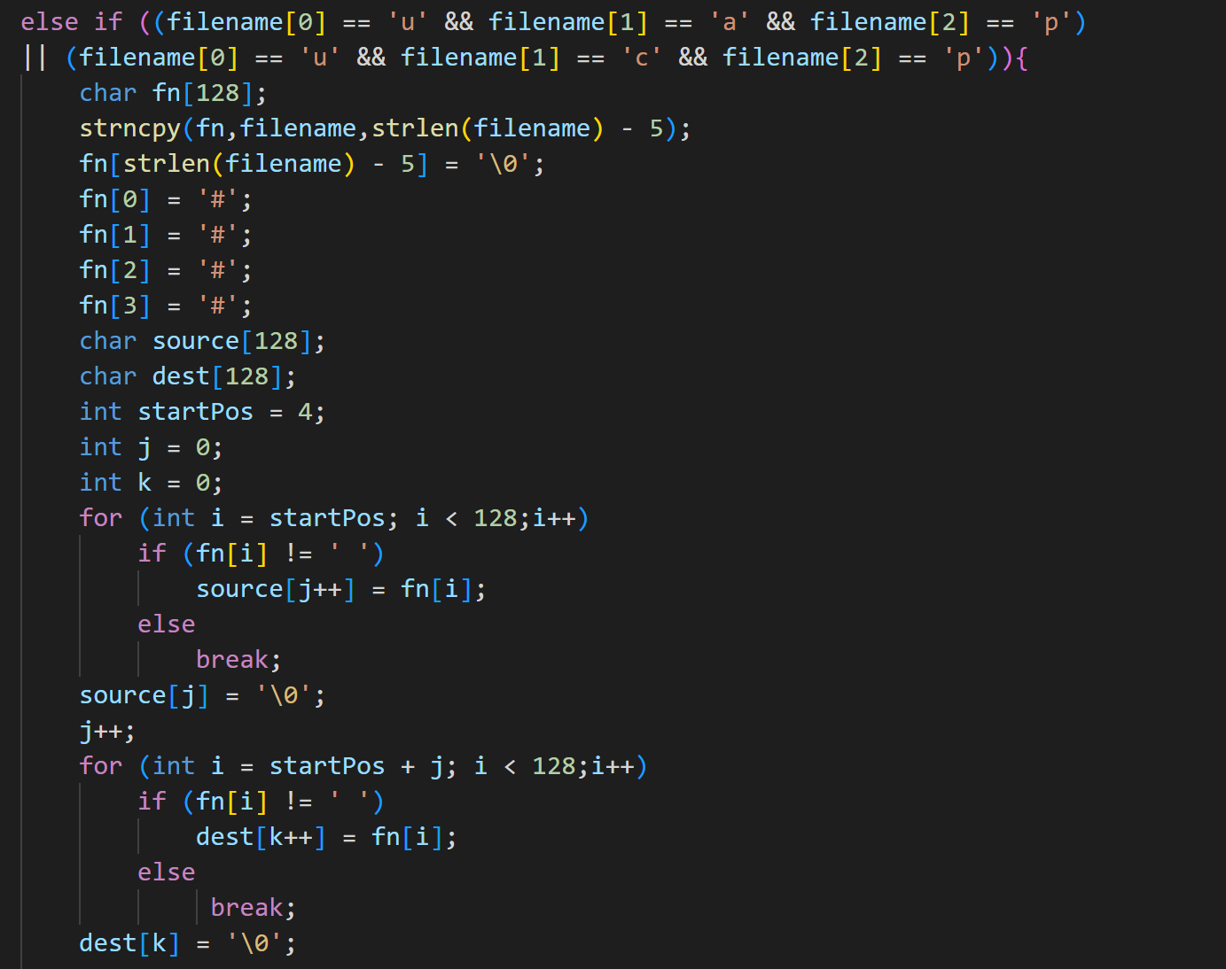

图 9‑49：uap和ucp命令实现1

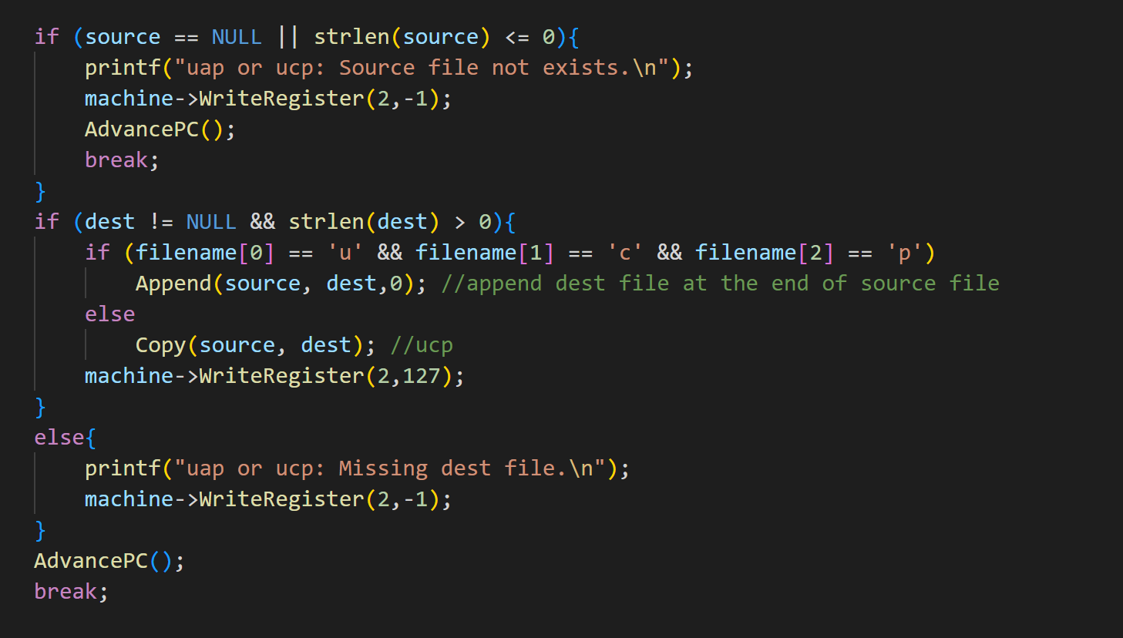

图 9‑50：uap和ucp命令实现2

nap命令：向Nachos磁盘上指定文件追加内容（源文件是Nachos文件）

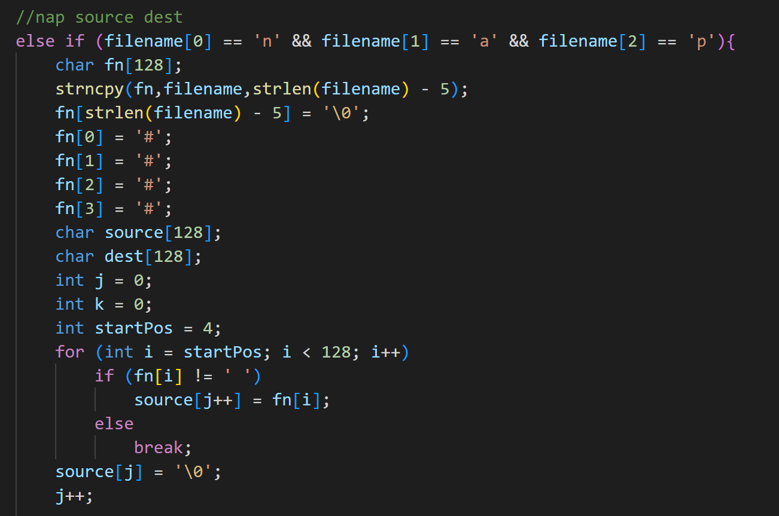

图 9‑51：nap命令实现1

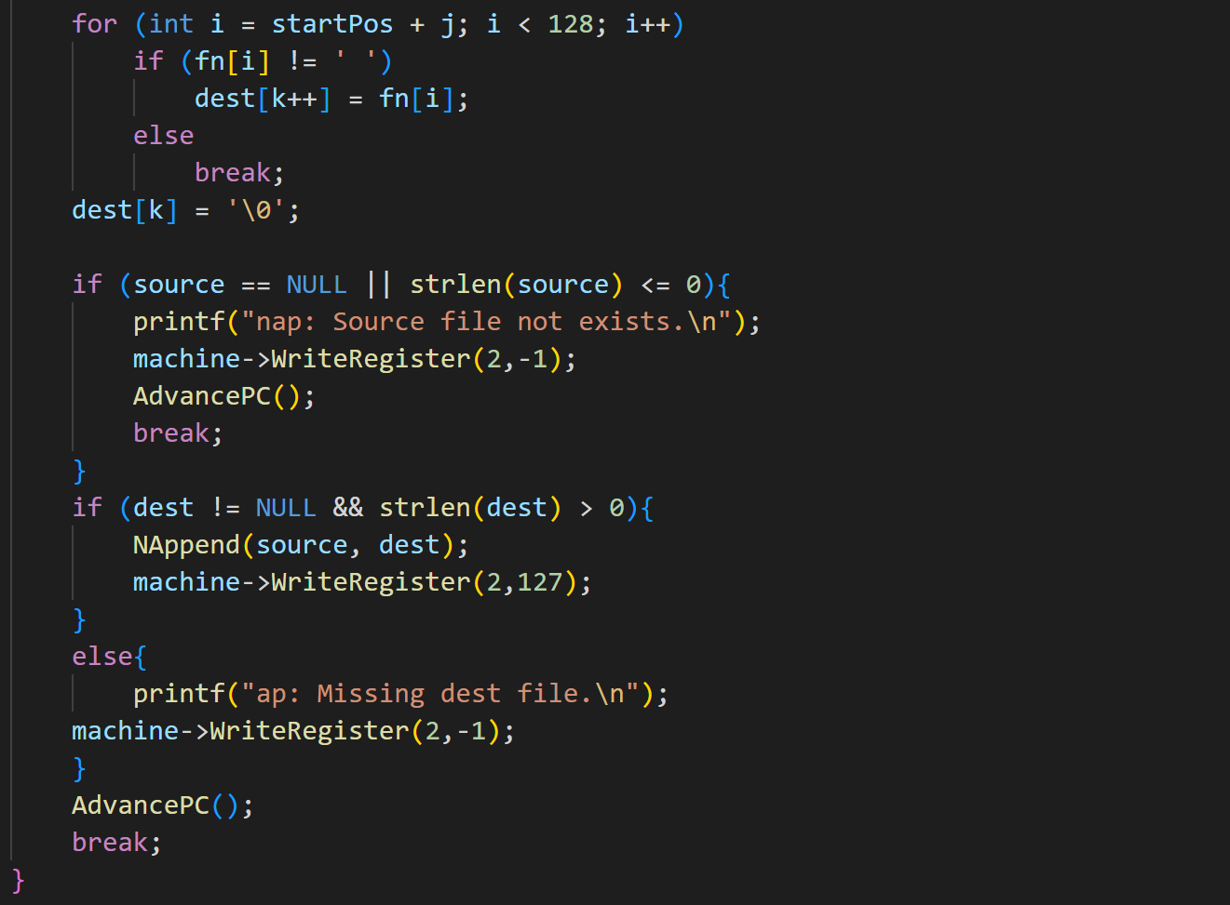

图 9‑52：nap命令实现2

format命令：对磁盘进行格式化

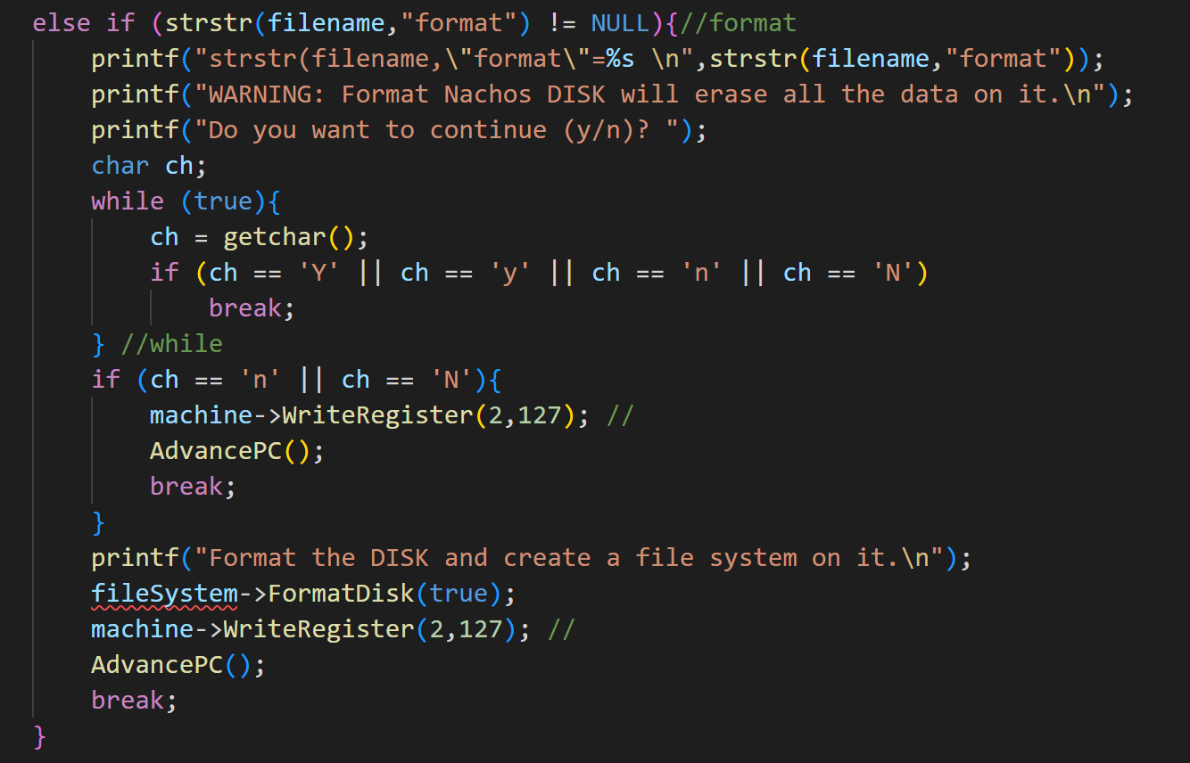

图 9‑53：format命令实现

fdisk命令：展示磁盘信息

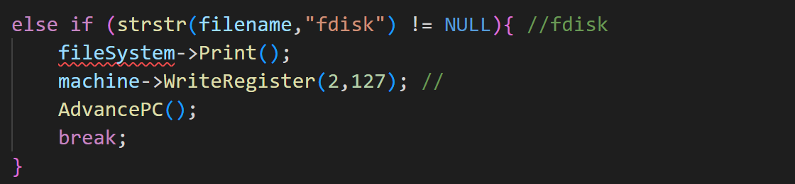

图 9‑54：fdisk命令实现

perf命令：测试磁盘的性能

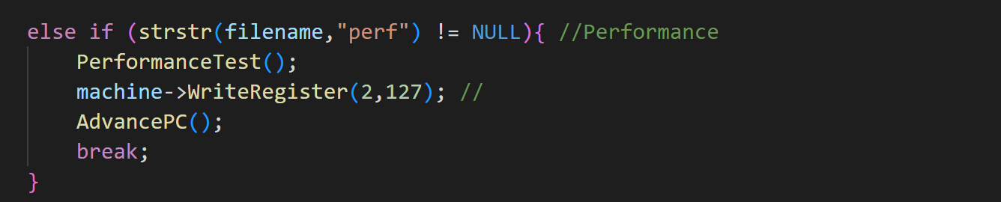

图 9‑55：perf命令实现

help命令：查看其他相关命令的解释

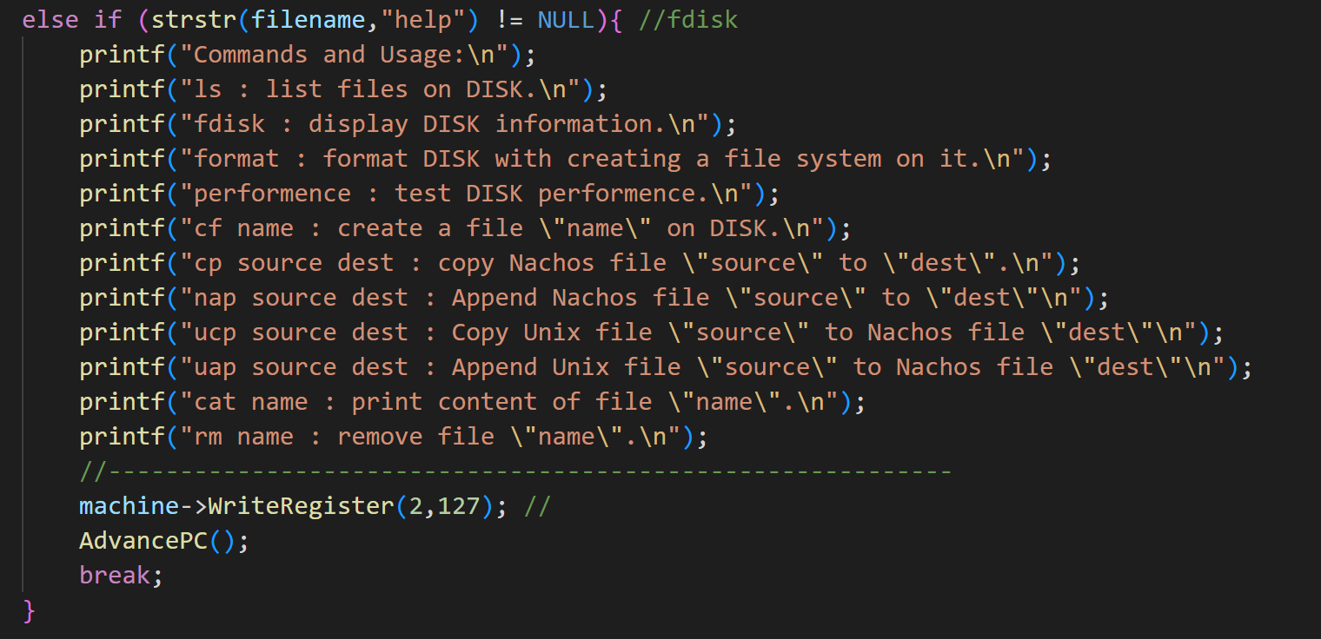

图 9‑56：help命令实现

执行exec系统调用

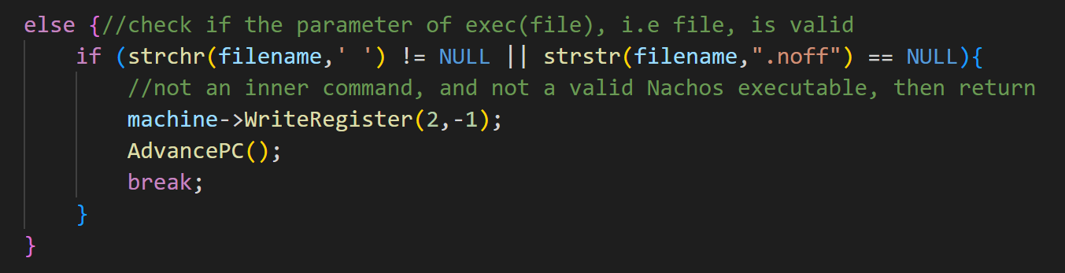

图 9‑57：执行exec系统调用的实现

## 测试结果

### 系统调用测试

#### 系统调用Join

join.c代码如下：

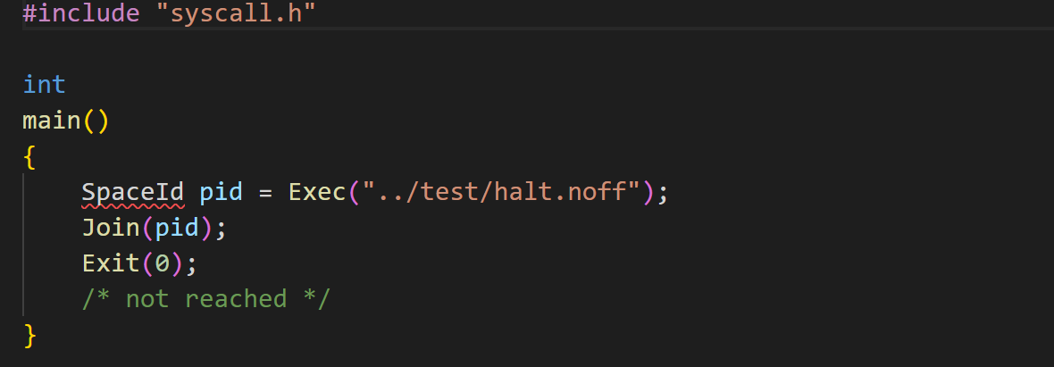

图 9‑58：join.c代码

执行命令./nachos -x ../test/join.noff

结果如下：

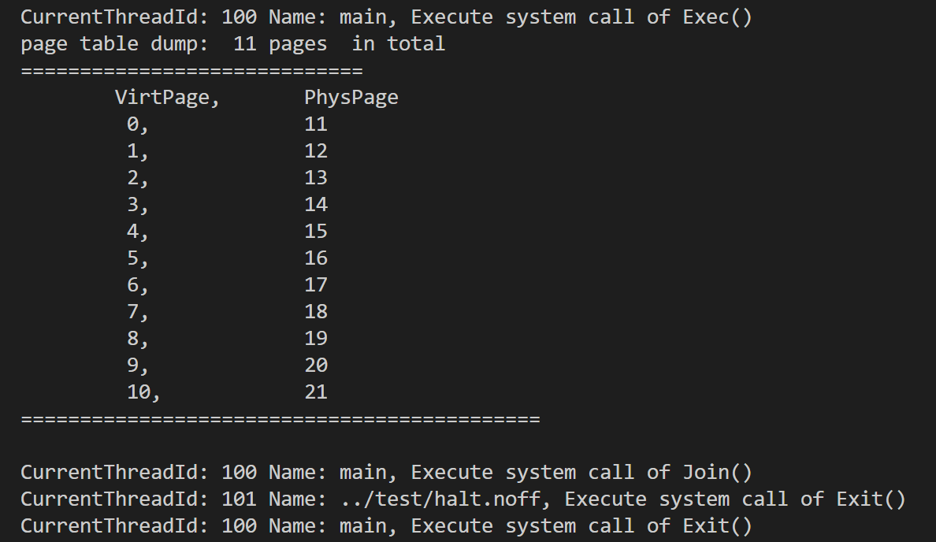

图 9‑59：系统调用join测试结果

可以看到的是先启动了main线程，main线程的spaceId为100，然后系统调用exec执行halt.noff的spaceId为101。当执行系统调用Join后main线程等待../test/halt.noff先结束，才执行的exit系统调用，然后退出。

#### 系统调用exit

exit.c代码如下：

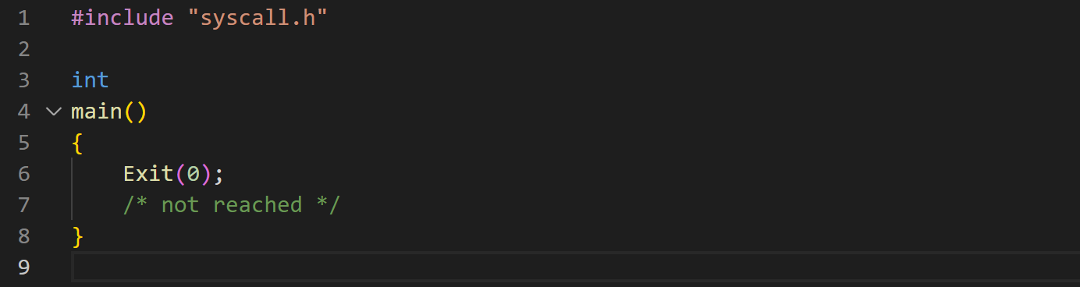

图 9‑60：exit.c代码

执行命令./nachos -x ../test/exit.noff

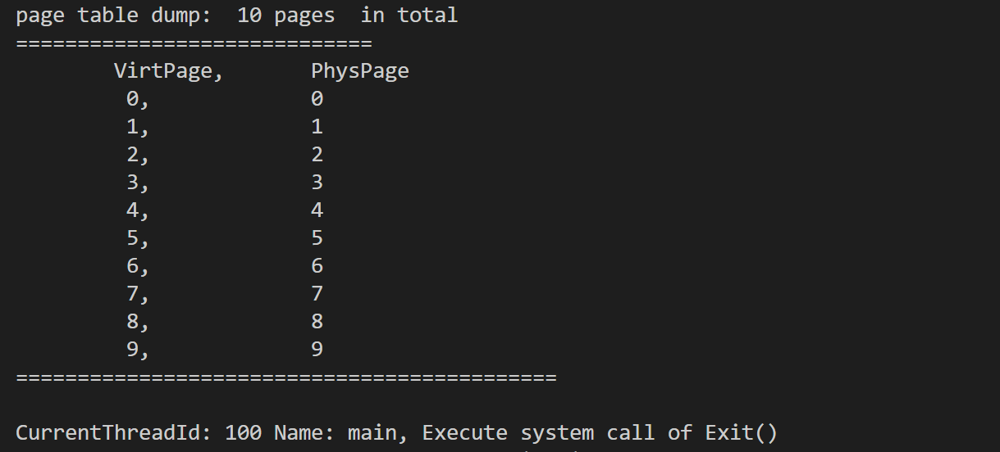

图 9‑61：系统调用exit测试结果

可以看到的是nachos先是为main线程分配了地址空间，然后执行了exit系统调用，正常退出。

#### 系统调用Yield

yield.c代码如下：

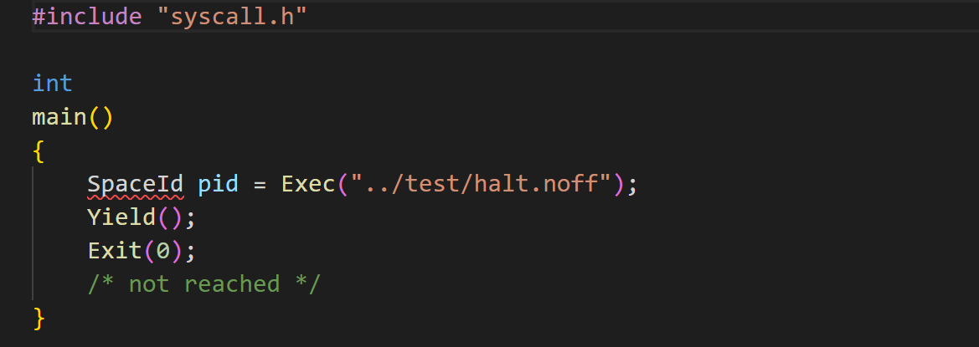

图 9‑62：yield.c代码

执行命令./nachos -x ../test/yield.noff

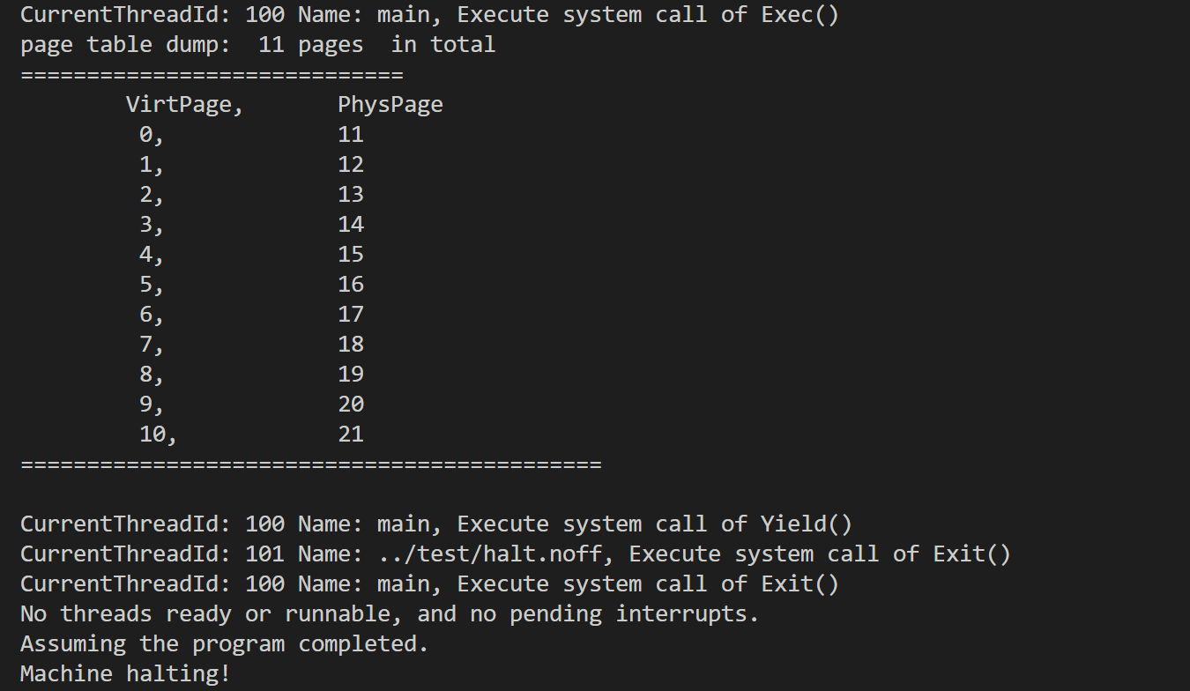

图 9‑63：系统调用yield测试结果

可以看到先启动了main线程，main线程的spaceId为100，然后系统调用exec执行halt.noff的spaceId为101。当执行系统调用Yield后main线程等待../test/halt.noff先结束，才执行的exit系统调用，然后退出。

#### 系统调用综合测试

join.c代码如下：

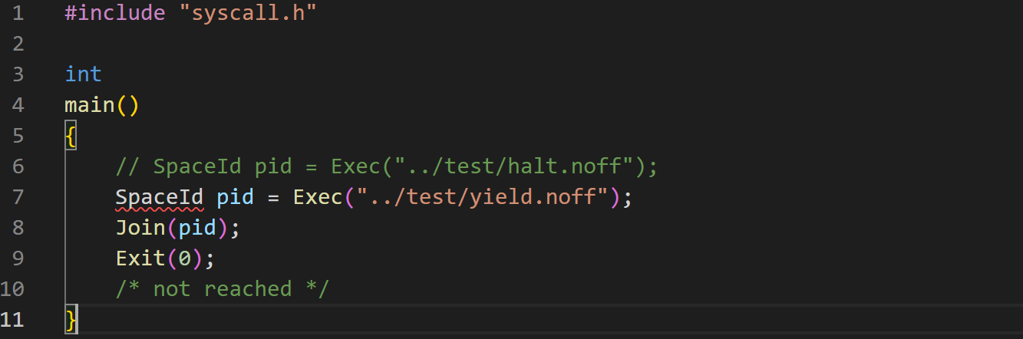

图 9‑64:综合测试join.c代码

yield.c代码如下：

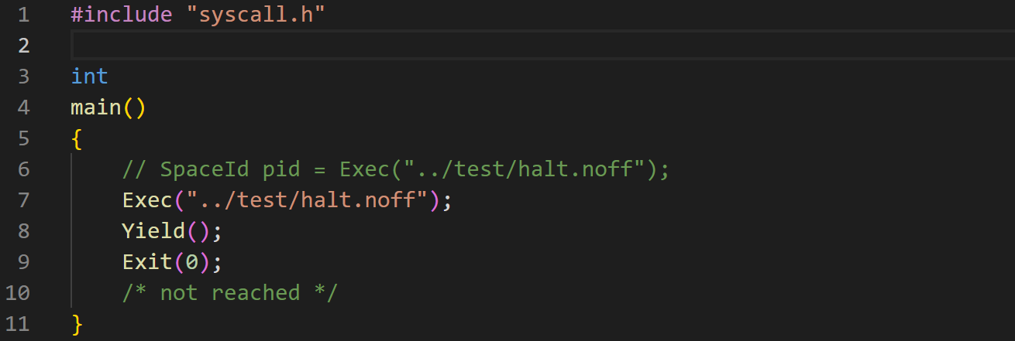

图 9‑65：综合测试yield.c代码

执行命令./nachos -x ../test/join.noff

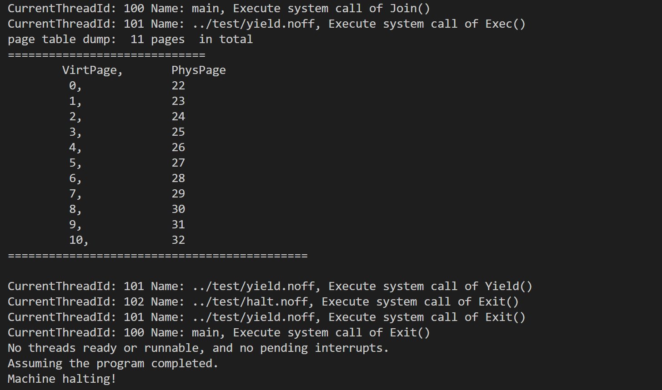

图 9‑66：系统调用综合测试结果

1.join.noff用户程序先映射到main线程，同时nachos分配用户进程空间，spaceid = 100。

2.之后main线程执行了系统调用exec，执行"../test/yield.noff"，生成新的用户线程，spaceid = 101 。

3. main线程执行join系统调用，等待"../test/yield.noff"线程执行完成。

4. "../test/yield.noff"执行exec("../test/halt.noff")，产生新的用户线程"../test/halt.noff"的spaceid = 102，并将其加入就绪队列。

5."../test/yield.noff"继续执行，执行yield系统调用，此时调度到"../test/yield.noff"上继续执行，而不是main线程，因为 main 线程在等待队列而不是就绪队列。

6. "../test/halt.noff"执行exit系统调用，成为第一个结束的用户线程，然后调度执行"../test/yield.noff"。

7. "../test/ yield.noff"执行exit系统调用，成为第二个结束的用户线程，然后调度执行main 线程("../test/join.noff "用户线程)。

8.main线程执行exit系统调用，成为第三个结束的用户线程，整个程序结束。

### FILE_STUB 系统调用综合测试

测试文件File.c代码如下：

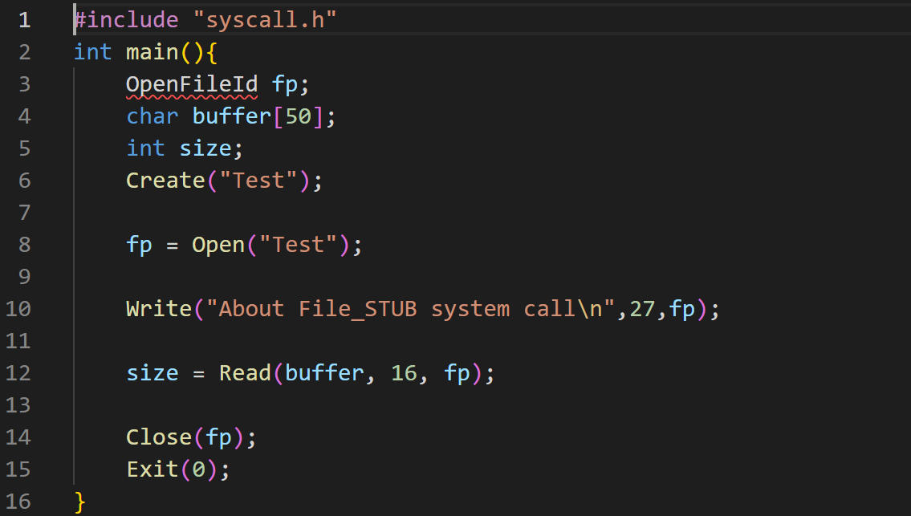

图 9‑67：测试文件File.c代码

执行命令./nachos -x ../test/File.noff

（1）首先执行Create系统调用，创建了文件Test并且返回了文件Id为3。

（2）之后执行系统调用Open打开文件。

（3）执行系统调用Write，然后写入27个char类型的字符到文件中。

（4）执行系统调用Read，读出了16个字符，就是文件前16个字符 。

（5）最后执行系统调用Close，关闭文件。

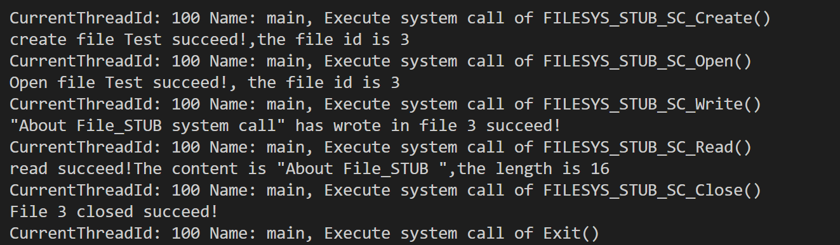

图 9‑68：**FILE_STUB 系统调用结果**

测试结果与预期相同，查看Test文件内容，如下所示：

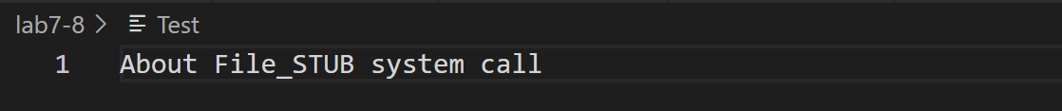

图 9‑69：Test文件内容

### FILESYS系统调用综合测试

在测试阶段，参考lab7-8，新建一个目录lab9，并将实现FILESYS系统调用的相关文件全部加入到lab9文件夹中。

其中makefile如下：

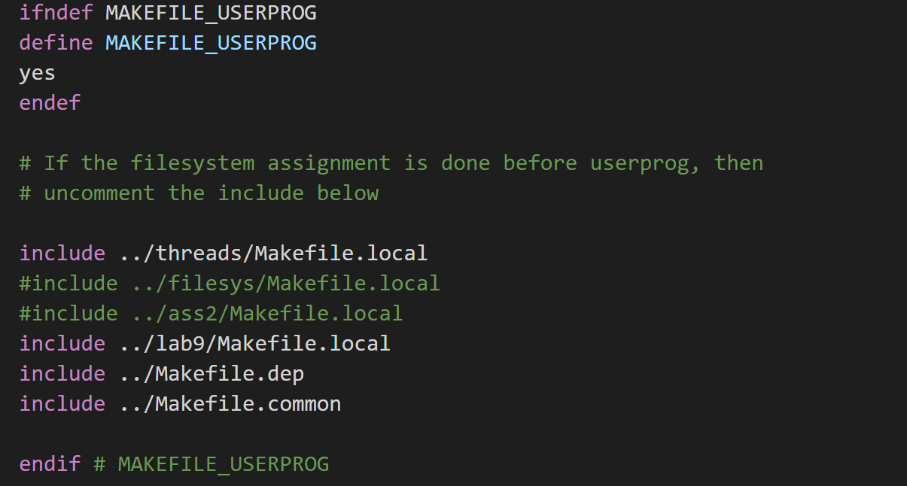

图 9‑70：lab9的makefile文件

makefile.local如下：

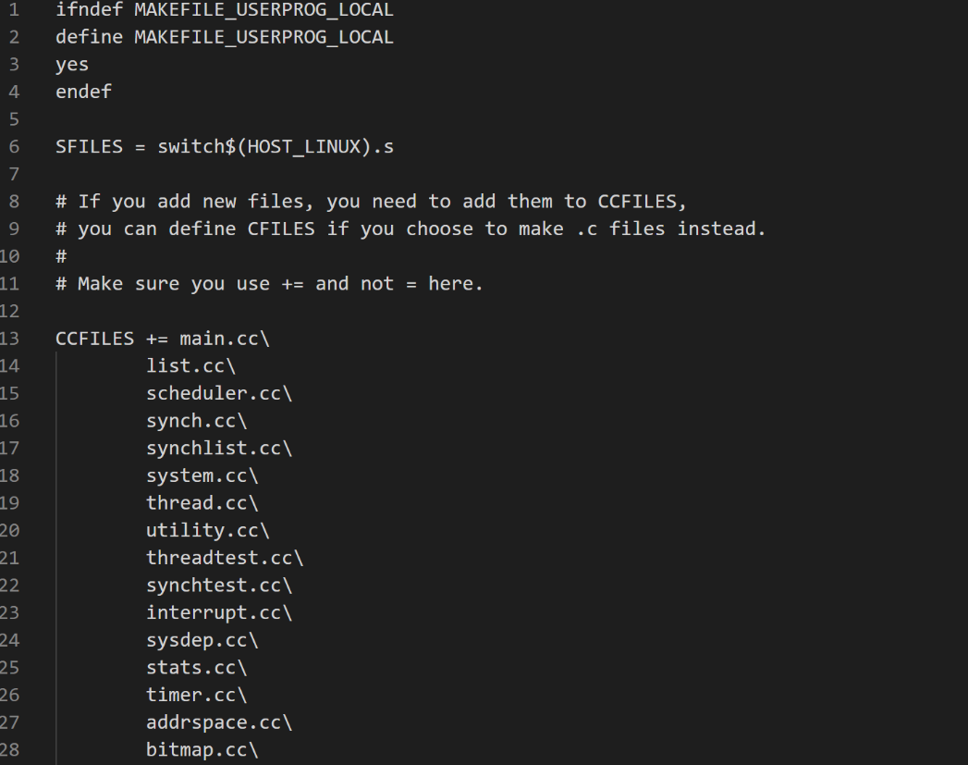

图 9‑71：lab9的makefile.local文件1

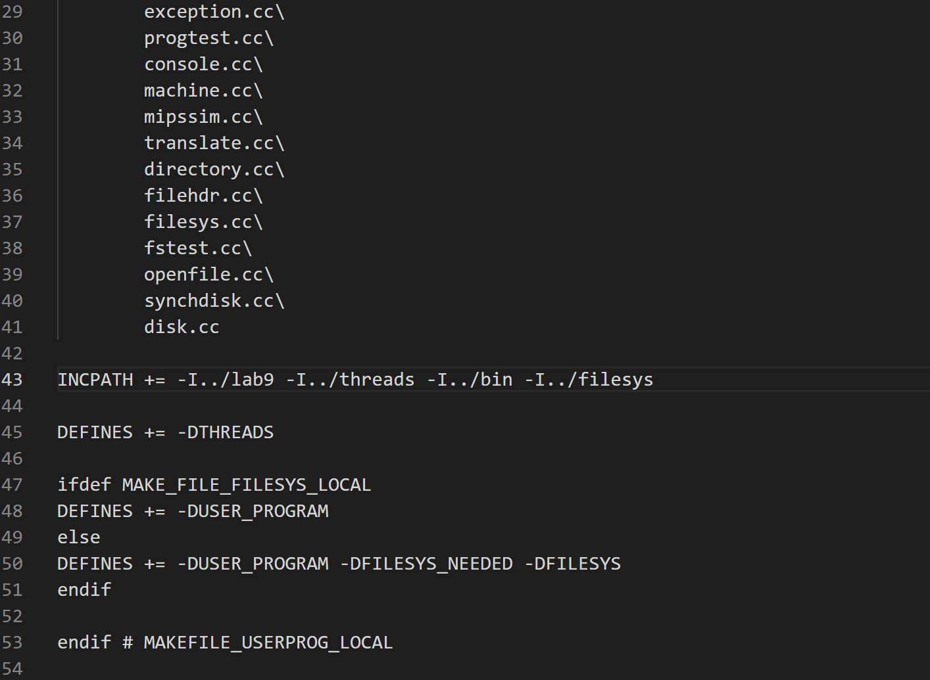

图 9‑72：lab9的makefile.local文件2

测试文件Test.c代码如下：

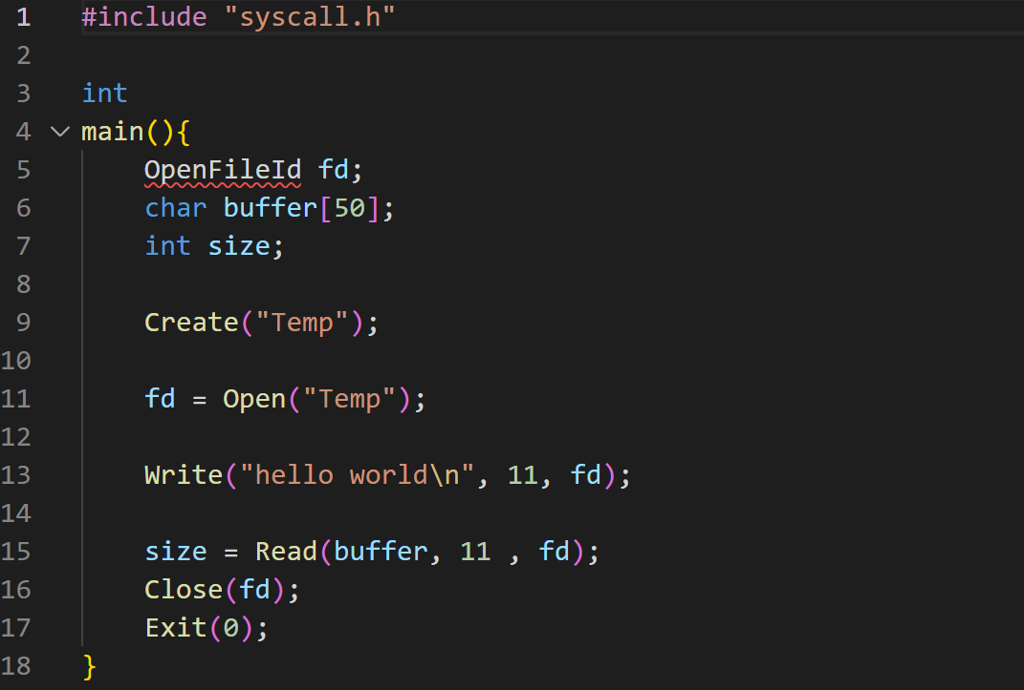

图 9‑73：测试文件Test.c代码

此处有一点需要注意的是，如果直接执行命令./nachos -x ../test/Test.noff会出现如下错误：

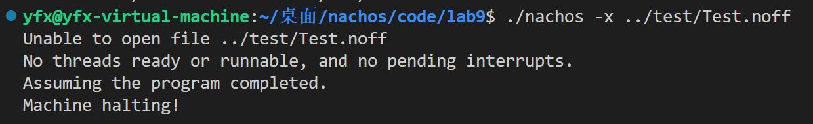

图 9‑74：错误示例

即../test/Test.noff文件无法打开，这是因为基于FILESYS实现的文件系统调用是默认所有的文件操作，包括创建文件、打开文件、写入文件、读文件、关闭文件均在模拟硬盘DISK中实现，因此需要先执行./nachos -f命令创建一个DISK模拟硬盘，然后再将../test/Test.noff文件存入DISK中，才能调用上述命令。

先将../test/Test.noff文件存入DISK中，如下所示：

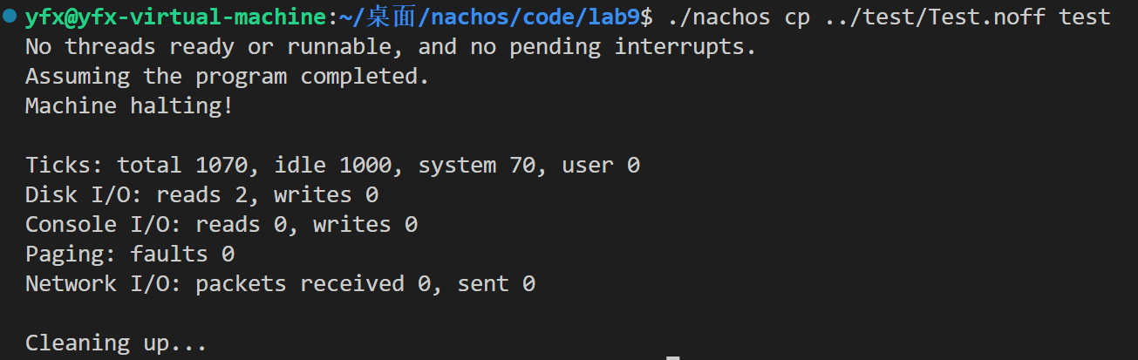

图 9‑75：正确操作

然后执行命令./nachos -x test，过程如下

（1）首先进行 Create系统调用，在 Nachos的模拟硬盘DISK中创建一个新文件Temp。

（2）执行系统调用Open，打开文件Temp。

（3）执行系统调用Write，写入内容hello world此时数据已经写入到了磁盘上。

（4）进行系统调用Read，读取文件内容，共读取16 个字节。

（5）执行系统调用Close，关闭文件，并且把文件头相关信息写回到磁盘上。

（6）执行 Exit系统调用，执行结束！

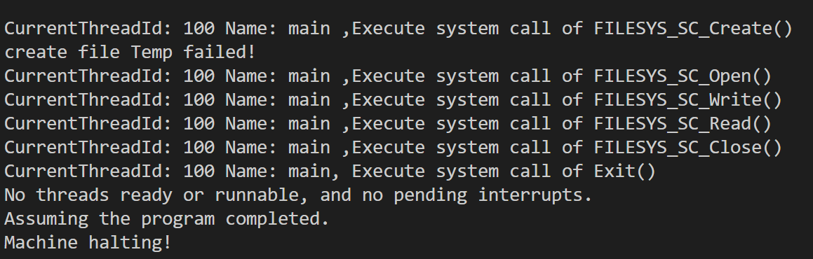

图 9‑76：**FILESYS系统调用测试结果**

此时磁盘中存在两个文件

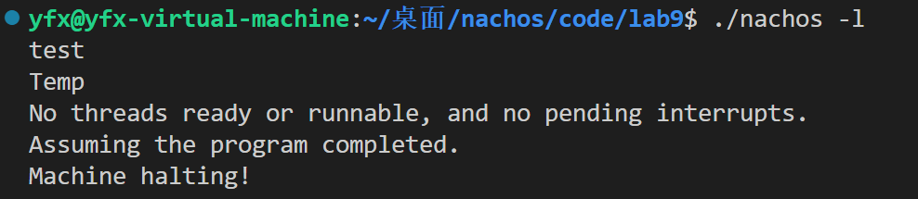

图 9‑77：磁盘文件

查看Temp文件内容

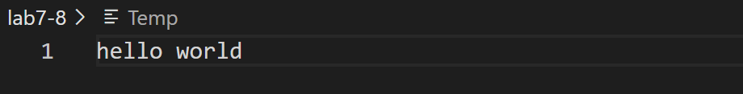

图 9‑78：测试结束后Temp文件内容

与预期一样，测试成功！

### Nachos Shell 测试

在测试阶段，参考lab9，新建一个目录lab10，并对exception.cc中的exec系统调用进行修改（前面已经说明，不再赘述）

shell.c代码如下：

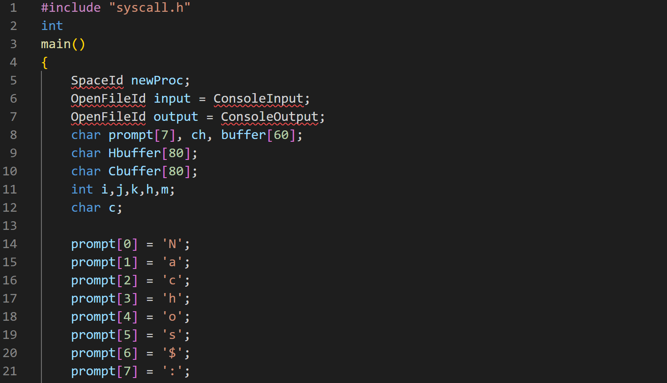

图 9‑79：shell.c代码1

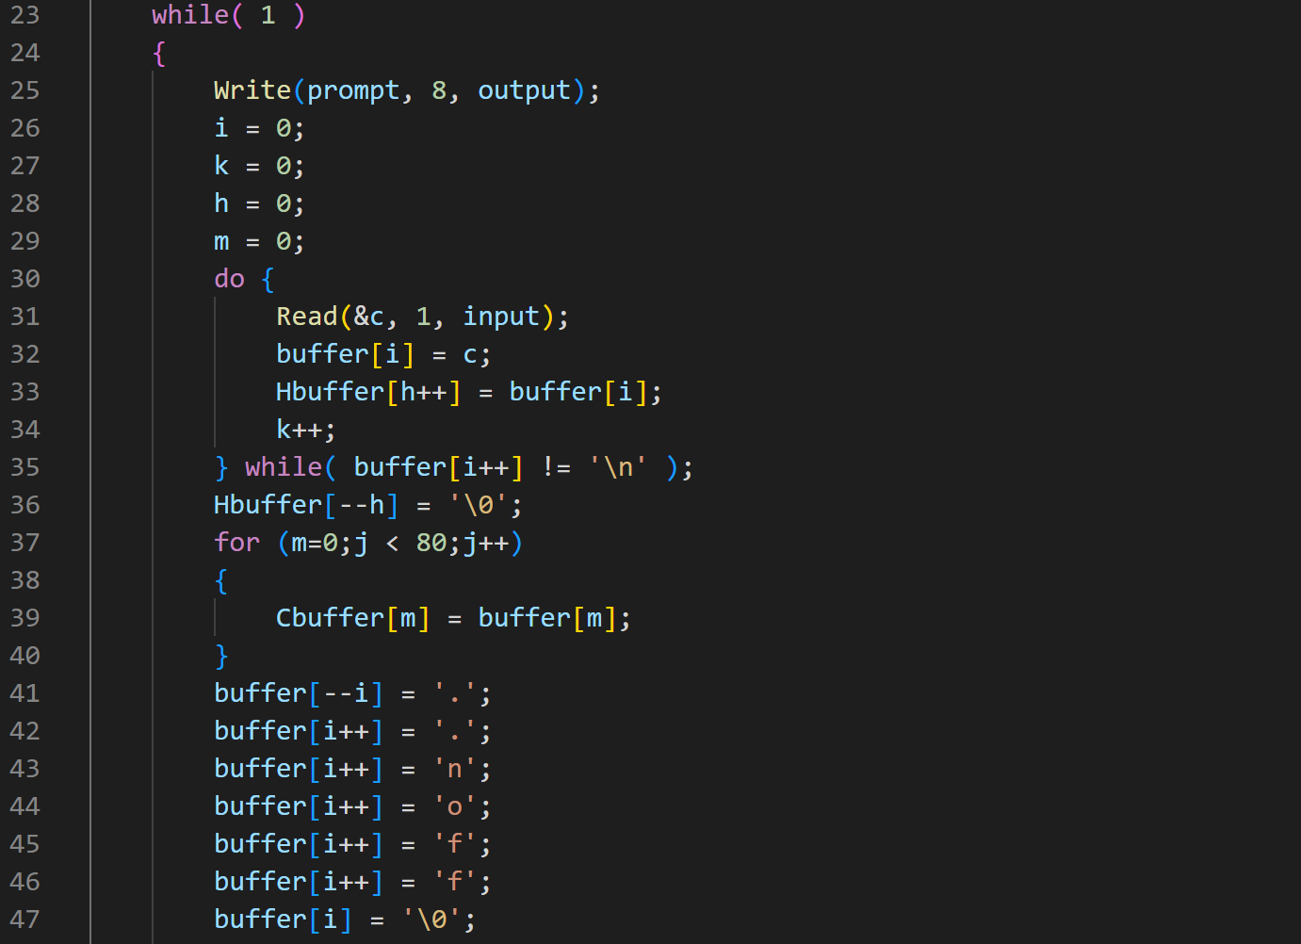

图 9‑80：shell.c代码2

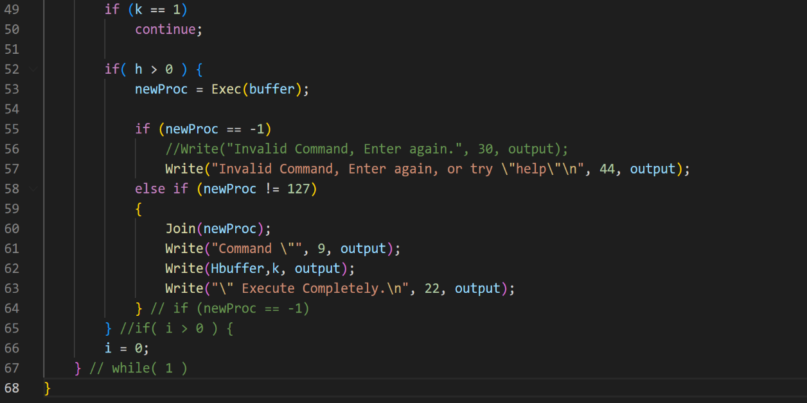

图 9‑81：shell.c代码3

先执行命令./nachos -cp test/shell.noff shell将shell.noff存入磁盘DISK中。

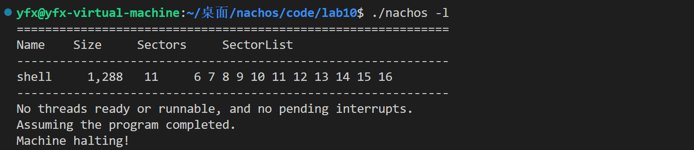

图 9‑82：将shell.noff存入磁盘DISK

可以看到shell已经被存入到磁盘DISK中，且由于我们修改了exec系统调用，所以相比于实验4、5，现在命令./nachos -l能够展示文件所占用的扇区。

shell中包括的所有命令如下：

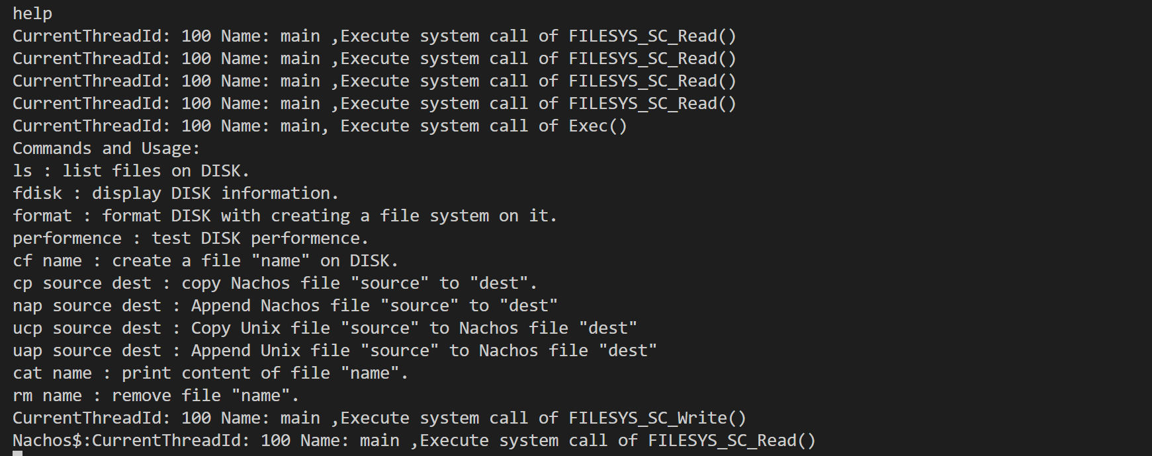

图 9‑83：shell中包括的所有命令

下面执行命令./nachos -x shell运行shell。

**测试命令ls**（相当于实验五中的./nachos -l）

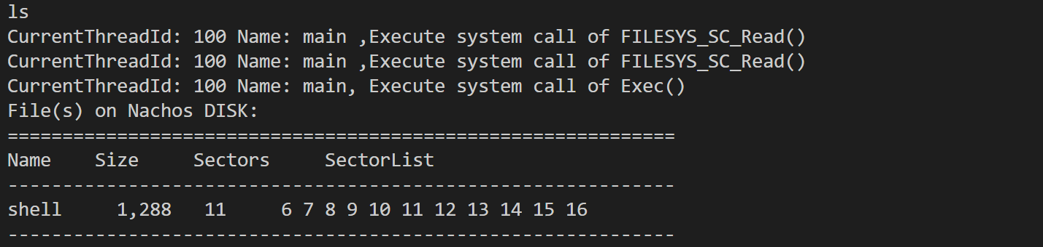

图 9‑84：测试命令ls

**测试命令fdisk**（相当于实验五中的./nachos -D）

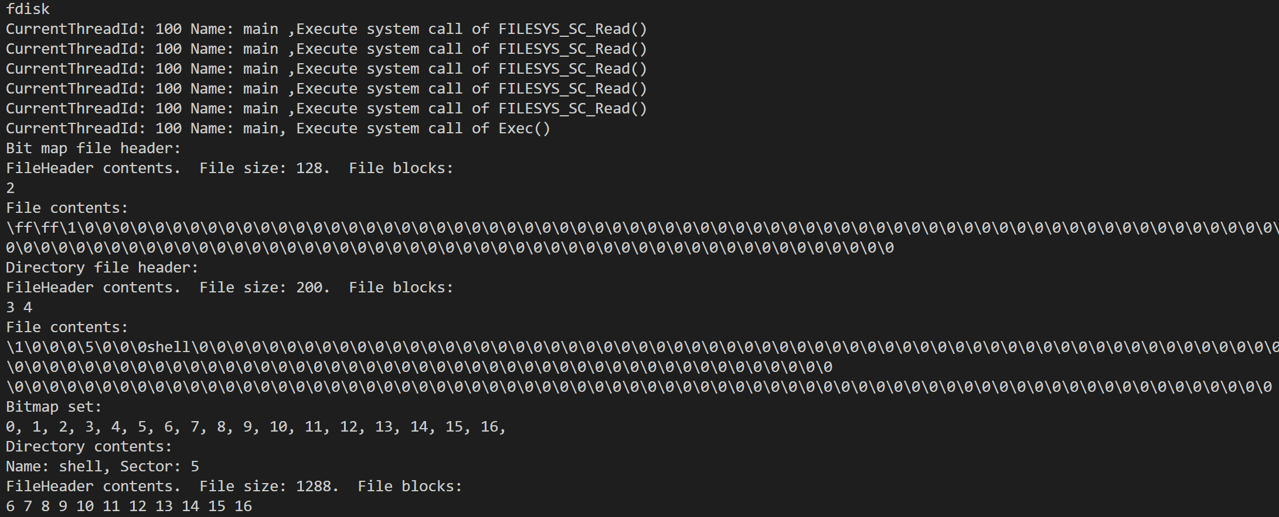

图 9‑85：测试命令fdisk

**测试命令performence**（相当于实验五中的./nachos -t）

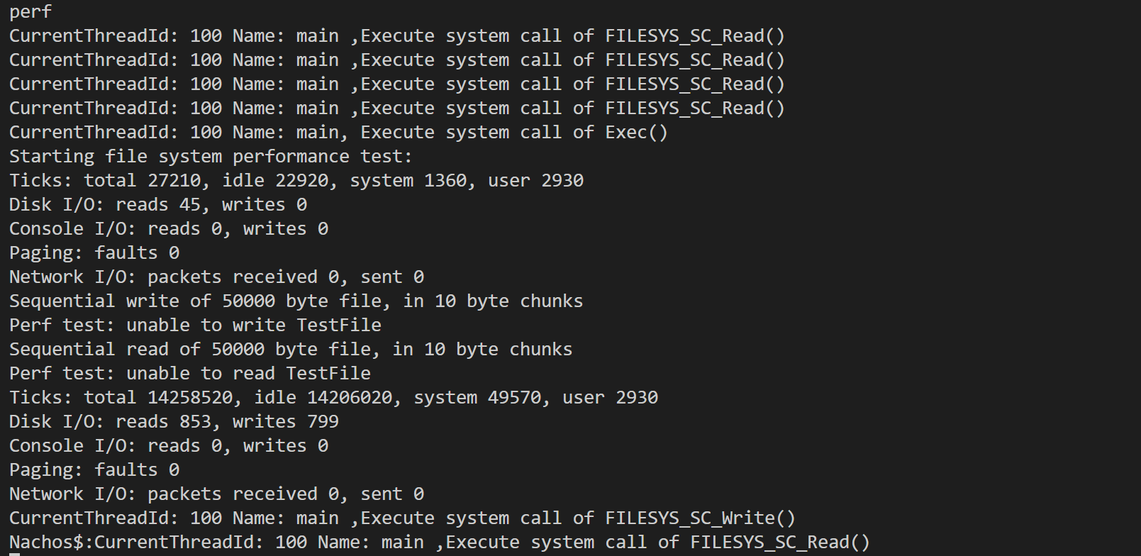

图 9‑86：测试命令performence

**测试命令cf**（即在nachos硬盘上创建一个文件）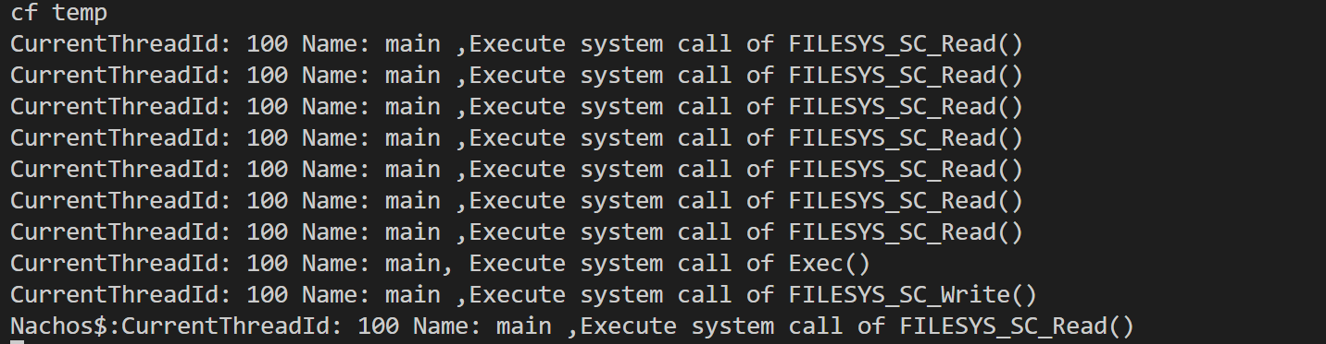

图 9‑87：测试命令cf

创建后查看磁盘DISK

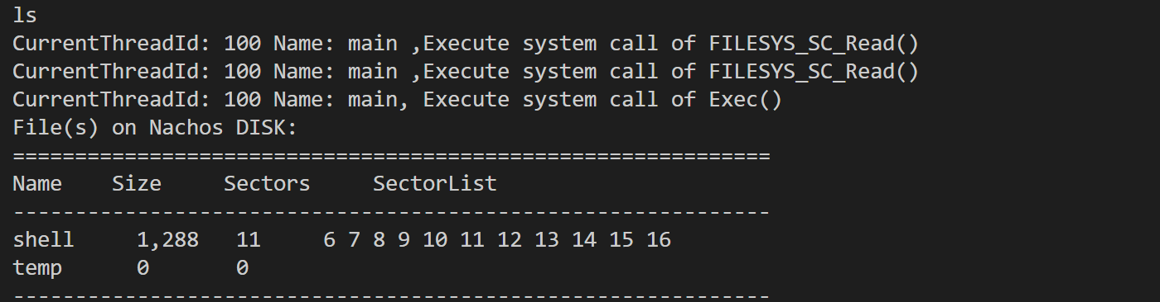

图 9‑88：磁盘DISK的内容

**测试命令cp**

测试前先将一个文件a.txt存入磁盘DISK中，其中a.txt内容如下：

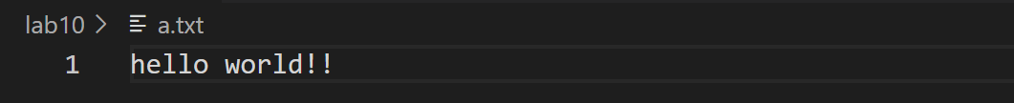

图 9‑89：a.txt内容

存入后磁盘DISK如下：

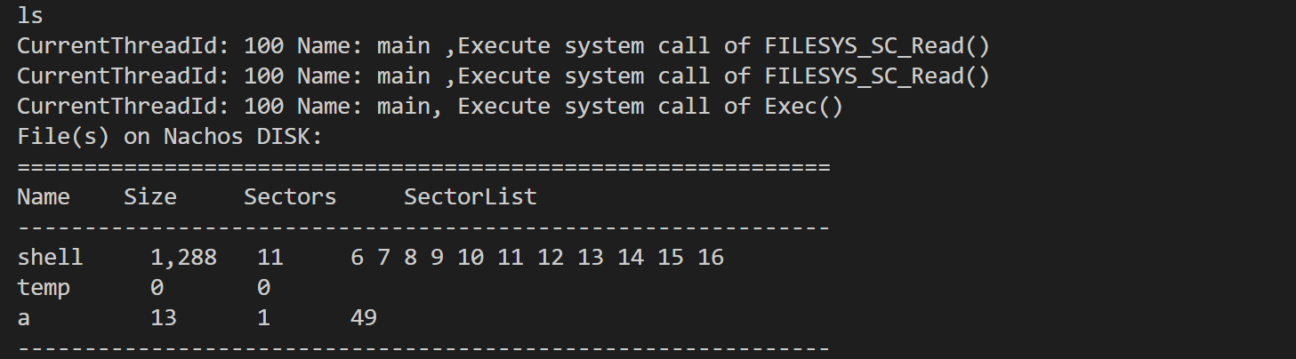

图 9‑90：磁盘DISK内容

执行完命令cp a temp后，磁盘DISK如下：

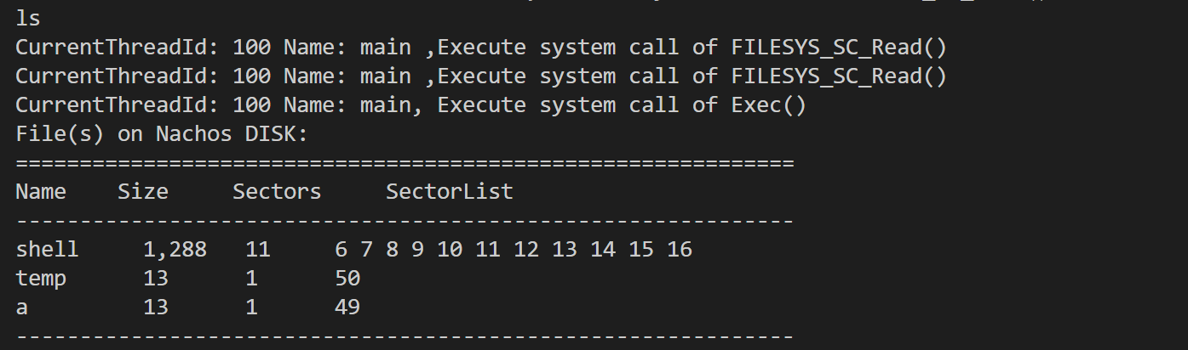

图 9‑91：磁盘DISK的文件

测试命令nap（向指定Nachos文件追加内容源文件是Nachos文件）

执行命令nap a temp，结果如下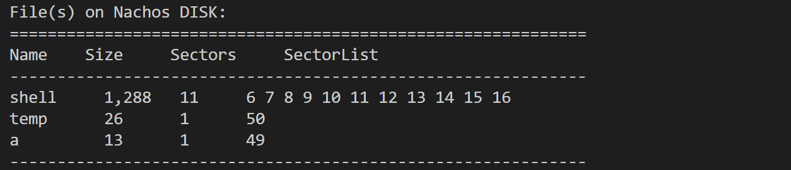

图 9‑92：执行命令nap a temp后的结果

此时temp文件内容如下：

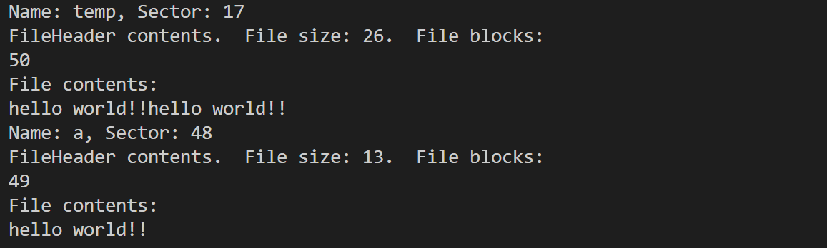

图 9‑93：temp文件内容

**测试命令ucp**（复制UNIX文件到Nachos磁盘上）

测试前先在磁盘DISK上创建一个文件test，输入cf test后输入ls

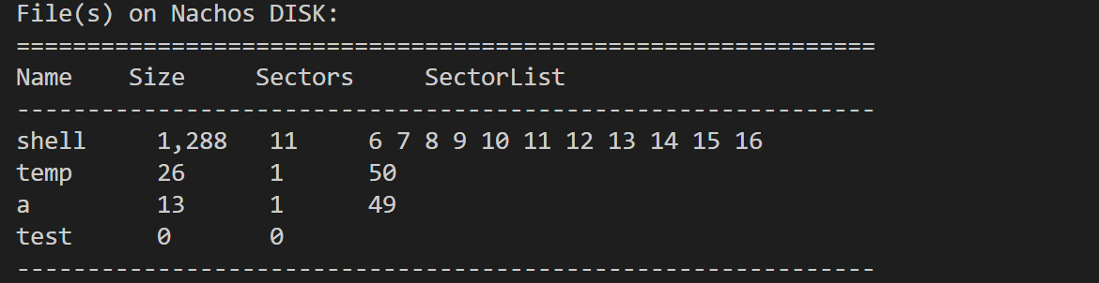

图 9‑94：在磁盘DISK上创建文件test

执行命令ucp b.txt test，其中b.txt内容如下：

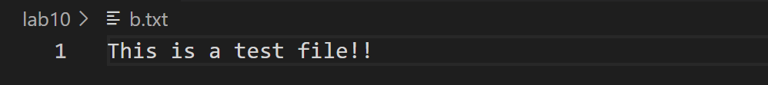

图 9‑95：b.txt内容

结果如下：

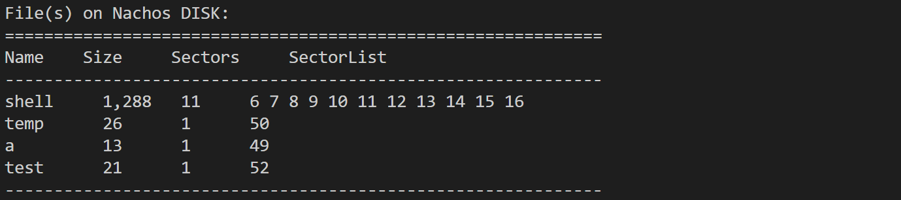

图 9‑96：执行命令ucp b.txt test的结果

此时test文件内容如下变成This is a test file!

测试命令uap（向指定Nachos文件追加内容，源文件是UNIX文件）

执行命令ucp b.txt temp1，结果如下：

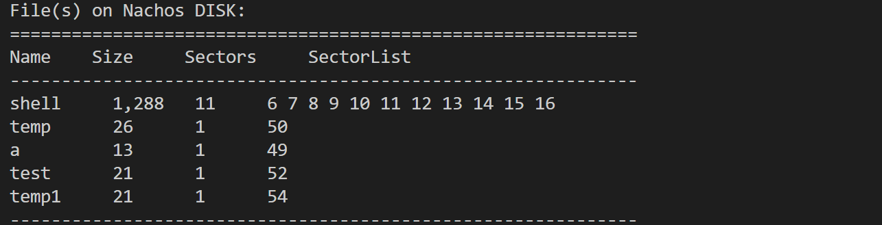

图 9‑97: 执行命令ucp b.txt temp1的结果

其中temp1文件内容如下：

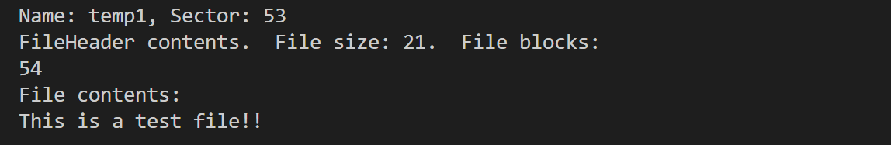

图 9‑98：temp1文件内容

**测试命令cat**（输出文件内容）

执行命令cat temp1，输出文件temp1中的内容

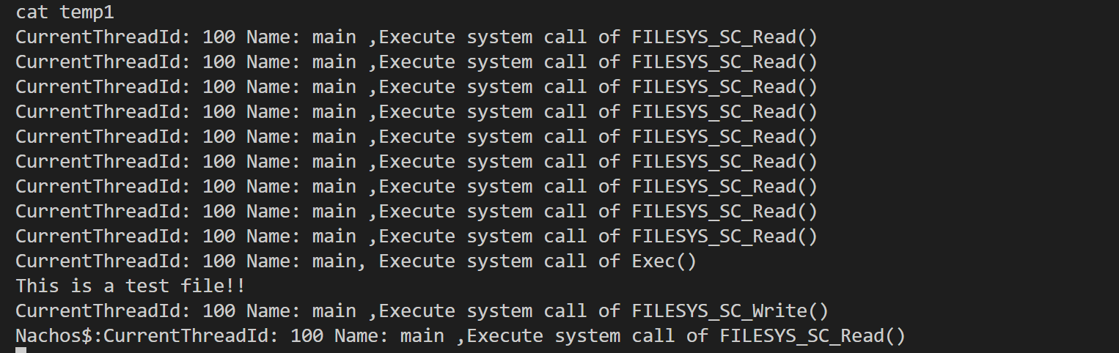

图 9‑99：文件temp1中的内容

**测试命令rm**（删除文件）

执行命令rm temp1，删除文件temp1，删除后如下所示：

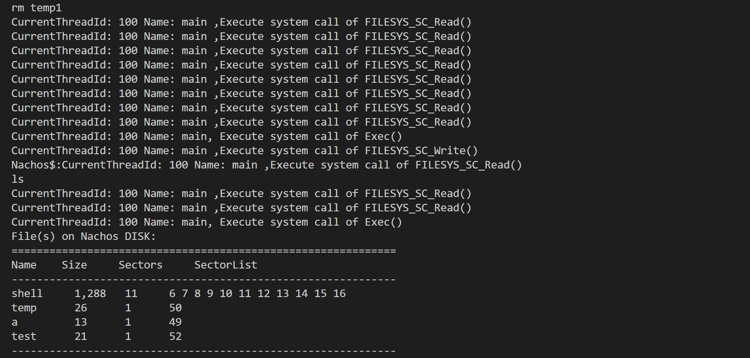

图 9‑100：删除文件temp1后的结果

## 结论与展望

1.系统调用流程：

（1）mipssim.cc 中 Machine::OneInstruction(Instruction *instr)的 switch 语句检测到该条指令要调用系统调用（case OP_SYSCALL:），抛出异常SyscallException



图 9‑101：抛出异常SyscallException

（2）该异常 SyscallException 在../userprog/exception.cc 中进行处理

（3）从 2 号寄存器$2 中获取系统调用号（type = machine->ReadRegister(2)），然后应该根据系统调用号做相应的处理。

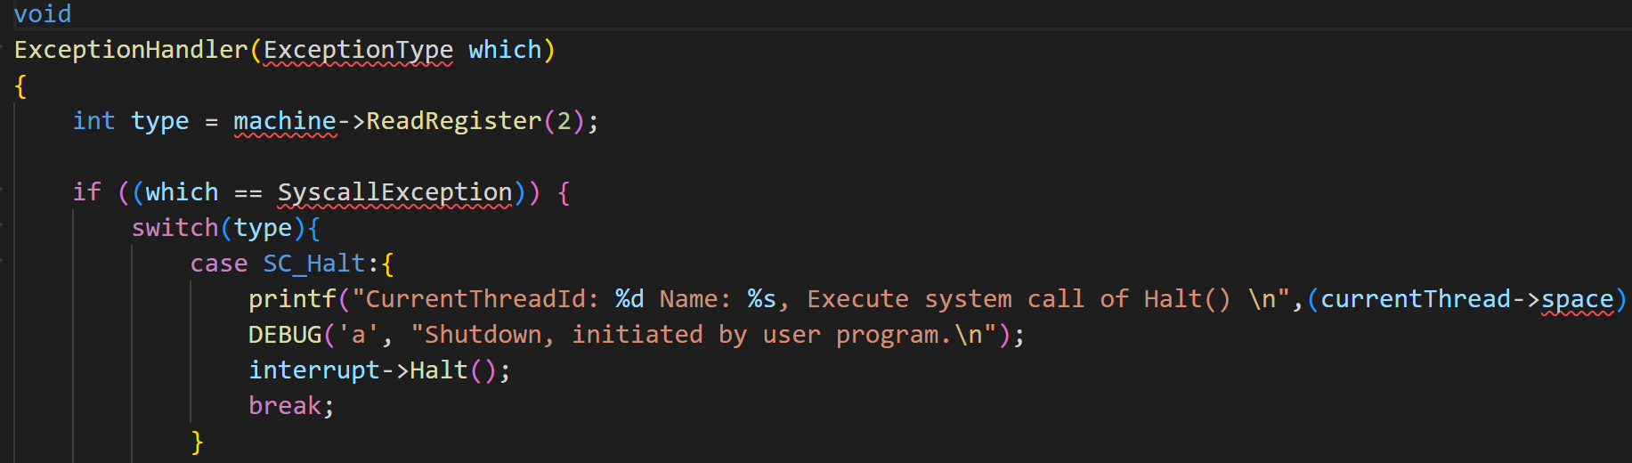

图 9‑102：系统调用处理过程

若系统调用存在参数，参数依次存在寄存器R4-R7中。

2.一般参数传递有三种方式：

（a）通过寄存器；

（b）通过内存区域，将该内存区域的首地址存放在一个寄存器中；

（c）通过栈；

在基于 MIPS 架构中，对于一般的函数调用，一般利用$4-$7（4 到 7 号寄存器）传递函数的前四个参数给子程序，参数多于 4 个时，其余的利用堆栈进行传递；对于 Nachos 的系统调用，一般是将要传递的参数在内存中的地址依次保存到寄存器$4-$7 中，然后根据这些寄存器中的地址从内存中读出相应的参数。

# 参考文献

[1] Peiyi Tang, Ron Addie, Queensland, 2002

[2]Peiyi Tang, Ron Addie, Queensland, 2002 nachos_introduction.pdf ， University of Southern nachos_study_book.pdf ， University of Southern

[3] Nachos-3.4（C++）源代码

[4] A road map through nachos.pdf

[5] gdb 使用指南

[6] MIPS 指令集

[7] i386 指令集

[8]操作系统课程设计指南 Nachos (C++)